Stationer på IST
Alexander Viktorin

EKG
https://www.broomwellhealthwatch.com/ecg-quiz/select-quiz/easy-ecg-quiz/

Annat / generellt
Campusövningar (VC)
Palpatorisk BT-mätning
KAD - allmänt
Dermatom och myotom
Blodgas
Allmänt dyspné / andingsvårigheter
“Hjärtklappning”
Allmänt LE
Allmänt hjärtvsikt
Gastrointestinal blödning
Hosta
Övre luftvägsinfektion
Urinvägsinfektion
Ledvärk
Perifer ocklusiv artärsjukdom
Sömnstörning
Vätsketerapi hos vuxna
Ont i örat
Bells pares
Vaxpropp
Obstruktivt sömnapnésyndrom (OSAS)
KOL
KOL-exacerbation
Smärta
Sepsis
Demens
Spondylartrit
Reumatoid artrit (RA)
Diabetesketoacidos DKA
Addisons sjukdom
Spondylodiskit och osteomyelit
Kompartmentsyndrom
Sarkoidos
Meningit & encefalit
Hypo- & hypernatremi
Hypo- & hyperkalemi
Hypo- & hyperkalcemi
Parathyroidhormon: hypoparathyroidism, Hyper
Temporalisartrit
Polymyalgia reumatica
Guillain Barre
MS
Korsakow - wernicke
Huvudvärk
Psykiskt status
Suicidrisk
Depression
Ätstörningar
Astma
Makrohematuri
Pyolenefrit
Reflux
Impetigo
Erysipelas
Erythema nodosum - knölros
Epilepsi
Intoxer
Ögon
Bråck
Alkohol
Allergi
Ofri luftväg
Hemorrojder
Bröstsmärta
Allmänt hjärtinfarkt
Chock på akuten
Stroke - allmänna grejer
Lungödem
Klaffel och blåsljud
Thoraxdrän
Akut buk generellt
Förmaksflimmer
Venös trombos
IBD
IBS
Njursvikt
Anemi
Lever
Ikterus
Interprofessionell kommunikation
VC
Ont i axeln / skuldran
Ont i ryggen
Ont i nacken
Ont i knät
Ont i foten / fotleden
Ont i handen / handled
Ont i armbågen
Ont i höften
Höftfraktur VC HT19
Diabetes mellitus typ II
Patient VC önskan om Nitrazepam
Excision hudförändringar
Fiskkrok
Yrsel på VC
62 årig man söker pga andfåddhet
64-årig man söker pga. att han fallit i hemmet
Akuten / Avdelning
Smärta axelregion, rethosta, andfåddhet
57-år tilltagande obehagskänsla i nedre delen av bröstet.
AKM Låga buksmärtor 999 ml bladderscan
AKM post-OP okontaktbar cyanotisk
AKM sårskada handen
AKM sårskada foten
Skidtumme. Stenertumme.
Ramlat Scaphoideum
Besvär armbåge - tendinos i laterala epikondylen
AKM akut buk standardmall
AKM patient med sårskada på buken
AKM Buksmärta vä fossa (divertikulit)
AKM Buksmärta hö fossa + utstrålning
AKM Plötsligt kraftig smärta övre buk 1 timme efter måltid
AKM svåra kontinuerliga buksmärtor
AKM appendicit
AKM tunntarmsileus
AKM kolonileus
AKM tarmischemi
AKM njursten
Läkemedelslära
A-HLR - läkemedel och doser
Anafylaxi - läkemedel och doser
Morfin och behandling
Bensodiazepiner och behandling
Migrän
Astma / KOL
NSAID verkningsmekanismer
SSRI
Sätta ut vid dehydrering
LM påverkan på signallering i synaps
Stadier graviditet bieffekter LM
Protonpumpshämmare PPI
Diabetes
UVI och doser
Hypertoni
Elektrolytrubbningar
Farmakodynamiska interaktioner
Acetylsalicylsyra ASA
BT-läkemedel - generella fördelar och nackdelar diabetes
Generika och substitution/utbytbarhet
Akut otitis media och antibiotika
Pappersrecept
Telefonrecept
Läkemedelsrecept - allmänna regler & råd
Frank Starling-mekanismen
Antikoagulantia
Halveringstid och eliminering
Penicillin - koncentrationsintervall
Ödem svullnad (fysiologi)
Snabba diffar - principiella orsaker

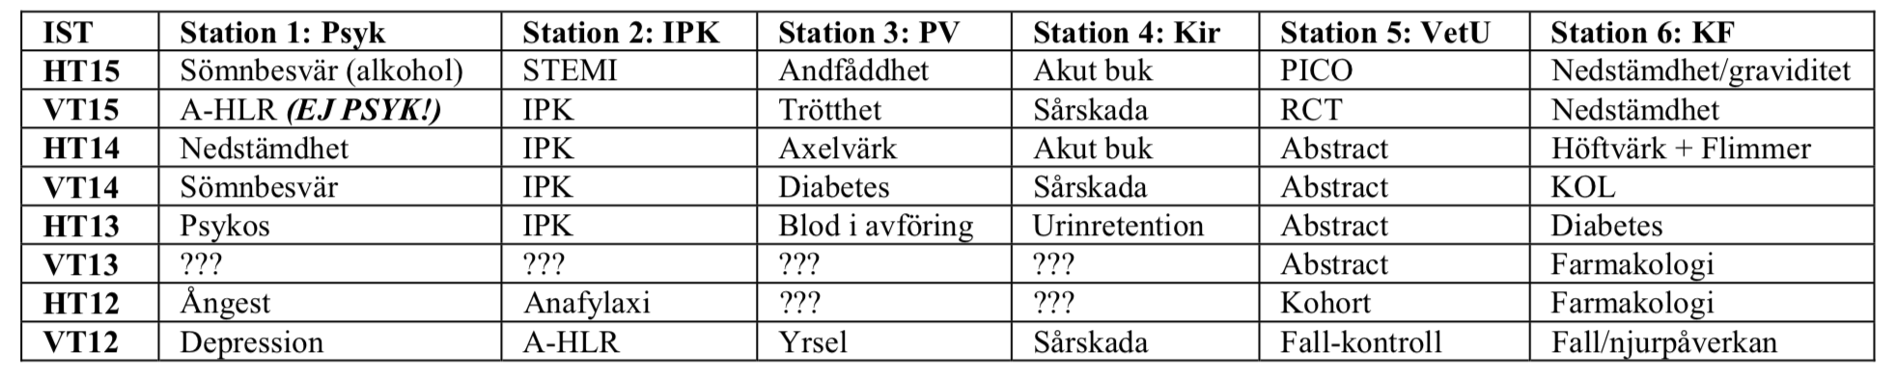

HT16:
- AKM sårkada över buken
- VC: önskan recept benso
- DM 2 + HT - nybesök remiss
- IPK kvinna på avd anfådd anemi

HT17
- Sömnstörning + HT (brett)
- Smärta axelregion, rethosta, anfådd (LE)
- AKM: Buksmärta
- IPK: avd-ssk pat påväg hem blivit sämre

HT19
- Flera veckors feberkänsla/sjukdomskänsla (borrelia)
- VC: Ramlat med sidan av höften i marken
- AKM: obehagskänsla i nedre delen av bröstet, tid HT, DM 2
- Tilltagande smärta nedom naveln
  - beakta divertikulit, appendicit, cystit och en eventuell kolonmalignitet
- IPK: avd-ssk äldre pat med uppseglande hög feber

Annat / generellt

Campusövningar (VC)
Övningar vc campusdag 1:
- hjärtrusning,
- måttlig depression,
- axelstatus,
- sömnproblem sprit,
- bensmärta claudicatio vs kritisk ischemi,
- hemorrojder gummibandsligaturer.

Dag 2:
- Yrsel (BPPV) - glöm inte basal neurostatus.
- Andfåddhet i ansträngning, långsamt tilltagande (tänka diffar och “safe up”)
- Smärta bilat skuldror och gluteer, PMR (proximal smärta)
- IPK - ssk hemma hos pat. Något uttorkad med OK A-E. Sätta ut ACE-hämmaer och diuretika. Ej lägga in. Be ssk komma tillbaka och ta basala prover osv.
- Knästatus. Inspektera gång Testa eventuell minskad ext/flex själv (om pat inte kan, men du kan, tänk muskelsvaghet). Vastus medialis styr sista 10-5 grader och extension.
- Ryggstatus - där det gällde att “göra” PR och fånga att pats pappa haft prostatacancer.
- Äldre kvinna 60 tidigare helt frisk som haft gastroeneterit men sedan flera veckor efter kännt sig trött, svag, och inte går upp i vikt. Tänk B-symtom, hela paketet men FFA PR och ta med avföring på handsken till labb direkt. Gäller att agera fort.

Palpatorisk BT-mätning
Blodtrycksmanschetten placeras stadigt men ej för hårt kring överarmen (2 fingrar ska kunna placeras under manschetten). Palpera pulsen i a.radialis (på tumsidan i handleden) eller a.brachialis (på lillfingersidan i armvecket).
- Pumpa upp manschetten tills pulsen upphör att kännas och 30 mmHg till. Släpp sedan ut trycket med 2-3 mmHg/s och vid det manschetttryck då pulsen återkommer är värdet för det systoliska blodtrycket.

- Den palpatoriska metoden är mycket bra vid akuta tillstånd också då man förutom ett snabbt mätt blodtryck får en känsla för patientens tillstånd genom att känna pulsens fyllnad och hudens temperatur. Endast det systoliska blodtrycket erhålls med denna metod.

KAD - allmänt
https://www.vardhandboken.se/katetrar-sonder-och-dran/kateterisering-av-urinblasa/kad-man---inklusive-film/

Storlek - omkrets - cheriére
- 10,12,14,16,18,20,22,24
  - 12 Ch kvinna
  - 14 Ch män
  - 16 Ch grumlig urin
  - >18 Ch hematuri
Typer
- Tappningskateter
- Kvarliggande KAD (Foley)
- Hematuri-kateter

Spets
- Rak: Nelaton
- Böjd spets (Tiemann)

Material
- Silikon
- Silikonbeklädd latex

Procedur kort
- Gel
- KAD in
- Retur?
- Kuffa

Procedur detalj

- Tvätta patientens underliv för att avlägsna smuts och partiklar såsom hårstrån enligt lokala instruktioner. Det finns ett begränsat vetenskapligt underlag att rengöring med klorhexidin 0,1 % kring urinrörsmynning skulle minska risken för kateteriseringsassocierad urinvägsinfektion i sjukhusmiljö. [18]
- En till två dukar kan placeras runt patientens underliv.
- Dra tillbaka förhuden och fatta tag runt kanten av ollonet med en kompress. Lyft penis uppåt 90 grader för att räta ut urinröret.
- Bedöva med bedövningsgel. Minst 20 gram förs in i urinröret i omgångar.[16]
  - Börja med att droppa lite gel på urinrörsmynningen.
  - Placera sedan tuben med ett lätt tryck mot mynningen och spruta långsamt in gel. Ett motstånd uppstår då gelen når slutningsmuskeln. Håll ett tryck över urinröret på yttre delen av penis så att gelen inte rinner ut.
  - Efter en minut har slutningsmuskeln slappnat av och resterande gel kan sprutas in så att hela urinröret fylls med gel. Håll ett tryck över urinröret på yttre delen av penis så att inte gelen rinner ut. Det går bra att klämma ihop lätt med fingrarna alternativt använda en penisklämma med hänsyn till patientens integritet. Det tar 3-5 minuter för bedövningen att verka.
- Lyft penis uppåt 90 grader för att räta ut urinröret. För in katetern till kateterns delningsställe (en mans urinrör är cirka 25 cm). Forcera inte om det tar emot.
- Släpp katetern en kort stund och kontrollera att den inte fjädrar tillbaka. Detta ska göras för att säkerställa att katetern inte har hakat upp sig i urinröret. Håll sedan katetern på plats med en hand så att den inte glider ut om patienten exempelvis hostar.
- Kontrollera att urin rinner ur katetern. Om det inte kommer urin kan katetern vara täppt av gel eller vara vikt i urinröret. Be patienten hosta, tryck försiktigt över blåsan eller spruta in 10-20 mL steril natriumklorid. Det ska gå lätt att spruta in vätskan och retur av urin ska uppnås.
- Observera så att katetern inte glidit ut innan kateterballongen fylls. Fyll kateterballongen med mängd och typ av vätska enligt tillverkarens rekommendation. Observera patienten, det ska inte göra ont.
- För fram förhuden över ollonet igen.

Hematurikateter. Spola 1000 ml. Om fortsatt ljusrosa signifikant blödning:
Lägg in: alla med signifikant blödning. blodförtunnande. bakomliggande sjukdom. Kontakta urolog vid inläggning. Sign blödning ska ha spoldropp.
aldrig hem med hematurikateter.

Dermatom och myotom
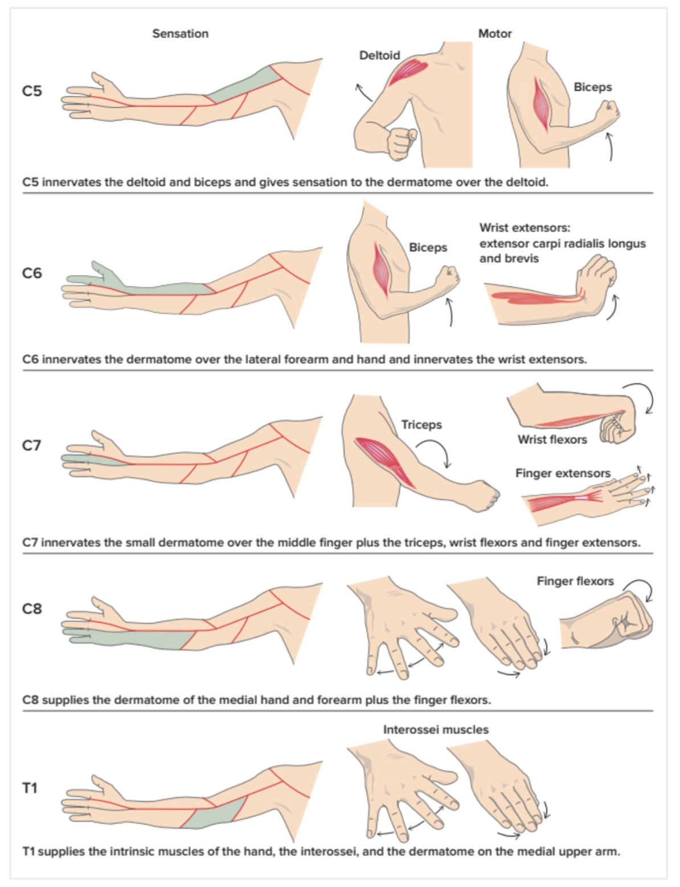

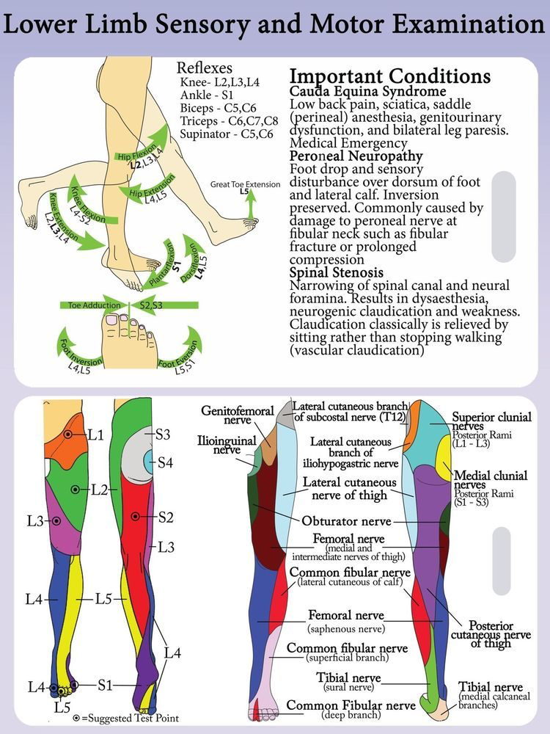
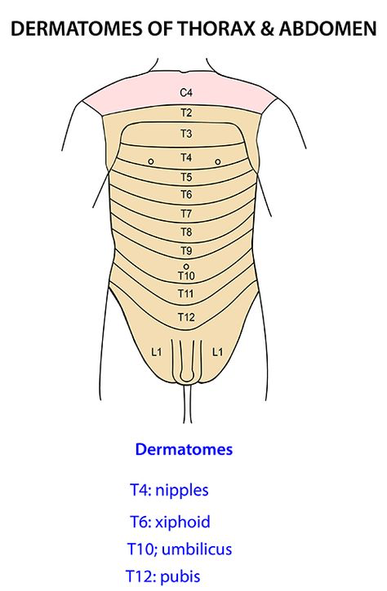

Blodgas
pH
- Normalt: 7,35-7,45
- Acidemi <7,35
- Alkalemi >7,45

pCO2 Respiratorisk komponent
- pCO2<4,5/>6) – Y/N
- Är orsaken respiratorisk?

BE, HCO3- Metabol komponent
- BE NORMALT +/- 3
- negativt-ACIDOS,
- positivt-ALKALOS
- Är orsaken metabol?

Kompensation (resp/met)

Är rubbningen kompenserad?

Om metabol acidos: Anjongapet Na+- (Cl-+ HCO3-)
Vad kan vara orsaken?

ROME:
- Respiratory opposite
- Metabolic equal

Respiratorisk:
- Resp. acidos: pCO2 ökat, pH sänkt
  - Hypoventilation
    - CNS, opiater, benz
    - OSAS
    - Flail chest
    - Neuomuskulärt: ALS, Guillain Barré, Myastenia gravis
    - KOL, astma, ARDS, pneumoni
  - Ökad CO2
    - Malign hypertermi
    - Kraftigt ökad metabolism
    - CO2-återanding i narkosapparat
- Resp alkalos: pCO2 sänkt, pH ökat
  - Centralt triggad hyperventilation
    - Progesteron vid grav.
    - Smärta
    - Ångest
  - Perifert triggad hyperventilation
    - Hypoxemi (perifera kemoreceptorer)
    - Lungemboli/ödem: J-receptorer i lungan.
  - Överdriven mekanisk ventilation

Metabol:
- Metabol acidos: HCO3- sänkt, BE sänkt, pH sänkt
  - Syra in
    - Endogent:
      - Laktat
      - Ketoner
      - Uremi
    - Exogent
      - Metanol
      - etylenglykol
      - salicylsyra
      - osv
  - Bas ut
    - Diarré
    - Kloridpåfyllnad (metabol hyperkloremisk acidos)
- Metabol alkalos: HCO3- höjt, BE höjt, pH höjt
  - Bas in
    - Överdriven buffring (NaHCO3, eller tribonat)
  - Syra ut
    - Kloridförlust, kompensatorisk ökad HCO3- (loop-diuretika)
    - H+ förlust via kräkning

Allmänt dyspné / andingsvårigheter

DDX:
Lungsjukdom (50-60 %)
- Kronisk obstruktiv lungsjukdom (KOL)
- Astma
- Interstitiell lungsjukdom, såsom idiopatisk lungfibros
- Lungemboli
- Lungcancer
- Pulmonell hypertension

Hjärtsjukdom (20 %)
- Hjärtsvikt
- Ischemisk hjärtsjukdom

Andra:
- Anemi
- Psykogen (ångest, hyperventilation)
- Sänkt kondition
- Neuromuskulär sjukdom

Utredning:

Anamnes
- Karaktär, tidsförlopp och lindrande/utlösande faktorer
- Fysisk aktivitet
- Rökning och andra exponeringar
- Tidigare sjukdomar, mediciner och överkänsligheter

Känsla av "trånga luftrör” pekar mot astma. Besvär vid in- eller utandning samt produktiv hosta är vanligast vid lungsjukdom.

NOTEP:

N: Nature: vad menar pat med andfåddhet, på vilket sätt?
O Onset: debut
T Timing: Duration, förlopp
E: Exacerbating factors: När ansträng? När ligger ner? På natten? Hur många kuddar?
P: Progression: Försämrats? Förbättrats? Samma?

DDX:
- LE
  - Bröstsmärta? -> SOCRATES
  - Bensvullnad? Benömhet?
  - Hosta/hemoptys?
  - Resa? Kirurgi?
  - (feber i senare skede)
- Pneumoni
  - Hosta?
  - Produktiv hosta? Gult?
  - Feber?
- Hjärtsvikt - GENAST: genomför EKG + NTproBNP om Andfådd, Svullnad, Trött
  - Paroxysmal nattlig ortopné?
  - Andfådd vid ansträngning?
  - Bensvullnad i kombination med ovan.
  - status: halsvenstas Tredje ton Breddökad ictus
- Lungcancer
  - Viktnedgång?
  - Nattlig svettning?
  - Feber?
  - Nedsatt aptit?
  - Förändrad röst?
- Tonsilit
  - Halssmärta?
  - Svårt svälja?
- Tuberkulos
  - Vaccinerad?
  - Viktnedgång?
  - Nattlig svettning?
  - Feber?
  - Nedsatt aptit?
- Astma / KOL
  - Atopi? Allergi?
  - Tidigare sjukhistoria?
  - Rökare?

Basala blodprov
Hb - Anemi?
CRP - Infektion?
Elektrolyter - Elektrolytrubbning?
S-kreatinin

Basala undersökningar
EKG - Arytmi, ischemi, hjärtsvikt?
Saturation - Påverkat gasutbyte i lungan? Blodgas om saturation < 92 %
Spirometri - Lungsjukdom? Reversibilitet?
Lungröntgen - Pneumoni, tumor, pleuravätska?

Beroende på tidigare fynd
BNP/NT-proBNP - Hjärtbelastning/-svikt?
UKG / Eko : svikt, EF, hjärtskada?
Arbetsprov - Hjärtlungsjukdom eller sänkt allmän kondition?
D-dimer - Lungemboli? (vid låg klinisk sannolikhet - PERC score 0)
DT-thorax - Parenkymförändringar? Lungemboli? Vid kronisk lungembolisering överväg lungskintigrafi i första hand
Specialistkonsultation

“Hjärtklappning”
Paroxysmal supraventrikulär förmakstakykardi. PSVT. Takykardi. Ektopisk förmakstakykardi.

Definition
Anfallsvis uppträdande hjärtklappning med ursprung i eller ovanför AV-noden. Innefattar preexcitation (bl.a. dolt och overt WPW) samt AVNRT (AV-nodal reentrytakykardi). Förekommer hos 0,5–1 % av befolkningen. Kammarfrekvens > 100/min (i regel 150–220/min), attackduration minuter till flera timmar. QRS-komplex < 120 ms.

Diagnos
Anamnes.
EKG, bandspelar-EKG om inte hjärtklappning nu.
Deltavåg på vilo-EKG vid overt WPW. EKG och esofagus- EKG under attack om möjligt (tum-EKG resp. bandspelar-EKG). Vid olika fokus olikformade P-vågor.

Differentialdiagnos
Sinustakykardi (om fokus ligger nära sinusknutan).
Förmaksflimmer (om olika fokus föreligger ses ofta oregelbunden rytm). Då också P-vågor med olika utseende). –
blockerat förmaksfladder. NIE = noninvasiv elektrofysiologisk utredning (kan trigga igång takykardin).
Hjärtklappning av annan orsak; ex.v. oro, smärta, feber, tyreotoxikos, toxisk påverkan (inkl. alkohol), hjärt-lungsjukdom (ex.v. hjärtinsufficiens).

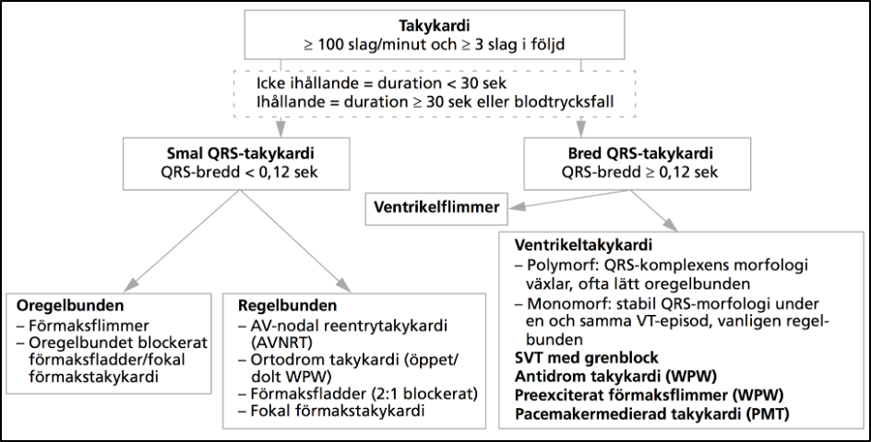

Allmänt LE
Lungembolimisstanke:
- PERC och Wells score med D-dimer i första hand.
- CRP, lungröntgen, EKG i andra hand. (Oftast även övriga blodprover enligt ovan).

PERC (Pulmonary Embolism Rule out Criteria)
Vid låg misstanke om lungemboli hos en patient med t ex dyspné som sökorsak så kan lungemboli uteslutas med stor säkerhet utan mätning av D-dimer om SAMTLIGA följande kriterier är uppfyllda. Risken för emboli <2 %.
- Ålder <50
- Hjärtfrekvens <100 per min
- Syresaturation på rumsluft ≥95 %
- Ej tidigare DVT eller lungemboli
- Ej operation eller trauma med sjukhusvård inom 4 veckor
- Ej hemoptys
- Ej östrogenbehandling
- Ej ensidig bensvullnad

Wells Score

Blodprover: Blod-, elektrolytstatus, CRP, troponin, PK. EKG. Vikt. NT-proBNP, troponin T, och blodgas vid tecken på instabilitet.

Bilddiagnostik:
- DT lungartärer är förstahandsmetod. DT har sämre sensitivitet för små och distala embolier jämfört med lungscintigrafi.
- Lungscintigrafi med föregående lungröntgen görs vid
  - kontraindikation för intravenösa kontrastmedel,
  - njursjukdom,
  - graviditet
  - unga kvinnor under 40 år (på grund av strålningsrisk mot bröst).
- Om DVT föreligger och ses på UL kan detta räcka för klinisk diagnos hos de med kontraindikation för kontrast (DT-lungangio).

Behandling
- Lågmolekylärt heparin. Se under Behandling vid DVT.
- Vid hög misstanke på LE ges inj Heparin iv som bolusdos före röntgenundersökning: Vid vikt ≤90 kg 5000 E, vid vikt >90 kg 7500 E. Vid påvisad lungemboli fortsätt med LMH/NOAK eller heparininfusion enligt behandling av DVT, eller lokalt PM.
- Alla gravida ska handläggas i samråd med obstetriker.
- Syrgas: Målsaturation ≥92 %. Vid KOL med risk för koldioxid-retention ofta lägre målvärde.
- Vid chock eller påtaglig cirkulationspåverkan rekommenderas kontakt med IVA/MIVA/IMA.

Allmänt hjärtvsikt

Tillstånd mer än sjukdom - många orsaker.
- Hjärtat förmår inte pumpa tillräckligt med blod

GENAST: Genomför EKG & NT-pro-BNP, om Andfådd, Svullnade ben, Trötthet

Tabellen nedan från IST-föreläsing, men jag fattar ingenting.
Genes | Ischemisk (50-75%) | Icke-ischemisk
Lokalisation | Vänster kammare | Höger kammare
Debut | Akut | Smygande
Vänsterkammarkontraktilitet | Nedsatt  Systolisk dysfunktion  HFrEF | Bevarad  Diastolisk dysfunktion  HFpEF

Akut  - Akut koronart syndrom  - Hypertensiv kris  - Akut arytmi  - Diabetes  - Klaff-fel (insuff)  - Myokardit, kardiomyopati, takosubo  - Omfattande LE  - Tamponad - vätska i perikardiet  - Aortadissektion  - Tyreotoxikos | Smygande  - Ischemisk hjärtsjukdom  - Hypertoni - hypertrofi vä-kammre  - Kardiomyotopi  - Klafffel  - Diabetes  - Alkohol  - Amyloidos
DDX
- Lungsjd (KOL)
- Övervikt
- LE
- OSAS

LM
- Förbättrar sjukdom
  - Betablock
  - ACE-hämmare
  - ARB
  - Aldosteronantagonist
- Symtomlindrande
  - Diuretika

NYHA 1: Hjärtsjukdom utan symtom
NYHA 2: Lätt hjärtsvikt; andfådd + trött endast vid måttlig fys akt
NYHA 3: Måttlig hjärtsvikt; symtom vid lätt till måttlig fys akt
NYHA 4: Svår hjärtsvikt; besvär i vila.

SYMTOM + STATUS:
- Trötthet, och ffa ansträngningskorrelerad
- Dyspné: paroxysmal ortopne (andnöd liggande, vaknar)
- Bensvullnad, men ej om endast detta
- Halsvenstas + Tredje ton + Breddökad ictus (what?)

Definition av hjärtsvikt enligt ESC
- Typiska symtom:
  - andfåddhet i vila el vid arbete
  - utmattning/trötthet
  - ankelsvullnad
OCH
- Typiska statustecken:
  - t.ex takykardi
  - takypné
  - lungrassel
  - halsvenstas
  - perifera ödem
  - hepatomegali
OCH
- Objektiva fynd på strukturell eller funktionell abnormalitet hos hjärtat i vila
  - patologiskt EKO ev tillsammans m ökat NTproBNP

Utredning (andfådd, bensvullnad, trötthet)
- EKG
- NT-proBNP >125 ng/l
- Ekokardiografi (nedsatt syst. eller diast. vä.kammarfunktion)
- Direkt vård, remiss om nyinsjuknad.

Handläggning - akut
- Påverkat AT?
  - Andnöd
  - Takykard
  - kallsvett
  - Perifer kyla
  - Kardiogen chock
- ABCDE
  - Hjärtläge
  - CPAP, respirator?
  - Infarter
  - Syrgas om SAT <90%
- Behandla och vårdnivå
  - Överväg i.v. diuretika
  - upprepade BT-mätningar
  - Pulsoxymetri
  - Arytmibevakning (uppkopplad)
  - ev. KAD.

HFrEF  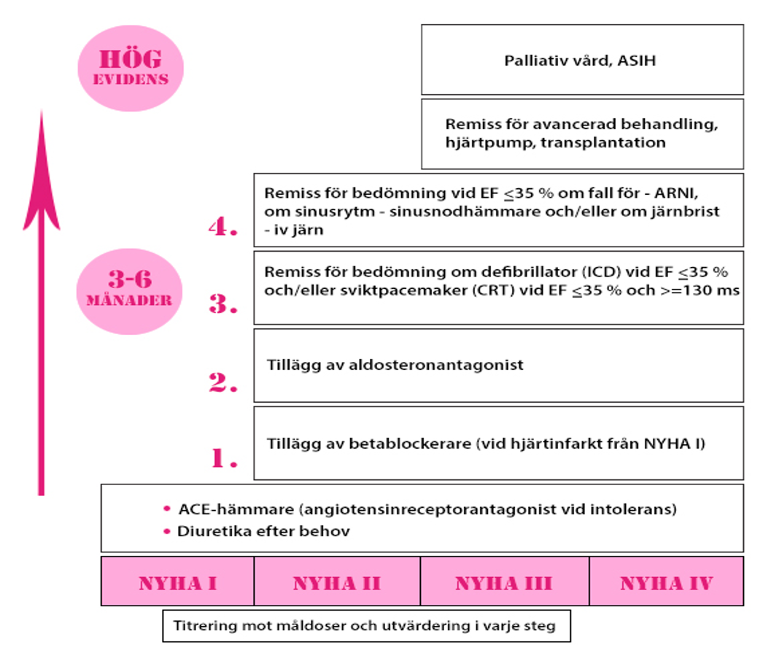 | HFpEF  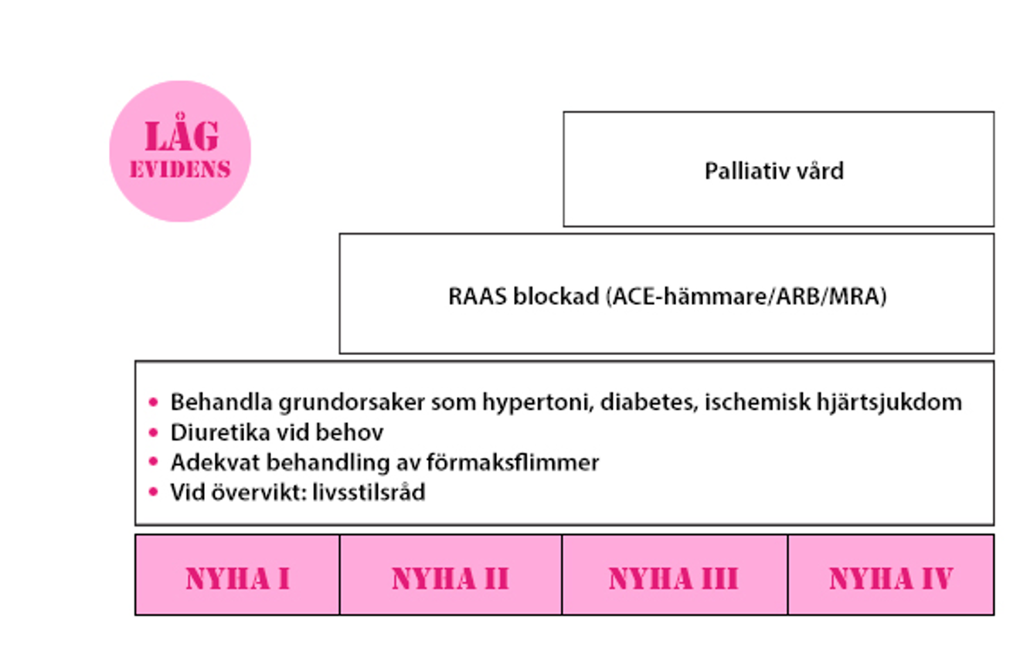

Handläggning - behandlingstrappa LM
- ALLA: ACE-hämmare, diuretika vb. Tid hjärtinfarkt: + Betablock
- NYHA 2: + Betablock. Om kvarstående symtom: aldosteronantagonist.
- EF <35%: REMISS ICD eller sviktpacemaker.
- NYHA 3-4: Remissm kardiolog / palliation.

Gastrointestinal blödning
A. Blödningstyp

Synlig

- Hematemes (blodig kräkning)
- Melena (svartfärgat tarminnehåll)
- Hematochezi (rektal röd blödning)

Ockult

- Positivt F-Hb och/eller järnbristanemi där annan genes uteslutits

B. Symtom från blödningskälla
- Blödning från övre GI-kanalen - inte alltid symtom från blödningskällan
- Blödning från högerkolon - ofta bara anemisymtom utan buksymtom
- Blödning från vänsterkolon - ofta synligt blod med/utan buksymtom

C. Blödningens hastighet
Hypokrom och mikrocytär anemi utan nämnvärda symtom talar för ockult blödning under lång tid - misstänk högersidig kolontumör. Glöm inte möjligheten av celiaki om blödningskälla ej kan påvisas.

Järnbrist hos män och postmenopausala kvinnor - utan malnutrition eller malabsorption - beror oftast på blödning i mag-tarmkanalen och ska utredas oberoende av resultat av F-Hb.

Riskfaktorer
- Läkemedel (NSAID, ASA, antikoagulantia/trombocythämmare, SSRI, steroider i kombination med antikoagulantia/trombocythämmare/NSAID
- Alkohol
- Leversjukdom
- Koagulopati
- Tidigare ulkussjukdom

Orsaker till GI-blödning
Övre GI-blödning
- Ulkus
- Slemhinneerosioner (NSAID, Mallory-Weiss)
- Tumör
- Angiektaser

Nedre GI-blödning
- Tumör (malign/benign polyp)
- Anal blödning (hemorrojd/fissur)
- Angiektasier
- Inflammatorisk tarmsjukdom
- Kolondivertiklar

DDX:
A. Anemi utan påvisad blödning (malabsorption, sekundär anemi, hematologisk sjukdom, autoimmun atrofisk gastrit, Helicobacter pylori-infektion, njursvikt)

B. Blödningsanemi med osäker relation till GI-kanalen (näsblödning, gynekologisk blödning, urinvägsblödning)

Utredning
Fastställa ockult GI-blödning
- F-Hb påvisar endast blödning från nedre GI-kanalen.

Fastställa blödningskälla
Anamnes
- Ska ligga till grund för differentialdiagnostiska överväganden och avgör om man börjar med gastroskopi eller koloskopi.

Undersökningar
Ofta görs först gastroskopi om anamnesen inte talar för kolonblödning.

Koloskopi utförs om negativ gastroskopi - cirka 95% av patienterna erhåller därmed diagnos.

Patienter där blödningskälla ej påvisas med vare sig gastro- eller koloskopi remitteras till specialistmottagning för ställningstagande till utvidgad utredning med bland annat kapselendoskopi av tunntarmen. Denna undersökning utförs inom SLL, bland annat på Södersjukhuset, Danderyds sjukhus, Karolinska Universitetssjukhuset Huddinge och Stockholm Gastro Center vid Sophiahemmet.

Behandling
Åtgärda fastställd blödningskälla (t.ex. ulkusbehandling, operation av tumör, diatermi av angiektasier, ligering/ sklerosering av esofagusvaricer), vilket normalt görs via skopienheten.

Symtomatisk behandling av anemi (järnsubstitution, blodtransfusion).

Hosta
Infektion
- Bronkit virus: långt förlopp (5-6 veckor inte ovanligt). Symtomatisk beh.
- Pneumoni - AT? Feber? Produktiv purulent? -> PcV. Om ej svar 2-3 d: mykoplasma? Tetracyklin. OBS Vid pneumoni och svar på AB har man residualsymtom en längre tid (2 veckor osv). Bra att informera pat.

Obstruktion
- Astma: FEV1 och VC sänkt. Spiro med reversibilitet minst 12% minst 200ml.
- KOL: Tunnformigt bröst? Hypersonor perkussionston? Rökare? Slemmig hosta på morgonen?
- Främmande kropp (barn)

Hyperreaktiva luftvägar
- Anamnes allergi, atopi, astma? I samband med parfym osv?

Lungemboli
- PERC. ute och rest?

Lungödem
- Hjärtsjukdom? Värre i liggande. Rosa skummigt slem vid lungödem.

Malignitet
- B-symtom? (viktnedgång, feber, nattsvett?) Smärta i regel sent i förloppet. Dålig aptit? Rökare nu elelr tidigare? Asbest? Sväljsvårigheter?

Läkemedel
- ACE-hämmare. Torrhosta. Byt till ARB om allt annat uteslutits.

Sarkoidos
- Torrhosta, Dyspne. (hiluslymfom på RTG)

GERD - reflux
- Försämring i liggande. Ofta i samband med mat. halsbränna? Uppstötning?
- PPI, minska kaffe, snus, alkohol, sena måltider, stora måltider: och åb. Ev gaviskon.

Cystiskt fibros
- Långvariga kroniskt obstruktiva besvär och upprepade nedre luftvägsinfektioner hos barn och ungdomar. Ofta finns hereditet. Samtidig pankreatit med steatorré förekommer ibland:
- Amylas Svett-test Faeces-elastas

Alveolit/fibros
- Torrhosta, dyspne. DT

UTREDNING

Vid akut hosta är anamnes och status oftast tillräckligt.

Viktigast i anamnesen:
- Frekvens, utseende och konsistens på slem
- Utlösande agens
- Symtom på hjärtsjukdom

Viktigast i status:
- Andningsfrekens
- Feber
- Blodtryck
- Lungauskultation
- Perkussion

Andningsfrekvens, POX och CRP är bra hjälpmedel för att bedöma svårighetsgraden av sjukdomen.

Lungröntgen och sputumodling kan vara till nytta vid misstanke om pneumoni. PCR från svalgväggen kan konfirmera ev mykoplasma- eller pertussismisstanke.

Vid kronisk hosta får anamnes och status enligt ovan oftast kompletteras med:
- Lungröntgen, ibland CT-thorax
- PEF-mätning
- Ev spirometri
- EKG
- Ev CT-sinus
- Hög SR kan väcka misstanke om kronisk infektion (t ex TBC), autoimmun sjukdom eller malignitet.

Följande faktorer skall tas på speciellt allvar i samband med hosta:
- Dyspné
- Hemoptys
- Viktnedgång
- Dåligt allmäntillstånd
- Hosta med hög feber i många dagar
- Exposition för TBC
- HIV-smitta och långvarig hosta

Övre luftvägsinfektion
Akut rinofaryngit, vanligen benämnd förkylning.

UTREDNING

Det kan vid ÖLI-symtom vara ett betydande problem att klargöra om det är en allvarligare bakteriell infektion under uppsegling. Vid ÖLI med virusetiologi är CRP vanligen < 10 mg/l men värden på upp till 50 mg/l kan förekomma från tredje till femte sjukdagen. Vid adenovirusinfektion kan värden upp till 100 mg/l påvisas. Värderingen av förhöjt CRP måste således ställas i relation till övriga symtom och kliniska fynd.

Konstaterande av sannolik bakteriell svalginfektion kan göras med hjälp av Centorkriterierna (feber ≥ 38,5, ömmande lymfkörtlar i käkvinklarna, beläggning på tonsillerna och avsaknad av hosta). Ibland kan snabbtest (Strep A) vara av värde. Observera dock att asymtomatiskt bärarskap av streptokocker är vanligt hos barn.

Fynd av vargata i näsan är ett starkt stöd för att bakteriell sinuit föreligger. Ofta krävs avsvällning av nässlemhinnan före nasoskopi, alternativt att man genomför inspektion med nasoskop eller fiberendoskop. Ultraljudsundersökning kan belysa om sinus maxillaris är engagerade i sjukdomen. Frånvaro av bakväggseko vid ultraljudsundersökning av sinus maxillaris är ett starkt stöd för att behandlingskrävande sinuit inte föreligger. Komplettering med CT sinus är ofta motiverat.

Det finns molekylära metoder (realtids-PCR) för att detektera ett flertal luftvägsagens, (se behandlingsöversikten Virologisk diagnostik, under "Andra virala luftvägsinfektioner"). Värdet av denna diagnostik kan ligga i att man på en säkrare grund avstår från antibiotikabehandling.

Symtom som bör föranleda besök hos läkare är:

Astma
Svullnad ansikte och hög feber (etmoidit, erysipelas m fl): akutbesök
Svullnad kring öga/ögonvrån (etmoidit):akutbesök
Svår värk, ömhet/smärta panna, oftast ensidigt (frontalsinuit): akutbesök
Förkyld > 7-10 dagar och uttalad värk i kinder/tänder (maxillarsinuit): tid 1-2 dagar
Förkyld/täppt > 3 veckor, (allergi, tumor m fl) tid 1-2 veckor
Ensidig varig snuva hos små barn (främmande kropp)

DIFFERENTIALDIAGNOSER
- Sinuit är den viktigaste differentialdiagnosen vid snuva och nästäppa. Vid akut bakteriell sinuit förekommer lokal ömhet över kinder eller i pannan samt varigt sekret (vargata).
  - DIFFERENTIALDIAGNOSER
    - Malignitet: Ensidig snuva kan vara debutsymtom på tumör i sinus, särskilt hos en äldre tobaksrökande person och detta skall utredas.
    - Främmande kropp: Hos barn men även hos vuxna kan t ex växtdelar, plastpärlor ge upphov till ensidig snuva.
  - Status
  - Främre rinoskopi med pannlampa och nässpekulum före och efter avsvällning
Man kan då se slemhinnesvullnad och ödem, purulent sekret i form av en s k vargata i mellersta näsgången. Man kan även se eventuella näspolyper och anatomiska förträngningar.

  - Palpation av området på kinden motsvarande fossa canina eller under ögonbrynen ger ofta ömhet som svar. Framåtlutning ökar tryckkänslan. Detta har tidigare beskrivits som ett test för sinuit. Tryck och ömhet vid palpation har dock lågt prediktivt värde vid ABS.

  - Neurologisk undersökning
  - Undersök ögonrörelser och syn.

  - Lokalstatus
  - Finns det svullnader kring ögonen och i pannan?

  - Tandstatus
  - Finns tecken på periapikal abcess?
  - Alltid omedelbar remittering eller inläggning vid:

    - Periorbitalt ödem
    - Ändrat läge på ögongloben
    - Dubbelseende
    - Påverkad ögonmuskulatur
    - Påverkat visus
    - Svår unilateral eller bilateral frontal huvudvärk
    - Svullnad över pannan
    - Tecken på meningit eller andra neurologiska tecken

    - Dessa symtom höjer sannolikheten för komplicerande tillstånd som:
    - Tromb i sinus cavernosus (meningism, visusnedsättning, chemos)
    - Orbital abcess (dislokation av ögat, frontal huvudvärk)
  - Antibiotikabehandling vid ABS (inte ARS ). Vanligtvis är behandlingstiden 10 dagar.
    - Förstahandspreparat är dubbel dos fenoximetylpenicillin (Kåvepenin 25 mg/kg kroppsvikt x 3 p.o., vid kroppsvikt > 65 kg ges 1,6-2 g x 3 p.o.)
    - Vid pc-allergi ges doxycyklin (Doxyferm) 100 mg x 2 första dagen, därefter en tablett dagligen p.o.
    - Andrahandspreparat:
    - Amoxicillin/klavulansyra (Spektramox) 500 mg, 1 x 3 p.o.
    - Doxycyklin (Doxyferm) 100 mg vid terapisvikt enligt ovan
    - Klindamycin (Dalacin) 300 mg 1 x 3 p.o., efter odling negativ för H. Influenzae.

- Allergisk rinit kan vid akuta besvär te sig som en akut infektiös rinit, men nässlemhinnan är mindre röd, ofta snarare livid ("blekblå"). Avsaknad av feber samt anamnestiska uppgifter är vägledande.
  - SYMTOM
    - Rinit
    - Astma
    - Konjunktivit
    - Vid akuta besvär liknar problembilden den vid säsongsbunden allergisk rinit. Nysattacker, snuva av vattnig art, nästäppa och klåda. Dock är hosta, astma, trånghetskänsla i bröstet och inslag av klåda i ansikte mer vanligt vid exempelvis pälsdjursallergi än vid pollenorsakad allergisk rinit.

- Influensa kan debutera som ÖLI (förkylning). Därefter tillstöter dock symtom som muskelvärk, hög feber, huvudvärk och hosta.

- Streptokocktonsillit kan i tidigt skede vara svår att skilja från virusorsakad faryngit. Streptokocktest (Strep A) kan vara värdefullt i kliniskt oklara fall.
  - ANAMNES
    - Uttalad hals-svalgsmärta
    - Svårigheter att svälja saliven, påverkad andning, svårt att gapa
    - Samtidig diarré eller kräkning
    - Tydlig allmänpåverkan
    - Dessa symtom föranleder akut bedömning. Mer allmänna symtom talar för viros.
  - Centor-kriterierna
  - Fenoximetylpenicillin (Kåvepenin) som förstahandspreparat, 1 g x 3 p.o. under 10 dagar. Om patienten väger < 65 kg ges 12,5 mg/kg x 3 p.o under 10 dagar.
  - Febernedsättande osv.
  - DDX:
    - Tonsillär hypertrofi
Ej smärtsamt och övriga tecken till infektion saknas.

    - Lingual tonsillit
Ovanligt. Smärtsamt att räcka ut tungan och det är kraftigt svullet över tungbasen med tecken till infektion (OBS vid dessa symtom bör man tänka på möjligheten av infekterad lingual tyreoidea eller thyreloglossuscysta samt tumor).

    - Epiglottit
Kraftiga smärtor vid sväljning och svårigheter att svälja även saliv bör väcka misstanken om epiglottit, särskilt hos barn. Risk för akut andningshinder.

    - Difteri
Gråvita beläggningar i svalget och toxisk allmänpåverkan kan vara tecken på denna svåra sjukdom. Efter färska utlandskontakter, omedelbar behandling med serum och antibiotika krävs.

    - Mononukleos
- Orsakas av Epstein-Barr virus
- Inkubationstid 3-14 dagar.
- Debuterar med feber, allmän sjukdomskänsla och uttalad trötthet.
- Beläggningar i svalget och stora körtlar på halsen, ofta även i armhålor och ljumskar. Andningssvårigheter kan tillstöta. Mjält- och leverförstoring kan förekomma.
- Beakta den skörhet av dessa organ som kan följa av infektionen – instruera patienten att undvika kontaktsporter etc under 1-2 månader.
- Diagnosen ställs med hjälp av serologi eller snabbtest (Monospot). I blodutstryk ses ofta s k McKinley-celler.
- Postinfektiös trötthet under lång tid relativt vanligt.

    - Angina Vincenti
Orsakas av Fusobacterium nucleatum och Treponema vincentii. Grågul beläggning på ena tonsillen utan direkt allmänpåverkan. Behandlas med fenoximetylpenicillin (Kåvepenin), rensugning och uppföljande kontroll. Tandsanering.

    - Lemierres syndrom
Orsakas av Fusobacterium necrophorum. Kan utveckla sig till mycket allvarlig infektion med septiskt förlopp.

Urinvägsinfektion
Traditionellt brukar urinvägsinfektioner (UVI) indelas i:
- Asymtomatisk bakteriuri (ABU)
- Akut cystit
- Akut pyelonefrit (febril UVI)

Man bör beakta huruvida infektionen är:
- Recidiverande
  - minst 2 infektioner det senaste halvåret eller minst 3 det senaste året.
- Komplicerad
  - Vid komplicerad UVI finns strukturella och/eller funktionella avvikelser i urinvägarna som disponerar för bakteriuri.
- Vårdrelaterad

Akut cystit

Akuta miktionsbesvär i form av sveda, täta urinträngningar och frekventa blåstömningar är en vanlig besöksorsak i primärvården.

Diagnostik
Vid nytillkomna miktionsbesvär (minst 2 av symtomen sveda, trängningar och frekventa blåstömningar ska föreligga) hos icke-gravida kvinnor är diagnosen akut cystit sannolik.

Testremsa avseende förekomst av nitrit och leukocytesteras i urinen och urinodling kan hoppas över.

Vid samtidig förekomst av underlivsklåda eller fluor vaginalis rekommenderas provtagning avseende urogenital infektion (se Differentialdiagnoser) och urinodling.

Urinodling med art- och resistensbestämning görs när risk finns att infektionen orsakas av antibiotikaresistenta bakterier, som vid terapisvikt, vårdrelaterad, komplicerad eller recidiverande UVI.

Differentialdiagnoser

Uretrit orsakad av sexuellt överförbara mikrober (t ex klamydia, Mycoplasma genitalium, gonokocker, herpes simplex och trichomonas)

Vulvovaginit

Icke-infektiös orsak (t ex atrofiska slemhinnor p g a östrogenbrist efter menopaus, lokal avkylning, överdriven underlivshygien)

Behandling

För empirisk behandling rekommenderas därför i första hand nitrofurantoin (Furadantin) eller pivmecillinam (Selexid, Penomax). Kinoloner som ciprofloxacin skall inte användas för behandling av okomplicerad cystit.

RECIDIVERANDE CYSTIT

Riskfaktorer
Användning av pessar eller spermiedödande medel reducerar halten laktobaciller i vaginalfloran
Ny sexpartner
Sjunkande östrogennivåer efter menopaus reducerar halten laktobaciller i vaginalfloran
Nyligen behandlad för UVI

Diagnostik
Urinodling för art- och resistensbestämning. Upprepade antibiotikakurer har en tendens att selektera fram resistenta bakterier.

Behandling
Nitrofurantoin eller picmecillinam. Undvik att ge samma preparat som vid närmast föregående UVI.

Noggrann anamnes avseende miktionsmönster, urinflöde och urininkontinens. Vid tecken på blåsdysfunktion görs en registrering av urinflödesprofil och maximalt urinflöde samt mätning av residualurin med ultraljud.

FEBRIL UVI

Febril UVI är en potentiellt allvarlig infektion - ungefär 20-30 % av patienterna har positiv blododling, d v s bakteriemi. Hos äldre är bakteriemi ännu vanligare.

Klassiska symtom är hög feber, frossa, illamående och kräkningar samt flanksmärta och ömhet över njuloger (akut pyelonefrit). Miktionsbesvär saknas hos ungefär 1/3 av patienterna.

Hos äldre individer kan sjukdomsbilden vara avvikande med feber, kräkningar och diarré utan symtom från urinvägarna.

Sjukhusvård är framför allt indicerad när parenteral antibiotikabehandling är aktuell. Detta gäller främst:
- Vid påverkat allmäntillstånd (sepsis) eller illamående och kräkningar
- Äldre kvinnor som ofta har bakteriemi
- Gravida kvinnor
- Patienter med kända komplicerande faktorer i urinvägarna

Diagnostik

- Nitrit- och leukocytesterastest på urinen
- Urinodling för art- och resistensbestämning görs alltid
- Blododling på sjukhus
- s-CRP för bedömning av infektionens invasivitet
- s-kreatinin för bedömning av njurfunktionen med hänsyn till eventuell dosreduktion av antibiotika

Behandling
- p.o. Ciprofloxacin 7 dagar. Överväg dosreduktion vid sänkt njurfunktion och för de som är äldre än 70 år. Se FASS
- Andrahandsval trimetoprimsulfa EFTER RESISTENSBESTÄMNING.
- i.v. Cefotaxim, eller pip/taz.
- Sepsis: Cefotaxim + gentamycin.

Utredning

Vid misstanke om uretärobstruktion eller njurabscess (terapisvikt under pågående adekvat antibiotikabehandling) görs akut radiologisk undersökning med i första hand datortomografi. Förstagångsinfektion, som läker komplikationsfritt, behöver inte utredas.

Ledvärk

Huvudsakligen monoartriter

Septisk artrit
- Symtom: Feber. Svår ledsmärta. Nedsatt rörlighet
- Lokal sårskada? Bett, tagg
- Hematogen spridning: glöm inte tänder
- Handlägga: alltiid punktera, oavsett tid på dygnet.
  - Odla ledvätska
  - Odla andra foci
  - LPK högt, Poly högt. Laktat stegrat.
  - B-LPK, B-CRP, B-celler
  - Akut rtg led, utgångsbild.

Gikt
- Symtom: Ofta stortåns grundled, personer över 50. Subtalarled, fotled, knä, armbåge.
- Ledvätska: uratkristaller. Kan se ut som filmjölk.
Pyrofosfatgikt
- >65år, knä, fotled, handled, armbåge, axel.
- Polarisationsmikroskopi av ledvätska med påvisande av kalciumpyrofosfatkristaller. kan se ut som Filmjölk.

Traumaiteritv artrit
- Upprepad rörelse led.
- Anamnes

Posttraumatisk artrit
- monoartrit 12-24 h efter direkt trauma mot led.
- hemartros. Anamnes. Kan punkteras vid osäkerhet.

Huvudsakligen oligoartriter

Reaktiv artrit
- Klinik
  - Asymmetrisk oligoartrit i stora och mellanstora leder, särskilt i nedre extremiteterna.
  - Drabbar oftast yngre.
  - Debut 1-5 veckor efter bakteriell ÖLI, enterit eller urogenital infektion.
  - Infektionen är ibland asymtomatisk, särskilt vid Yersinia-enterit.
  - Symtomdebuten är subakut, symtommaximum inom 2 veckor, stabila symtom i 2-4 veckor, utläkning efter 2-6 månader.
  - Fler än hälften av patienterna har kvarstående lindriga symtom mer än ett år efter debuten, 10-20 % får kronisk artrit.
- Symtom
  - Ofta förekommer:
    - Entesopatibesvär
    - Sakroiliacavärk
  - Ibland förekommer:
    - ”Korvtå” (daktylit)
    - Konjunktivit
    - Uretrit/prostatit
  - Sällan förekommer:
    - Balanitis circinata
    - Keratodermi i fotsulorna
    - Erythema nodosum (Yersinia)
- Diagnos:
  - Anamnes: utland, infektion, sexuellt om vuxen.
  - Ledutbredning
  - Associerade symtomt från hud och slemhinnor

Akut arkoidos
- Klinik
  - Bilaterala fotledsartriter med påtaglig periartikulär svullnad.
  - Subakut insjuknande hos yngre individ med måttlig feber, ibland också rethosta eller retrosternalt obehag.
  - Erytema nodosum kan förekomma.
  - Benignt förlopp med ledsymtom övergående inom 3-4 månader.
  - Sällsynt (< 10 %) med övergång i kronisk sarkoidos
- Diagnostik
  - Anamnes, status
  - Lung.-RTG, bilat hiluslymfom?

Artrit/artralgi vid viros
- Klinik
  - Migrerande asymmetrisk oligo/polyartikulär artrit 1-4 veckor efter virosdebut.
  - Oftast artralgier, vanligen i förening med myalgier, ibland artriter.
  - Debuterar med ospecifika virossymtom.
  - Symtomdurationen är vanligen 1-4 veckor. I vissa fall dock månader (Rubella) eller längre (parvovirus B19).
- Diagnos:
  - Anamnes status

Borrelia-artrit
- Klinik
  - Intermittenta, veckolånga attacker av monoartrit eller asymmetrisk oligoartrit.
  - Medelstora och stora leder, särskilt knän, drabbas vanligen.
  - Påtaglig sjukdomskänsla, trötthet, ibland lätt feber.
  - Artritdebut från några veckor upp till två år efter fästingbett, ofta med erythema migrans (EM) tidigare i förloppet, ej alltid observerat av patienten.
  - I drygt 50 % av fallen med obehandlad EM utvecklas artrit.
  - Artritskoven kan recidivera under 1-2 år och blir kroniska i ca 10 % av fallen.
- Diagnostik
  - Observerat fästingbett? Andra orsaker exkluderade
  - Serologi
- BEHANDLING
  - Borreliaartrit: Tabl Doxycyklin 0,1 g, 2 x 1 x XXI (3 veckor), eventuellt i kombination med NSAID initialt.
  - Till gravida trimester 2-3 inj Ceftriaxon 2 g x 1 x XIV iv. Ge ej lokala steroider.

Huvudsakligen polyartriter (>4)

Exacerbation av tidigare känd kronisk artrit: RA, psoriasisartrit

Debut av kronisk artrit

Perifer ocklusiv artärsjukdom
Arteriell insufficiens
Claudiocatio intermittens (fönstertittarsjuka) vilket yttrar sig som smärtor i benen vid ansträngning. Graden av CI kan variera kraftigt och brukar karakteriseras utifrån den gångsträcka en individ kan gå innan symtom uppstår.
- Diskreta förändringar, begynnande håravfall ben.
- Perifer pulsundersökning är en hörnsten i diagnostiken och palpation av pulsar i ljumskar (a. femoralis), knäveck (a. poplitea) samt kring fotleden (a. dorsalis pedis och a. tibialis posterior) är obligatoriskt. Det är viktigt att undersöka såväl den friska som symtomatiska sidan för att kunna göra en jämförelse. Med hjälp av pulsstatus kan man ofta nivåbestämma en eventuell förträngning.
- Blåsljud över femoralis och iliakakärlen är vanligt och kan ge ytterligare vägledning för nivåbestämning.

Kritisk ischemi, vilket uppstår när cirkulationen är så nedsatt att syrebrist i extremiteten uppstår även i vila med uppkomst av smärtor, sår och risk för utveckling av gangrän (kallbrand).
- Perifert belägna sår (oftast på tår) är det vanligaste kliniska fyndet. Ofta kan dessa ha uppstått genom trauma (exv skavsår).
- Håravfall är vanligt och ses ofta på bägge benen.
- Fötterna kan vara bleka och kalla och även blåcyanotisk missfärgning är vanligt. Vid sänkning av den affekterade foten till deklivt läge (hängade från bristen i sittande) uppstår ofta efter ett par minuter s k reaktiv hyperemi där foten blir rodnad och varm.
- Förlångsammad kapillär återfyllnad är typiskt men kan vara svårt att kvantifiera. En jämförelse med den friska sidan är även här av värde.
- Svullnad av foten med ödem är vanligt såväl p g a bakomliggande hjärtsjukdom som av lokal inflammation.
- Vid pulspalpation finner man ofta tecken på påverkad cirkulation distalt med avsaknad av såväl popliteapuls samt pulsar i foten.

Ankeltryckmätning
- En blodtrycksmanschett appliceras ca en dm ovan fotleden och pumpas upp till suprasystoliskt tryck varefter trycket i a. dorsalis pedis och a. tibialis posterior registreras.
- Det högsta uppmätta trycket i dessa två jämförs med det högsta uppmätta trycket i a. brachialis (hö eller vänster) och utgör det s k ankel-brachialindexet (ABI)
- Signifikant perifer benartärsjukdom föreligger vid ett ABI < 0,9.
- Vid claudicatio intermittens är ABI vanligtvis < 0,7. Hos yngre individer kan dock ett normalt ABI föreligga i vila.
- Vid kritisk ischemi är ABI oftast < 0,3 och ankeltrycket 50-70mmHg.

- Hos diabetiker förekommer ofta s k mediaskleros vilket gör att de perifera kärlen inte är kompressibla vid konventionell ankeltrycksmätning. Detta kan leda till falsk höga ankeltrycks- och ABI-värden trots att signifikant benartärsjukdom föreligger. I dessa fall kan det vara av värde att utföra tåtrycksmätning för att kartlägga graden av insufficiens. Tåtryck < 30mmHg betraktas som kritisk nivå.

Behandling
- Riskfaktorsanering
  - Absolut rökstopp
  - Gångträning promenader, ansträngning över smärtgränsen. Inte farligt Viktigt informera patient.
  - Kostråd, frukt och grönt.
- Farma
  - samtliga patienter med manifest perifer kärlsjukdom erhålla lipidsänkande behandling och tromocytaggregationshämmare
- Lokalt
  - Avlastande skor
  - Sårbehandling på specialistklinik.
  - Kirurgi, endovaskulärt

Sömnstörning
Både hypersomni och hyposomni, liksom störd dygnsrytm.

Differentialdiagnoser:
- Depression?
  - NI SKA SES PÅ-ramsan
- Ångest:
  - vanligt med uppvaknanden och ffa vaknar tidigt.
  - Ångest värst på morgonen.
- (PTSD)
  - Livliga mardrömmar kring det som skett?
- Mani, schizofreni
- ADHD
- Social situation
- Stresstillstånd
- Bristande sömnhygigen
  - Kaffe, nikotin, bristande sömnrutiner.
- OSAS
  - Vaknar på natten med andnöd?
  - Partner stör sig på snarkningar?
  - Partner märkt andingsuppehåll?
  - Huvudvärk dagtid?
  - Trötthet dagtid?
  - Kort haka, stora tonsiller, stor uvula, stor tunga, obesitas.
  - Symtom kan likna depression.
- Thyroidea
  - Hypothyreos:
    - hypersomni
    - Trötthet
    - depression
    - känsla att något är fel.
    - Vidare: frusenhet, torr hud, obstipation, bradykardi, mental tröghet, svullet ansikte, håravfall.
  - Hypertyreos
    - Trötthet, nervositet, hjärtklappning, värmeintolerans, svett, muskelsvag, frekvent tarmtömning, depression, darrig, viktnedgång. oftalmopati vid Graves.
- Alkohol
  - CAGE: 2/4 tecken på överkonsumtion
    - Cut down: Känt att behöver minska
    - Annoyed: irriterad när någon anmärkt på drickande
    - Guilt: Dåligt samvete dricka
    - Eye opener: druckit för att komma igång dagen efter.
  - Audit
  - Standardglas per vecka: över 14 för män, 9 för kvinnor.
- Läkemedelsmissbruk, droger.

Insomni:
- Uteslut diffar först
- Insomni kriterier:
  - Svårt att somna
  - Täta uppvaknanden
  - Vaknar tidigt
  - Missnöjd med sömn
  - Sämre funktion dagtid
  - Minst 3 nätter per vecka, i 7 månader
- Insomni utredning
  - Uteslut diffar.
  - Sömndagbok.
  - Insomnia severity index (ISI)
- Insomni behandling
  - Sömnhygien
  - Sömnskola
  - KBT
- Läkemedel?
  - Helst inte. Absolut inte benso eller bensoderivat.
  - Melatonin kan prövas (men satan så dyrt det är på apoteket).

Vätsketerapi hos vuxna
Korta råd

- Ringer-Acetat kan användas i princip i alla akuta situationer samt vid dehydrering.
- Natriumklorid kan användas istället för Ringeracetat när rikliga kloridförluster föreligger såsom vid ileus. Natriumklorid kan även användas istället för Ringeracetat när det är önskvärt att S-Natrium inte skall ligga för lågt, t ex hos patienter med intrakraniell patologi såsom stroke, hjärnblödning och meningit.
- Chockbehandling: 30 ml/kg i bolus om 500 ml. Undantag blödningschock, lungemboli med hemodynamisk påverkan och kardiogen chock.
- Vid tillstånd där det är välkänt att vätskedeficit ofta föreligger (exempelvis vid sepsis, pankreatit eller ileus) kan man som grov regel sikta på minst 5 % dehydrering (av totalt kilokroppsvikt)
- Glukoslösningar vars syfte är basunderhåll skall inte användas för att behandla hypovolemi.
  - Näringsinnehållet är inte tillräckligt för att tillgodose det totala näringsbehovet, därmed är glukoslösningar inte tänkt att användas under längre tid hos fastande. Om patienten fastar mer än ett par dagar och inte kan tänkas få i sig nutrition annat än intravenöst bör TPN övervägas efter ett par dagars glukosbehandling.
  - Då samtliga glukoslösningar är hyponatrema i relation till patienten löper de risk att ge behandlingskrävande hyponatremi.
- Oliguri/anuri hos dehydrerad patient behandlas i första hand med intravenös vätska, inte diuretika.
- Om patienten kommer behöva större vätskebehov och/eller transfusion framöver sätt minst gröna nålar om möjligt. Se rubrik "Infarter" nedan för vidare information.
- Ringer-Acetat innehåller 0 (noll) kalorier och kan därför inte användas som nutritionslösning.
- Om patienten blöder: tänk på blodprodukter.

Basalbehov

 | Dygnsbehov | Dygnsbehov 70 kg
Vatten | 30 ml/kg/dygn | 2100 ml
Natrium | 1,1-1,4 mmol/kg | 80-100 mmol
Kalium | 0,6-0,7 mmol/kg | 40-50 mmol
Glukos | 2 g/kg | 140 g
KCAL | 25 kcal/kg | 1750 kcal

Utredning

Inför beslut av val av vätska för behandling bör ordinerande läkare beakta syftet med terapin.

- Är syftet med vätsketerapin att ersätta förlust på grund av hypovolemi/cirkulatorisk chock?
  - Vid kardiogen chock, lungemboli med chockbild samt okontrollerad inre blödning begränsas vätsketerapin vad gäller preparat samt mängd vätska som kan ges.
  - I utredningen ingår: Anamnes för insjuknande, Blodtryck, Puls, Bedömning av halsvenstas, kapillär återfyllnad samt om kliniska tecken till vasokonstriktion finns.
    - En kardiogen, obstruktiv och hypovolem chock kommer ha generell vasokonstriktion med perifer kyla.
    - En distrubitiv chock (såsom sepsis, anafylaxi och neurogen) är varm perifert.
    - En septisk chock kommer senare i förloppet också vara vasokonstriktiv.

- Är syftet med vätsketerapi att ersätta förlust på grund av dehydrering?
  - Den dehydrerade patienten har ett totalt vätskedeficit men inte nödvändigtvis hypotension.
  - Gradering av vätskeförlust kan göras i % av total kroppsvikt utifrån symtom.
    - 2%: torra slemhinnor, törst (70 kg = 1400 ml)
    - 5%: takykardi, uttalad törst, oliguri (70 kg = 3500 ml)
    - 10%: Kognitiv svikt, oliguri/anuri, vasokonstriktion, uttalad ortostatism (70 kg = 7000 ml)
  - Labb-värden av intresse är Hb, Na, K och kreatinin för att bedöma framförallt prerenal njurpåverkan och risk för hyperkalemi.
  - OBS Ersätta deficit i % + dagligt behov (30 ml/kg) + pågående förluster

- Är syftet med vätsketerapin att ge basalt underhåll?
  - Behandlande läkare behöver ta ställning till eventuell tillsats av natrium beroende på risken för utveckling av hyponatremi. Om patienten fortsätter fasta utan försörjning per os kommer vederbörande doktor efter ett par dagar behöva ta ställning till TPN då fullt nutritionsbehov inte kan tillgodoses med glukosdropp. Har patienten hyperkalemi, väljs lämpligen glukoslösningar utan elektrolyter där förskrivaren kan välja att tillsätta enbart natrium för att tillgodose basbehoven.

Ont i örat

Akut otitis media (AOM)
- Klinik:
  - Är en infektion i mellanörat p g a bakterier (80 %) eller virus (10-20 %) eller i kombination. Drabbar fr a barn 0-2 år.
  - Komplikationer:
    - Sekretorisk mediaotit (otits media) (SOM): vätska bakom trumhinnan.
      - Ger hörsel-nedsättning &/eller lockkänsla.
    - Mastoidit, bakom örat (hålighet).
      - SYMTOM: Smärta, rött bakom örat, nedsatt AT, Utstående öra, upp till 9mån bara övre delen av örat, men över 9 månader hela örat viker sig.
    - Subpereostal abcess (mastoidit som påverkar brosket): Abcess bakom brosket. Tunnt kortikalt ben.
    - Andra: Trumhinneperforation (vanligast egentligen, men räknas inte),

- Diagnostik:
  - För diagnosen krävs
    - varig flytning ur mellanörat som har börjat plötsligt, är kort och kan verifieras kliniskt,
    - eller buktande färgförändrad trumhinna som är ogenomskinlig eller chagrinerad, och med upphävd rörlighet.
    - Trumhinnans rörlighet undersöks med pneumatisk otoskopi (siegling).
    - Enbart färgförändrad trumhinna som ej buktar är ett osäkert tecken. Trumhinnan kan även bli "skrikröd" hos små skrikande förkylda barn. Genomskinlig men orörlig trumhinna talar för sekretorisk mediaotit (SOM).
- Behandling:
  - Antibiotika: generellt under 1, och över 12.
    - - Barn < 1 år och > 12 år
    - - Barn < 2 år med bilateral AOM
    - - Alla barn med spontanperforerad otit
    - - Alla vuxna
    - OBS :
      - Över 1 år, antibiotika om bilat
      - Down syndrom: alltid AB
      - Medfödda missbildningar: AB
      - 5 och rinner ur örat = perforation → AB
      - Vuxna/tonåringar ska alltid behandlas (12+)
      - Cochlea-implantat: alltid AB,
    - OBS Om ej symtomregress inom 3 dygn eller recidiv av otit under behandling:
    - - Byt till amoxicillin (Amimox 20 mg/kg x 3 i 10 dagar)
    - - NPH-odling eller från hörselgångsflytning vid perforation. Behandling enligt odlingssvar.
    - - Hos patienter med säkerställd pc-allergi och terapisvikt rekommenderades behandling enligt odlingssvar från hörselgång eller NPH-odling, om sådan inte finns tas kontakt med ÖNH-specialist för eventuell paracentes och odling.

  - Antibiotikaval
    - - Barn: fenoximetylpenicillin (Kåvepenin) 25 mg/kg x 3 /dag i 5 dagar.
    - - Vuxna: fenoximetylpenicillin (Kåvepenin) 1,6 g x 3 i 5 dagar.
    - - Vid penicillinallergi: erytromycin (Ery-Max, oral suspension 10 mg/kg x 4 i 7 dagar).
    - - Vid rörotit räcker det oftast med lokal behandling med terracortril droppar med polymyxin B 3x3 i 7 dagar i drabbat öra om barnet ej har allmänpåverkan.
  - Analgetika - Paracetamol (Panodil) alternativt ibuprofen (Ipren) (> 6 månaders ålder) som smärtstillande.
  - Vätska
  - Näsdroppar vid nästäppa
  - Högläge

Recidivotit
Ny otit inom en månad: ge ny penicillinkur men under 10 dagar eller ev amoxicillin.

Otitbenäget barn
Ett barn som får tre eller fler akut media otitis (AOM) under en sexmånaders period, klassas som otitbenäget.
- Remiss ÖNH (TMD-rör. ? transmyringealt dränage; över 1 åå och viss viktgräns)
- Risk öronbarn:
  - Hereditet
  - Ej ammad
  - Rökning hemma
  - Avvikande anatomi (hereditet)
  - Avvikande immunologi (hereditet)

Rinnande öra
Vätska/var ut örat, t.ex. Vid extern otit, eller AOM

Hos barn är förklaringen nästan alltid en akut mellanöroninflammation eller ett bestående hål i trumhinnan.

Hos vuxna är förklaringen i många fall en hörselgångsinflammation.

Kronisk otit: samlingsbegrepp - allt som kladdar. Här ingår hål trumhinna

Rörotit
Flytning från röröra (mellanörat i ett plaströrsbehandlat öra drabbas av en infektion), rörotit. Är en komplikation som hos de yngsta barnen orsakas av de vanliga otitpatogenerna och hörselgångsflora hos de äldre barnen.

Behöver inte ge smärta.
Förstahands beh: teracortil-droppar. Ej Antibiotika, risken lägre för det nedan:

AOM: behandlas med antibiotika, främst p.g.a. kan leda till: labyrintit (kan slå ut hörseln), abcess, facialispares, mastoidit, toxicitet av bakterier som skadar örat.

Extern otit
- Klinik:
  - Inflammation av huden (epitelet) i hörselgången.
  - Troligen infektiös? Pseudomonas aeruginosa (sekundär inf), Staf. aureus (normalflora).
  - Bada mycket: perforation epitel → infektion.
  - Börjar med kliande, man kliar och det blir mer sår.
  - Benhinnorna gör att det gör väldigt ont.
- Behandling akut:
  - Suga rent Om mycket svullet: tamponad med asolsprit (suger ur vätska; den ska hållas fuktig av pat själv (eller förälder).
  - Vid svullen hörselgång appliceras tamponad fuktad med Alsolsprit 1 % + 10 % i hörselgången med örontång. Tamponaden anfuktas flera gånger dagligen med Alsolsprit och bytes efter 1-2 dygn.
  - När svullnaden minskat kan man använda tamponad med mild glukokortikoid (grupp I) + antibiotikakombination (Terracortril (kortison och mjukgörande) med polymyxin B, TcPB ). När svullnaden avtagit kan lokalbehandling med grupp III-steroid alternativt TcPB-droppar prövas.
    - Terracortil m polymyxin B:
      - 3 droppar x 3 per dygn i 7 dygn.
  - Analgetika.
  - Om röd på toppen av örat: spridning i huden: Heracillin. (om GAS, samma som Erysipelas...)
  - Om ej feber/påverkan: bara lokalt, kan räcka med lokal asolsprit.
- Profylax:
  - Ej vatten i öronen. Ej peta eller klia. En månad.
- Svamp efter kortison längre tid:
  - Svamptillväxt på trumhinnan (vitt, eller svart svamptillväxt, prickar).
  - Seponera terracortildroppar. Locacoren-Vioform, droppar mot svamp.
  - Eller asolsprit eller borsprit.
- OBS Inget annat än asolsprit om hål i trumhinnan (men går igenom till munnen och smakar illa).
- Malign extern otit (om tidigare behandling inte hjälper, och status inte ser stor/större infektion, men extrem smärta, Ofta taksänkning i hörselgång. Nedbrutet ben syns på RTG ): sätter sig på benet och kan bryta ner. (t.ex. Om komorbiditet, t.ex. Diabetes eller sänkt immunförsvar.
  - Inlägging med i.v. antibiotika 5 veckor.

Bells pares
Bells pares (akut facialispares)
- perifer om ej kan lyfta ögonbryn (hela ansiktshalvan) (pga enkel-innervering)
- Bara munnen / kan lyfta ögonbryn/panna = central (dubbel innervering)
- Föregås ofta med smärta i öron-trakten.
- Om patienten kan lyfta ögonbryn på påverkad sida = central, pga överkorsning.
- Be Pat lyfta ögonbrynen.

Orsak
- Okänd 70%
- Ev. herpes simplex-reaktivering.
- Ev. AOM.
- Ev. Varicella Zoster.
- Ev. Borrelia
- Ev. Parotistumör (behöver ej vara cancer). KÄNN PÅ PAROTIS
- Trauma

Utrednning:
- Neurostatus (lyfta ögonbryn).
- ÖNH-status.
- Ev. blåsor i örat (AOM).
- Palpera parotiskörteln.
- Uteslut annan orsak: Serologi (varicella, borrelia, herpes simplex) vid besök samt åb 1 månad.
- Ev. LP?

Behandling:
- SKA GE (bevisad med stor randomiserad studie): Kortison, prednisolon 60mg/d i 5d, sen minska 10mg/d (tot 10d behandling).
- Ev. tillägg av valaciklovir om debut inom 72h.
- Skydda ögat (skavkänsla= för lite fukt; sätta larm för droppar; tejpa över till natten)
- Mot ögontorrhet: Viscotears 1-2 droppar 6-8ggr/d ?
- Ögonsalva oculentum simplex till natten ?
- Ögonkammare för att bevara fukten
- Ev biverkan: Synkinesier (efter ca 6 månader): åter-innervering innerverar muskler (fel). Muskel rör sig när man blinkar. Botox hos plastik-kirurg.

- Ev. Guldvikter i ögonlock om svag innervering ögonlock.
- Valtrex om misstanke viralt, alltid insätt.

Vaxpropp
Plötsligt lock.

Revaxör med bombullsvadd för att hålla revaxör-vätskan inne. Flera dagar i rad. Sedan spola på VC åb SSK.

Öronmikroskop: Kan suga istället, mindre risk för skada.

Inte spola om perforationer, eller tidigare OP mellanöra.
Tillämpa försiktighet om många öroninfektioner.

Obstruktivt sömnapnésyndrom (OSAS)

Anamnes:
- Snarkningar (partner)? Andningsuppehåll?
- Vaknar utan att känna sig utsövd?
- Huvudvärk?
- Högt BMI?

Status
- Övervikt? Övervikt kring hals?
- Kort haka? Stora tonsiller, stor uvula?
- Stor tunga?
- Nästäppa?
- OBS Ibland inget av dessa ovan.

Diagnos
- Sömnapné-registrering. Polysomnografi i hemmet.

Behandling
- Viktnedgång, sluta röka, sluta alkohol.
- Bettskena, CPAP
- Operation (funkar dåligt för obes patient).

KOL
Symtom

- Andningsbesvär - i början inga eller lätta. Därefter andnöd vid ansträngning, vid svår KOL även i vila
- Hosta
- Slem
- Pip och väsningar - varierar i omfattning
- Cyanos och perifera ödem - kan uppträda

Diagnostik:
- Spirometri är basen i utredningen av KOL. Måste alltid utföras.
- Kvoten FEV1/FVC < 0,7
- Ingen normalisering av kvoten efter bronkdilaterande behandling
- Hyperinflation (tunnformad bröstkorg)
- Hypoxi
- Retention av koldioxid hos en del patienter
- Högt Hb (polycytemi) kan förekomma.

Utredning:
- Spirometri med reversibilitetstest
- Steroidtest
- Lungröntgen – ibland kompletterad med datortomografi
- Arteriell blodgas
- Pulsoximetri vid regelbunden uppföljning och vid exacerbationer
- Alfa-1-antitrypsin-bestämning, speciellt då rökning negeras, åldern är under 50 år och försämringen av lungfunktionen går snabbt.
- Blodstatus

Behandling
- Icke farmakologisk
  - RÖKSTOPP (rökavvänjning) - den enda åtgärd som hejdar sjukdomsprocessen
  - Vaccination mot influensa och pneumokocker
  - Nutritionskontroll
  - Fysisk aktivitet/träning bör rekommenderas alla med KOL
  - Bedömning och behandling av samsjuklighet och kardiovaskulära riskfaktorer
  - Patientutbildning
  - Rehabilitering vid svår KOL
- Farmakologisk
  - Salbutamol - SABA
    - Snabbare anslag än tiotropium
    - Salbutamol ger lägre frekvens av biverkningar i form av tremor än terbutalin, vilket innebär att salbutamol genrellt är att föredra av de två.
  - Tiotropium (spiriva)? Inte enligt rekommendation..

Vilka är behandlingsmålen generellt vid KOL och hur utvärderas behandlingen?
- minskade symtom, förbättrad livskvalitet, förebyggande av exacerbationer, förbättrad fysisk prestationsförmåga och bibehållande av lungfunktion.
- Utvärdering sker genom att fråga patienten, skattningsskalor kan användas.
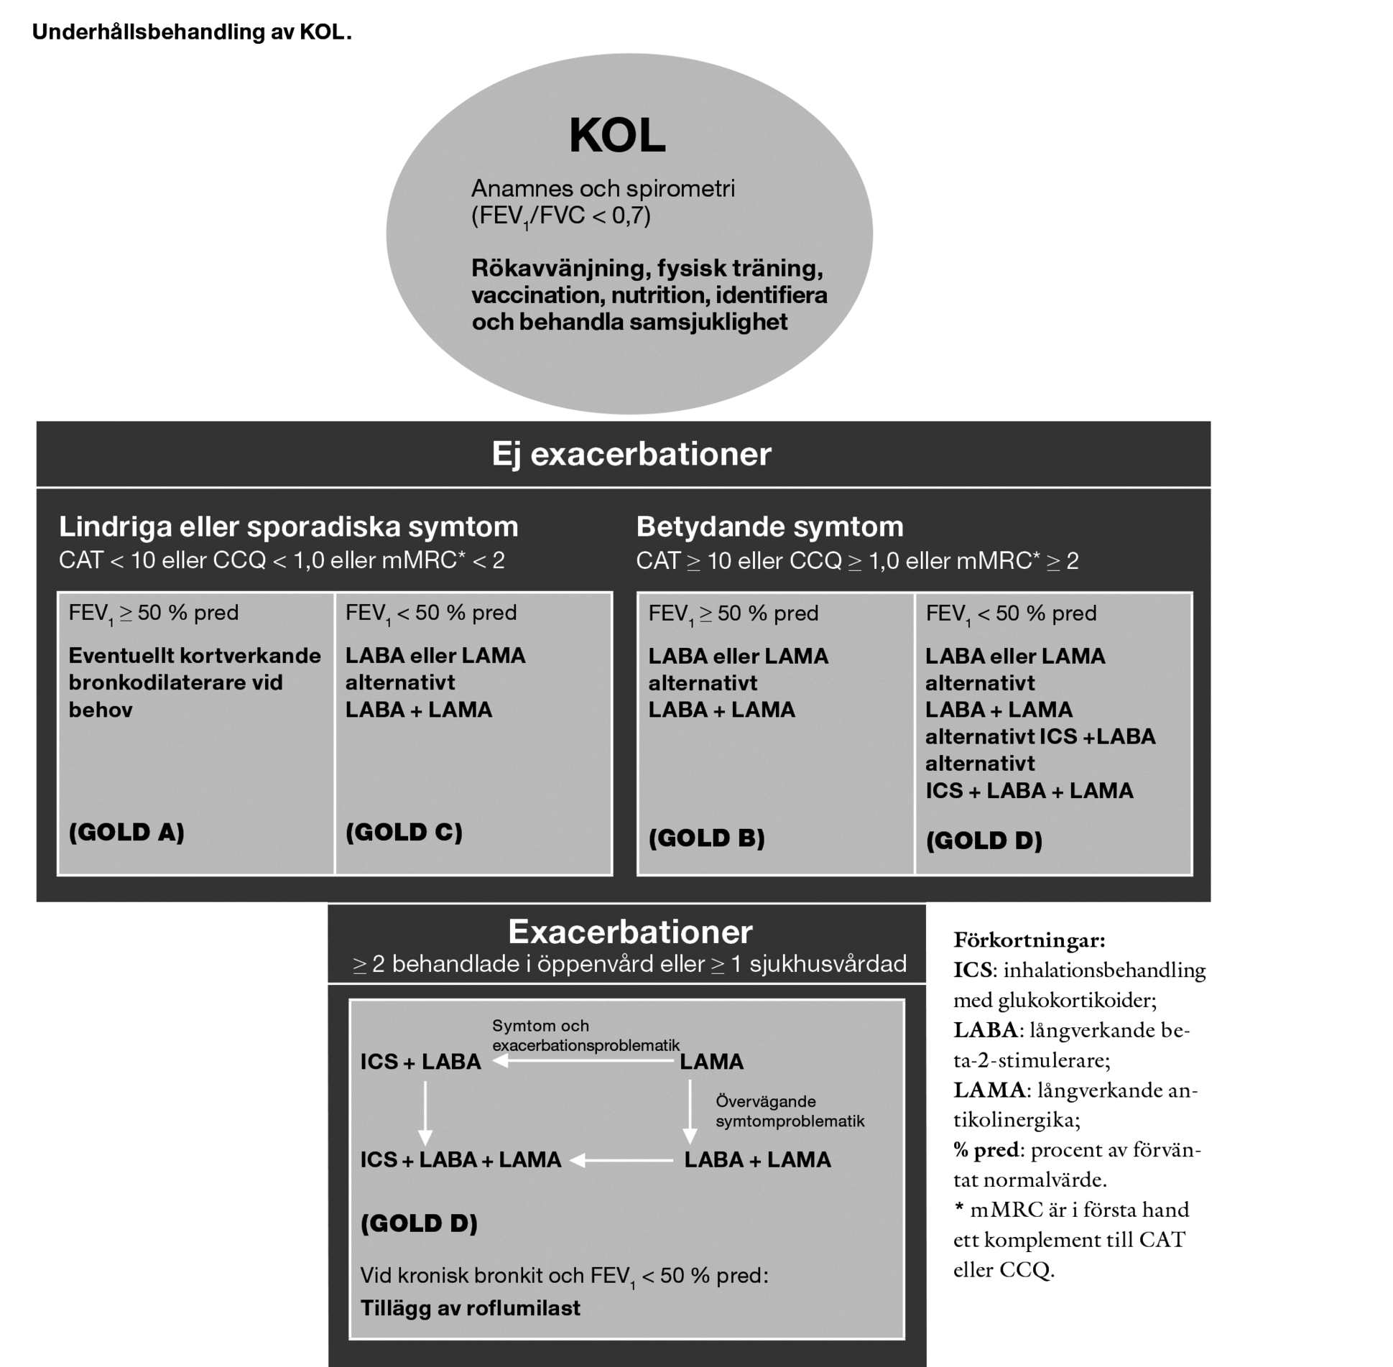
ASTMA ev samtidigt
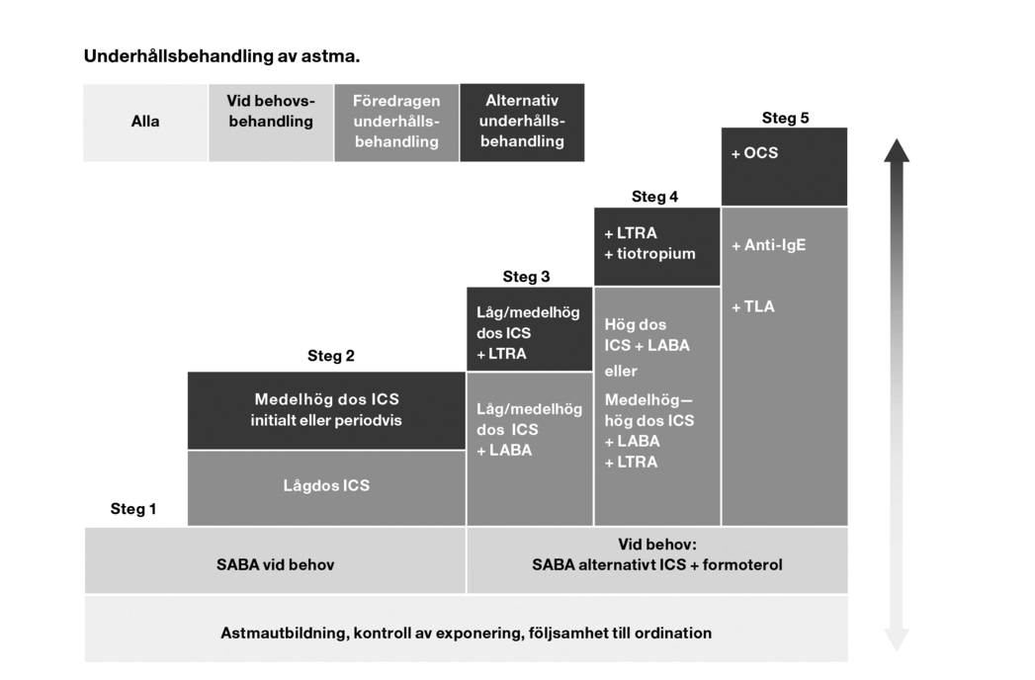

KOL-exacerbation
Symtom
- Ökad dyspné
- Ökad hosta och sputummängd
- Ökad sputumpurulens
- Allmän sjukdomskänsla
- Prognostiskt ogynnsamma faktorer:
  - Ålder ≥ 65 år,
  - FEV1 < 50 %,
  - täta exacerbationer (> 4 per år),
  - förekomst av andra kroniska sjukdomar, främst hjärtsjukdom.

DDX:
- Glöm inte LE, hjärtinfarkt. Pneumoni

Diagnostik:
- Eftersom sputumproduktion är vanlig och bakterier ofta finns i nedre luftvägarna även mellan exacerbationer, utgör positiv sputumodling inte någon säker verifikation på bakteriell etiologi vid AECB. Sputumodling rekommenderas dock för identifiering av resistensmönster hos infekterande bakterier, inte minst vid terapisvikt.

- Provtagning för influensa och/eller RS-virus bör övervägas vid epidemiologisk misstanke om detta.

- Påvisande av bakterier i nasofarynx saknar diagnostiskt värde.

- Kemiska parametrar har begränsat värde. Lågt CRP kan utgöra stöd för att avstå från antibiotikabehandling, medan starkt förhöjda CRP och LPK, särskilt i kombination med feber, talar för pneumoni.

- Lungröntgen behövs normalt inte.

Behandling:
- Syrgas
  - Man ger 0.5-2 liter/min via näsgrimma eller 24-28 % via ventimask och eftersträvar saO2 88-92 %. Patienter med KOL andas på ”syre-drive”, inte på ”CO- drive”, om man överdoserar syrgas kan de sluta andas.
- Antibiotikabehandling bör därför ges vid:
  - Purulenta upphostningar samt endera eller båda av ökad sputummängd och/eller ökad dyspé.

  - Antibiotika bör övervägas på frikostigare indikation om patienten även har prognostiskt ogynnsamma faktorer (se avsnittet symptom), samt vid svår sjukdomsbild.

Smärta

Palliativ vård
- Oxikodon har en högre biotillgänglighet och är därför dubbelt så potent som morfin, d v s 5 mg oxikodon motsvarar 10 mg morfin.
- Kortverkande opioid
  - Ges alltid för behandling av genombrottssmärta, t ex morfin (Morfin) eller oxikodon (Oxynorm) i 1/6 till 1/12-del av dygnsdosen. Ju högre dygnsdos, desto lägre andel vid-behovs-dos.
- Kortison lindrar huvudvärk vid hjärntumörer, skelettsmärta vid metastaser, trycksymtom vid stora tumörer intratorakalt och intraabdominellt. En god initialdos är Betametason (Betapred) 0,5 mg 4-12 tabl x 1. Om tablettbehandling inte är möjlig är inj. Betapred dosekvipotent och ges intravenöst men kan också ges intramuskulärt.

Sepsis
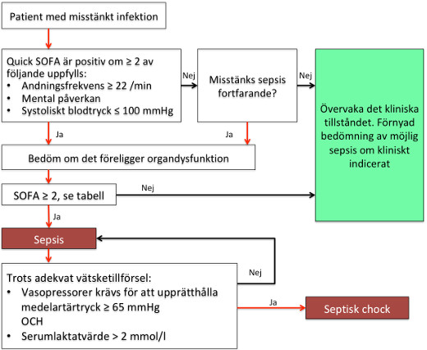

Omhändertagande
- Sätt syrgas. Högflödestillförsel av syrgas till näsan är att föredra annars tillförsel via mask (5-15 l) vid pOX < 90 %, alternativt näskateter (2-3 l) vid pOX 91-95 %.
- Sätt stora nålar i två perifera vener och full fart med kristalloid lösning.
- Koppla upp patienten till hjärtövervakning
- Pulsoximetri (pOX)
- Sätt KAD med mätning av timdiures
- Följ regelbundet blodtryck, puls, andningsfrekvens, temperatur

1: vätska
2: blododla
3: antibiotika
- Aminoglykosid + cefotaxim/pip-taz/PcG

Skall utföras inom 3 timmar

- Mät laktat
- Blododla innan antibiotika ges
- Ge bredspektrumantibiotika
- Ge kristalloider 30 ml/kg vid hypotension eller laktat ≥ 4 mmol/l

Skall utföras inom 6 timmar

- Ge vasopressorläkemedel (om hypotensionen inte svarat på initial vätska) och eftersträva ett medelartärtryck (MAP) på ≥ 65 mmHg
- Om kvarstående arteriell hypotension trots vätsketillförsel (septisk chock)
  - - Mät centralt venöst syrgasmättnad (ScvO2)*
- Mät om laktat om tidigare värde varit förhöjt
  - * Målvärde ScvO2 ≥ 70 %; laktat normalt

Demens
Konstellation av nedsatt tankeförmåga, försämrat språk, olika perceptionsstörningar.

Typer
- Alzheimers sjukdom
  - Det tidigaste tecknet är minnesstörning av sådan art att den upplevs som handikappande för den drabbade och närstående.
  - Förloppet är kontinuerligt progredierande.
- Vaskulär demens
  - tydliga kardiovaskulära symtom innan demenssymtomen debuterar. I typiska fall föreligger episoder med stroke-liknande insjuknande, följt av minnesstörning och andra intellektuella symtom.
  - Förloppet är i typiska fall trappstegsliknande utför.
  - Vid vaskulär demens föreligger ofta fokalneurologiska tecken (reflexasymmetri, fokal nedsättning av grov kraft).

- Blanddemens (Alzheimers sjukdom med hjärnskador orsakade av nedsatt cirkulation till hjärnan)
  - Symtomen är desamma som vid Alzheimers sjukdom.
  - Vid utredningen ser man emellertid också inslag av hjärnskador orsakade av nedsatt cirkulation.
- Fronto-temporal demens (även kallad frontallobsdemens)
  - Tidiga tecken är att man förändras i sin sociala förmåga och uppfattas som annorlunda av omgivningen.
  - Koncentrationsstörning, hämningsbortfall, bristande omdöme och insikt. Som ett resultat uppfattar man att individens personlighet förändrats.

- Lewy-Body demens
  - Kognitiva (ofta visuospatiala) symtom, minnesnedsättning
  - Parkinsonism
  - Psykiska symtom, hallucinos
  - Autonom dysfunktion, blodtrycksfall
  - Neuroleptikakänslighet

Kognitiva funktioner kan med fördel testas med ett s k Mini-Mental-test (MMT) samt Klock-test.
- MMT:
  - Testet tar cirka 15 minuter och bör utföras av tränad person.
  - Resultatet anges i poäng med 30 som maxpoäng. Testet används även ofta till att uttrycka graden av demenssjukdom:
    - Mild demens: ≥ 20 poäng
    - Medelsvår demens: 19 – 10 poäng
    - Svår demens: ≤ 9 poäng
- Klocktest:
  - Komplettering med klocktest enligt följande instruktion:
  - 1. Be patienten att på ett blankt papper rita en urtavla och rita in alla hela timmar på sina rätta platser på urtavlan.
  - 2. Be sedan patienten att rita in visarna på tio minuter över elva.

Provtagning
- EKG
- Blod: uteslut hyperkalcemi (Alb + S-Ca), B12-brist (homocystein) samt hypothyreos (TSH, T4). Vid klinisk misstanke kompletterande prover för borrelios, lues, HIV.

- CT hjärna. Utförs i regel. Skall alltid utföras på yngre, vid snabbt förlopp, eller då fokalneurologiska fynd saknar förklaring.

Behandling:
- Alzheimers sjukdom kan behandlas med läkemedel. Ibland behöver även associerade depressiva symtom behandlas. Om patienten bedöms vara i ett tillstånd där det finns en vinst i att försöka bevara funktionsnivån, bör behandling prövas.

Vårdplanera, informera familj, arbetsterapeut, Tydlig muntlig och skriftlig information anhöriga; om sjd, om hur få hjälp sjukvård och kommun, Närståendeutbildning. Årlig uppföljning.

OBS

Körkort, olämplighet

Vapeninnehav, olämplighet

God man

Spondylartrit
AKA Spondartrit. Spondylartrit. Axial spondylartrit. SpA. Inflammatorisk ryggsjukdom.

Klinik
Samlingsnamn för inflammatoriska reumatiska ryggsjukdomar, Engagerar ofta även bröstkorg, SI-leder, perifera leder. Inom SpA ingår Ankyloserande spondylit/Mb Bechterew, Psorasisartrit, Reaktiv artrit/Mb Reiter efter infektiös sjukdom som t.ex. yersinia, shigella, campylobakter, salmonella, klamydia, gonorré. SpA ses ofta som del i inflammatorisk tarmsjukdom som Mb Crohn eller ulcerös kolit.

Symtom
- Misstänk spondartrit hos ung individ (i regel debut före 40 års ålder) som har haft lågt sittande molande ryggsmärta > 3 mån. och som förbättras av aktivitet.

- Stelhet i rygg, ffa morgonstelhet (minskad sidorörlighet i övergången bröst-/ländrygg tidigt tecken, även minskad framåtböjning i ländrygg).
- Nattlig värk i rygg och/eller bäcken. Vaknar ofta av värk.
- Ryggbesvären har tilltagit långsamt över tiden.
- Den lindras vanligen av fysisk aktivitet.
- Smärtutstrålning med alternerande värk ut i klinkor.
- Entesopatier (ffa plantarfascit och akillessenan) typiskt för spondartrit liksom daktylit (ett jämnsvullet finger eller tå; ”korvfinger” eller ”korvtå”).
- Artriter runt bröstbenet (sternoklavikulära leder, mellan manubrium och corpus sterni, sternokostalt) Sakroilit. Perifera artriter.

- Mb Reiter: Konjunktivit + uretrit och ofta slemhinneulcerationer i mun/underliv. Anamnes på gastrointestinal eller urogenital infektion några veckor innan ledsymtomen.

- Psoriasisartrit: Artrit i DIP-leder typiskt. Såväl oligo-/som polyartrit. Också vanligt med daktyliter. Smärtor i sen- och muskelfästen entesiter. Ofta även ryggbesvär i vila/sittande/sömn. Hudmanifestationer i 90 % av fallen.

- Mb Bechterew: Smärta kring sakroiliakaleder. Artrit och smärta kring muskel-fäste ofta kring axel, höft, knä, Irit.

- Inflammatorisk tarmsjukdom: Mag/tarmbesvär.

- Yersiniaenterit: Erythema nodosum.

- Uveit: Ca 40% av alla patienter med idiopatisk akut främre uveit har en bakomliggande odiagnostiserad spondylartrit.

Ryggstatus, höfter, SI-leder. Plapation, rörlighet.

Fysioterapeut Nydebuterat: remiss reumatolog. Svår sjd, där två olika NSAID inte hjälp: remiss reumatolog.

Reumatoid artrit (RA)

kroniskt förlöpande polyartrit med symmetriskt ledengagemang.

Symtom
- Subakut eller smygande debut av värk, ömhet och belastningssmärtor samt svullnad i någon eller några leder.

- Belastningssmärtor i tårnas grundleder, respektive värk och svullnad i fingrarnas grundleder och mellanleder. De distala interfalangeallederna drabbas nästan aldrig.

- Allmänna inflammationssymtom med uttalad trötthet, generell stelhetskänsla och påtaglig dygnsrytm med symtommaximum på efternatt/morgon.

Diagnostik
Patognomona fynd saknas. Reumatoid artrit är en "igenkänningsdiagnos" som grundas på anamnes och statusfynd. Det går vare sig att bekräfta eller utesluta diagnosen utifrån utfallet av analys av reumatoid faktor (IgM-RF) eller antikroppar mot citrullinerad peptid (ACPA). Normal nivå av SR eller CRP utesluter inte heller reumatoid artrit.

Diabetesketoacidos DKA
pH < 7,3 eller standardbikarbonat <15
P-glukos >14 mmol/L
B-ketoner >3,0

Symtom
Polyuri, törst, trötthet, minskad vikt, takykardi, illamående, kräkning, huvudvärk, buksmärta, sänkt blodtryck, medvetanderubbning, Chock, acetonlukt, ev. kausmal anding.

Sedvanliga prover
Sedan:
- Glukos varje timme i 4-6h
- Na och K var 2-4 h
- B-ketoner efter 4 och 8 h
- Följ blodgas.

Behandling
- Vätska 1 l, RA. Tjoff, Sedan 500 ml /h med K-tillsats
- Insulin 50 E i 50 ml, 1E/ml, 0,1E/kg/h (ex 70 g = 7 E /h)
  - Glukos ska sjunka 2-3 mmol/L/h, B-ketoner med 0,5 mmol/L/h
- Vid P-glukos 12-15 mmol/L påbörjas glukosinfusion, 100mg/mL, 75-125 ml/h
- Ge ordinarie långverkande insulin om pat står på detta.

Addisons sjukdom
Primär binjurebarksvikt.

Symtom
Trötthet, allmänt svag, lågt BT, avmagring, hyperpigmentering. Manifest i samband med infektion.

Addisonkris: ofta i samband med infektion. Buksymtom: smärta illamående, kräkning. Ev saltsug

Kemlab:
Na sänkt, K höjd,
S-kortisol sänkt, p-ACTH höjt. Ev synacthen-test.

Behandling akut:
Solu-cortef i.v.
Vätska
Följ vitalparametrar
Underhåll
p.o. kortison

Spondylodiskit och osteomyelit
Oftast metafys på långa rörben, eller kotkropp/disk.

Symtom
Lokaliserad ömhet, belastnings- och rörelsesmärtor

Vid akut osteomyelit i rörbenen relativt akut insättande smärta, ibland lokal svullnad

Vid spondylodiskit något mera långsamt insjuknande med ryggvärk – vanligast i ländrygg, men kan även drabba thorakala och cervikala kotor

Vid spondylodiskit dunkömhet över spinalutskott, smärtfixering av ryggen

Vid komplikation såsom kotkompression, diskprolaps eller epiduralabscess även risk för neurologiska bortfallssymtom

Feber och ev allmänsymtom

Hematogen spridning
FFA staph aureus - kloxacillin
Streptokock - bencyl-PC

RIskfaktorer:
Diabetes, alkoholism, immunsupprimerad, njursjkd med hemolys, iv missbruk, malignitet, trauma

OBS Pga koppling/risk endokardit bör eko göras.

Utredning
MR
Odlingar: blod, urin, ev. sår.
Akut punktion av skelettdel
Hjärteko

OBS RTG tar flera veckor innan det syns.

Beh:
Initialt cefotaxim iv, sedan baserat på agens.

Akut dekompression om nervpåverkan. Betapred iv om snabba neurlogiska symtom.

Ostemyelit utan effekt ab 2-3 dygn: operation, dränera abcess

Avlastning till RTG-påvisad läkning. Pga risk fraktur.

Kompartmentsyndrom
Symtom
Kraftig smärta. pain out of proportion. Morfinresistent.
Passiv rörelsesmärta.

Status:
Palpation muskler, ffa underbenets muskellog. Hård, öm

Aktiv och passivt rörelseförmåga

Hudens färg och temp - kan vara normal.

Perifera pulsar ofta UA, kompartmenttrycket inte över artärtrycket

Distalstatus.

Behandla:

Inlägg, fasta, iv vätska för att hålla medelartärtrycket, tryckmätning, OP-anmäla för akut fasciotomi. Fot i planläge.

Sarkoidos
- Symmetrisk artrit, fotleder (knä) bilat.
- Hiluslyfom på RTG (lunghilus-lymfkörtelförstoring
- Knölros på underbenen
- Hög feber

Ovan = Löfgrens. Akut debut. God prognos.

Smygande debut mer diffus. Torrhosta, trötthet, lätt feber. Viktnedgång, dyspne,

Utredning:
RTG lunga, PAD bronker. Ev. lymfkörtelpunktion.

Meningit & encefalit
Symtom:
Akut insjuknande
Huvudvärk
Hög feber
Ev. medvetandepåverkan och kräkning
Ev. nackstyv
Ev. motorisk oro

Om pat talbar: anamnes - MIDAS HUSK
Debut, duration, huvudvärk, diabetes

M: Meningit/sepsis - LP, klinik, anamnes
I: Intox - urin-tox, anamnes
D: Diabetes: anamnes, glukos
A: Andningsinsuff: ABC, AF, blodgas
S: Subarach/subdural: DT-skalle, LP
H: Herpesencefalit: utslag klustrade blåsor på röd botten kring ögon, näsa, mun, thorakalt?
U: Uremi
S: Status epilepticus: Kramper? Anhöriganamnes?
K: Korsakoff: Tiamin innan glukos

LARMA Ssk hjälp.

ABCDE
GCS på D, Glukos på D (blodgas )
QSOFA: GCS <15, AF 22+, sBT 100 eller lägre.

Vätska, men inte för mycket, risk hjärnödem. 50-100 ml timdiures.

Blododla x 2

i.v. kortison (ev toxiner) + meropenem (eller ampicillin & cefotaxim) + aciclovir (herpes-encefalit).

Oro/agitation: i.v. diazepam

Be ssk ta urinprov (tox, odla, ketoner), nasofarynx.

Medan prover tas av SSK:
LP, med tryckmätning i stigrör (normalt under 20 cm vatten): högt: kontakt neurokirurg.
1 rör 1 ml för celler, albumin, glukos, laktat
1 rör för omgående odling
1 rör för sparande till ev senare analys (virus, tbc, borrelia etc)

Blodprover:
Blodstatus, elektrolytstatus, koagulationsstatus, leverstatus. CRP.

Frikostig med tiamin (alkoholism, dålig nutrition)

Om fokalneurologi, hemipares, eller kramper (senaste 1-2 h):
- INTE LP.
- DT skalle (abcess, hjärnödem, inklämningsrisk)

Vidare kontraindikation LP:
- Kramper senaste 1-2h
- hemipares
- fokalsymtom och <3 dygns anamnes (atypisk)
- Tecken ökat intrakraniellt tryck: ögonpares, ljusstela pupiller, högt BT + bradykardi)
- Känd blödningsbenägenhet: PK 1,6+, TPK <30.
- Sår på stickstället

IVA?
- Motorisk oro, agitation, konfusion.
- Medvetandepåverkan eller sjunkande medvetandegrad.
- Fokala cerebrala symtom.
- Kramper.
- LP-tryck >30 cm vatten.
- Cirkulatorisk påverkan.

LP-vätska
- I korthet: Celler >500, grumlig, , alb högt, ned glukos, upp laktat: Bakteriell meningit
- Celler >5, alb något förhöjd: viral meningit eller encefalit.

Normal:
- Klar, <3 neutrofila, <3 mono, <3 lymfo, alb normalt, glukos 2/3 av B-glukos
Bakt. meningit:
- grumlig, >500 dominans mono, alb kraftgt förhöjd, glukos sänkt, lakt ökat
Viral meningit:
- Klar, >5 dominans mono, alb lätt-måttligt förhöjd, glukos normalt, lakt norm
Borrelia:
- klar, >5 dominans mono, alb lätt måttligt förhöjd, glukos normal, lakt norm
Encefalit:
- klar Samma ovan.

Hypo- & hypernatremi

Hyponatremi S-Na-koncentration < 135 mmol/L

Volymstatus (hypovolem, euvolem, hypervolem) och duration (<48 timmar) viktigt.
Recap fysiologi:
- Extracecclulär vätska (ECV) innehåller ca 145 mmol/L natrium.
- Intracellulär vätska (ICV) innehåller endast ca 12 mmol/l natrium.
  - Mellan dessa membran. Natrium flödar inte fritt utan transporteras med Na/K-pump.
  - Natrium in i cell innebär kalium ut, och natrium ut ur cell innebär kalium in.
  - Vatten däremot kan flöda hyfsat fritt mellan dessa utrymmen.
- Mät P/S-osmolalitet. Motsvarar osmolalitet i extracecllulär vätska (ECV).
  - Pseudohyponatremi: Högt glukos, lipider, albumin i plasma kan ge en falsk bild av att natrium är lågt med vissa mättekniker.
  - Akut hyponatremi: snabb förlust av natrium i ECV gör att vatten kommer balansera (osmos) mellan ECV och ICV, dvs vatten in i ICV. Hjärnan har begränsat utrymme varför den är extra känslig och man snabbt kan få hjärnödem Mannitol ökar osmolaliteten i ECV och balanserar tillbaka.
  - Kronisk hyponatremi: Vid långvarig (>48 timmar) svår eller medelsvår hyponatremi med låg serum (extracellulär) osmolalitet (P/S‐Osm) sker en kompensatorisk transport av joner, proteiner och andra intracellulära osmotiskt aktiva substanser ut ur hjärncellerna för att åstadkomma jämvikt mellan intra‐och extracellulär osmolalitet.
    - En alltför snabb höjning/korrigering av S‐Na gör att vatten snabbt går från ICV till ECV, och ger en akut dehydrering av hjärncellerna vilket kan leda till myelinolys.
- Hypovolem hyponatremi
  - ECV är låg
  - Totalmängd natrium är sänkt
  - Totalmängd vatten är sänkt eller oförändrad
  - ORSAKER:
    - Diuretikabehandling
    - Diarre eller kraftig svettning ersatt av hypoton vätska.
    - Tubuli-interstitiell njursjukdom (förlust av natrium och vatten)
- Euvolem hyponatremi
  - ECV är normal eller lätt ökad
  - Totalmängd natrium är oförändrad
  - Totalmängd vatten är ökad
  - ORSAKER
    - Polydipsi
    - SIADH (vatten-retention med måttlig effekt på ECV)
- Hypervolem hyponatremi
  - ECV är ökad
  - Totalmängd natrium är ökad
  - Totalmängd vatten är ökad (mer än natrium)
  - ORSAKER
    - Ökad tillförsel hypotona NaCl-lösningar
    - Kronisk njursvikt
    - Kronisk hjärtsvikt
    - Leversjukdom
    - Nefrotiskt syndrom

Akut
Vid akut uttalad hyponatremi (S-Na < 115, duration < 2 dygn) är mortaliteten mycket hög, runt 20 %. Akut uttalad hyponatremi orsakar hjärnödem som ger neurologiska symtom och i värsta fall död. Dessa patienter kräver akut korrigerande behandling.

Hyponatremi oavsett kliniska symtom betecknas som kronisk om inte motsatsen kan bevisas (tidigare dokumentad normonatremi, långdistanslöpare etc.).

Symtom akut hyponatremi
- Snabbt påkommen förvirring
- Kramper
- Koma

Orsaker:
- Sjukhusvård, hypotona vätskor
- Hypoton spolning urinblåsa efter transuretral prostatektomi
- Psykogen polydipsi
- Binjurebarksvikt
- Långdistanslöpning

Kronisk
Vid kroniska hyponatremi som är betydligt vanligare är prognosen bättre. Dessa patienter löper risk för komplikationer om hyponatremin korrigeras för snabbt, osmotiskt demyeliniseringssyndrom.

Hyponatremi oavsett kliniska symtom betecknas som kronisk om inte motsatsen kan bevisas (tidigare dokumentad normonatremi, långdistanslöpare etc.).

Symtom kronisk:
- Succesiv trötthet
- Ostadig
- Förvirring
- Illamående, kräkning

Orsaker
- Diuretika
- SIADH
- Alkoholism

Utredning:
Anamnes: akut eller kronisk. LM t.ex. diuretika?
Status: Hypo, hyper, euvolem?
- Hudturgor, slemhinnor, ascites, ödem, venstas. Takykardi, BT sjunker i stående?
Kemlab:
- Glukos, osmolalitet, u-osmolalaitet, Natrium, kalium, TSH + fT4, S-kortisol, krea, blodstatis, ALAT, Bilirubin.

Behandling:
- Akut:
  - avdelning med god övervakning
  - Snabb korrigering med hyperton NaCl
  - Ev. Furix tills symtom hävts
  - 2 mmol/L/h Na ökning
  - Om kramper: snabb hyperton ifnusion, 2-4 mmol/L snabbt.
  - Misstanke binjurebarksvikt: 100 mg solucortef iv
- Kronisk
  - Korrigera via vätskekarens, 700-1000 ml per dygn.
  - 0,5 mmol/L/h Na ökning

Hypernatremi S-Na-koncentration > 150 mmol/L
- I princip dehydrerad.

Hypo- & hyperkalemi

HYPOkalemi
Symtom vid P-K < 3.0

Symtom:
- Muskelsvag, trött, parestesi, tarmparalys, förlamning, tetani, alkalos, arytmi

EKG: avflackad T-våg, mer U-våg. ev ST-sänkning. Uttalad hypokalemi: ökade p-vågor. Extraslag, arytmi

Orsaker
- Diarre, kräkning, alkoholism, malnutrition, akut hjärtinfarkt, aldosteronism, lakrits,
- LM: loop-diuretika, tiazid-diuretika, beta2-stimuelrare, insulin, teofyllin.

Beh
- Sätt ut ev LM
- K 2,5 eller under: telemetri
- Lätt/måttlig: kaliumklorid p.o. + magnesium
- Måttlig svår: iv kaliumklorid + magnesium

HYPERkalemi
(S-kalium > 5,6 mmol/l) Allvarliga symtom vid >7 mmol/L

Symtom
- Neuromuskulära symtom
  - - Muskulär svaghet
  - - Bortfall av senreflexer
  - - Förlamning
  - - Oro och konfusion kan förekomma

- EKG-förändringar och arytmi
- Initialt förekommer ökad amplitud av T- och S-våger med minskad R-vågsamplitud. Senare förekommer förlängda QRS-komplex och P-R-intervall med ökad risk för ventrikulär takykardi och asystoli. Vid svår hyperkalemi kan små EKG-förändringar snabbt progrediera till allvarliga arytmier.

Orsaker
- Falsk: stas provtagning. Leukemi
- Redistribution kalium: acidos, speciellt + insulinbrist + dålig vätska. Digitalis-intox.
- Minskad renal utsönding: Njurinsuff, binjurebarksvikt (addison, aldosteronbrist),
- Kaliumsparande diuretika (aldosteronantagonist), ACE-hämmare, NSAID, trimetoprim, heparin
- Ökat kaliumutsläpp serum: hemolys eller muskelnekros.

Utred:
- S-kalium
- EKG
- LM-genomgång
- Uteslut DKA, glukos
- Blodgas
- Blodtryck
- Hydrering.

Behandling
- iv kalcium (Skyddar hjärtat arytmi)
- Hypovolemi: NaCl-lösning iv
- Insulin + glukos (Insulin minskar K i blodet, glukos hindra hypoglykemi)
- Bikarbonat vid acidos
- ev. loop-diuretika (ökad utsönding kalium njurar)
- Ev SABA, K dras intracellulärt (viktigt EKG)
- Resonium? Flera dagar innan effekt.
- Blodgas ofta, håll koll på kalium och glukos
- EKG
- Telemetri

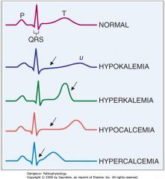

Hypo- & hyperkalcemi
HYPOKALCEMI

Regleras via PTH och Vitamin D. Även magnesium och fosfat.

Symtom
- Neuromuskulära (parestesi, tetani, spasmer m.m.)
- Kronisk hypo: trötthet, håravfall, irritation, nedsatt koncentration, torr hud m.m.

Orsak
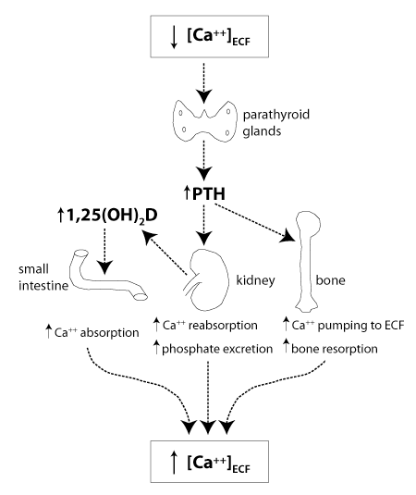
- Ökat PTH -> Ökad Ca2+. Omvänt ger hypoparathyroidism sänkt Ca2+
- LM:
  - Biphosphonater
    - Binder kalciumjoner
  - calcitonin:
    - Hämmar osteoklaster som bryter ner ben (dvs minskad nedbrytning ben och kalcium till blodbanan.
    - Hämmar renal reabsorption av Ca2+
  - fosfat
    - Hämmar vitamin D 1-alfa hydroxylas i njure, leder till minskat aktivt Vitamin D. Detta leder till minskat upptag kalcium i tunntarm.
- Akut pankreatit,

Diagnostik:
- EKG: QT-förlängning, ST-förlängning. Extraslag. Ovanligt arytmi.

Behandling:
- Lindrig akut: kalciumkarbonat p.o. + magnesium p.o.
- Svår akut: Kalciumglukonat (licensprep) i.v. + magnesium i.v.

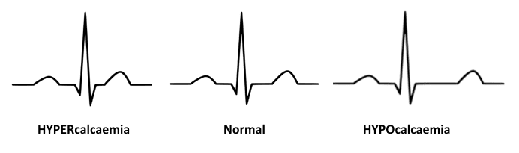

HYPERkalcemi

Joniserat kalcium >1,33. Svåra symtom vid >1,55.
- Påverkas av albumin och pH.
  - ca 40% kalcium i blod bundet till albumin. När pH sjunker minskar binding och kalcium ökar, och vice versa

Symtom
- Måttlig: Törst, polyuri, illamående, förstoppning, trötthet, muskelsvag, nedstämd.
- Svår: Huvudvärk, kräkning, konfusion, intorkning.
- Grav: Hjärtpåverkan; HT, arytmi, koma, död.

Orsak:
- FFa primär hyperparathyroidism (PTH ökar): ökat upptag tarm, nedbrytning osteoklast, kalcium resorption njure. Även malignitet (benmetastas, multipelt myelom).
- Immoblisering, sarkoidos, tyretoxikos, akut njursvikt, för mycket D-vitamin.

EKG
- EKG: Kortad QT, ev. AV-block 1 (P-q förlängd).

Utr, Beh
- Mg, fosfat, S-ca, jonisterat ca.
- Malignitetsutredning: myeklom, prostata
- Rehydrering
- Vid malignitet: biphosphonat
- Grav hyperkalcemi: calcitonin (effekt 3-6 h)
- Kortison effekt 3-4d

Parathyroidhormon: hypoparathyroidism, Hyper

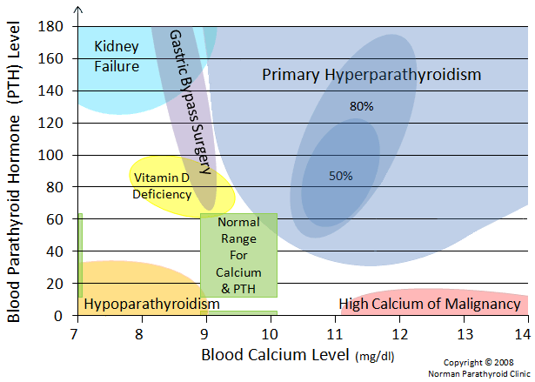

Temporalisartrit
Numera “jättecellsartrit”.

Hos äldre, extrakraniella artärer. Kvinnor 70-79. 20% har också PMR.

Symtom - gemensamma med PMR
- Subfebril
- Trött
- Sjukdomskänsla
- Viktnedgång

Symtom ischemi:
- Lokaliserad värk, utbredning tinning hjässa, bakhuvud, kring örat.
- Ömhet hårbotten
- Tuggclaudicatio
- Synpåverkan
- Aortabågssyndrom 10-15%

DDX
- Optikusinfarkt
- Trigeminusneuralgi
- Migrän
- Käkled, tandinfektion, otit
- Ateroskleros med ischemi

Utredning
- Blodtest.
- Palpera aa.temporalis aa radialis. Auskultera karotider.
- SR, CRP. HÖGT SR
- Biopsi a.temporalis
- UL a temporalis, a axillaris
- Misstanke storkälsengagemang: UL, DT

Ta glukos (utesluta diabetes) innan man sätter in steroider
Lung-RTG om misstanke genomgången TB innan steroider.

Utan synsyndrom: Prednisolon 40-60 mg/dag p.o. endos 4 veckor, nedtrappning.

Synpåverkan: Metylprednisolon 500-1000mg i.v. 3 dygn --> prednisolon 60 mg / dygn tills symtomfrihet + en vecka. Nedtrappning.

Polymyalgia reumatica
Äldre pat. Stelhet och värk nacke, skuldror, proximala kroppen.

Symtom - gemensamma med PMR
- Subfebril
- Trött
- Sjukdomskänsla
- Viktnedgång

Symtom spec PMR:
- Värk stelhet proximal muskulatur, symmetriskt, ofta skuldror, bäcken, överarma,lår
- Aktiv rörelseinskränkning pga smärta ev.
- Normal muakelstyrka.

DDX:
- Belastningsrelaterad muskelvärk - status
- Spondylartros nacke - genomför röntgen av halsrygg
- Reumatoid artrit - undersök perifera leder särskilt i händer, fingrar, fötter och tår. Artritstatus?
- Polymyosit - muskelsvaghet dominerar, kontrollera CK
- Paramaligna myalgier - riktad anamnes avseende malignitet och ev fortsatt utredning
- Infektion - lågvirulenta infektioner, ex odontogent fokus

Utred:
- Glukos inför steroid
- CRP SR

Om tveksamhet kring diagnos kan man ge testdos av steroider på 15-20 mg tre dagar i följd och därefter utvärdera klinik och SR och CRP

Behandling
- Fortsätt därefter med 15-20 mg/dag i en-dos tills 2-4 veckor av symtomfrihet uppnåtts. Minska dygnsdosen med 2,5 mg varannan till var tredje vecka till 10 mg/dag. Följ SR/CRP och klinik vid varje dosminskning, t ex via provtagning och telefonuppföljning, för att upptäcka ev terapisvikt/recidiv.
- Räkna med en behandlingsduration på 1,5-2,5 år innan en framgångsrik avslutning av behandlingen kan ske.

Steroidterapi ger alltid risk för sömnsvårigheter, nattsvettingar, ”sendrag” och på sikt osteoporos. Det föreligger även risk för diabetes, progress av katarakt och kaputnekros i höften.

Alla patienter skall erhålla osteoporosprofylax genom rökstopp, uppmuntring till fysisk aktivitet utomhus (solljus), tillskott av kalcium och D-vitamin. Alla bör ordineras bisfosfonat.

Guillain Barre
Orsaken är ett monofasiskt autoimmunt angrepp på perifera nerver och nervrötter. Utlösande faktor är i många fall en infektion (CMV, EBV, Mycoplasma pneumoniae, influenza A virus, Campylobacter jejuni m fl).

Polyneuropati

Symtom:
- Progredierande svaghet i mer än en extremitet OBLIGAT
- Hypo- eller areflexi OBLIGAT
- Dagar veckor
- relativt symmetriska bortfall
- lätta sensoriska störningar - smärta
- bilateral perifel facialispares

LP: Stegrad proteinhalt (=barriärskada), men ingen eller lätt cellstegring i likvor

Utredning:
- AKUT till sjukhus, livshotande andningsinsuff
- Neurofys-us
- CRP, blodstatus, glukos, elektrolyter inll magnesium, kalcium
- Krea
- P-elfores
- Leverstatus
- CK

Beh
- Plasmaferes
- IvIG
- Inläggning, ofta respirator och allt vad det innebär med antikoagulantia osv osv.

MS
Symtomen beror på vilka områden i CNS som är påverkade.
- Sensoriska symtom - ofta debutsymtom, domningar, parestesier, dysestesier.
- Motoriska symtom i form av centrala pareser, i lätta fall endast uttröttbarhet.
- Synnervsinflammation (optikusneurit) med smärta och visusnedsättning, vanligt debutsymtom.
- Andra kranialnervssymtom som diplopi, nystagmus, sackaderande ögonrörelser, internukleär oftalmoplegi (hos yngre personer talar detta mycket för MS), nedsatt sensibilitet i ansiktet, facialispares, lukt-, smak- och hörselnedsättning, dysartri, dysfagi, och tungpares.
- Yrsel och lätt balansstörning är vanligt, men mer allvarliga cerebellära symtom med ataxi och skanderande dysartri är associerat med dålig prognos.
- Sfinkterstörningar med täta urinträngningar med urininkontinens och ibland kombinerat med urinretention och risk för urinvägsinfektioner. Obstipation är vanligt, faecesinkontinens förekommer. Sexuell dysfunktion.
- Kognitiv dysfunktion – främst påverkan på minne, uppmärksamhet, informationsprocesshastighet och exekutiva funktioner.
- Fatigue - ihållande svår trötthet. Dålig korrelation mellan fatigue och sjukdomens svårighetsgrad i övrigt.
- Depression
- Smärta av primär neurogen typ eller sekundär nociceptiv typ.
- Paroxysmala symtom med en duration av någon minut och hög frekvens ofta under en begränsad period, ex trigeminusneuralgi

MR ger stöd för diagnosen i 90-95 % av fallen och kan utesluta andra sjukdomar. Ingen specifik MS-bild finns på MR, men fördelningen och omfattningen av lesioner kan tala för MS.

LP

Korsakow - wernicke

Minnesregel: håll ett ÖGA på WKS
- Ö - Ögonmotorik: nystagmus, blickpares, abducenspares, pupill, ptos
- G - Global konfusion: Akut förvirring, apati, desorienterad x3, nedsatt medvetande
- A - Ataxi: gångataxi, dysartri, balansrubnning,(gång, romberg, fingernäs)

Tiamin + magnesium, innan glukos!

Huvudvärk
Akut orsak
- Intrakraniell process - blödning, abcess, tumör ..
  - Subarachnoidalblödning
    - Klassiskt insjuknar patienten med plötslig huvudvärk följt av illamående och kräkningar, ibland med sjunkande medvetandegrad. Den kliniska bilden förstärks om patienten är nackstyv.
    - Samtliga patienter med plötsligt påkommen huvudvärk ska utredas akut med CT-skalle utan kontrast. Om CT-undersökningen tydligt visar SAB så är den primära utredningen klar. Diskussion pågår avseende rutiner och tolkning av lumbalpunktionsfynd. På Karolinska följs tillsvidare följande rutin; om CT-undersökningen är normal utförs lumbalpunktion, dock tidigast 6 timmar efter insjuknandet. Om blod finns i tre efterföljande rör, där likvor dessutom är gul efter centrifugering och där absorbansen överstiger 0,030 vid 415 eller 450 nm så är detta tecken på SAB. Om utredningen visar SAB kontaktas neurokirurgisk jour akut. Merparten av dessa fall övertas akut till neurokirurgisk intensivvårdsavdelning. Transporten ska ske med övervakning och intubationsberedskap. Vid ankomst till neurokirurgisk klinik utförs CT-angiografi. Om CT-angiografin inte klargör blödningskällan så utförs vanlig angiografi inom 24 timmar.
    - Eftersom risken för re-blödning är stor de första dygnen är målsättningen tidig behandling. Vid fynd av aneurysm behandlas detta inom 24-72 timmar, antingen med operation/stjälkligatur eller endovaskulär ocklusion ("coiling"). Vid akut hydrocefalus anläggs ventrikeldränage av neurokirurgjour, oftast innan aneurysmet opererats/coilats. Patienten vårdas efter operation/coiling på intensivvårdsavdelning där man monitorerar särskilt med avseende på infektioner, vätskebalansstörningar, hydrocefalusutveckling och tecken på vasospasm/ischemi. Under vårdtiden på neurokirurgisk klinik påbörjas som regel mobilisering sju dagar efter blödningen med hjälp av sjukgymnast. Remiss till rehabiliteringssjukhus blir ofta aktuellt. Ca en tredjedel av alla patienter med rupturerat aneursym överlever med god prognos. Tidig och adekvat handläggning har avgörande betydelse för prognosen.
- Hypertensiv kris m encefalit
- Temporalisarterit
  - Trött, sjukdomkänsla, 20 % även PMR. Tuggclaudicatio, ömhet över tinning. Viktnedgång. Ömhet hårbotten. SYNPÅVERKAN?
  - CRP, SR (HÖGT).
  - Prednosolin kan testas några dygn om ej synpåverkan.
  - Synpåverkan - inlägg metylprednisolon iv högdos.
- Meningit / encefalit
- Subarach
- Akut glaukom
  - Inspektion. Stasinjektion?

VISS.nu

Typiska symtom vid olika akuta huvudvärkstillstånd

Subaraknoidalblödning (SAH): Urakut insättande, svår huvudvärk. Vid fulminat SAH är personen nackstyv och har sänkt medvetande och ofta hemisymtom med positiv Babinski. Beroende på lokalisation av blödningen kan ena pupillen vara vidgad och ögonlocket hängande (ptos). Varningsblödningar kan sakna både nackstyvhet eller påverkat medvetande. Hög risk för reblödning inom första dygnen efter en varningsblödning.

Meningit/encefalit: Bakteriell meningit kan utvecklas snabbt och dramatiskt. Huvudvärk, feber, nackstyvhet, illamående, kräkning, ljuskänslighet och påverkat medvetande. Om äldre eller immunsuprimerad person kan både feber och nackstyvhet saknas. Vid encefalit utvecklas neurologiska symtom (fokala neurologiska fynd i status eller kognitiv påverkan). Vid neuroborrelios varierar symtomen från huvudvärk, allmän sjukdomskänsla, nedsatt aptit till radikulit, meningit, mononeuropati och kranialnervspåverkan, tex perifer facialispares (svag både i övre och nedre ansiktshalvan med sned mungipa och svårare att blinka/blunda på den förlamade sidan). Ibland förekommer facialisparesen bilateralt. Diagnosen bekräftas via påvisande av antikroppar mot Borrelia burgdoferi. OBS En normal blodserologi utesluter inte diagnosen. Lumbalpunktion med analys av likvor fordras. Remiss till neurolog eller infektionsläkare.

Subduralhematom: Efter ett relativt lindrigt huvudtrauma kan en långsamt insättande huvudvärk eventuellt med tilltagande fokala neurologiska symtom och/eller kognitiv påverkan vara orsakat av ett kroniskt subduralhematom. Speciellt viktigt att tänka på hos äldre person med känt huvudtrauma, men detta kan vara så ringa att personen inte spontant uppger detta. Speciellt viktigt hos personer med antikoagulantiabehandling. Även personer med etylöverkonsumtion löper ökad risk för subduralhematom.

Sinustrombos: Utvecklas hos personer med ökad trombosrisk, tex under graviditet eller postpartum. Även infektioner i ansiktet eller trauma med skallfrakturer kan utgöra utgångspunkt för en trombotisering av hjärnans avförande sinussystem. Beroende på var tromben finns ger det olika fokalneurologiska symtom. Tilltagande huvudvärk är ett kardinalsymtom, eventuellt förekommer neurologiska fynd i den kliniska undersökningen.

Kärldissektion: Akut huvudvärk med samtidig debuterande hals- eller nacksmärta kan vara symtom på en karotis- eller vertebralisartärdissektion. Vid den förra strålar smärtan ofta upp bakom samma sidas öga. Vid den senare är smärtan mer dorsalt/occipitalt belägen. Båda tillstånden kan vara förknippade med fokalneurologiska symtom, tex ett Horner´s syndrom (mios, ptos, enoftalmus) vid karotisdissektion medan vertebralisdissektionen kan ge symtom från hjärnstam och cerebellum. Patienten noterar ibland ett pulssynkront biljud i ena örat.
- Vid misstanke om cervikal dissektion rekommenderas akut radiologisk utredning med datortomografi (DT)/magnetresonanstomografi (MR) hjärna samt DT-/MR-angiografi av hjärnan och halsens kärl.
- Akut: inom 4,5 timmar med strokebild: Trombolys. Trombocythämmare trombyl.
- Kronisk: Trombocythämning eller antikoagulation 3-6 månader

Cerebral tumör: Huvudvärk som utvecklas över tid med tillkomst av försämring i attacker i samband med valsalvamanöver (krystning, hosta) eller försämras i liggande. Morgonhuvudvärk med kräkningar kan vara tecken på ökat intrakraniellt tryck, tex en intrakraniell tumör (primär eller metastas). Parallellt med huvudvärken kan gradvis personlighetsförändring och fokalneurologiska symtom utvecklas.

Huvudvärk sekundärt till trauma: Huvudvärk efter huvudtrauma där medvetslöshet eller minneslucka (pre- respektive post) förekommit ska akut in till sjukhus för bedömning. Så kallat postkommotionellt syndrom kan utvecklas trots normal CT hjärna. Här är det viktigt med tidig aktivering, eventuellt via fysioterapeut.

Akut obstruktiv hydrocefalus: Förhöjt intrakraniellt tryck av varierande orsak, tex tumör, cystor som hindrar likvorflöde, cerebralt ödem ger plötslig huvudvärk, ofta förenat med kräkning och slöhet (kognitiv påverkan). Neurologstatus ger vägledning. Här ska CT hjärna/MRT hjärna ske akut. Vid idiopatisk intrakraniell hypertension är de neuroradiologiska undersökningarna normala. Tillståndet är överrepresenterat hos unga obesa kvinnor som anger huvudvärk, synnedsättning, obskurationer och pulssynkront intrakraniellt biljud. I status påvisas staspapiller (tag gärna hjälp av ögonläkare) och eventuellt n. abducenspares (oförmåga att titta åt ena sidan) med dubbelseende. Personen riskerar bestående synnedsättning eller blindhet.
- Gångapraxi, Inkontinens, Demens
- GCS, neurostatus.
- DT/MR-hjärna
- Ögon us
- OP: Dränage eller shunt.

Temporalisarterit: Nytillkommen ihållande huvudvärk hos medelålders person med smärtan förlagd till tinningen och labmässiga tecken till inflammatorisk aktivitet (stegrad SR och CRP). Vid misstanke om synpåverkan ska personen remitteras omgående till (neurolog)/internmedicinsk akutmottagning, då behandling med iv högdos steroider fordras för att rädda synen.

Trigeminusneuralgi: Skurar av sekundkorta attacker av intensiv elstötsliknande smärta oftast inom nedre delen av ansiktet. Smärtattackerna kan utlösas av lätt beröring av området vid näsvingen, nasolabialfåran, överläppen eller kindens insida, så kallade triggerzoner. Uppträder oftare hos personer över 50 års ålder. Vanligast är den idiopatiska formen där ibland en nära anatomisk relation mellan trigeminusnervens ganglion och artärgrenar från vertebrobasilarisartärsystemet har ansetts vara orsaken till smärtan. Även sekundära former orsakat av tumörer i området, aneurysm eller MS kan ge detta tillstånd. Oftast är då smärtbeskrivningen och statusfynden avvikande jämfört med den idiopatiska. Smärtintensiteten, svårigheter med näringsintag avgör om remiss ska skickas akut eller subakut.
- En neurologisk statusgenomgång ska vid klassisk trigeminusneuralgi visa normalfynd. Den innefattar sensorisk testning av de tre individuella trigeminusgrenarna inklusive kornealreflex och palpation av massetermuskulaturen vid sammanpressade käkar. Triggerzon i ansiktshud eller munslemhinna kan oftast påvisas.
  - Fler symtom: dra ögon åt sig. MS? Tumör? -> MR-hjärna + lumbalpunktion
- Förstahandsmedel för smärtbehandling är läkemedel inom gruppen antiepileptika. Karbamazepin, lamotrigin.
- Relativt tidigt kan neurokirurgisk behandling bli aktuell. Ballongkompression av gangliget, alternativt termokoagulation ger ofta bra resultat med obetydlig känselnedsättning i ansiktshalvan som relativt vanlig bieffekt. Både effekten och denna bieffekt brukar dock klinga av inom några månader - något år.

Psykiskt status
Välklädd. Vaken och opåverkad. Orienterad. God formell kontakt, rak, med turtagning i samtalet, engagerad. God emotionell kontakt (mimik, tonläge). Gråtmild under delar av samtalet, annars neutralt stämningsläge. Inget gravt depressivt. Ingen mani. Inget overt psykotiskt (hallucinos, vanföreställning). Normal motorik. God självinsikt och sjukdomsinsikt. Förnekar suicidtankar och planer, på ett trovärdigt sätt.

Yttre
- avvikande klädsel, hygien eller annat påfallande
- tecken på pareser, trauma, abstinenssyndrom, tremor, svettning, hudfärg, thyroidea, psykomotorik ex mimik, stereotypier

Vakenhet
- vaken, sömnig, sover, väckbar, växlande. Opåverkad/berusad.

Orienteringsgrad
- till tid, rum, situation, egen person. Annars konfusorisk förvirrad.

Formell kontakt
- svarar adekvat på frågor, sätter sig i en stol, passar tiden, medverkar vid undersökningen

Emotionell kontakt
- hur tillförlitlig är anamnesen?
- kan du lita på patienten?
- stämmer känslorna pat visar överens med orden?

Affekter
- gråter eller skrattar under samtalet
- ångest, aggressivitet, avledbarhet
- stämningsläge

Kognitiva symptom
- koncentrationssvårigheter, ambivalens, tvångstankar, neologismer, perseveration
- psykotiska tankestörningar: omotiverade uppehåll i talet? fråga efter tankestopp, tankepåsättning, tankeutbredning, tankedetraktion, tanketrängsel

Psykotiska symptom (övriga)
- perceptionsstörningar: illusioner, hallucinationer
- störningar i tankeinnehåll: vanföreställningar (bisarra och ickebisarra), övervärdiga idéer

Motoriska symptom
- rastlös, plockig, tonus, grov- och finmotorik, tremor, mimik, stereotypier, hämning
- tal: tempo, associationsrikedom, svarslatens, sammanhängande eller inte, dysfasi, dysartri

Insikt
- god, dålig, partiell, växlande
- viktigt vid LPT

Tankar på att skada sig själv eller någon annan
- suicidtrappan

Suicidrisk
Trappan:
- Känner du dig nedstämd?
- Hur är det med livslusten?
- Tankar på att inte vilja leva längre?
- Tankar att ta ditt eget liv?
- Har du tänkt hur du skulle kunna gå tillväga?
- Har du försökt?

SAD PERSON
Sex - kön (Man risk)
Age - ålder (Över 45 risk)
Depression - (Om ja, risk)
Previous attempt - (ja risk)
Ethanol - alkoholmissbruk (ja risk)
Rational thinking loss - (ja risk)
Social support missing (ja risk)
Organiserad suicidplan (ja risk)
No spouse (ja risk)

Överkurs: Vissa patienter har kroniskt förhöjd risk i och med parasuicidalt beteende. Detta betyder inte att pat behöver LPT om det vid samtalet inte framkommer förhöjd risk utöver den kroniska. Förnekar pat planer och intention på ett trovärdigt sätt? Eller finns uttalade planer och intentioner: om så, dyk djupare. Vad hindrar pat från att ta sitt liv? Varför är hen här i dag? I bland kan anledningen bli märklig och det finns diskrepans mellan uttalad intention och hur pat beter sig i övrigt. Ffa uppmärksamhetssökande. Finns t.ex. en emotionell instabilitet i botten är inläggning direkt skadligt. Kan dock ändå bli nödvändigt.

Depression
5 av nedan, varav 1 av två första

N nedstämdhet
I instresse (minskat)

S sömn
K koncentration
A aptit och viktförändring

S skuldkänslor
E energibrist
S suicidalitet

P psykomotorik
Å ångest

Sui-trappa:
- nedstämd/livsleda
- Tankar på döden
- Vilja vara död
- Tankar på att ta sitt liv
- Önskan ta sitt liv
- Konkreta planer hur det skulle gå till?
- Suicidförsök?

Ätstörningar
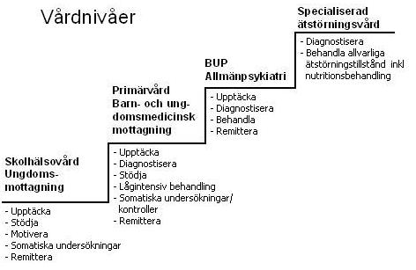

Bulimia nervosa och ätstörning utan närmare specifikation (ätstörning UNS) är de vanligaste ätstörningsdiagnoserna, betydligt vanligare än anorexia nervosa, framförallt hos vuxna.

Många patienter med ätstörningar har fler diagnoser. Av vuxna patienter har cirka 65% någon annan psykiatrisk diagnos, främst ångestdiagnos och depression, missbruk, bipolär störning och personlighetsstörningar.

Anamnes
- Vid misstanke om ätstörning bör man förutom sedvanlig anamnes fokusera fenomen som är typiska för personer med ätstörningar,
  - t.ex. rädsla att gå upp i vikt (viktfobi), uteslutande av vissa näringsämnen, kompensation av ätande genom t.ex. kräkningar, laxering och överdrivet motionerande.
  - Förekomsten av menstruation är viktig, men inte för att ställa diagnosen. Blödningar på p-piller räknas inte som menstruation.

Status
- Notera särskilt:
  - Förlust av underhudsfett
  - Reduktion av muskelmassa, framförallt i extremiteterna så att benknotorna framträder tydligt vid axlar, höfter och knän
  - Allmän svaghet som följd av den minskade muskelmassan
  - Torr och sprucken hud, eventuellt med infekterade sår och sprickor, framförallt på fötterna och i mungiporna
  - Nedsatt hudtemperatur, kalla händer och fötter, perifer cyanos
  - Tunt och sprött hår, håravfall
  - Eventuella skavsår på ryggen efter gymnastik och ihärdiga sit-ups
  - Eventuella sår på ovansidan av händerna efter framkallande av kräkningar
  - Patienter som kräks kan ha svullna spottkörtlar, vilket ibland kan dölja intrycket av magerhet
  - Fin behåring (lanugobehåring) i ansikte, nacke och på rygg på gravt avmagrade patienter
  - Perifera ödem, som kan vara tecken på cirkulationssvikt. Ödem kan också uppstå när patienten börjar äta igen
  - Nedsatt allmäntillstånd och påtagligt nedsatt muskelkraft
- Cor: viktigt!
  - Sedvanligt status.
  - Notera arytmi, blåsljud
- BT
- Pulm: sedvanligt: infektionsteceken? (svaghet)
- Buk
  - Vanligt med magtarmsymtom.

Kemlab:
- Om välgrundad misstanke ätstörning, omfattande provtagnign
- Blodstatus och B-celler
- Kreatinin och Natrium, Kalium, Kalcium, Fosfat, Albumin, Klorider
- ASAT, ALAT, GT (tonåringar och vuxna)
- Amylas/pankreasamylas (vid kräkningar eller misstanke om kräkningar)
- TSH, F-T4, F-T3
- P-Glukos
- Urinsticka (glukos, protein)
- CRP/SR
- Eventuellt transglutaminas

- Fynd svår ätstörning
  - Anemi
  - Leukopeni
  - Trombocytopeni
  - Granulocytopeni
  - Elektrolytrubbningar
  - Förhöjda kreatininvärden
  - Hypoglykemi
  - B12-brist
  - Folsyrebrist
  - Tyreoideapåverkan (sänkta T3- och T4-värden)
  - Leverpåverkan (förhöjda värden av ASAT och ALAT)
  - Sänkta värden på LH och FSH (vid amenorré)
  - Låga magnesium- och zinkvärden

DDX
- Somatiska tillstånd
  - Det finns ett flertal somatiska tillstånd som i sin debut kan ge symtom i form av ätproblem och viktminskning.
    - Hypertyreos inklusive iatrogen
    - Diabetes mellitus
    - Binjurebarksinsufficiens (Addison)
    - Hypofysinsufficiens
    - Gastrointestinal sjukdom, t.ex. inflammatorisk tarmsjukdom eller tumör
    - Celiaki
    - Hjärntumör
    - Allvarlig infektionssjukdom
- Andra psykiatriska tillstånd (alla)

Uppföljning
- Remiss psykiatri
- Patientinformation
- Primärvård:
  - Vikt, blodtryck och puls bör följas. Hur ofta beror på patientens allmäntillstånd
  - Vid behov kontroller av vätskebalansstatus, elektrolyter och EKG

Astma
Kliniska fynd vid svår astma

- Allmänt status: Andnöd. Allmänpåverkan. Vid livshotande tillstånd kan patienten vara omtöcknad eller medvetslös.
- Lungor: Rikliga ronki. Observera att avsaknad av andningsljud kan vara tecken på livshotande astma. Förlängt exspirium.
- Andningsfrekvens: > 25 andetag/min. Mäts som en del av vitalparameter B (breathing).
- PEF: < 40 % av normalvärdet (< 200 L/min om normalvärdet ej är känt).
- Hjärta: Pulsfrekvens > 120/min.
- Syremättnad (vid luftandning): < 91 %. Mät blodgaser.

BEHANDLING AV AKUT ASTMA HOS VUXNA
(Gravida ges samma behandling)

Syrgas:
Via näsgrimma 4-6 liter/min för att nå SaO2 ≥ 90 %. (Observera att man vid misstanke om KOL endast ger 0,5 liter/min via näskateter tills blodgassvar erhållits)

Inhalation av beta2-stimulerare
I första hand med spray och spacer (likvärdig effekt med nebulisator) ex salbutamol (Ventoline Evohaler) 0,1 mg/dos med andningsbehållare. Vid svår attack tillsammans med ipratropium (Atrovent inhalationsspray 20 µg/dos)

Om inhalation ges via nebulisator:
1-2 ml salbutamol (Ventoline) inhalationslösning 5 mg/ml.
Ovanstående inhalation kombineras med 2 ml ipratropiumbromid (Atrovent) inhalationsvätska 0,25 mg/ml vid svår attack.

Om patienten av någon anledning inte kan inhalera, ges beta2-stimulerare parenteralt:
Injektionslösning terbutalin (Bricanyl) 0,5 mg/ml: 0,5-1,0 ml subkutant.
Vid svåra anfall spädes 1 ml av injektionslösningen med 10 ml NaCl och ges långsamt (5 minuter) intravenöst.

Steroider: Vid lindrig attack ökas inhalationssteroiden 4 ggr. Vid måttlig till svår attack ges steroider oralt om patienten kan medverka.
betametason (T Betapred) 4-8 mg upplöst i lite vatten
alternativt
prednisolon (T Prednisolon) 30-60 mg
Om patienten inte kan medverka (ex medvetslös):
8 mg betametason eller 40 mg metylprednisolon i.v.

Ev teofyllin vid svårare anfall:
Ges långsamt (30 minuter) i.v. Aldrig i central ven. Kontrollera först (om möjligt) akut S-teofyllin. Överdosering kan ge livshotande arytmier.

Indikationer för sluten vård
- Patienten har inte svarat tillräckligt på behandlingen
- Upprepade akutbesök p g a astma senaste tiden
- Labil astma – ofta astmaattacker på natten eller morgonen
- Bristande sjukdomsinsikt (riskpatient)

Utredning: Anamnes, status
- Spirometri: FEV1 + FVC sänkt (till skillnad mot KOL där bara FEV1 är sänkt men FVC snarare är ökat). Reversibilitet efter SABA med över 12%, eller minst 200 ml
- Dygns-PEF i 2-3 veckor. Morgon + kväll, före och efter SABA.

Behandlingstrappa
1.
- Astma-utbildning
- SABA vb (max 2 ggr/vecka; större behov = steg 2 osv)
2.
- Steg 1 + Lågdos inhalationskortikosteroid (ICS) regelbundet
3.
- SABA vb
- Låg/medelhög dos ICS regelbundet
- LABA
4.
- SABA vb
  - och a)
    - Högdos ICS regelbundet
    - LABA
  - eller b)
    - Låg/medeldos ICS regelbundet
    - LABA
    - LTRA
5.
- Som steg 4 + Anti IgE

Makrohematuri
Med ögat synligt blod i urinen. (hallonsaft)

Orsaker
- Cancer: blåsa, njure, prostata, uretär...)
- BPH
- Njur-/uretärsten
- Infektion urinvägar (1/3 går med makrohematuri)
- Trauma
- Iatrogen orsak: KAD, cystoskopi

Utredning
- Anamnes
- Status (inklusive PR, testis)
- Kemlabb: SR, CRP, Blodstatus, krea, PSA, urinsticka, urinodling

Remiss:
- Uretrocystoskopi
- DT-urinvägar med kontrast
- SVF

Pyolenefrit
Utredning
- Blodstatus, elstatus, CRP, laktat, urinsticka, urinodling, blododling
- Ev DT njurar
- Allmänpåverkan, störd hemodynamik, konfusion, avflödeshinder - LÄGG IN

Behandling
- KAD vb.
- Ev nefrostomi?
- ab p.o. : ciprofloxacin 7d kvinnor, 10 d män
- ab i.v. (inlaggd): cefotaxim tills odlingssvar.

Reflux
Utredning
- Anamnes: (symtom >1månad?), ev gastrofrågor? Uteslut bröstsmärta
- Alarmsymtom: Sväljproblem, smärta svälj, anemi, kräkning, viktnedgång.
- Provbehandla med PPI 2 v (24h mätning)
- Om provbehandling inte hjälper:
  - Remiss gastroskopi.

Behandla
- Äta mindre portioner, mindre fett, ej för sent på dagen
- Undvik alkohol, snus, kaffe,
- Höjt sänghuvud
- PPI: intermittent eller kontinuerlig.

Impetigo
Svinkoppor: bakteriell infektion i huden. Vanligast kring munnen och förskolebarn.

Framförallt behandling utan antibiotika:
- Tvätta bort skorpor, tvätta med tvål o vatten, håll hygienen.

Odla om det är svårt (utbredd, feber, sänkt AT).
- Om enbart strep: PcV
- Annars Heracillin

Erysipelas
Rosfeber. Streptokocker

Orsaker/risker
- Lokalt ödem, t ex venös insufficiens, lymfödem (mammarcancer)
- Hudskada, vid t ex bensår, eksem, intertriginös svampinfektion

Symtom:
- Akut feber, frossa, illamående kräkning, lokal smärta.

Utredning:
- Kliniskt
  - Skarpt avgränsad ytlig infektion, intensiv rodnad, sprider sig successivt.
  - Ömhet, svullnad, värmeökning.
  - blåsor och Ev abcess.
- Flebografi / ultraljud utesluta venös trombos.
- LEta sår: sårodling. Abcessodling.
- Blododling oftast negativ.

Behandling:
- PcG till svårare fall.
- Annars PcV
- Klindamycin elelr cefalosporin vid PC-allergi. OBS cicklosporin interaktioner LM-beh.

DDX
- Venös trombos
- Cellulit
  - Diffust kutant-subkutant flegmone, oskarpt avgränsat, ej så ilsket rött. S.aureus vanligaste orsak, men även E.coli, H.influenzae förekommer – den senare med typiskt blålila utseende, ofta i ansiktet, stor risk för sepsis.
- Septisk artrit i axelled
  - Vid axelledsartrit kan ibland ledkapseln perforeras vid främre bicepssenskidans passage genom kapseln och en rodnad och svullnad drabba ffa överarmen. Orsakas oftast av S.aureus.
- nekrotiserande fasciit
  - Snabbt insjuknande. Första stymtom smärta.
  - Livshotande tillstånd, mycket öm och smärtsam, ibland vesikelbildning samt subcutan gasbildning med knister, snabb spridning till djupare belägna strukturer trots adekvat antibiotikabehandling, kräver tidig kirurgi med incision och ibland radikal utbredd excision av inflammerad och nekrotisk vävnad
  - Blododling (aerob/anaerob) x 2, sårodling, svalgodling.
  - Vävnadsvätska till odling
  - Vävnadsbitar till odling
  - Följ CK, myoglobin, laktat
  - AB: fokus huden PcG + klindamycin. Annars meronem.
- furunkel-karbunkel
- SSSS

Erythema nodosum - knölros
Icke-infektiös inflammation: Ofta till följd av infektion eller systemis sjd. (strep, gastroenterit, EBV, mycoplasma, sarkoidos, IBD...)

Feber, lokal smärta, knölar

Utredning
- Bakomliggande orsak, tidigare infektion osv

Behandling
- Symtomlindra. Läker oftast spontant.

Epilepsi
Exempel neurodugga:
- 34-årig man söker på VC pga fyra attacker den senaste månaden av liknande karaktär. Börjar med obehag i maggropen som inom några sekunder stiger upp mot huvudet. Därefter en upplevelse av ångest och en minneslucka i några minuter. Efter anfallet beskriver han en trötthetskänsla. Han bor ensam och ingen har bevittnat anfallen, men han säger att han aldrig har ramlat.
  - Diagnos? Klassifikation?
    - Komplext fokalt ep- anfall med sensorisk påverkan, "epigastric rising" talar för start i temporalloben, medvetandegrumling föreligger. Har även postiktal fas.
  - Utredning?
    - Då pat haft mer än ett anfall bör ep-utredning initieras: - god anamnes
    - - status
    - - EEG (negativt svar utesluter dock ej ep-diagnos)
    - - ev MR (dock ej nödvändigt om anamnes och EEG är konklusivt)
    - ev EKG för att utesluta kardiell genes (inte så troligt)
- Definition av tonisk-klonisk status epilepticus?
  - Tonisk-kloniska kramper som varar >30 min eller två eller fler krampanfall där pat inte blir helt återställd emellan episoderna.
- Behandling av status epilepticus
  - 1. Diazepam 10mg i.v. 2. Diazepam 10mg + Pro-Epanutin 15 mg/kg i.v. (övervaka EKG, BT, andning)
- Hur utreder du status epilepticus i det akuta skedet samt i lugnt skede?
  - Akut: anamnes, vittnesuppgift, neurostatus, EKG, elstatus, B-glukos, Hb Vidare utredning neurologen: MR, EEG
- Hur handlägger du körkortsfrågan hos en 28-årig man som fått sitt första EP-anfall?
  - Körförbud 6 mån.
- Pat inkommer efter att enligt vittnesuppgifter ha haft ett tonisk-kloniskt EP-anfall. Kände strax innan en otäck lukt av bränt gummi. Hon berättar att hon känt sig frånvarande flera gånger den senaste tiden och då känt samma konstiga lukt. Klassificera anfallet
  - Sekundärt generaliserat epileptiskt anfall. (Sekundärt till ett fokalt komplext anfall)
- Utredning/frågeställningar vid ett nytilkommet tonisk-kloniskt EP-anfall hos 42-årig kvinna?
  - EEG (epileptisk aktivitet)
  - Laboratoriescreening med blodstatus, elektrolytstatus samt B-glukos
  - MR/DT (TUMÖR, infarkt, blödning, strukturella förändringar temporalt?) Ep-tarda -> tänk alltid tumör

Behandling
- Fokal: Karbamazepin i första hand (ev hellre lamotrigin om fertil kvinna, enligt neurokursen). Ev lamotrigin, keppra
- Generella: Valproat i första hand. Ev lamotrigin, keppra.

Intoxer
Agerande: ABCDE
- Noggrant övervaka vakenhet och andning
- Understödja andning och cirkulation vid behov
- Behandla akut förvirring och motorisk oro på ett lugnt och säkert sätt
- Identifiera toxiskt agens
- Genomföra aktiv elimination när så är indicerat, t ex genom ventrikeltömning, medicinskt kol eller dialysbehandling om nyttan överväger riskerna
  - Ingen ventrikeltömning om petroleumprodukter: risk aspiration.
  - Medicinskt kol funkar dåligt mot metaller (järn, litium) samt etanol, metanol, cyanid.
- Antidotbehandling när tydlig indikation föreligger
- Lägga in patienten på en avdelning med rätt vårdnivå och undvika för låg vårdnivå när medvetandet är sänkt eller andningen är nedsatt
- Ordna en uppföljning genom psykiatrin och socialtjänsten
- Varje enskilt fall bör initialt betraktas som allvarligt även om patienten är lindrigt påverkad

Kvantitativ koncentrationsbestämning bör följas vid förgiftning av följande substanser:
- Paracetamol (4, 8, 12 och 24 timmar efter intag)
- Karbamazepin
- Acetylsalicylsyra
- Digoxin
- Etanol
- Etylenglykol
- Järn
- Isopropylalkohol
- Litium
- Metanol
- Teofyllamin
- Valproat

- Morfin/opioider
  - Andningsdepression, små pupiller.
  - Glöm inte intox i samband med inneliggande vård
  - Glöm inte att kolla pupiller under D i ABCDE
  - FFa värre i kombination med t.ex. alkohol, benso, sedativa.
  - ANTIDOT: Finns, Naloxon. Effekt 1-4 h. Glöm inte re-administration eller dropp.

Bensodiazepiner
- Antidot: flumazenil. Inte superbra då pat kan få kramper, som då inte kan behandlas.

Alkohol
- Vitaminer:
  - Neurobion 3 ml x 1 i.m. i 3d
  - Konakion 1 ml x 1 i.v. (10 mg/ml)
- Delerium tremens: profylax karbamazepin
- Acidos: blodgas.
- Symtomatisk behandling

Metanol
- Ge etanol

Etylenglyko

Paracetamol
- Vanligt
- S-paracetamol (pos 4 h efter intag)
- Blodstatus, leverstatus, koagulationsstatus, elektrolytstatus, glukos, amylas, blodgas
- EKG
- BEH: Acetylcystein iv. Ventrikeltömning? Medicinskt kol.
- Upprätthåll god timdiures.

NSAID

Litium
- EKG, alla status, ventrikeltömning ev.
- Acidoskorrigering + alkalisering av urin.
- Dialys om konc över 3 mmol/l
- Tänk på blandintox

Cyanid - brandrök
- Antidot: hydroxykobolamin (cyanokit)
  - Alla som dragits ut medvetslösa ur gasfylld plats, sot kring näsborrar eller hostar sot
- Blodgas: laktat över 10 mmol/L

Kolmonoxid
- Rödflammig i huden, exponering brandrök.
- Sänkt medvetande, andningssvikt
- Kolmonoxiden binder Hb starkare än syre.
- CO-Hb-värden. Över 25% = mycket allvarlig förgiftning
- Blodgas laktat sällan över 10 mmol om enbart kolmonoxid
- Högflöde syrgas 100% på mask

Ögon
Anamnes central
- Debut, duration
- Unilat/bilat
- Symtom: skav, klåda, sveda, ömhet, värk?
- Trauma eller främmande kropp? Donat med något?
- Sekretion? Pus eller klar vätska?
- Ljuskänslighet
- Synpåverkan
- Eget behandlingsförsök?
- Linser?
- Tidigare ögonbesvär?

Status - utifrån in
- Ögonlock
  - Entropion, ektropion?
  - Svullnad vid allergi och blefarokonjunktivit
  - Evertera, främmande kropp eller kullerstensmönster (tecken allergi)
  - Vagel?
- Sekretion
  - Purulent oftare vid bakteriell.
  - Serös vanligare virus eller allergi.
  - Ökat tårflöde? (allergi, torra ögon)
- Konjunktiva
  - Geleartad och svullen och röd vid allergi.
  - Konjunktival injektion?
  - Blödning under konjunktiva (hyposvagma)
- Rodnad: https://www.janusinfo.se/download/18.44e2f2011653c506cd09add/1535626535056/sammanställning-röda-ögon.pdf
  - Konjunktival injektion: insida ögonlock och perifera bulben: talar för konjunktivit.
  - Viliär/perikorneal injektion: närmast kornea. Djupare inflammation som irit eller påverkad hornhinna te.x främmande kropp, erosion, keratit.
  - Stasinjektion: Kraftigt vidgade kärl över ögonvitan: akut glaukom?
  - Lokalt avgränsad rodnad med måttlig palpömhet: episklerit.
  - Blandinjektion: ofta tecken på keratokonjunktivit, vanligen virus.
- Kornea
  - Klar? grumlig? ljusreflex
  - Grumlig vid djupare inflammation som keratit
  - Nedsatt känsel på kornea: herpeskeratit
- Infärgning
  - Flourescin: främmande kropp. Dendriter: keratit herpes.
- Pupill och ljusreaktion
  - Dilaterad och ljusstel: akut glaukom
  - Miotisk, ljuskönslig, ev synekier (oregelbunden) vid irit
- Ögontryck
  - Akut glaukom
- Ögonrörelser
  - Smärta: episklerit
- Visus
  - kan vara nedsatt vid keratit, irit, akut glaukom

Konjunktivit
- Konjunktival injektion, tvätta med ljummet vatten, läkare 1 v. utebliven läkning kan fucithalmic-salva prövas
- Allergisk: förbättras vid elimination agens. Ögondroppar med antihistamin.
Blefarokonjuktivit
- Rengöring och massage, Utebliven effekt: kortisonsalva eller fucithalmic.
Främmande kropp
- Ögonsköljning, salva med antibiotika. Tetrakain bedövande.
- Central främmande kropp kornea: REMISS ÖGON akut samma dag.
Akut glaukom
- Stasinjektion. REMISS ÖGON akut samma dygn.
Sklerit:
- kraftig rodnad, allmänpåverkan, huvudvärk.
Kontusionsvåld + påverkat visus, eller risk påverkad tårkanal.
- REMISS ÖGON akut
Herpes zoster/simplex
- Remiss ögon, akut in 1 dygn
Irit
- Nästan alltid unilateral, synekier, värk, fotofobi, ackommodationssmärta, ökat tårflöde, ev synpåverkan.
- Remiss ögon akut inom 1 dygn
Keratit
- Avgränsad, unilateral infektion på kornean. Rodnad, skav, värk, ljuskänslighet, ev. pus, nedsatt syn och ökat tårflöde.
- Remiss ögon akut inom 1 dygn
Keratokonjunktivit

- REMISS ÖGON subakut, inom ngr dygn.

Bråck
Utbuktning av något, t.ex. tarm.

Delas in beroende på relation till inguinalligamentet
- Över:
  - Indirekta (laterala)
    - Kongenitala - tidig debut
  - Direkta (mediala)
    - Förvärvade försvagningar i bukväggen
    - Vanligast
- Under: femorala
  - Större inklämningsrisk

Symtom:
- Något buktar ut, ömmar
- Värre av valsalva, tunga lyft, hosta
- Kan vara bra på morgon och förvärras under dagen
- En del kan reponera själva

Handläggning
- Alla femorala bråck ska opereras
- Alla kvinnor opereras
- Alla män som själv önskar ska opereras

Allvarlig komplikation: inklämning
- Kraftig smärta, palpöm, ileussymtom
- Fort till sjukhus
- Inläggning

Alkohol

Riskbruk: genomsnittlig veckokonsumtion på >14 standardglas för män och >9 standardglas för kvinnor.
- Förhållningssättet ska vara vänligt och empatiskt, lyssnande och icke-konfrontativt. Det saknas vetenskapligt stöd för konfrontativa metoder.
- Kartlägg motivation att minska. Önskemål förändring? Varför? Viktigt knyta an för att få effekt. Viktigt kunna peka på diskrepans patientens mål och agerande.
- Viktigt skapa allians.
- CAGE: 2 pos hög sensitivitet
  - Cut down: försökt minska?
  - Annoyed: känt sig irriterad andra kritiserat alkoholvanor?
  - Guilt: Skuldkänslor pga drickande?
  - Eye opener: “Druckit tidigt för att komma igång?”
- Audit mer omfattande skala.
- Be patient själv notera vilka dagar hen dricker.
- Börja med att halvera - kan pat tänka sig pröva?
- Koppla alkohol till dess negativa effekter:
  - Sämre sömn, nedstämdhet, risk för högt blodtryck, diabetes(? Mycket socker i vitt vin)
- Stödlinjer, stödgrupper.

Standardglas:
- 1 flaska vin = 6 standardglas

Behandling:
- Motiverande samtal
- KBT
- LM Naltrexon, campral, kan kombineras. Minskar sug. Lång behandling.

Remiss för abstinensbehandling i sluten vård
Om riskfaktorer föreligger:
- Puls >120/min
- Hallucinationer
- Förvirring
- Tidigare epilepsi eller delirium tremens
- Allvarlig och komplicerande somatisk sjukdom
- Skallskada
- Tidiga återfall

Allergi
Mest barngrejer egentligen...

Födoämnesallergi:

Det viktigaste vid allergiutredning är anamnes.
- Symtom, lokalisation
- Debut, duration, karaktär
- Förbättrande, försämrande?
- Plats? Yrke/skola?
- Säsongsbundet?
- Djur?
- Sommarstuga?
- Hereditet (astma, atopi, eksem).
- Anafylaxi tidigare?
- AStma?
- Tid nuv sjd
- LM?
- Känd överkänslighet?

Viktigt informera pat/föräldrar att man kan vara allergisk mot 1000 olika saker. Testar inte samtliga, därför bra att veta ungefär vad det är. Dagbok osv.

För diagnosen IgE-förmedlad födoämnesallergi krävs positivt IgE och symtom av samma födoämne. Total IgE Ej diagnostiskt. Bara högt IgE = sensibiliserad.

Oklara fall barn = BUMM.

De vanligaste symtomen hos barn med födoämnesallergi

- Urtikaria, eksem
- Kräkningar, diarré, buksmärta
- Allergisk rinit
- Allergisk konjunktivit
- Astma
- Anafylaxi
- Anafylaxi är en akut, svår, oftast snabbt insättande systemisk överkänslighetsreaktion från flera organsystem och är potentiellt livshotande. Reaktionen inkluderar alltid en objektiv respiratorisk, kardiovaskulär och/eller kraftig allmänpåverkan.
- Mild allergisk reaktion är tex klåda i mun och hals, lindrigare svullnad i ögon eller läpp, konjunktivit och rinit.
- Svårare allergisk reaktion är tex kraftig urtikaria, astma, kräknigar eller diarré.

Ofri luftväg
Talar patienten? Fri luftväg mer eller mindre. Obehindrat tal utan biljud?

Nedsatt vakenhet:
- kind över näsa och mun - luftström och ljud. Titta på bröstkorg - rörelser?
- Titta i mun och svalg om svullnad eller främmande kropp.
- Omedelbar åtgärd ofri luftväg:
  - LARMA
  - Luta huvud bakåt
  - Haklyft: hand på panna, fingrar under haka.
  - Käklyft: hände ri käkvinklar och lyft käken. Ventilera vid behov.
  - Svårt att hålla fri luftväg: näskantarell eller svalgtub (medvetslös)

Hemorrojder
Patient med stor anemiserande blödning eller stora prolaberade hemorrojder grad III (ej endast hudflikar), skall remitteras, i övrigt skall behandlingen ske i primärvården.

Remiss kirurg när konservativ beh inte hjälper.

Anamnes
- Debut, duration.
- Förbättrande försämrande?
- Smärta? (annan sjd, inkarcinerade hemorrojder)
- Provat behandling?
- Flytning, klåda, blödning? Färg blod?
- Trötthet?
- B-symtom: viktnedgång? Nattlig svettning? Feber?
- tid/nuv sjd
- LM: receoptfritt, recept, naturpreparat
- Överkänslighet
- Ärftlighet någon sjd (magbesvär, cancer)
- Avföring: hur ofta? Obstipation.
- Gravid?
- Socialt, sexliv, skydd.

DDX
- Skilj hudflikar, hemorrojder, inkarcineradnde hemorrjoder (smärta), analfissur (smärta).
- Differentialdiagnos vid stor röd blödning: Divertikelblödning, angiodysplasier i kolon, blödning från tumör, duodenalsår.

Status:
- Aldrig fel med bukstatus
- Inspektion anus
  - Fynd rapporteras med lokalisation enligt klockan.
- PR -> sidoläge med rumpan över sängkanten, knän i bröstet. Glidslem. Dubbla handskar. Om blod på handske, kan handsken användas för första prov F-Hb.
- Proktoskopi - Kommer inte lika långt in, men kan se ytterst del av anus. Hjälpsamt för att se ev inkarcinerade hemorrojder eller fisurer.
- Rektoskopi - Kommer längre in, men svår att se sista delen av anus.
  - Kopplar ljus och luft. Glidslem, förs in och pumpar luft för fri passage. Upp ca 15-25 cm. Inspektion i cirkulöär rörelse medan man backar, så att all slemhinna kan inspekteras.

Vid blödning som inte säkert kan härledas till hemorrojd, eller B-symtom. REMISS KOLOSKOPI.

Behandling
- Konservativt. Salva, stolpiller, bulkmedel.
- Ordna tarmen om frekvent avföring eller obstipation.
- Lokala kortikosteroider mot klåda, dock ej mer öän 10 dagar. Dock kan det upprepas.
- Om tidigare kortikosteroidbeh och kraftig klåda, misstänk ev svamp. Medel mot detta kan prövas.
- Om ej konservativ behandling fungerat:
- Gummiligatur: minskar hemorrojdens volym. Kan behöva göras flera gånger. Max två åt gången. Sätts ovan linea dentata (smärtgräns).
- Injektionsbehandling. Ej gravida.
- Ev op om grad 3-4. Men konservativt. Risk skada med inkontinens och funktionsförlust, smärttillstånd.
- Inkarcinerade hemorrojder:
  - Ibland inläggnming pga svårt smärta
  - Konservativt: analgetika, högläge, smärtstillande salva, avsvällande (alsol, ispåse)
  - Om möjligt reponering.
  - Ej op: komplikationsrisker.

Bröstsmärta
Orsaker:
1. Kardiell genes
2. Kärlrelaterad smärta
3. Sjukdom lungor pleura
4. Nervrelaterad smärta
5. Mag-tarm
6. Muskuloskeletalt
7. Psykiskt

1. Kardiell genes
- Angina pectoris
  - Symtom:
    - Dov kramande smärta mitt i bröstet.
    - I samband med ansträngning (fysisk eller psykisk).
    - Smärta kan stråla hals, käke, arm.
    - Går över efter minuters vila.
    - Även ibland andfåddhet, trötthet, hjärtklappning
  - Diagnos: EKG, Myokardskademarkörer (Troponin-T/-I), arbetsprov.
  - Behandla:
    - Nitroglycerin - anfallskupering.
    - Ev. långverkande nitroflyceringpreparat.
    - Kardioprotektion: ASA 75 mg (vid överkänslighet: klopidogrel 75 mg) + betablockare
    - Kolla blodfetter: statin om förhöjda.
    - Kolla BT, ACE-hämmare om hypertoni.
- Akut hjärtinfarkt
  - Symtom
    - som vid angina pectoris, men mer intensivt och längre duration (timmar)
    - Eventuellt känsla övre buken
    - Cirkulationspåverkan Insuff, Chock Arytmi. Dyspné,
    - svettning, blekhet, illamående, kräkning, ångest, andfåddhet, yrsel, sviminig.
  - Diagnos: EKG, myokardskademarkörer
    - Koagulationsstatus, glukos
    - Blodgas,
  - Behandla
    - Om ST-höjning eller LBBB inom 12 h: reperfusion med PCI. Om AKM: ring PCI snabbt. Om PCI är över 2 timmar bort (transport t.ex.): påbörja trombolys om ej kontraindikation.
      - Aabsoluta kontraindikationer för trombolys, t ex
        - tidigare intracerebral blödning,
        - stroke senaste 2 mån,
        - intracerebral tumör,
        - misstänkt aortadissektion
        - pågående gastrointestinal blödning.
    - Oxygen om sat <90%
    - Smärtbehandla: Nitroglycerin, Betablock om hemodynamiskt stabil (70-100 puls, sBT >110), morfin 1mg/ml, 1-5 ml om ej svar nitroglycerin.
    - Bolus ASA (tål?) 500 eller 300 p.o.
    - Brilique 90 mg 2x1 po (ej om NOAK, warfarin, koagulationsrubbning, blödming, blödningsrisk.
- Instabil angina pectoris & NSTEMI
  - Symtom liksom angina eller hjärtinfarkt
  - Diagnos: EKG, myokardskademarkörer
    - NSTEMI
  - Symtom:
    - Instabil angina pectoris definieras som en kombination av typiska symtom, med eller utan EKG-förändringar och/eller lätt förhöjda biokemiska infarktmarkörer.
  - Behandla/handlägga
    - Inläggning Hia, övervak EKG, troponin, krea, Hb, LPK, lipider.
    - Puls, BT, SAT.
    - Syrgas, morfin
    - Anti-ischemnisk beh. Betablock, metorpolol 5 mg iv. Ev Nitroglycerin. Kalciumantagonist.
    - Trombocythämmare dubbel: ASA 150-500 mg, Brilique 90 mg 2x1
- Kranskärlsdissektion
  - Symtom som vid angina
  - Diagnos:
    - Anamnes (ofta kvinnor)
    - EKG, myokardskademarkörer
    - Kranskärls-RTG
- Perimyokardit
  - Symtom
    - Akut retrosternal smärta. Lägerkorrelerad. Värre djupandning.
    - Feber, palpitationer, upplevelse arytmi, trötthet, dyspné, hosta, ledsmärta.
  - Diagnos:
    - Auskultation, EKG, SR/CRP/LPK, myokardskademarkörer, EKO, RTG cor/pulm

2. Kärlrelaterad skada
- Aortadissektion
  - Symtom
    - Akut insättande svår retrosternal smärta, ofta med utstrålning mot ryggen och mellan skulderbladen.
    - Dissektionerna indelas efter om den primära skadan skett proximalt, typ A, respektive distalt, typ B, om avgången av vänster subklavia-artär.
    - Vid typ A-dissektion förutom ovanstående: Nytillkommet blåsljud på hjärtat. Tecken till hjärttamponad (takykardi, svaga hjärttoner, halsvenstas). Pulslös elektrisk aktivitet (tidigare benämnt elektromekanisk dissociation, d v s elektrisk aktivitet på EKG utan att pulsar kan kännas)
  - Diagnostik
    - Klinisk us,
    - Bilat BT - ev. blodtrycksskillnad armar.
    - EKG
    - RTG cor/pulm
    - CT thorax
    - Aortografi
    - Troponin, HB, LPK, CRP, krea (diff blödningm, infektion, njurinsuff).
    - Diff kolecystit, pankreatit: ASAT, ALAT, ALP, amylas
  - Behandla
    - Infarter x 2
    - EKG + telemetriövervak
    - Blodprover
    - Syrgas om <90%
    - SMärtstilla
    - Artärnål
    - Akut CT-angiografi
    - Kontakta thoraxkirurg (TYP A) eller kärlkirurg (TYP B)

3. Lungor eller pleura
- Lungemboli - LE
  - Symtom
    - Tryckande eller kvävande smärta mitt i bröstet. Hosta, hållsmärta och hemoptys förekommer, men framförallt plötslig svår dyspné. Ofta förekommer associerat arytmikänsla, yrsel, generell svaghetskänsla, hyperpné, takykardi, cyanos, kallsvettning och hypotension.
    - Ibland ses tecken på akut högerkammarbelastning på EKG (T-negativitet i V1-V4).
  - Diagnostik
    - Anamnes:
      - Dyspné (70% LE)
        - DDX: Astma, hjärtsvikt, pneumothorax, pneumoni, bronkit, ischemisk hjärtsjukdom.
      - Aktiv cancer 6 mån?
      - Immobilisering > 3 dagar, kirurgi inom 4 v (narkos), flugit?
      - Tidigare DVT LE?
      - Hemoptys

    - Puls >100?
    - Blodgas
      - PO2 och PCO2 sjunker ofta vid LE, men detta är för ospecifikt för att ensamt ge diagnos.
    - EKG
      - S1Q3T3: S-våg i I, Q-våg i III, inverterad T-våg i III. Specifikt fynd, men osensitivt.
      - Inverterade T-vågor i V1-V4 är troligen det vanligaste fyndet.
    - D-Dimer
    - DT-lungartärer
  - Behandling
    - hög misstanke: s.c. halv fulldos, fragmin 100E/kg
    - Instabil hemodynamik: heparin + syrgas, vätska, ev inotropt
    - Stabil hemodynamik: NOAK/warfarin.
- Pneumothorax
  - Symtom:
    - Plötslig smärta + dyspné. Andnings- eller rörelsekorrelerad.
  - Diagnos:
    - Klin us - hypersonor perkussionston, nedsatt andningsljud.
    - Lungröntgen.
  - Behandla:
    - Om ventil/övertryck: gå in och släppa ut luft.
    - True close osv
- Bronkit
  - Symtom
    - Hosta, slem, feber, sjukdomskänsla.
  - Diagnostik
    - Klinisk us, CRP
- Pleurit
  - Symtom
    - Ytlig, lokaliserad smärta, rörelse och andingskorrelerad smärta. Iblnad gnidnigsljud auskultation.
  - Diagnostik
    - Klinisk us
    - SR, CRP
    - Ev. lungröntgen.
  - Behandla
    - Pleurautgjutning lungrötngen: Vid vätska > 5 mm på sidobilder av okänd orsak bör en diagnostisk pleuratappning göras.
    - Prov: Odla på tappning (allmän, TB). pH. Protein. LDH. Glukos. Cytologi.
- Malignitet
  - Symtom
    - SMärta först när nerver engagerats. Hosta vanligare. Smärta ovanligt. Ev långsamt förlopp.
  - Diagnostik:
    - Lungröntgen
    - CT
    - Cytologi
4. Nervrelaterad smärta
- INTERKOSTAL NEURALGI OCH RIZOPATI
  - Symtom
    - Smärtan är skärande eller brännande. Rörelsekorrelerad. Överskrider medellinjen.
  - Diagnostik
    - Klinisk us
    - Röntgen: revbensfraktur, kotkompression? Vanligt känselförändringar i huden.
5. Mag- och tarmkanalen
- Gastroesofageal reflux och esofagit
  - Symtom
    - Reflux, globuskänsla, halsbränna, andnöd.
  - Diagnostik
    - Anamnes
    - Klinisk us, dysfagi, halsbränna, smärta, regurgitation, rethosta.
    - 24-h pH-mätning
    - Gastroskopi ofta normal.
- Motorikrubbning esofagus
  - Symtom
    - näst vanligaste orsak smärta esofagus
    - Försämrad persistaltik och sväljning

UTREDNINGSGÅNG VID BRÖSTSMÄRTOR

De allvarligaste tillstånden skall värderas först:

- Akut hjärtinfarkt
- Instabil angina pectoris
- Aortadissektion
- Lungemboli/lunginfarkt
- Pneumothorax

Kontrollera omedelbart

- Medvetande
- Blodtryck
- Andning
- Grovneurologisk funktion
- 12-avlednings-EKG

Smärtanamnes

- Karaktär
- Lokalisation
- Utstrålning
- Duration
- Frekvens
- Utlösande faktorer
- Lindrande faktorer
- Associerade symtom

Status

- Allmäntillstånd (påverkad, blek, cyanotisk, svettig, perifert kall, andningspåverkad).

- Auskultation av hjärta och lungor: takykardi, arytmi, galopprytm, blåsljud, takypné. Obs Insufficiensblåsljud vid aortadissektion engagerande klaffen, gnidningsljud, rassel, krepitationer. Puls i både karotis- och radialisartärerna.

- Blodtryck i båda armarna

- Palpation och perkussion: dämpning över lungorna, hypersonor perkussionston, patologiska bukpalpationsfynd.

Laboratorieprover

Troponin-T/-I, Hb, SR, LPK, blodgas, FDP (fibrinogennedbrytningsprodukt), D-dimer, ev PEF-mätning

Troponin -T/-I < 15ng/L
Markör för hjärtinfarkt.
- STEMI ger stor ökning,
- NSTEMI ger medelstor ökning,
- instabil angina ger ingen ökning.
- Övriga tillstånd som ger troponinökning: myokardit, arytmi, hjärtsvikt, kardiomyopati, hjärtkontusion, elkonvertering, lungemboli, njursvikt, sepsis.
T/I är hjärtspecifika isoformer. Dessa har ett diagnostiskt tidsfönster: prov ska tas mellan 8-72 timmar efter infarkt.

Fortsatt utredning

Fortsatt utredning och behandling anpassas efter vårdnivå och initiala fynd. Flera av ovan nämnda tillstånd skall handläggas på sjukhus.

Hanteringen av patienter med bröstsmärtor som söker på akuten kan underlättas med hjälp av användandet av HEART score-kriterier. Där tas hänsyn till smärtans karaktär, ålder, EKG, antal riskfaktorer för kranskärlssjukdom samt biomarkörnivån. Ett score på 0-3 innebär låg risk och patienten kan troligen gå hem, ett HEART score > 7 poäng medför hög risk för AKS och dessa patienter bör läggas in för observation. Om man har 4-7 poäng innebär detta en intermediär risk och kardiologbedömning rekommenderas.

VIDARE: https://www.internetmedicin.se/page.aspx?id=1084

TIPS KRING ANAMNES - SOCRATES:
S: Site - lokalisation
Molande smärta mitt i bröstet? Annanstans?
O: Onset - debut
implicit duration, smygande eller attack, vad gjorde pat när debut (AKS ofta ansträngningsutlöst)
C: Character - karaktär
Kramande smärta (AKS)?
Huggande smärta ffa vid inspiration (pleurit, pneumothorax, LE)
R: Radiation - utstrålning
Smärta Vä arm, käke (AKS?)
Strålar till ryggen (aortadissektion?)
Smärta flyttar på sig?
A: Associerade symtom
Dyspné? Vaken, ansträngning, eller på natten (natt, tänk hjärtsvikt)?
Svettning, illamående (AKS?)
Hosta? Produktiv? (pneumon i=Hur länge, feber innan hosta (pneumoni), feber efter hosta (LE), hemoptys (LE)
Palpationer? Rytm?
Svimmat/yrsel? (AKS?)
Ödem?
Feber? (pneumoni, pericardit, LE)
Viktnedgång: Cancer?
T: Time course - duration
Minuter, timmar, dagar, veckor
Förbättras? Försämras? Lika över tid?
E: exacerbating/relieving factors - förvärrande/förbättrande
Förvärrande: Inspiration (LE, pneumothorax, pneumoni), expiration ( AKS, LE, pneumothorax, pneumoni), ligga platt (perikardit).
Förbättrande: luta framåt (perikardit).
S: Svårighetsgrad smärta - VAS.

- Aortadissektion: smärta borde vara ihållande och radiera mot ryggen.
- AKS: Yrsel, illamående, kräkning. Hjärtat rusat? Svettning? Utstrålning käke vä arm?
- LE: Hosta? hostat upp blod? Svullna ben (DVT)? Smärta ben? (resa? kirurgi?)
- Pneumoni: Feber? Hosta? Produktiv hosta?
- Pneumothorax: Dyspné? Hypersonor perk, nedsatt andningsljud.
- Perikardit: pleurasmärta, smärta stort andetag/hosta, förbättrar framåtlutande?
- GERD: Brännande i halsen/magen? Reflux magsyra? Nuvarande smärta liknande?
- Muskuloskeletalt: Skador, trauma? Tränat och slagit sig?

Sedan vidare med: Tidigare sjukdomshistorik och hälsokontroll:
Tidigare nuvarande sjukdomar (diabetes, hyperlipidemi, blodtryck, DDX)
Överkänslighet
Läkemedel: receptfritt, recept, naturpreparat? (anitkoagulantia?) kvinna: antikonception, hormoner?
Hereditet hjärt- kärlsjukdom? HT? Diabates?

Rökning/tobak
Alkohol/droger
Diet
Motion

Socialt: Boende, anpassning boende? Vem bor hen med? Hjälp i hemmet?
Arbetar? Om ja, med vad? Tidigare arbete?

Status:
- Cor + karotider + halsvenstas + perifera pulsar, puls, och inspektion perifert kompenserad?
- Blodtryck: bilateralt (olika tryck armarna: aortadissektion?)
- Pulm: Perkutera sida till sida, nedsatt, ihåligt? Auskultera sida till sida, plus höger lateralt: vesikulärt, dämpat, ronki, rassel. AF. SAT om mätare.
- Buk: Inspektera, auskultera (extra över aorta), perkutera, palpera, lätt och djupt - fossor, arcus, epigastrie, umbilicalt. Leverkant? bukaorta, bredd? Dunköm njurloger?
- Neuro: orienteringsgrad GCS eller x3, pupiller - storlek, respons.
- Muskuloskeletalt: Palpera revben och leder, muskler,

Hantera:
Om allvarligt:
- Två grova infarter
- EKG + telemetriövervakning
- Blodprover
  - Troponin, (CK-MB) (hjärtinfarkt)
  - Hb, LPK, CRP, kreatinin (blödning, infektion, njure)
  - (ASAT, ALAT, ALP, Amylas (kolecystit, pankreatit))
  - PK-INR, APTT, elektrolyter, fullständig lipidstatus (AKS)
- Syrgas om under 90%
- Smärtlindra (morfin, nitro om instabil angina)
- Bilddiagnostik beroende på misstanke: DT-angio? DT-LA? DT lunga/lungrtg?
  - INTE OM STEMI: Kontakta PCI, Tål antikoaguklantia? Står på antikoagunaltia? Osäker, kolla ladda bolus ASA + Brilique.
  - PCI längre bort än 2 timmar? Påbörja trombolys innan avfärd om ej absolut kontraindikation.

Allmänt hjärtinfarkt
Alarmerande symtom och tecken
- Obehag i thorax-halsområdet
- OCH
  - Vegetativa symtom (illamående, kallsvett, yrsel olustkänsla)
  - Känsla av vanmakt

Smärta käkarna..

Inte hittar annan ddx. Hellre fälla än fria.

Chock på akuten

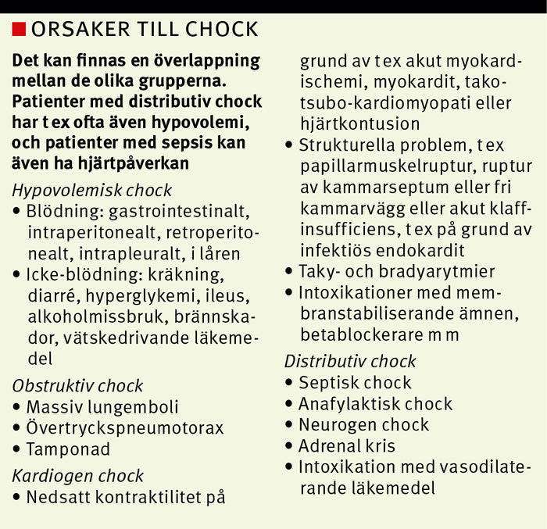
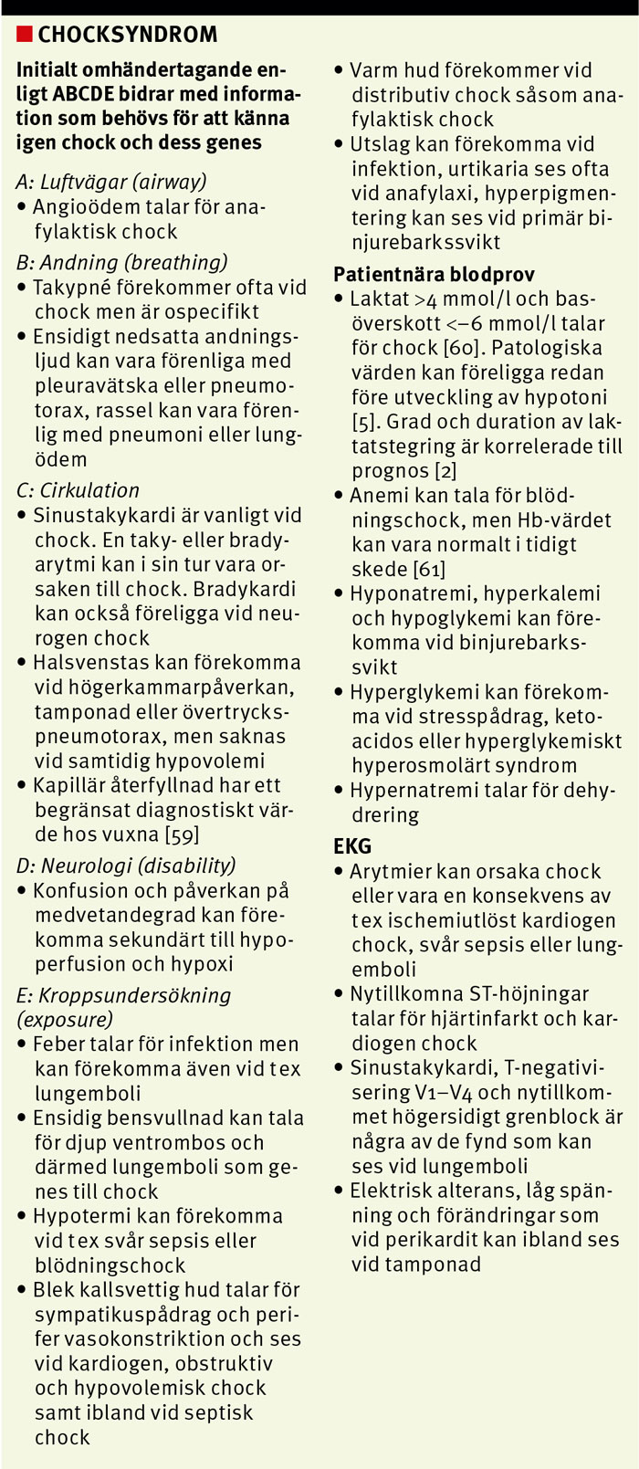
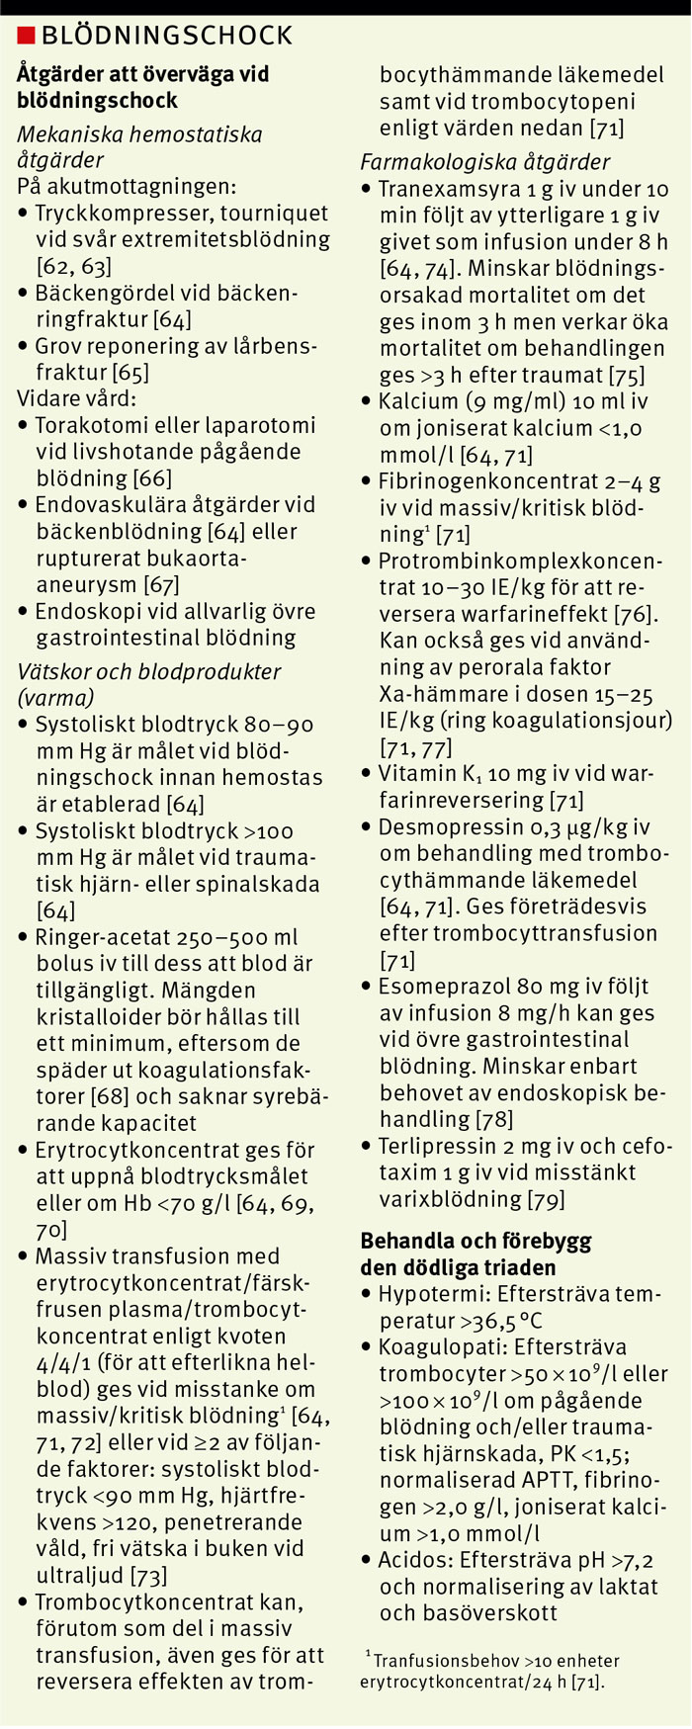
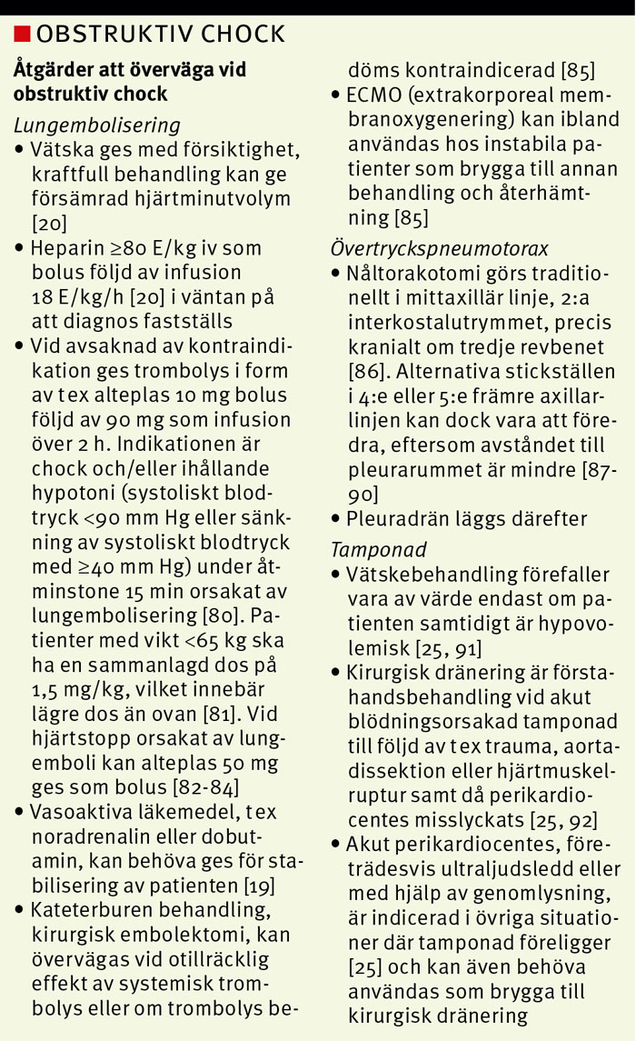
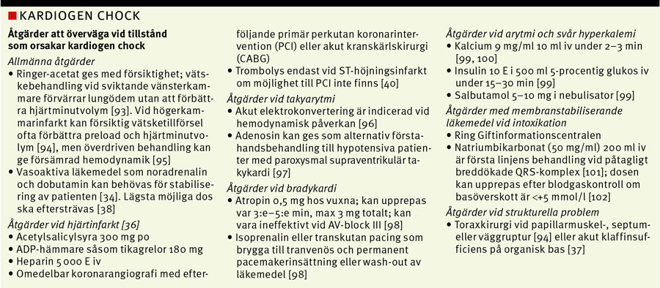
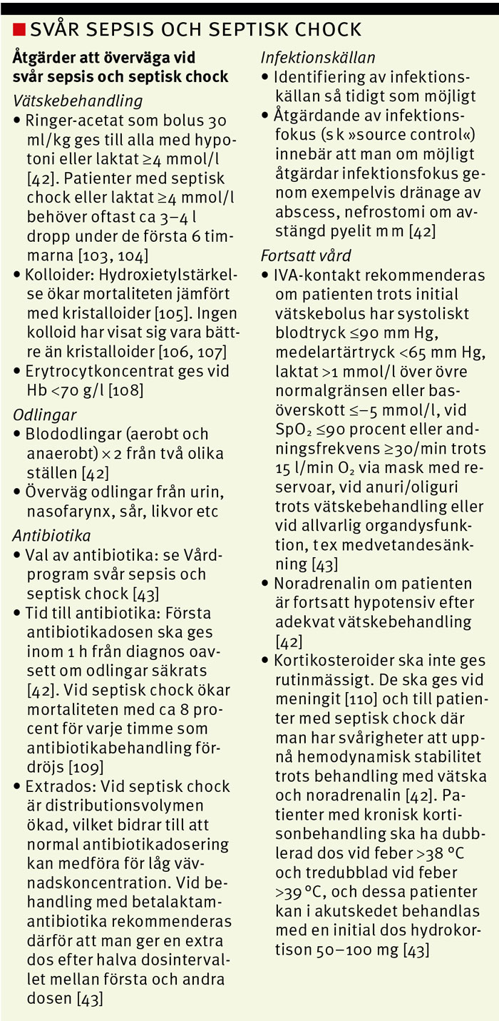
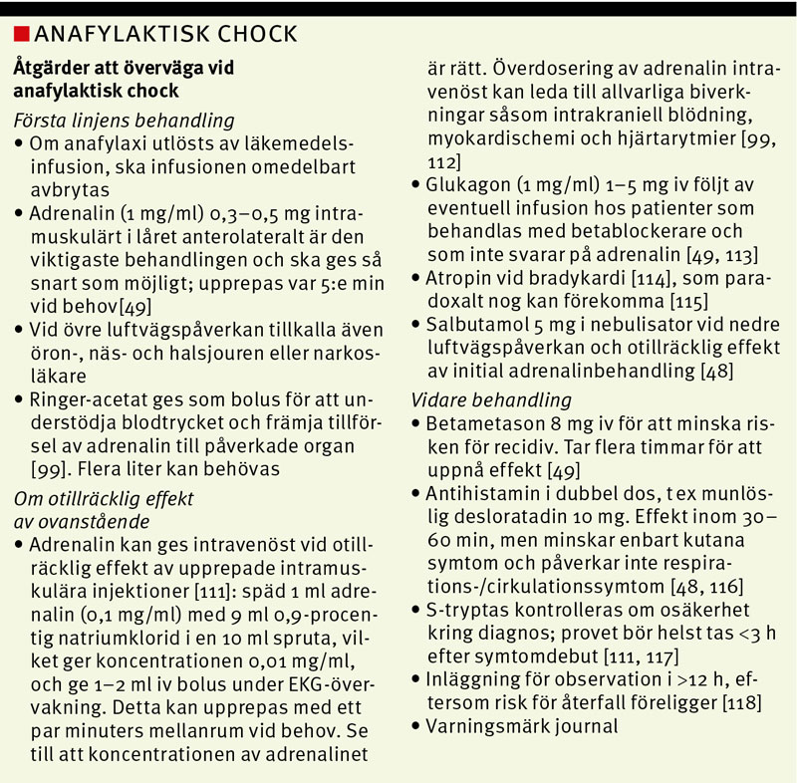
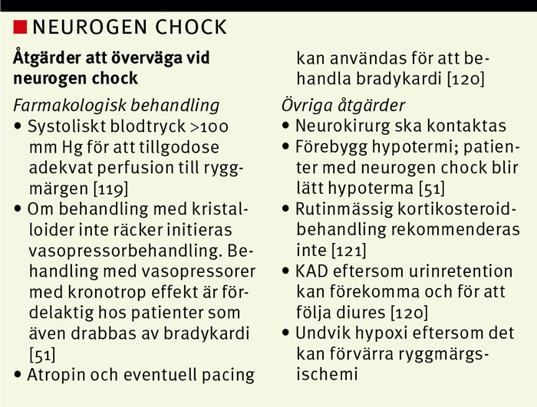
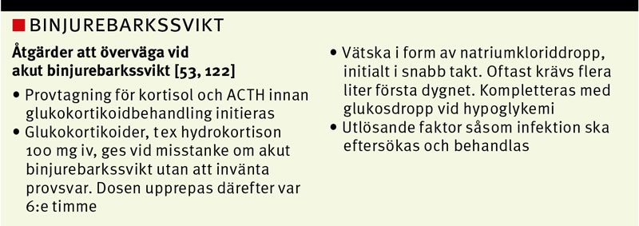

Stroke - allmänna grejer

Orsaker

1. Ischemisk stroke svarar för 85 % av alla stroke.
Huvudtyper av hjärninfarkt är:
- Kardiell emboli
  - Vanligast från förmaksflimmer
- Storkärlssjukdom
  - Oftast orsakad av embolisering från extrakraniell carotisstenos
- Lakunär infarkt
  - Orsakad av ocklusion av småkärl centralt i hjärnan
- Okänd orsak 20-25 % av alla fall

2. Intracerebralt hematom utgör 10 % av alla stroke.
3. Subaraknoidalblödning svarar för 5 %.

SYMTOM
Utifrån skadans lokalisation till kärlterritorium:

Karotis-symtom
- Motoriska och sensoriska symtom (kontralaterala till skadan)
- Kortikala symtom:
  - Om skada i dominant hemisfär: olika former av språkstörning (afasi), apraxi, akalkuli, alexi, agrafi.
  - Om skada i icke dominant hemisfär: störningar i spatial perception, neglekt, förändring i personligheten.
- Ögonsymtom: homonym hemianopsi (kontralateral till skadan), deviation conjugée (blicken devierar mot skadade sidan)

Vertebrobasilaris-symtom
- Motoriska och sensoriska symtom (kontralateralt eller bilateralt)
- Cerebellära symtom (ipsilaterala till skadan), ataxi, nystagmus
- Kranialnervs- och hjärnstamssymtom: yrsel, svalgpares, tungpares, dysartri, dysfagi, heshet, nystagmus, känselnedsättning i en ansiktshalva
- Ögonsymtom: homonym hemianopsi (kontralateral), bilateral blindhet, Horners syndrom (mios, ptos), nystagmus, ögonmotorikrubbning, deviation conjugée (blicken devierar åt motsatt håll från skadesidan)

Lungödem
Symtom:
- Hosta, vitt eller rosafärgat sputum, dyspne, ångest, cyanos, kallsvett takykardi
- Aukulltation lungor med rikligt lösa rassel

Orsaker
- Hjärtsjd: Hjärtinfarkt, hjärtsvikt, klaffsjukdom, arytmi.
- Övrigt: förgiftning, övervätskning.

Behandling: per orsak
- Akut sjukhus.
- Syrgas näskateter, 2-3 l/min.
- Hjärta: nitroglycerin (sBT >100)
- Furix 20-40 mg iv, kan upprepas 30-60 min.
- Smärta ångest: morfin iv ca 3 mg.
- Lågt BT och låg urinprod: inotropa: Noradrenalin.

Klaffel och blåsljud
Akut uppträdande allvarliga klaffel är ovanligt och kan leda till dramatiskt insjuknande med lungödem eller chockbild.

Kroniska klaffel kan vara asymtomatiska men i regel söker patienten sjukvård på grund av varierande symtom såsom hjärtklappning, yrsel, konditionsnedsättning, andnöd mm. Tilltagande besvär leder ofta till hjärtsvikt och sjukhusvård.

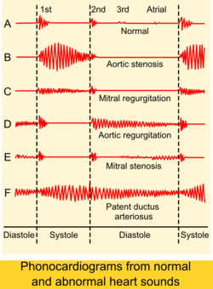

Första hjärttonen genereras av AV-klaffarnas stängning. Mitralisklaffen stängs i regel först.
- Ökad splittring av förstatonen är typisk vid högergrenblock.
- Försenad stängning av mitralklaffen kan också ge splittring, t ex vid vänstergrenblock och svår mitralisstenos.

Andra hjärttonen genereras vid stängning av aorta- och pulmonalis-klaffarna.
- Kluven andraton kan bero på försenad stängning av pulmonalisklaffen på grund av sen aktivering av högerkammaren (pacemaker, ventrikulärrytm, högergrenblock) eller ökad volym-/tryckbelastning.

En tredje hjärtton infaller efter andratonen och framkallar vid sinusrytm och hjärtfrekvens över ca 100 en känsla av ”galopp – galopprytm”. Intensiteten är vanligen maximal över apex.
- Detta fynd indikerar sänkt pumpfunktion och hjärtsvikt. Vanligt fynd vid svikt och diabetes, kardiomyopati, akut infarkt.

Fjärde hjärttonen hörs (vid sinusrytm) strax före förstatonen och är typisk vid minskad kompliance av vänster kammares fyllnad på grund av hypertoni, hypertrofi, ischemisk hjärtsjukdom mm.

Extratoner: En ”opening snap” infaller strax efter andratonen och är typisk för mitralisstenos.

Gnidningsljud: Knarrande biljud, ofta synkront med andning eller puls. Tecken på perikardit.

Thoraxdrän
Pneumothorax i samband med trauma: risk tensionspneumothorax (ventil, övertryck).
- En punkterad lunga (pneumothorax) är ett akut tillstånd. Detta innebär att luft kommer in mellan bröstväggen och lungan – emellan lungsäckens två blad (pleura). Ibland fortsätter luften att pysa in här, och när trycket i denna lufthåla ökar kläms den skadade lungan ihop mer och mer. På fackspråk omtalas detta tillstånd som tensionspneumothorax, övertryckspneumothorax eller ventilpneumothorax. Den lungskadade personen med ventilpneumothorax kommer att uppleva ökad andfåddhet. Det är ett livshotande tillstånd som kräver snar behandling.

Behandling:
- Första hjälpen är att omedelbart sticka en tjock kanyl genom bröstväggen i andra interkostalrummet i medioklavikulärlinjen eller femte interkostalrummet i främre axillärlinjen.
- På så vis släpps luften i pleurahålan ut och trycket mot lungorna minskar. Så snart som möjligt placeras ett dränage i pleurahålan som gör att luft och eventuellt blod kan tappas ut snabbare och mer fullständigt. Patienten får samtidigt 100 % syre genom andningsmask.

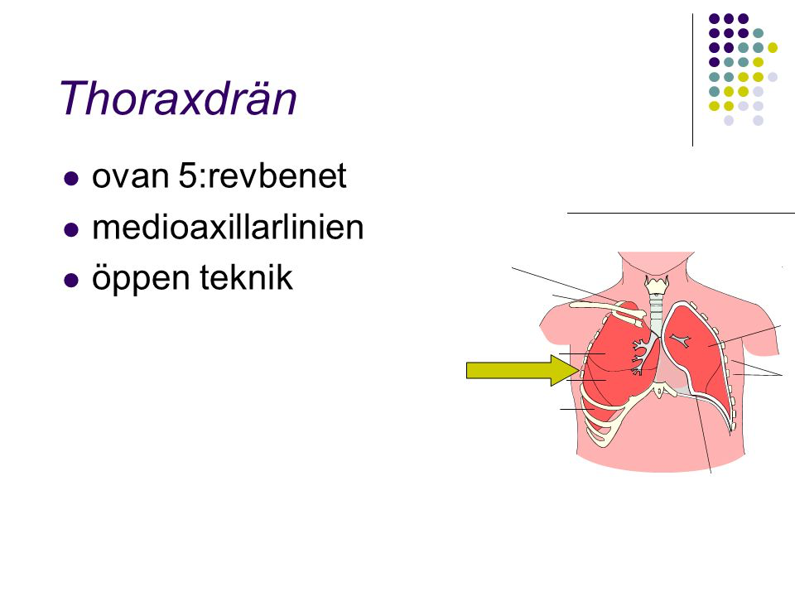
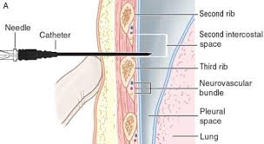

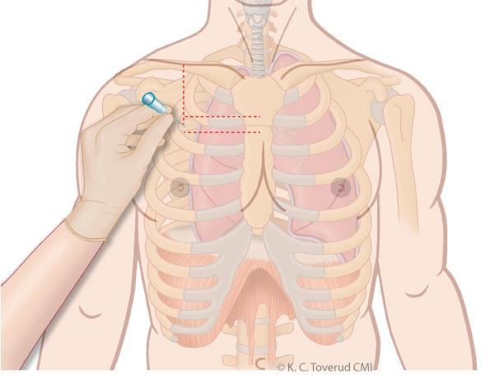

Detaljer:

Thoraxdrän: Säker triangel bilat.

Främre gräns: pectoralis major
Bakre gräns Latisssimus dorsi.
Nedre gräns: Th4 (bröstvårtor)

Man palperar revben. Få in dikt an ovansida revben, pga kärl och nerver löper inferiort på revbenen.

Man jobbar sterilt. Tvätta och hålduk. Lokalbedövning ytligt, sedan lite djupare.

Gör ett snitt i huden ner till subcutis, ca 2 cm (man ska få in ett finger). Subkutant fett flyttas/avlägsnas med peang (öppna stäng). In i pleurarummet med ihopsatt peang. En del styrka. Gå inte djupt. Vill bara penetrera intercostal muskel (?) och parietal pleura. Inte lungvävnad.

Sedan känn med finger att man är i pleura-rummet. Om övertrycvk = pys.

Man ska ha in ett rör stotrlek 26 cherie (8,7mm ca). fäst i längdriktning med peang. Sedan kopplas röret till dosa som suger med 15mm vatten

Dränaget förs in och sutureras fast samt kopplas till dränagebehållaren. Sugstyrka ställs in enligt läkarordination, vanligen -15 till -20 cm H2O. Dränaget kopplas till en engångssug som innehåller en uppsamlingskammare för vätska, vattenlås samt ett system där önskad sugstyrka kan ställas in och regleras. Uppsamlingskammaren rymmer vanligen cirka 2500 mL, vattenlåset låter luft passera ut från systemet men inte in.

Förband läggs samt ytterligare fixation av dränaget mot huden.
Läkaren ordinerar en kontrollröntgen för att säkerställa dränageläget och lungans expansion.

Akut buk generellt

Gallvägar:
- Smärtor övre buk, ihållande, utstrålning rygg och höger axel:

Gallstensanfall
- Ej feber
- Hyfsat opåverkat AT
- Patienten är oftast rastlös och har svårt att ligga still.
- Ej inläggning
  - På Akuten: ge iv diklofenak: hjälper inom 30 min - hem, till VC
    - Inj. diklofenak 75 mg i.m. (Obs kontraindikationer). Vid otillräcklig effekt inom 30 minuter ges ytterligare 50-75 mg i.m.
    - Vid kontraindikation mot diklofenak rekommenderas t ex inj. Spasmofen 1-2 ml s.c eller långsamt i.v. Kan också upprepas vid otillräcklig effekt
  - VC:
    - Ultraljud bilddiagnostik galla. Men obes patient kan kräva DT-gallvägar.
    - Elektiv kolecystektomi - indikationer
      - Symtomgivande gallstensanfall med recidiverande besvär
      - Gallstensrelaterade komplikationer som kolecystit och/eller gallstensorsakad pankreatit
      - Patienter med förkalkad gallblåsevägg ("porslinsgallblåsa") eller gallblåsepolyp(er) ≥ 10 mm bör i första skedet diskuteras på multidisciplinär konferens med leverkirurgisk kompetens

Cholecystit
- Feber ev påverkat AT
- Inläggning: IV vätska, kem-lab, UL gallvägar & pankreas (stenar, förtjockad vägg), ev. CT.
- Subakut operation
  - Kolecystektomi (laparoskopiskt)
  - Kan göras senare om kontraindikation akut OP.

Cholangit
- Charcots triad: Slängande feber, buksmärta, ikterus.
- Sällan uttala klåda ikterus (snabbt förlopp)
- Frossa, buksmärta gradvis ökande som strålar mot rygg.
- Påverkat AT.
- Inläggning (IMA, IVA): IV vätska (RA), smärtlindra,
- kem-lab
  - Amylas: risk pankreatit, samma mynning till pankreas.
  - ALP är nästan alltid förhöjt i kombination med lindrig transaminasstegring.
  - Konjugerat/okonjugerat bilirubin, ALP, ASAT, ALAT, PK-INR, Albumin, GT
- IV antibiotika
  - Kort väg från tarm till blod: e-coli, enterokocker, + mer
  - Pip/taz eller karbapenem.
  - Om resistent: kan bara skölja och hoppas.
- OP ERCP med sfinktertomi: endoskopisk retrograd cholangio-pankreatografi
  - Öppnar upp och kan spola rent var.
  - Ibland ERCP + kolecystektomi

Typisk smärtutbredning:
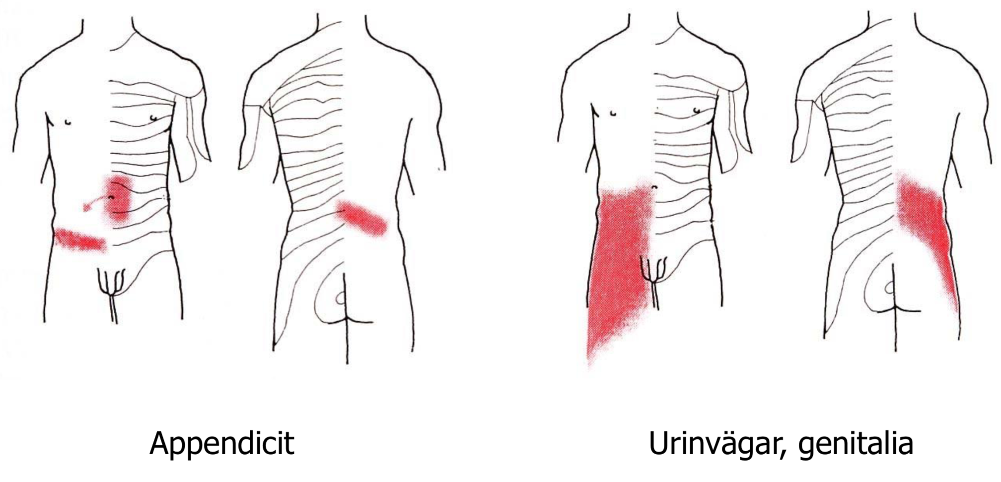
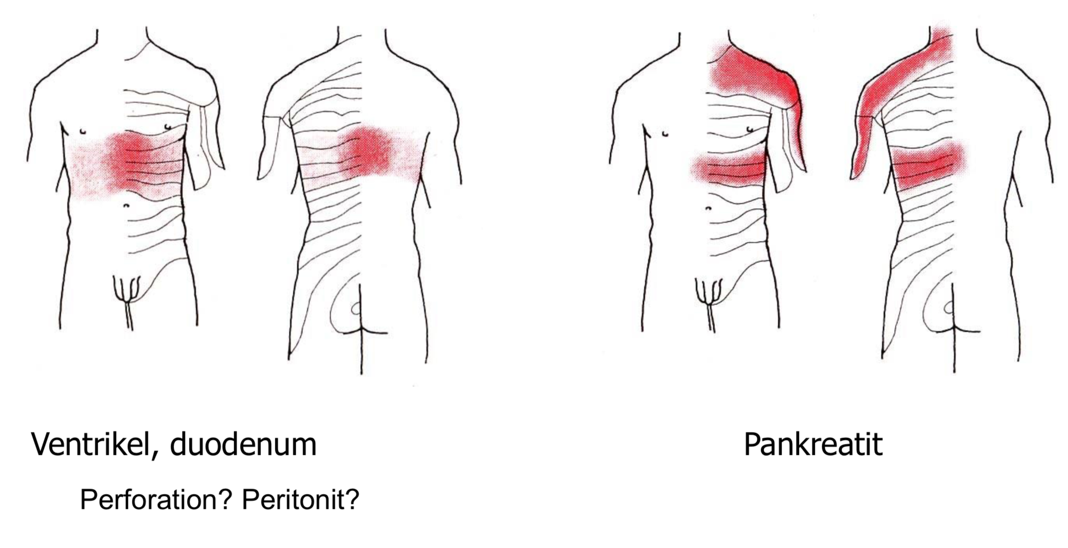
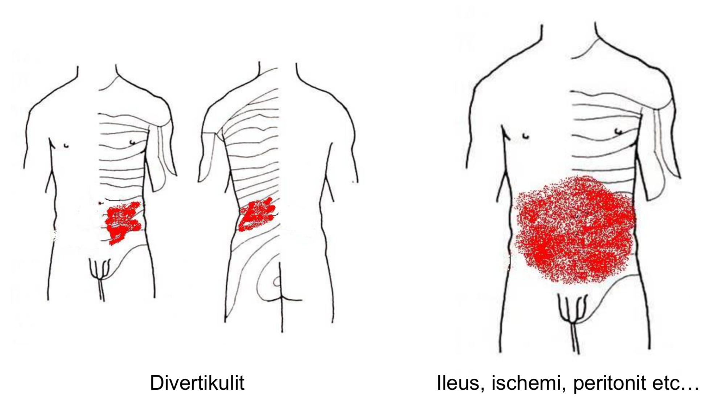
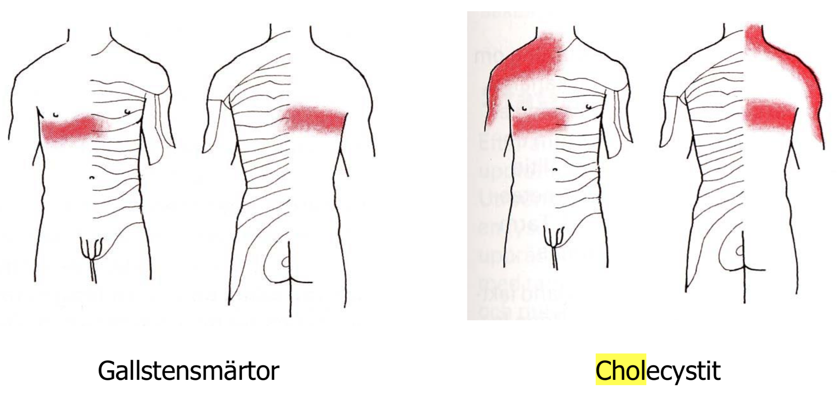
Auskultation
- Tarmljud:
  - normala
  - ökade
  - klingande/metalliska
    - vätskefyllda och vidgade tarmslyngor ger upphov till resonans vid tarmrörelser. Låter ungefär som när vatten droppar i en sjö i en grotta. Är så gott som patognomont för ileus. OBS Avsaknad av metalliska tarmljud utesluter inte ileus, fyndet saknas i ungefär hälften av fallen
  - helt tyst buk vid auskultation >60 sekunder innebär paralytiskt ileus

- Blåsljud:
  - aorta
  - njurartärer
  - ljumskar

Palpation
- Börja på avstånd från förväntad ömhet

- Ömhet: lokaliserad – diffus – generell
- direkt - indirekt
  - Släppömhet? (appendicit, peritonit?)
- Muskelförsvar: frivilligt – ofrivilligt –
- Ascites – ”vågslag”
- Resistenser
- Njurloger
- Bråckportar
  - Palpera bråckportarna vid både stående och liggande, ofta reponeras bråcket av sig självt vid liggande ställning.
  - Be patienten hosta, känns anslag?
  - Femoralbråck kan ofta vara svåra att palpera
    - Svårt att särskilja femoralbråck från inguinalbråck via status. Skillnaden utgörs framförallt av att femoralbråck är lokaliserade nedom inguinalligamentet.
  - Tecken på strangulerat eller inklämt bråck
    - Bråcket går inte att reponera
    - Tympanistisk buk - Upphävd gas- och faecesavgång

Handläggningsråd:
- Hem utan åtgärd
  - ex. lindrig gastroenterit
- Hem med fortsatt poliklinisk utredning
  - ex.misstänkt ulcus, cancer, gallsten
- Inläggning för observation – utredning
  - ex. misstänkt appendicit, ileus
- Inläggning för operation
  - Akut: ex.appendicit
  - Subakut: ex.Kolecystit
- Omedelbar operation
  - ex. aortaaneurysm, generell peritonit, tarmischemi

DDX:
- Njurstensanfall
- Pyelit
- Salpingit – endometrit
- Rupturerat bukaortaaneurysm
- Aortadissektion
- Angina pectoris
- Hjärtinfarkt
- Basal pneumoni
- Akut intermittent porfyri

Förmaksflimmer
Avsaknad av p-vågor. Oregelbunden rytm. (fladder mer sågtandsliknande)

Primär & Sekundär (t.ex. tyreotoxikos, läkemedelsintox).

Riskfaktorer
- Rökning, diabetes, hypertoni, tyreotoxikos, infektion/sepsis, övervikt, sömnapne, alkoholism/missbruk.
- Ökat förmakstryck:
  - mitralis/trikuspidal insuff
  - Aortastenos
  - Hjärtsvikt
  - Pulmonell hypertension
- 10-30 % saknar riskfaktorer och har normalt hjärta

Utredning
- Cor, pulm, pulsar, BT
- EKG
- Kemlab: Rutinstatus, Lipider, glukos, TSH fT4
- Remiss ekokardiografi - utesluta strukturell orsak.
- Band-spelar-EKG 2-3 dygn.

Behandling
- Frekvenskontroll: betablockad, ev verapimil, digoxin.
- Trombosprofylax: NOAK eller waran (waran om mekanisk klaff).
  - Inte efter försttagångs FFl duration under 2 dygn. Om inte riskfaktorer motiverar.
- Konvertering till sinusrytm
  - Farmakologisk
  - Elkonvertering

Ökade besvär vid fysisk ansträngning
- Frånvaro av sinusrytm vid ökande frekvens (som vid fysisk ansträngning) ger varierande grad av fyllning av kamrarna.
- (fyllningen av vä kammare av störst betydelse för de subjektiva besvären) och därmed inte effektivt ökad hjärtminutvolym.
- Förmakskontraktionens relativa betydelse för kamrarnas fyllnad ökar vid ökad hjärt- (kammar) frekvens.
- då tiden för kammarfyllnad (diastole) är förkortad

Venös trombos
Riskfaktorer för DVT

I. Ökad koagulationsaktivering
- Aktiv malignitet*
- Tidigare DVT/LE.* Trombrester ökar risken.
- Infektioner (spec vid samtidig immobilisering)
- Östrogen/P-piller/graviditet + postpartum 8 veckor*
- Inflammatorisk tarmsjukdom (speciellt vid skov, öven artärtrombos)
- Serumalbumin < 25 g/L (LE risk ökad 3-4 ggr)
- Hög ålder (naturlig åldersrelaterad riskökning)
- Övervikt (BMI > 30)
- Koagulationsrubbning (hereditära och förvärvade)*
- Rökning

II. Kärlskada
- Operation/trauma*
  - - Speciellt ortopedisk och malign kirurgi (+ 4 v postop)*
- I.v. katetrar och kablar (CVK, PICC-line, pacemakerkablar)

III. Venstas/immobilisering
- Immobilisering (spec i samband med sjukhusvård)
- Pares eller gips*
- Långa resor (flyg, buss, bil) > 4 tim
- Övriga situationer med liten vadmuskelaktivitet.

Wells score DVT (1p per punkt 1 till 9)
- Malignitet (6 månader, eller palliation)
- Pares/gips av ben
- Immobilisering >3 d, eller större kirurgi senaste 4 v
- Ömhet längs djupa vener
- Helbensvullnad
- Vadsvullnad >3 cm jmf andra benet
- Pittingödem påverkat ben
- Ytliga kollateraler
- Tidigare objektiv DVT
- Alternativ diagnos lika sannolik: -2p

0-1p: låg, 2+: hög
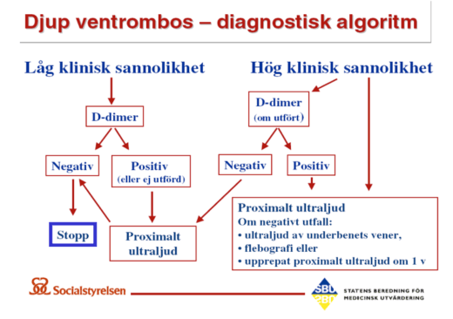

Behandling
- DVT arm eller ben upp till a.iliaca: antikoagulantia av flera sorter. Apixaban NOAK
- Aktiv cancer: LMH
- Kraftig nedsatt artärcirkulation: kirurgkonsult
- v.Cava-trombos & njurvenstrombos: heparininfusion, Op/trombolys?
- Njurvenstrombos:
- Beh minst 3 månader (besvärsdfri pat tillfällig riskfaktor). Annars 6 månader
- Recidiv: 12 månader

IBD
IBD: Inflammatorisk tarmsjukdom. Ulcerös kolit, Chron. Även mikroskopisk kolit (kollagen, lymfocytär)

Ulcerös kolit & Chrons sjukdom
- Svårt / medelvårt skov
  - Frekventa tarmtömningar (>6/dygn) ofta med blod,
  - Eventuellt med labpåverkan (anemi, CRP-stegring och sänkt albumin)
  - samt eventuell allmänpåverkan ska hanteras skyndsamt.
  - Kontakta gastroenterolog.

- Riskfaktorer skov
  - NSAID
  - Infektiös gastroenterit
  - Antiobiotikabehandling
  - Rökstopp (UC)
  - Rökning (chrohn)
  - Akut stress
- Skilja UC och Chron från infektiös kolit (ecv. campylobacter, salmonella, shigella, clostridium difficile)
  - Infektiös kolit: Akut insättande, >10 tarmtömningar per dygn, kräkning, feber, antibiotikaintag, födointag, epidemiologi.
  - IBD: Långsam/subakut, progredierande besvär, tidigare diarreepisoder särskilt med blod.

Anamnes
- Smygande eller akut debut
- Frekvens, form, blodtillblandat.
- Buksmärta, viktnedgång, Duration, nattliga symtom, feber, progression
- Epidemiologi: utlandsresa. Annan i omgivningen liknande sjuk.
- LM: antibiotika, NSAID.
- Rökning, alkohol.

Kemlab
- CRP, Hb, LPK, TPK, albumin, eventuell fecesodling + clostridium difficiletest.
- Feces-kalprotektin post IBD.

Behandling:
- UC, Chrons: Skyndsamt till gastroenterolog.
- Proktit - inflammation med syndlig övre gräns i rektum. Trängning med blod och slem. Normalformad avföring.
  - Stolpiller 5ASA. Okm ej effekt 2-4 veckor: gastroenterolog
- Mikroskopisk kolit
  - Loperamid. Om god effekt beh 1-3 månader, Sedan uttrappning
  - Ej effekt: Gastroenterolog

IBS

IBS definieras som funktionella tarmsymtom utan bakomliggande organisk sjukdom.

Symtomkriterier (Rome IV-kriterierna)
- Återkommande episoder med buksmärta, minst 1 gång/vecka de senaste 3 månaderna, associerat med 2 av följande påståenden:

Smärtan:

- Påverkas av tarmtömning
- Är associerad med förändrad avföringsfrekvens
- Är associerad med förändrad avföringskonsistens

Symtomdebut >6 månader innan diagnos.

Anamnes
- Ofta lång anamnes.
- Smärtor: diffusa och varierande, lättar i samband med feces och gasavgång
- Gasbesvär: uppblåst, gasavgång
- Avföringsrubbning: Omväxlande förstoppning och diarre
- Överkänslighet generellt. Specifikt laktos.
- Matvanor, innehåll, frekvens, stress

Basutredning
- PR: blod?
- Hb, CRP (anemi, infektion?)
- Transglutaminsantikroppar - celiaki?
- F-Hb x 3 : ihållande blödning? Ulcus, tumör?
- F-kalprotektin - behövs koloskopi om yngre pat
- Om möjligt koloskopi. Äldre pat, definitivt

Behandling
- Om annat uteslutits och IBS är rimligast
- Information till patient: patientens behov ska styra - diagnos? Eller hur man behandlar?
- Känslig tarm. Inte psykiskt.
- Påtagliga symtom trots normal utredning
- Ingen enkelt bot
- Inte ökar risk för cancer.
- Enkla livsstilsråd, äta på utsatta tider, rutiner, Fysisk aktivitet.
- Förstoppning: inolaxol, movicol

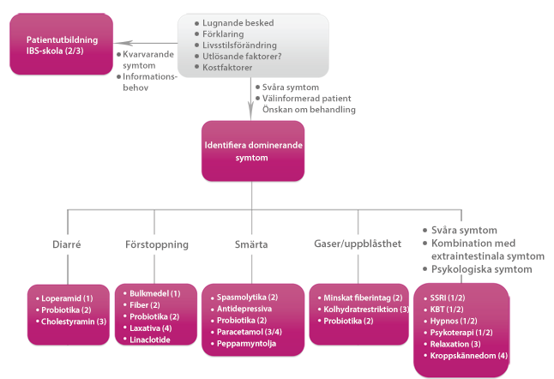

Njursvikt
Nedsatt njurfunktion leder alltså till rubbningar i vatten-, elektrolyt- och syra-bas-balans, ansamling av slaggämnen samt påverkad mineralomsättning, bildning av röda blodkroppar och blodtryckskontroll.

GFR
- MInskar med åldern. Normalt ovan 90. Men 80-90åringar har normalt kring 40.
- Kan mätas avancerat - tidödande
- Uppskattas via kreatinin eller cystatin-C
  - Kreatinin kan påverkas av muskelmassa, intag kött, protein, kreatinin
  - Cystatin C kan påverkas av graviditet, kortikosteroider, tyroideasjukdom, vissa maligniteter
- GFR under 30 gräns för t.ex metformin. Gräns kring 25-30 för många LM.
- GFR <15 terminal njursvikt

Kronisk njursvikt
- Orsaker
  - Vanligast diabetesnefropati
  - Vidare hypertensiv nefroskleros, glomerulonefriter, polycystisk njursjukdom, interstitiell nefrit inklusive kronisk pyolenefrit.
- Klinisk bild
  - De tidiga stadierna av kronisk njursvikt förlöper i regel symtomfattigt. I dessa stadier är dock hypertoni, anemi och rubbningar i kalcium-fosfatbalansen vanliga.
  - Uremi betecknar det kliniska syndrom som uppträder vid avancerad kronisk njursvikt (oftast GFR < 20 ml/min).
    - De första uremiska symtomen är ofta trötthet, aptitlöshet, illamående och klåda. Terminal njursvikt kan leda till akuta livshotande neurologiska och kardiella komplikationer om inte förloppet behandlas.
- Handläggning
  - Retention vätska och natrium vid avancerad njursvikt. Ödem, hypertoni.
    - Högdos furix (loopdiuretika)
  - Fosfatretention p g a nedsatt GFR leder till hypokalcemi som tillsammans med nedsatt syntes av aktiv D-vitamin leder till sekundär hyperparatyreoidism (HPT).
    - Dessa rubbningar leder till skelettförändingar ”renal ostoedystrofi” och ökar risken för kärlförkalkningar hos patienter med kronisk njursvikt.
    - Njurmedicinsk dietist: minska fosfatintag.
    - Fosfatbindare i tarmen
    - Aktivt vitamin D
  - Metabol acidos
    - Natriumkarbonat
  - Hyperkalemi
    - Så länge patienten har bevarad god diures förblir S-kalium normalt trots påtaglig minskning av GFR.
    - Hyperkalemi uppträder vid ökat intag av kaliumrik kost, vid acidos eller vid behandling med kaliumsparande läkemedel (ACE-hämmare, angiotensinreceptorblockerare, aldosteronantagonist)
  - Anemi
    - Inadekvat insönding av EPO
    - Renal anemi (ren EPO-bristanemi) är normokrom normocytär anemi (normala MCH och MCV). Övriga prover visar normala vita blodkroppar och trombocyter, ingen retikulocytos, ingen järnbrist och ingen inflammation.

Akut njursvikt
- Definition
  - abrupt (timmar, dagar) försämring av njurfunktion. Detta leder till minskande diures samt ackumulering av kvävehaltiga metaboliter, metabolisk acidos, och elektrolytrubbningar (hyperkalemi, hyperfosfatemi, hypokalcemi).
- Orsaker
  - Prerenal
    - Sänkt effektiv arteriell blodvolym/blodtryck
      - Sänkt ECV: Dehydrering av blödning, diarre, kräkning, brännskada.
      - Normalt ECV:
        - Ödem
        - Systemisk vasodilatation: sepsis, HT-LM, anestesi, hjärsvikt osv.
        - Minskad hjärtminutvolym: hjärtsvikt osv
        - Hypoalbuminemi: nefrotiskt syndrom, levercirros
    - Påverkad intrarenal hemodynamik:
      - hyperkalcemi, hepatorenalt syndrom, sepsis, mediciner (NSAID, ciklosporin, tacrolimus, ACE-hämmare eller ARB), renal tromboembolism/dissektion.

  - Renal
    - Tubulointerstitiell
    - Glomerulär
    - Vaskulär
    - Njurtumör
  - Postrenal
    - Avflödeshinder
      - Interna: urinvägskonkrement, malignitet, blodkoagel KAD, blåsrubbning
      - Externa: BPH, prostatatumör, endometrios, osv.

Diagnos
- Anamnes
  - Akut: hastigt injuknande. Daglig stegring kreatinin 50-100. Normalastora njurar med bevarat parenkym UL
  - Kronisk: smygande insjuknande. Stabil kreatinen. Små skrumpna njurar på UL.
  - Symtom duration
  - LM-intag, hälsopreparat, svamp, etylenglykol.
  - Predisonernade sjukdomar
  - Norrlandsvistelse (sorfeber)
  - Trauma, missbruk (rhabdomyolys)
- Status
  - Hydreringsgrad
  - BT
  - Temp, hudutslag - vaskulit
  - Cor
  - Pulm,
  - buk.
  - Palpation blåsa och prostata
- kemlab
  - Rutinprover inkl blodstatus, diff, CRP, SR, P-glukos, leverstatus och koagulationsstatus. Blodgasanalys
  - Elektrolyt-status inkl S-kreatinin, urea, urat, albumin, Ca, fosfat, PTH och plasma-standardbikarbonat
  - U-sticka, U-sediment, U-albumin/kreatinin
  - U-osmolalitet
- Radiologi
  - UL njurar: storlek, hydronefros, parenkymstatus
  - RTG hjärta, lungor
  - EKG

Anemi
Anamnes
- Trötthet?
- Ändrade avföringsvanor? Blod i avföring, färskt eller melena?
- Buksmärtor
- Riklig menstruation
- Blödning: tandkött, blåmärken, skärsår från rakning.
- Läkemedel: NSAID, ASA, Antikoagulantia, Kortison, SSRI.

Status
- Cor, pulsar
- Pulm
- BT
- Lymfkörtlar
- Ikterus: hudkostym, sclerae
- Buk + lever, mjälte

Kemlab
- Hb, MCV, MCHC, LPK, TPK
- Fe, Ferritin
- B12, Folat
- Hemolysprover: LD, Retikulocyter, bilirubin, haptoglobin, DAT

Retikulocyter:
- Ökar vid anemi om BM kan svara.
  - Det kan den inte vid järnbrist, B12-brist, folatbrist, BM-sjukdom, alkoholism.

Erytrocytindices (MCV, MCH)
- MCV: Mikrocytär, normocytär, makrocytär
- MCH: hypokrom, normokrom, hyperkrom
- Erytrocytens livslängd är ca 120 dagar. Anemi över 120 dagar ger effekt på MCV MCH
- Mikrocytär, hypokrom anemi
  - Låga retikulocyter
    - Järnbristanemi: Lågt S-Fe, kompensatoriskt ökar transferrin, sänkt ferritin
  - Höga retikulocyter
    - Thalassemi: Hb-elektrofores
- Normocytär, normokrom anemi
  - Låga retikulocyter
    - Benmärgshämmning? Sekundär: inflammation, hypotyreos, BM-sjd?
  - Höga retikulocyter
    - Blödning och/eller hemolys. OBS hematuri ger inte anemi
  - EPO-brist?
- Makrocytär anemi
  - Låga retikulocyter
    - B12/folat-brist? Alkoholism? MDS? Cytostatika
  - Höga retikulocyter
    - Hemolys? Anemi akut blödning? Hemolysprover

Hemolysprover
- LD, bilirubin finns i erytrocyter, läcker vid hemolys.
- Haptoglobin sjunker vid hemolys, binder fritt Hb.
  - OBS Haptoglobin är akutfasprotein och kan bli falskt normalt eller högt vid infektion/inflammation.
  - Orosmukoid är ett annat akutfasprotein som inte sjunker vid hemolys.
  - Tas både haptoglobin och orosmukoid kan dessa jämföras.
    - Haptoglonin lågt och orosmukoid normal: tecken på hemolys
    - Haptoglobin normalt men orosmukoid stegrat, med anemi och hemolysmisstanke, misstanke hemolys.

Lever

Skademarkörer och ikterus.
- ALAT, ASAT
  - Stregrade vid levercellskada, “hepatocellulär ikterus”
- ALP, GT
  - Gallvägsskada, “kolestatisk ikterus”
  - Ökade: Kalas - stas - metastas: Alkohol, gallvägshinder, cancer i gallgångar.
S-ALAT
- Specifikt för lever. Ökar vid leverparenkymskada.
- Lätt ökat: övervikt, kronisk hepatit, alkohol
- Måttligt ökat: gallstas
- Höga värden: akut virushepatit, intox (paracetamol)

S-ASAT
- I alla celler, men mest “aktivitet” i hjärta, lever, skelettmuskler.
- Orsaker ökning
  - Leverpåverkan: virushepatit, intox, alkoholhepatit, NASH, extrahepatisk kolestas, cirros
  - Hjärtpåverkan: hjärtinfarkt, lungemboli
  - Skelettmuskelpåverkan: trauma, muskeldystrofi
  - Ovanligare: hemokromatos, mb wilson, autoimmunitet, mm

OBS! Vid levercirros kan ASAL/ALAT vara normal pga minskat leverparenkym.

ALAT>ASAT
- LM
- Virushepatit
- Autoimmun hepatit
- Leversteatos
- hemokromatos

ASAT>ALAT
- Alkohol
- Mb wilson
- levercirros

Funktionsprover
- Pk/INR, albumin, bilirubin

Proteinsyntes i lever
- Transportproteiner, ex. albumin, transferrin
- Proteashämmare, ex. alfa-1-antitrypsin
- Lipoproteiner, ex. apoA1(HDL), apoB100 (LDL)
- Akutfasproteiner, ex. CRP, orosmukoid
- Koagulationsfaktorer
- Komplementfaktorer, C3, C4, C1q

Patologi i lever
- Hepatos (fettlever) vid övervikt
- Hepatit, virus-, bakterie-, eller alkoholskada
- Levercirros (efter fibros) - slutstadium m. reducerad hepatocytmassa
- Gallstas - vanligen gallsten eller tumör.
- Hepatocellulär cancer (vanligare med metastaser)
- Inlagringssjukdomar - hemokromatos (järn), Wilsons sjd, (koppar)

Leverstigmata
- Ikterus, hud ögonvita
- Palmarerytem
- Spidernaevi
- Ökad venteckning buk
- Gynekomasti (män)

Ikterus
Bilirubin!
- Pre-hepatisk: hemolys. Okonjugerat bili > konjugerat
- Hepatiskt: Leversjd. Konjugerat = okonjugerat
- Post-hepatiskt. Gallvägssjd. Konjugerat > okonjugerat.

- ALP: stegrat vid gallstas, inflammation i gallvägar.
- GT: stegrat leversjd men mest vid gallstas. Dock även höga nivåer malignitet lever.

Interprofessionell kommunikation

Utgå från att den som ringer precis börjat sitt jobb och inte är van, dvs utgå inte från att den som ringer "vet vad som behöver göras".

Utgå från att du är ensam läkare på huset och inte är tillgänglig (precis ska ta emot ett trauma på AKM). Du behöver alltså se till att patienten det rings (t.ex. på en AVD) inte krashar och att prover och initial behandling påbörjas av den som ringer.

Ha penna och papper redo. I början av samtalet, fråga om det går bra att vänta 15-20 sekunder medan du skriver ner några punkter innan du börjar lyssna på vad SSK vill - punkterna nedan.

Tänk SBAR

S
▪ SSK prata fritt
▪ Fråga om: tankar, oro, önskemål
▪ Sammanfatta SSKs del

▪ Läkarens del
B
▪ Tidigare sjukdomar? LM?
A
▪ A: Pratar patienten? (Troligen, annars får du kuta)
▪ B: AF, SAT
▪ C: Puls, BT
▪ D: Orienterad x 3? Glukos? Pupiller (små? opioidintox?).
▪ E: in/ut (näring, vätska, urinmängder, avföring), kroppstemp? Sår?

▪ Sammanfatta läkarens del - håller SSK med?
▪ Kliniskt resonemang.

R
▪ Resonemang kring åtgärder och behandling. Ordination.
▪ VAD-del: Fråga vad ssk tar med sig.
▪ Övriga frågor?

VC
Patientens del:

Anamnes:
Öppen fråga
Tankar
Oro
Bekräfta patientens känslor
Önskemål
Sammanfatta

Ont i axeln / skuldran
https://www.youtube.com/watch?v=8gC_-ic08X0
https://www.lakartidningen.se/OldWebArticlePdf/1/19223/LKT1306286_289.pdf

Kort: Titta på skuldror ffa.
- Inklämning:
  - aktiv rörelsesmärta, ej passiv
  - Hawkins, smärta 80-120 grader aktiv rörelse
- Supraspinatus, tendinos eller senruptur
  - Empty can test: smärta, svaghet, skuldra dras upp
  - drop arm test vid 90 grader under adduktion: svaghet.
- Infraspinatus + teres minor
  - Svaghet utåtrotation
  - Ruptur: muskelhypotrofi nedanför skulderbladskammen (spina scapulae)
- Subscapularis
  - Utåtrotation svag: gerbes lift-off bakom ryggen. Ev. med motstånd.
- Glenohumeralleden / frozen shoulder
  - Diabetes och hypotyreos är kända riskfaktorer.
  - Kvinnor i åldern 40–60 år,
  - smärta och snabbt ökande stelhet. Stelheten ökar allteftersom under flera månaders tid. Smärtan avtar därefter, medan stelheten kvarstår i upp till 1 år eller mer.
  - abduktion och utåtrotation, Aktivt och passivt påtagligt inskränkt.
- Akromioklavikularleden (AC)

  - Patienter med denna artros vällokaliserad smärta över akromioklavikularleden.
  - distinkt palpationsömhet över leden, i motsats till subakromiell inklämning, där smärtan är mer diffus.
  - cross body test (hand på motsatt axel)
- Us nacke
  - aktiv rörlighet
- Armbågsled inkl palpation
- Sensorik C2-T5
  - C2 - Bakhuvud
  - C3-C4 - nacke
  - C5 - lateralt biceps
  - C6 - tumme
  - C7 - pek/långfinger
  - C8 - ring/lillfinger
  - T1 - medialt bicebs + thorax precis ovan axill
  - T2 - Thorax från taket på axill
  - T3 - också ovan axill
  - T5 - axillhöjd
- Foramen kompressionstest
- Reflexer (biceps, tricepts, brachio)
- Grockraft händer, interosseer.

Inklämningssyndrom är den vanligaste orsaken till axelsmärta.
- Strukturer mellan akromion och caput humeri kommer i kläm och gör ont vid rörelser i glenohumeralleden.
- Starka riskfaktorer för inklämningssyndrom i skulderleden är exempelvis repetitiva rörelser i skuldra och handled mer än 2 timmar per dag samt arbete med händerna ovanför axelhöjd mer än 1 timme per dag.
  - Arbete ovan axelhöjd vanligast pat över 40 år.
  - Hos unga individer beror till-ståndet oftast på glenohumeral laxitet efter tidigare trauma.
- Patienterna söker för en ganska akut påkommen, diffus axelsmärta inklusive nattliga besvär som försvårar sömnen. Den nattliga smärtan medför ofta mest besvär.
- Aktiv rörlighet hämmas av smärtan, medan det passiva rörelseom- fånget är opåverkat.
- TESTER:
  - Hawkins–Kennedys test och Neers test, där smärtreaktion räknas som positivt testfynd, och »painful arc«-testet som innebär smärta vid cirka 80–120° aktiv abduktion med prone- rad hand; detta test är dock mindre specifikt.

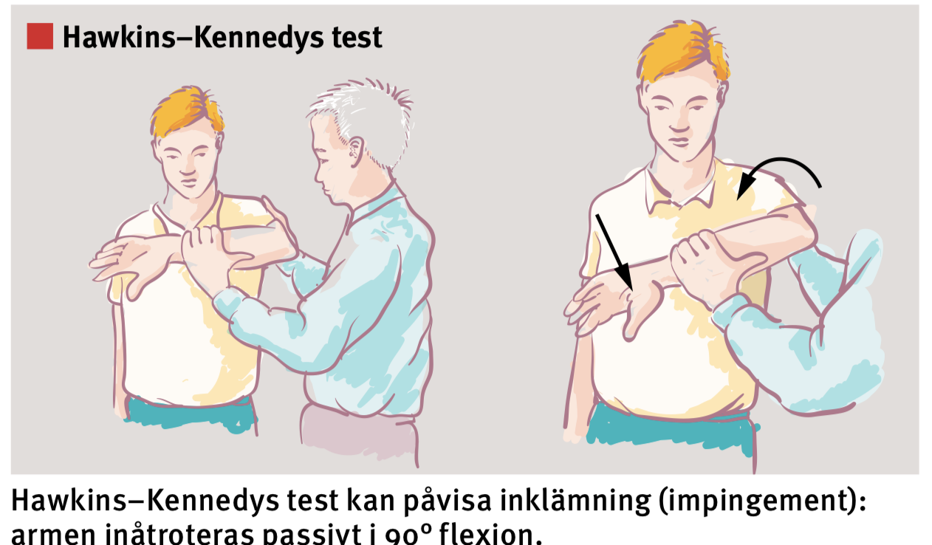
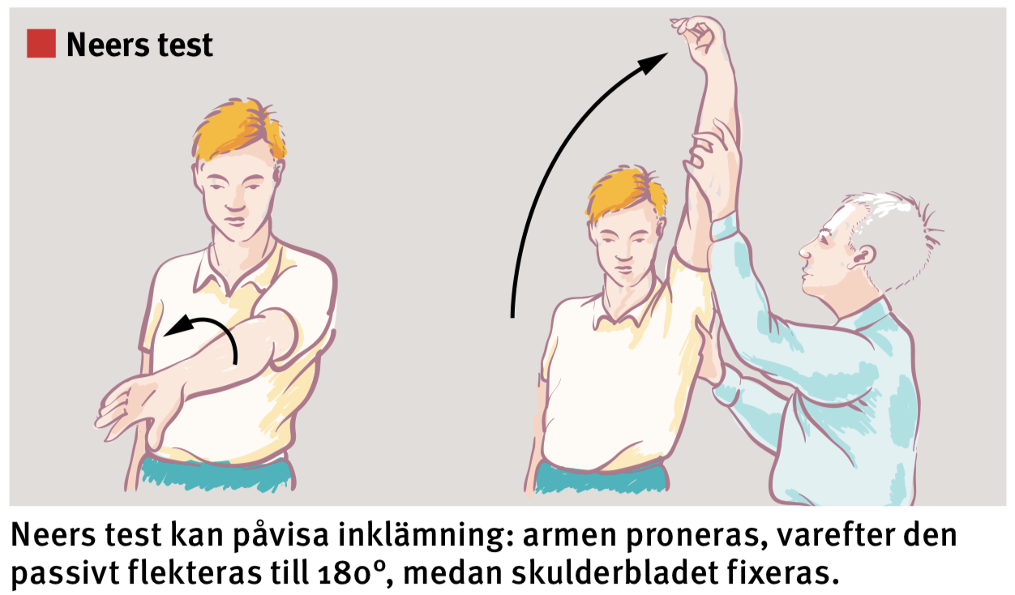

- Hos yngre individer bör man även värdera eventuell främre glenohumeral laxitet med »apprehension«- respektive »relocation«-test.
  - Testet anses positivt om patienten förnim- mer en obehaglig känsla av subluxation. Undersökaren ska då omedelbart föra humerus i riktning bakåt, varpå patientens symtom försvinner.
- Ytterligare ett vanligt förekommande test avseende gleno- humeral instabilitet är »sulcus sign«.
  - Laxitet påvisas om en grop uppstår nedanför akromion. Testet är dock inte särskilt känsligt
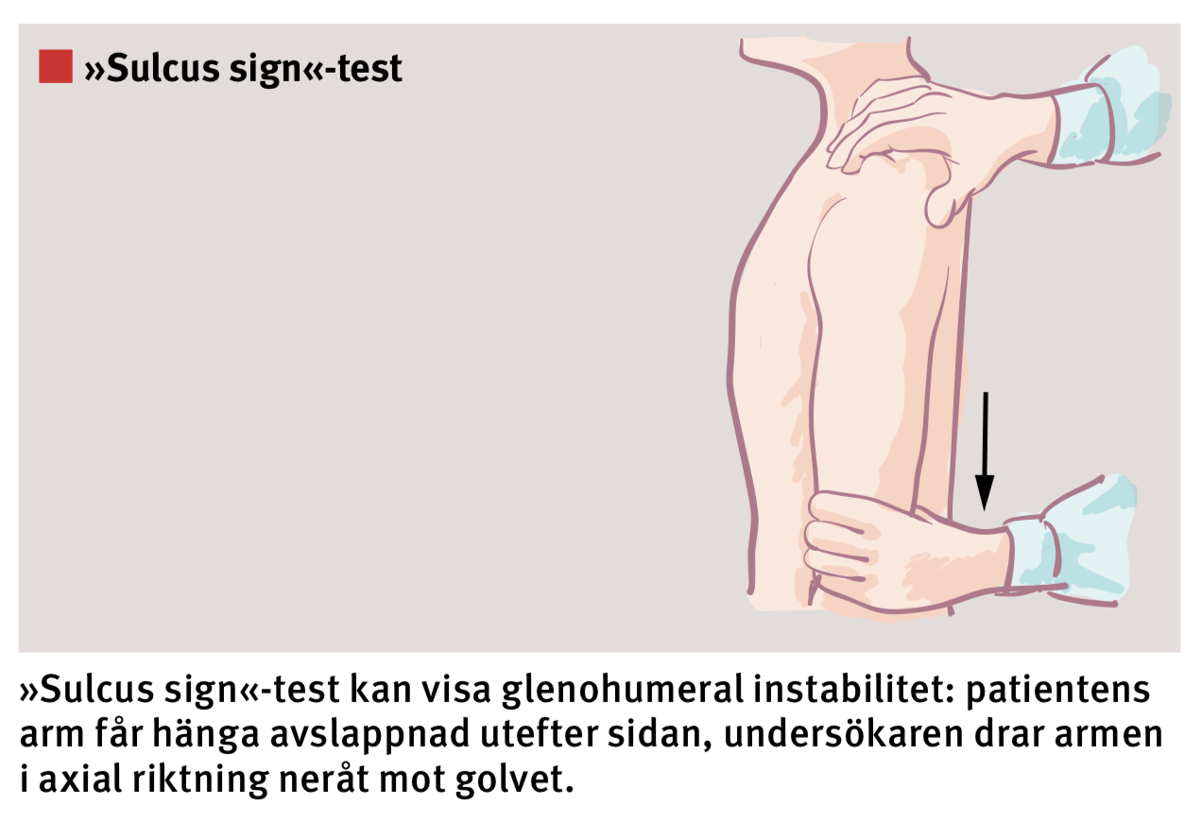
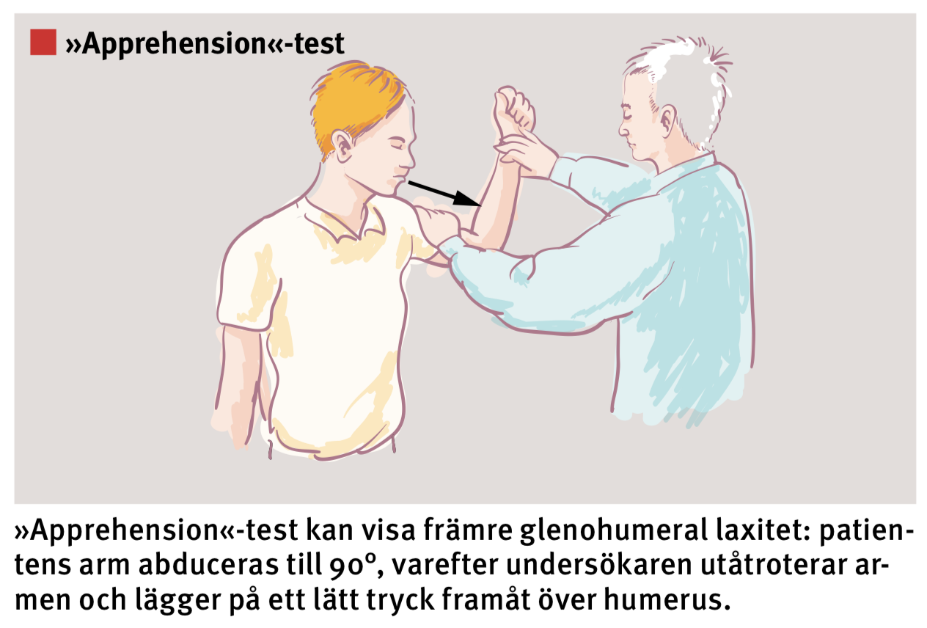
Supraspinatus. Smärta, svaghet eller att skuldran drar sig uppåt vid Jobes »empty can«-test indikerar tendinos i eller ruptur av supraspinatussenan. »Drop arm«-test innebär att patienten från full abduktion aktivt ska adducera armen. Nor- malt sett arbetar deltoideus- och supraspinatusmusklerna tillsammans och gör rörelsen mjuk och kontinuerlig; om ar- men vid 90° plötsligt och okontrollerat faller ner mot kroppen indikerar detta en ruptur av supraspinatussenan.
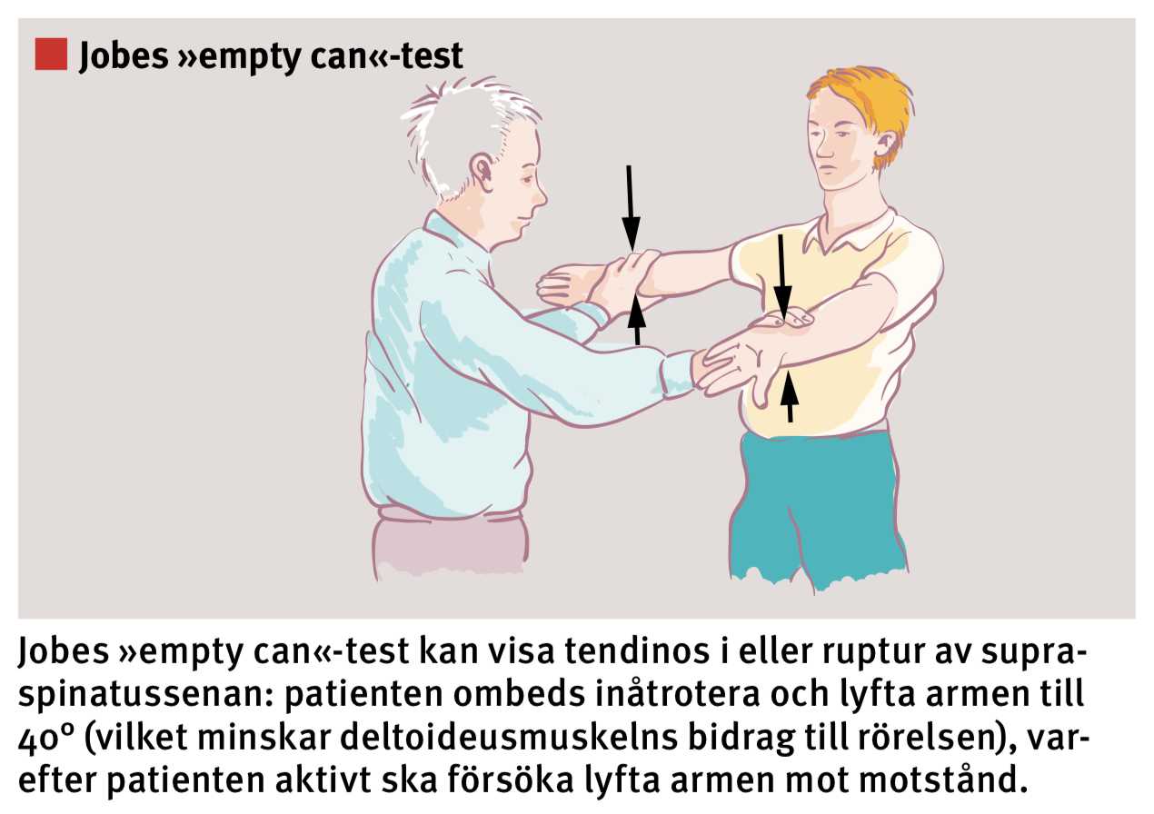

Infraspinatus och teres minor.
- utåtroterar armen, och smärta eller framför allt svaghet vid utåtrotationstest ger misstanke om påverkan på dessa muskler.
- En eventuell ruptur syns även ofta som en tydlig muskelhypotrofi nedanför skulderbladskammen (spina scapulae).
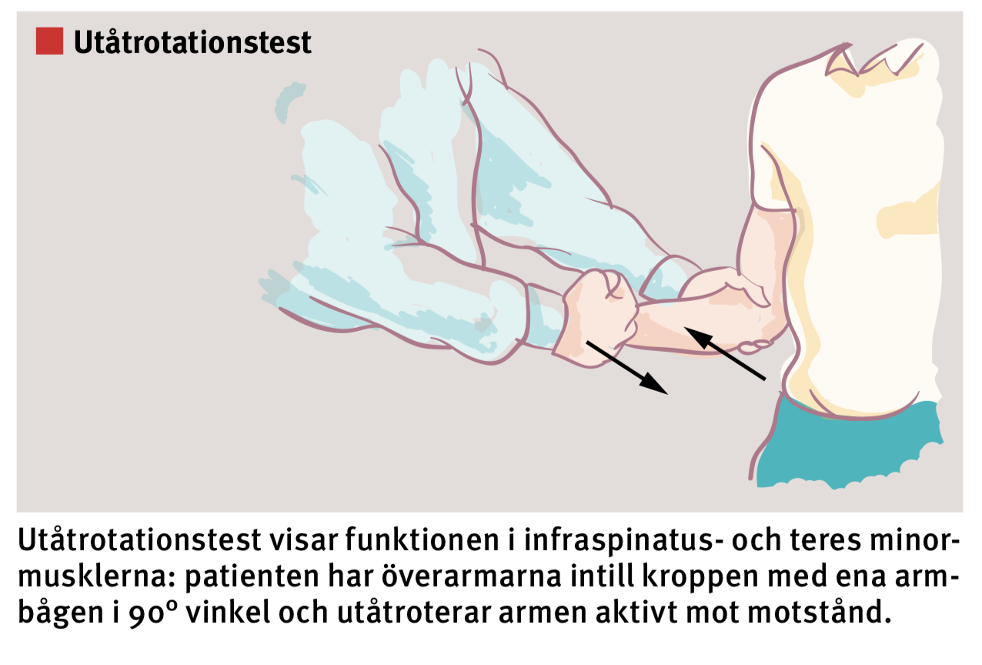
Subscapularis. Genom att aktivera subscapularis inåtroteras armen; funktionen testas med Gerbers »lift off«-test. Testet kan skärpas genom att rörelsen utförs mot motstånd. En partiell ruptur orsakar smärta och svaghet. Vid total ruptur kan patienten inte lyfta armen från ryggen.
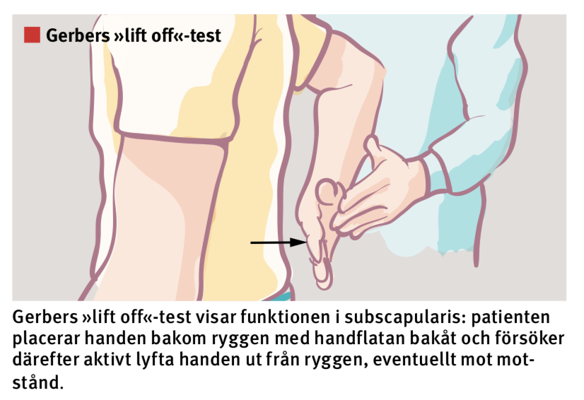
Kalkaxel.
- vanligt tillstånd, som ofta debuterar med snabbt insättande, svåra axelsmärtor och palpationsömhet på framsidan av axeln strax under akromion.
- Den typiska patienten är 30–50 år; kvinnor drabbas oftare än män .
- Orsaken är okänd, men man vet att förkalkningen nästan alltid drabbar supraspinatussenan. Slätröntgen visar kalkutfällning intill tuberculum majus.

Glenohumeralleden
- Frusen axel (frozen shoulder).
- Diabetes och hypotyreos är kända riskfaktorer.
- Patienterna, som oftast är kvinnor i åldern 40–60 år, söker för smärta och snabbt ökande stelhet. Stelheten ökar allteftersom under flera månaders tid. Smärtan avtar därefter, medan stelheten kvarstår i upp till 1 år eller mer.
- Aktivt och passivt rörelseomfång, framför allt vid abduktion och utåtrotation, är påtagligt inskränkt. Slätröntgen visar normala fynd.
- Till synes spontant börjar skuldran slutligen »tina upp«. Naturalförloppet varar i de flesta fall i 2 till 3 år, även om studier har visat att hälften av patienterna har kvarstående symtom efter 7 år.

Akromioklavikularleden (AC)
- Akromioklavikularledsartros.
- Patienter med denna artros söker för vällokaliserad smärta över akromioklavikularleden.
- Det föreligger också distinkt palpationsömhet över leden, i motsats till subakromiell inklämning, där smärtan är mer diffus.
- Akromioklavikularledsartros kan även utlösa smärta vid cross body test (hand på motsatt axel)

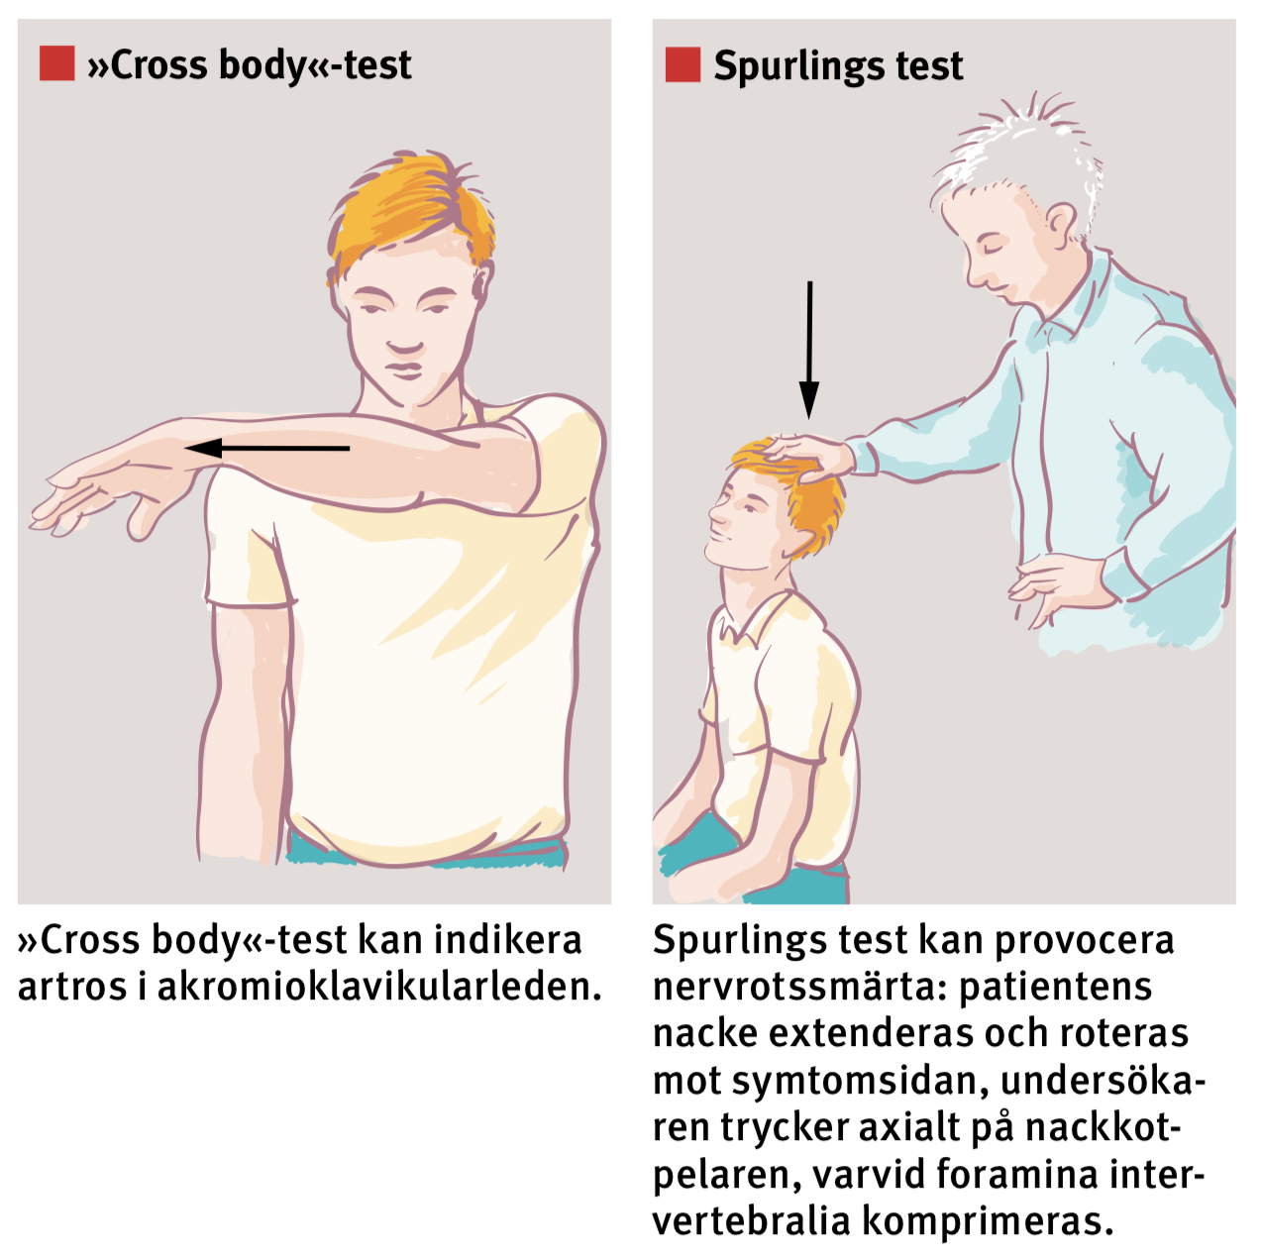

DDX:
Biceps longus-tendalgi. Den långa bicepssenan är anato- miskt utsatt på grund av sitt decimeterlånga förlopp från ur- sprunget på tuberculum supraglenoidale, genom det subakro- miella utrymmet och mellan tuberculum majus och minus på framsidan av överarmen innan den övergår i muskelbuken. Patienterna beskriver smärta på framsidan av axeln, vilken kan stråla ner mot armbågen. Speeds test kan påvisa tendalgi om patienten reagerar med smärta över senan vid flektion av en fullt supinerad arm mot motstånd [22].
Glenohumeralledsartros. Artros i axeln drabbar huvudsak- ligen individer äldre än 60 år. Glenohumeral laxitet eller rup- tur i rotatorkuffen ökar påtagligt risken [23]. Tillståndet orsa- kar smärta och nedsatt aktivt respektive passivt rörelseom- fång. Slätröntgen kan påvisa minskad ledspalt och osteofyter på caput humeri [24].
Cervikobrakialgi och cervikal rizopati. Cervikobrakialgi och cervikal rizopati är smärttillstånd i nacke med diffus re- spektive nervrotsspecifik utstrålning. Nervrotssmärta kan provoceras med Spurlings test.
Malignitet. Skelettmetastaser sprids i 7 procent av fallen till proximala humerus

BEHANDLING
- Frozen shoulder
  - Kortisoninjektion, NSAID, sjukgymnastik.
- inklämningssyndrom
  - OPeration bättre än konservativ behandling

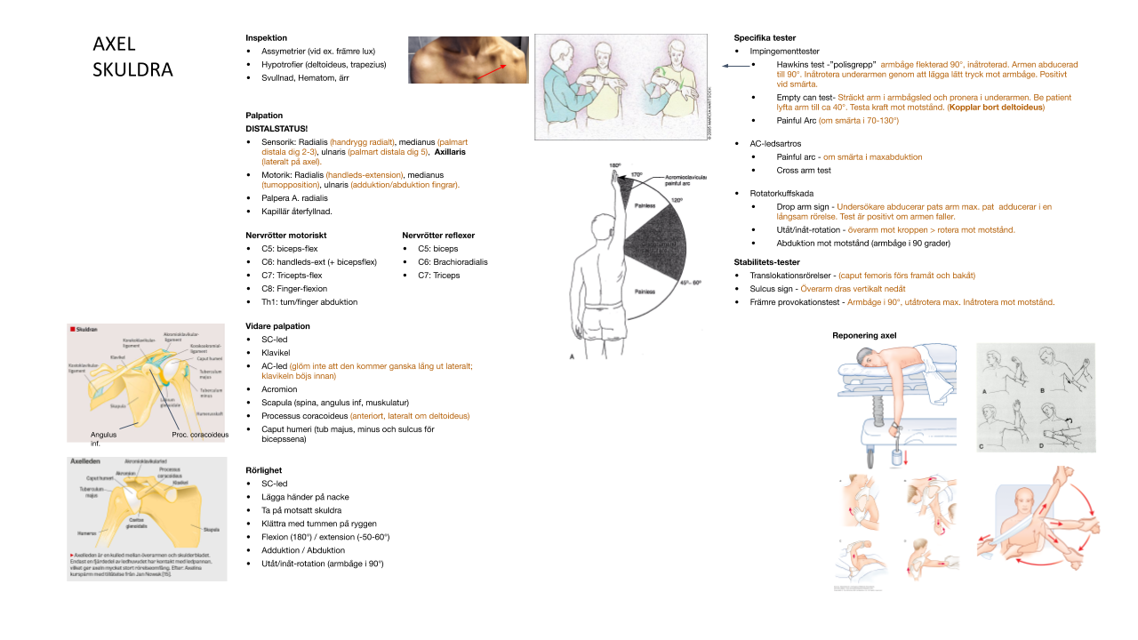

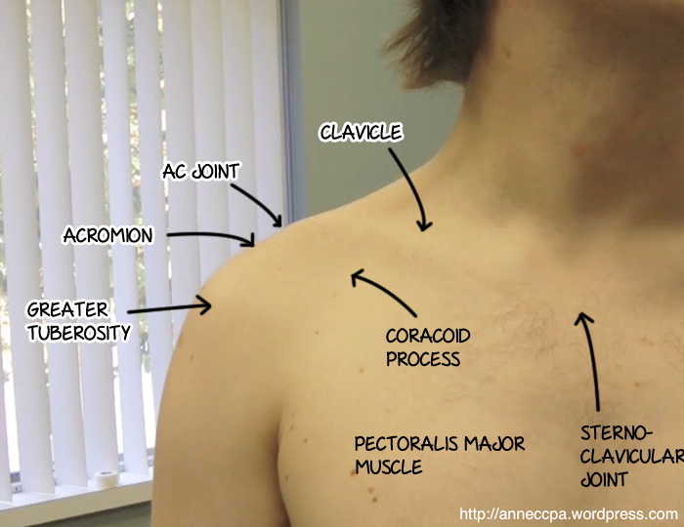
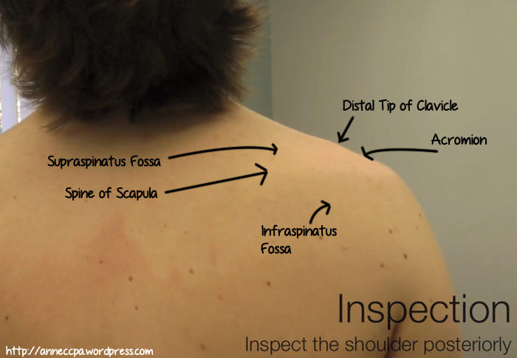
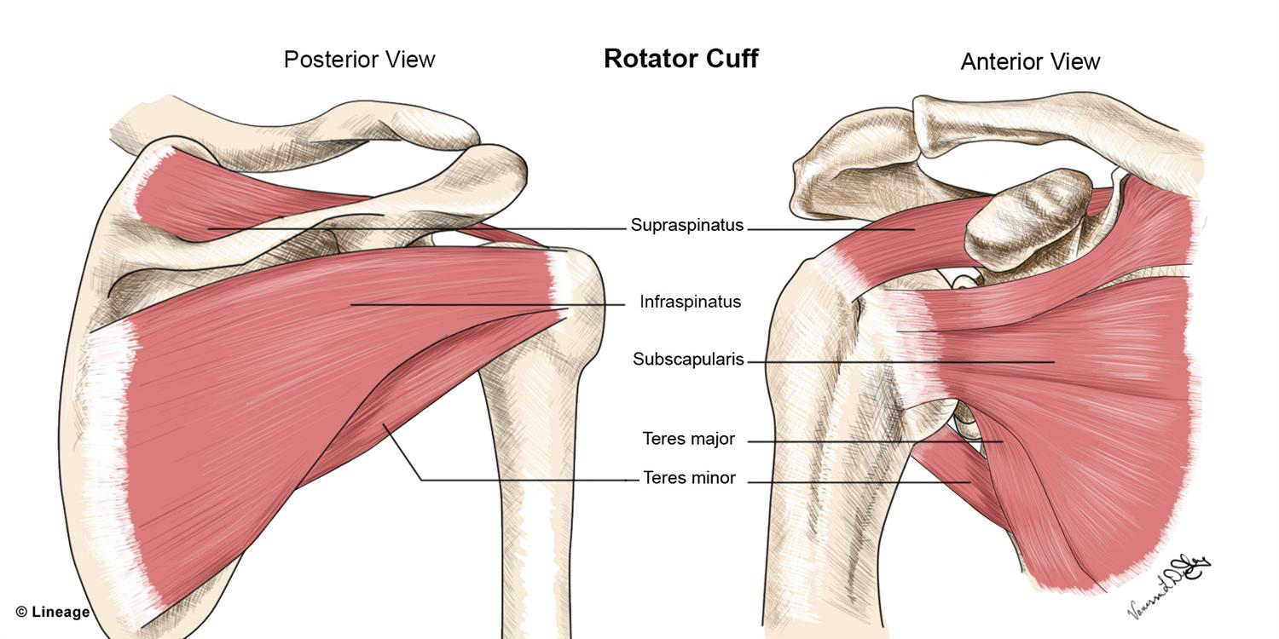

Ont i ryggen
https://www.youtube.com/watch?v=Qf1rM3dSOFw

https://www.lakartidningen.se/Klinik-och-vetenskap/Medicinens-ABC/2018/08/Smarta-i-nacke-och-rygg-del-1/

http://www.lakartidningen.se/Klinik-och-vetenskap/Medicinens-ABC/2018/08/Smarta-i-nacke-och-rygg-del-2/

Fall 1 VC
64-årig man med akut debut av ihållande smärta i ländryggen. Smärtdebut för 6-9 h sedan med en episod av lätt yrselkänsla. Inget trauma i anamnesen. VAS 8/10, ingen utstrålning. Ingen feber, inga bröstsmärtor, ingen andfåddhet, inga miktionssvårigheter, ingen svaghet i extremiteter. I anamnesen tablettbeh HT, välreglerad, i övr frisk.

I detta fall verkar man ha fått “öppna anamnesen” direkt.

Riktad anamnes:
- Smärta
  - Lokalisation(medellinje, ländrygg)
  - Duration (6-9h)
  - Kvalitet (konstant, djupt liggande)
  - Tidigare erfarit denna smärta?
  - Något som förbättrar? (inget)
  - Något som förvärrar? (inget)
  - Intensitet ( 8 på skala 1-10)
  - Smärtutstrålning till ben? (nej)
  - Stickningar/nedsatt känsel? (nej)
- Allmänna symptom
  - Feber (nej)
  - Viktnedgång (nej)
  - Trötthet (nej)
  - Yrsel (ja)
- Övriga symptom?
  - Miktionsproblem/inkontinens (nej)
  - Avföringsymtom / inkontinens (nej)
  - Bensvaghet (nej)
- Trauma?
- Medicinsk/kirurgisk anamnes
  - Tid sjd
  - Bröstsmärtor? Andnöd?
  - Hypertoni (10års anamnes, akt medicinering)
  - Genomgått kirurgi? (nej)
- Smärt-LM
  - Ipren, 200mg, 2tabl x2

Status
- Blodtryck
- Rygg
  - Inspektion
  - Palpation
  - Rörelseomfång (fram, bak, sidor, rotation)
- Buk:
  - Inspektion
  - Auskultation + aorta
  - Bukpalpation
  - Aortapalpation
    - Ovan navelplanet, i epigastriet, ofta lite till vänster
- SLR
- Nedre extremitet: Ödem?
  - Grov sensibilitetsprövning
  - Grovkraft
  - Gångprov
  - Tå/hälgång
- Reflexer + babinski

Handläggning
- Urakut CT av aorta
  - Man inleder med en undersökning utan kontrast, om misstanken bekräftas och man överväger en endovaskulär operation måste kontrast ges.
  - Utförs alltid på cirkulatoriskt stabil eller stabiliserad patient
- Om CT bekräftar rAAA
  - - Urakut kirurgi
    - - Endovaskulär aneurysmrekonstruktion (EVAR) eller
    - - Öppen kirurgi

Om akut debut: glöm inte aortaaneurysm Framförallt om all ryggstatus inte ger utslag. Lyssna bukaorta

Provtagning.
- Initial provtagning där sådan bedöms indicerad vid oklar nack-/ryggsmärta bör inkludera temperatur, Hb, LPK, SR, CRP, kreatinin och urinsticka.
- Vid feber eller misstanke om spondylit/diskit bör blododling övervägas.
- Vid misstanke om cauda equina-­syndrom bör residualurin kontrolleras med bladderscan.
- Vid blåsdysfunktion är dränering av urinblåsan med KAD mycket viktig för att undvika bestående blåsskada

Bilddiagnostik.
- För patienter utan trauma med smärtproblematik eller vid misstanke om ryggpatologi med eller utan nervpåverkan rekommenderas i förs­ta hand magnetisk resonanstomografi (MRT) när radiologisk undersökning är indicerad.
- Datortomografi (DT) bör övervägas hos patienter med kontraindikation för MRT eller då MRT inte finns tillgänglig.
  - Man ska komma ihåg möjligheten att kombinera DT med myelografi för bättre visualisering av eventuellt tryck på nervstrukturer.

Differentialdiagnostik
- Det är vanligt att patienter med cervikal radikulopati även har smärta i axel- och armbågsregionen, varför tillstånd som frusen skuldra, subluxation av bicepssenan och lateral ­epikondylit bör uteslutas.
- För utstrålande bensmärta och ­lumbal ryggsmärta är sakroiliakaledsproblematik, piriformis-­syndrom och höftledsartros vanliga differentialdiagnoser. Spinal stenos?
- Även bukåkommor och urologiska och gynekologiska tillstånd som bl a aortadissektion, akut pankrea­tit, urinvägsinfektion, pyelonefrit, ägglossning och extrauterin graviditet kan manifestera sig i form av ryggsmärta.
- Vid misstanke om myelopati där symtom/status­fynd inte är helt entydiga ska man komma ihåg ­intrakraniella processer, t ex normaltryckshydrocefalus och multipel skleros-plack.

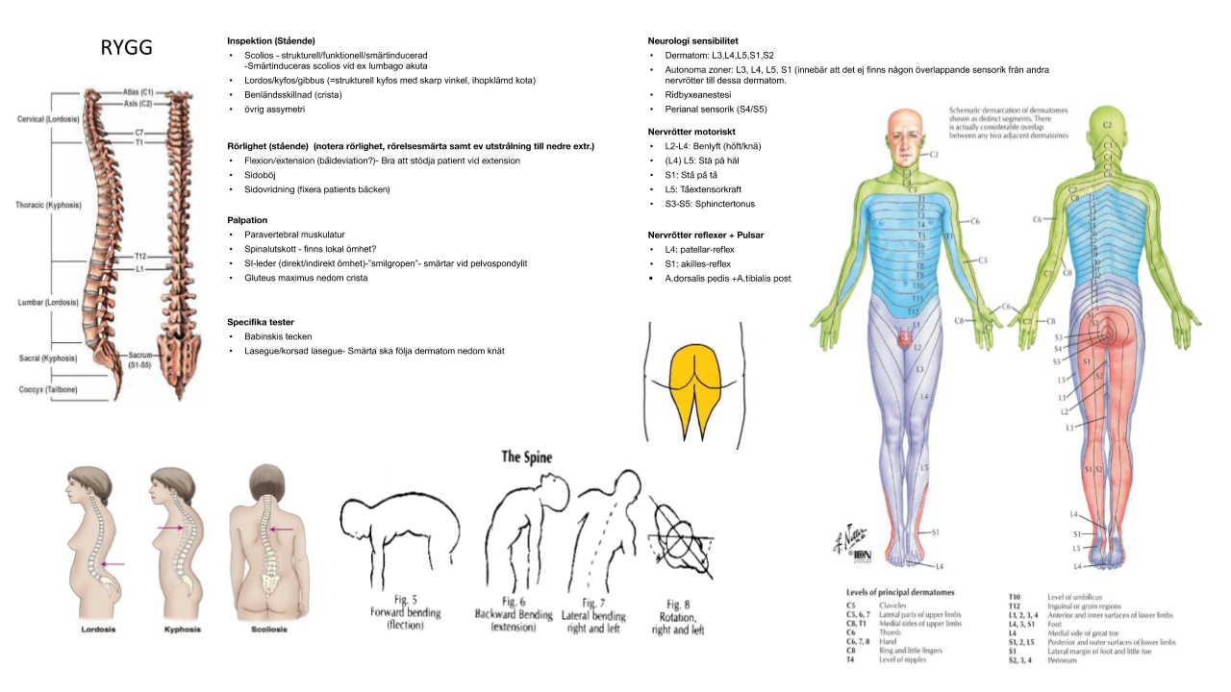

Ont i nacken
https://www.youtube.com/watch?v=Qf1rM3dSOFw

https://www.lakartidningen.se/Klinik-och-vetenskap/Medicinens-ABC/2018/08/Smarta-i-nacke-och-rygg-del-1/

http://www.lakartidningen.se/Klinik-och-vetenskap/Medicinens-ABC/2018/08/Smarta-i-nacke-och-rygg-del-2/

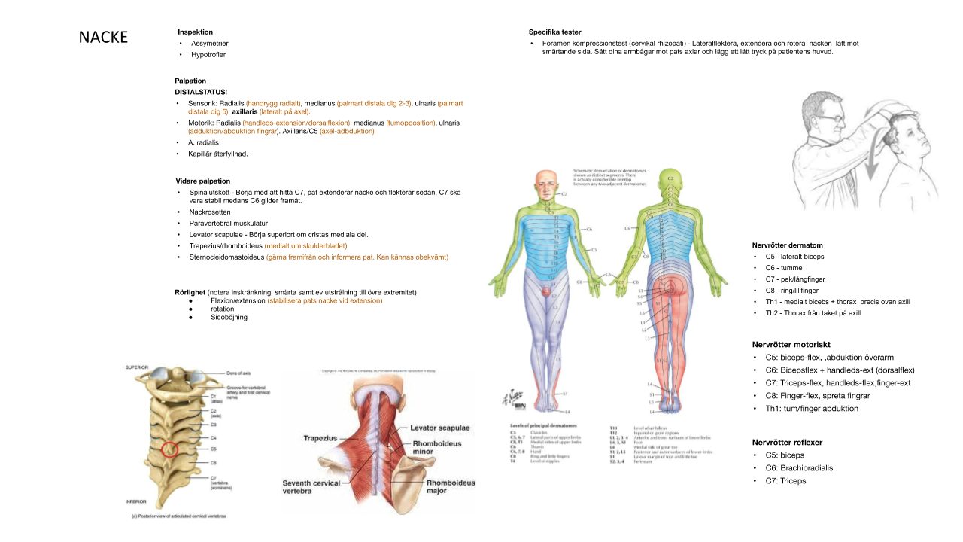

Ont i knät
https://www.youtube.com/watch?v=UpspSf8jTfc

http://www.lakartidningen.se/Functions/OldArticleView.aspx?articleId=7253

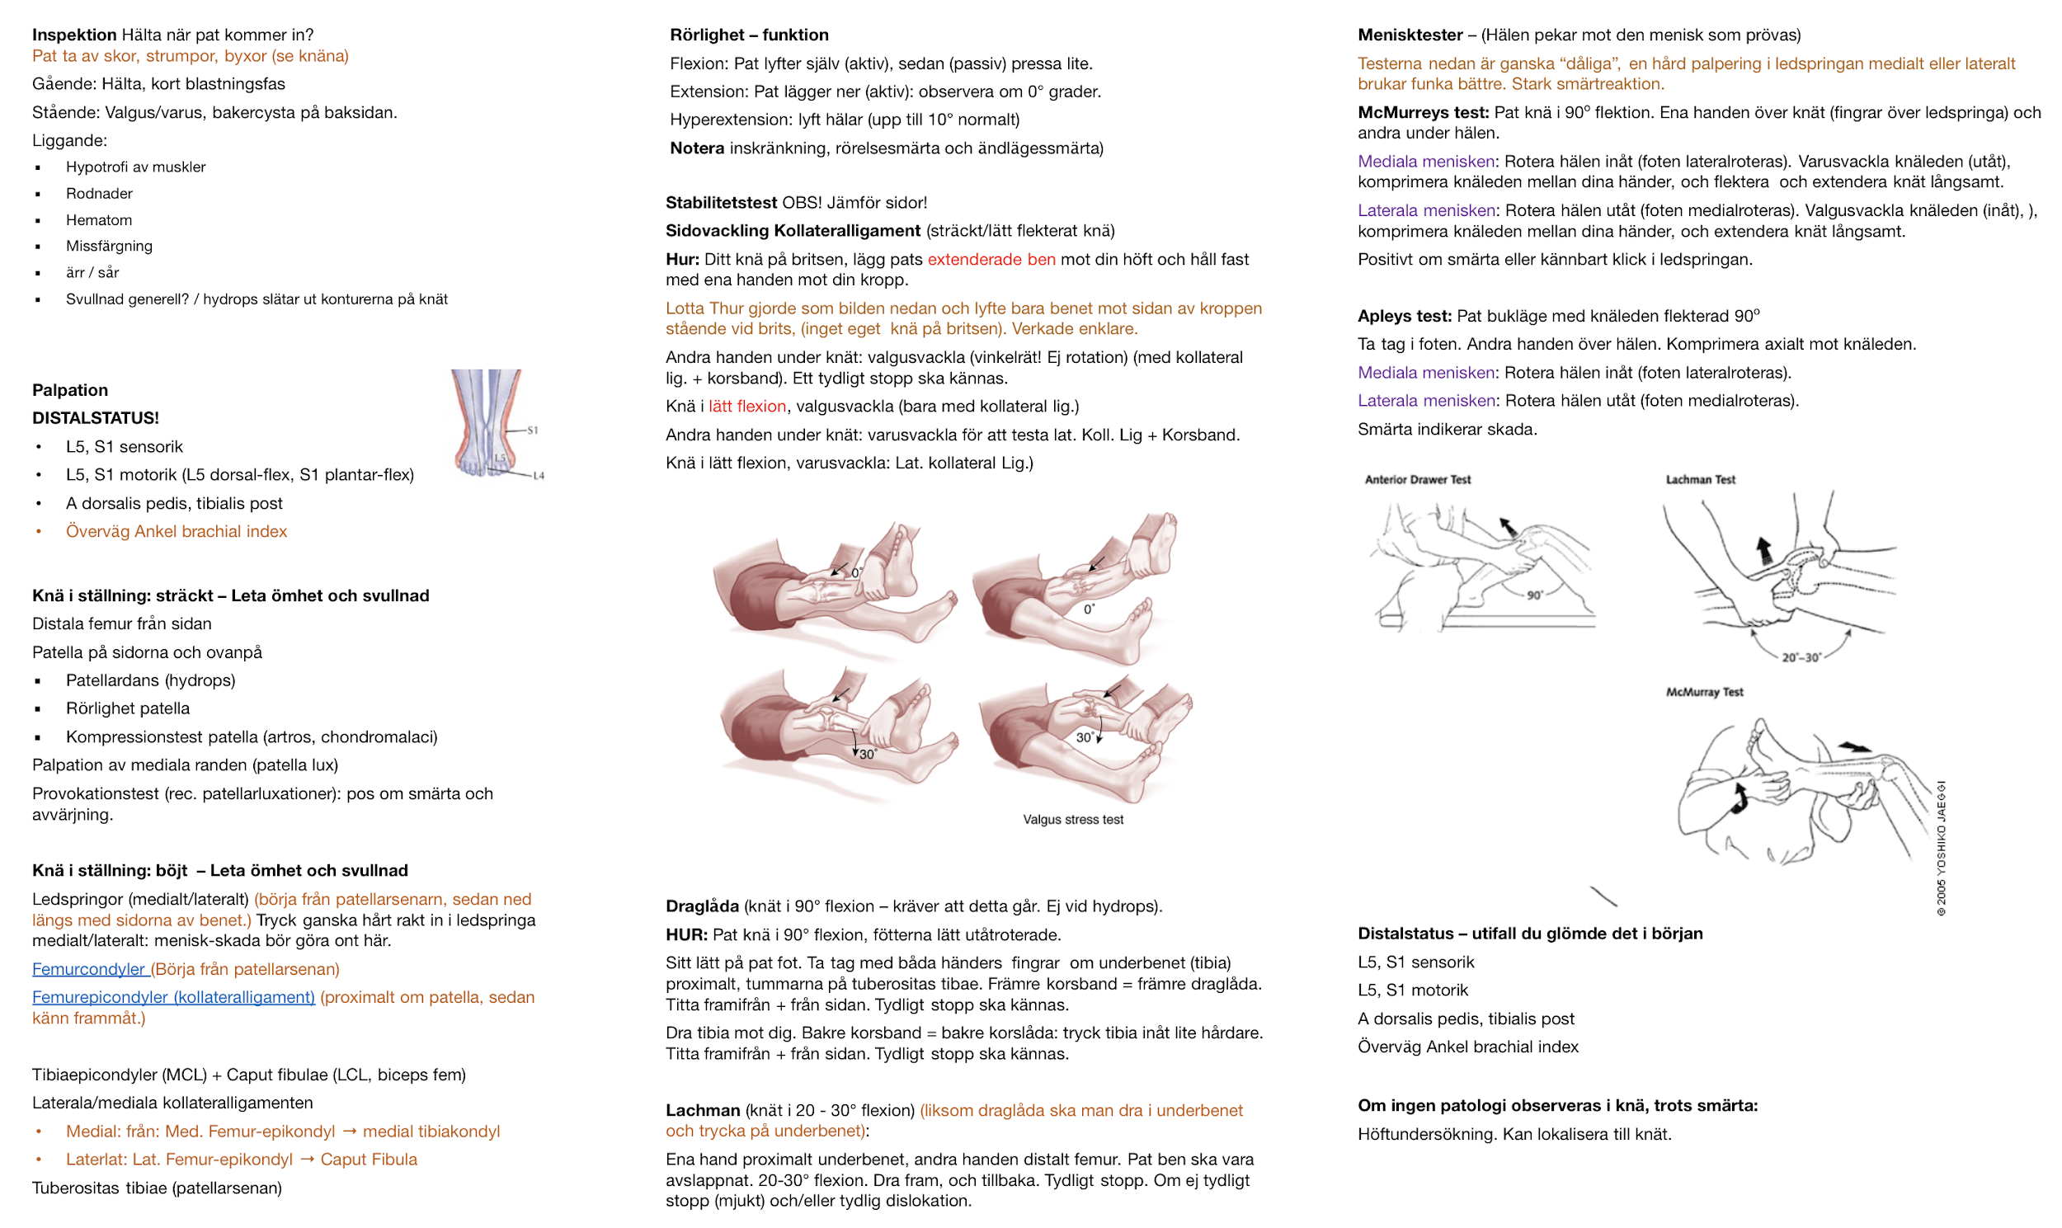

Främre korsbandsruptur (ACL-ruptur)

Anamnestiskt: Pat känsla av att något gått sönder. Instabilt, knät viker sig, svårt gå ner för trappor. Ev hör eller förnipper en knäpp.
Inspektion: Rejäl svullnad. Om inom 6 timmar, troligen ACL-ruptur. Obs Rejäl svullnad innebär större risk omfattande skada.
Palpation: Hydrops.
Rörelse: Inskränkt. Ofta mkt svår att undersöka.
Test: Positiv främre draglåda / Lachmans
Tänk på:
- Ofta “Unhappy Triad”
  - Främre korsband
  - Mediala kollateralligament
  - Meniskskada
- Oavsett behandling: ACL-ruptur ökar risk för artros.

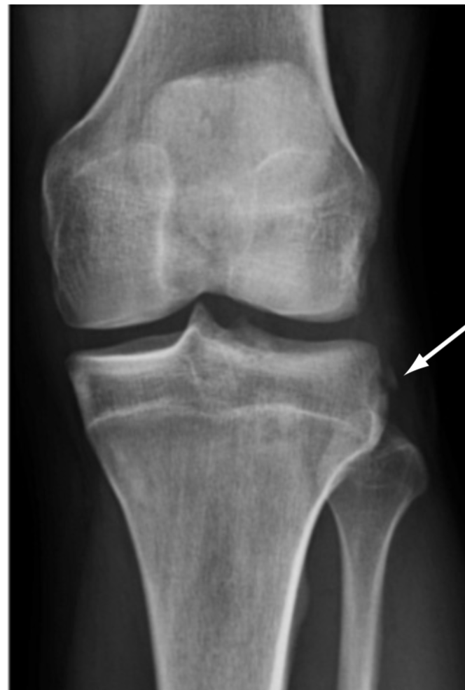
Utred
- RTG akut: uteslut fraktur.
  - Vid en främre korsbandsskada förskjuts och roterar tibia ofta framåt–inåt, varvid laterala kapseln delvis kan rivas loss från proximala tibia med ett litet benfragment, en Segondfraktur.
- MR subakut (veckor) eller artroskopi(veckor):
  - Uteslut broskskada eller mjukdelsskada.

Behandla
- Ofta konservativt.
  - Fysioterapeut för stabilitetsträning.
  - Smärtlindra.
  - Kryckor.
  - Ortos.
- Ev. ACL-plastik
  - Om fortsatt instabilitet trots fysio.
  - Om höga funktionskrav (sport). Unga elitidrottare = alltid op.

Kollateralligamentskada (MCL, LCL)
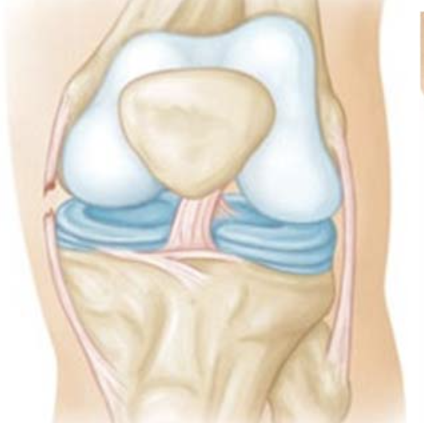
Anamnestiskt:
Inspektion: Ev. diskret svullnad.
Palpation: Öm vid ligamentens infästning
- MCL:
  - Mediala femurepikondylen till
  - medialia tibiakondylen
- LCL:
  - Laterala femurepikondylen till
  - caput fibula
Rörelse: Smärthämmad
Test: Sidovackling, instabilitet. FFA i lätt flektion (endast kollateralligament).

Utred
- Akut RTG utesluta frakturer.
- Om osäkerhet, ev MR
- OBS Klinisk diagnos

Behandla
- MCL: konservativt, ev ortos om instabilitet
- LCL: Total ruptur = sutur i senan. Annars konservativt och ortos vi instabil.

Patellaluxation

Anamnestiskt:
Inspektion:
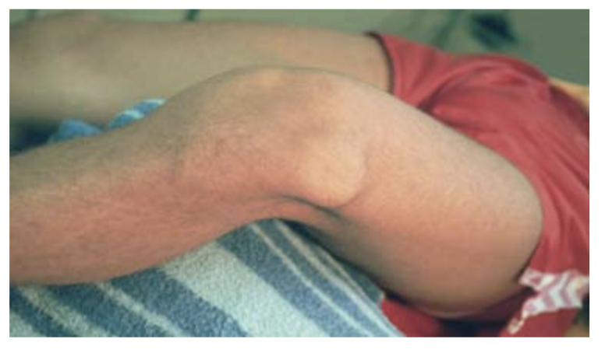
- Fortfarande luxerad: Lateraliserad patella. Suprapatellär svullnad.
- Oftast spontant reponerad: Mediala patellarranden svullnad.
Palpation: Öm medialt patella-retinaklet och mediala femurepikondylen. Hydrops.
Rörelse: Kan ej extendera (ej forcera )

Utred
- Reponera innan RTG om typisk patellalux (se nedan)
- RTG för att utesluta fraktur
  - Patella + Axialbild (osteokondral fraktur?)
  - Utesluta små brott på patella + skada på benkanten (brosk)
- Subakut MR (1 vecka) eller artroskopi för att utesluta brosk- eller mukdelsskada.
- OBS Patella lux ofta spontant reponerad vid ankomst vård.

Behandla
- Reponera: Passiv extension + stöd patella.
- Ortos för patellastabilitet: 6 veckor.
- Quiadricepsträning (vastus medialis) + stretcha laterala quadriceps
- Ortos vid idrott 3-4 månader.
- OBS Vanligt med recidiv, ffa unga kvinnor valgusknän
- Om fortsatt instabilitetsbesvär: OP.

Patellafraktur
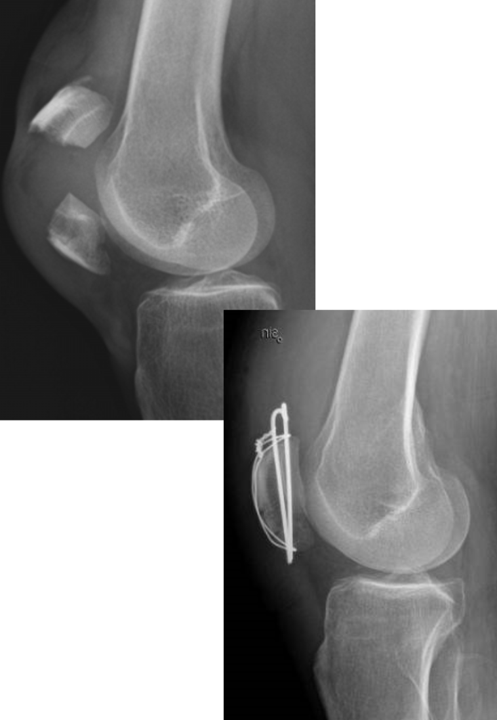
Anamnestiskt: trauma?
Inspektion: Svullnad och ev. sår (risk ledskada och infektion?)
Palpation: Ömhet. Frakturhak. Hydrops.
Rörelse: Smärthämmad. Ofta utslagen aktiv extension.
Test: Aktiv extension.

Utred
- Akut RTG

Behandla - beroende på RTG-svar
- Odislocerad patella + intakt extension: konservativt med gips eller ortos.
- Disclocerad: op med stift och cerklage.

Meniskruptur

Anamnestisk: Vridtrauma? Belastad flexion?
Inspektion: Ev. diskret svullnad.
Palpation: Öm ledspringa skadans sida. Ej uttalad hydrops.
Rörelse: Smärthämmade. Upphakning. Låsningar.
Test:
- Framförallt öm ledspringa.
- Apley och McMurrey svårttolkade.
- Ömhet vid underbensrotation.
- Huggande smärta när sitter på huk.
- Om man kan få till passiv slutsträckning talar detta emot mensikskada

Utred
- Klinisk bedömning. MR ger diagnos.
- RTG om misstanke fraktur.

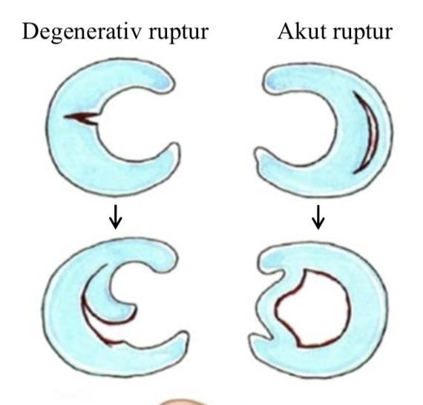
Behandla
- Beroende på orsak och MR-svar.
  - Degenrativ, del i artros. Uppfransning innerkanten, som kan ge lös del som kan ge låsning. Om ej låsning, konservativ behandling. Låsningar = op.
  - Akut ruptur: Skada i meniskens periferi, mitt i. Sedan dislocering (Bucket handle) vilket ger låsningar.
    - Om skada i vaskulariserad del av menisk: sutur.
    - Annars extirpation.

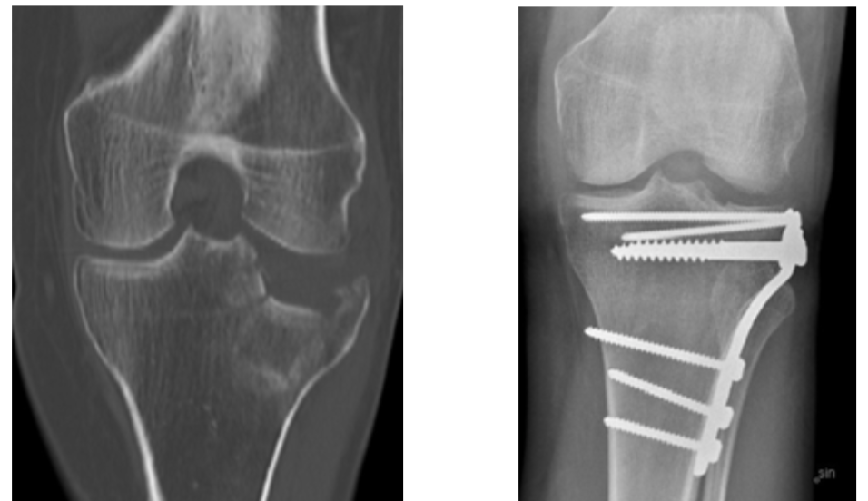
Tibiakondylfraktur

Anamnestiskt: Trauma?
Inspektion: Rejäl svullnad.
Palpation: Hydrops. Ömhet över fraktur.
Rörelse: Inskränkt.
Test: Sidovackling. Distalstatus kan vara påverkat

Utred:
- RTG, ofta DT för bättre bild av fraktursystemet.

Behandla:
- Odisclocerad: avlastning till läkning
- Disclocerad: op: återskapa ledyta och fixation.
- OBS Alltid förhöjd risk artros

Ont i foten / fotleden
https://www.youtube.com/watch?v=EoWmeZadQTY

https://www.lakartidningen.se/Klinik-och-vetenskap/Medicinens-ABC/2014/02/Fotledsdistorsion/

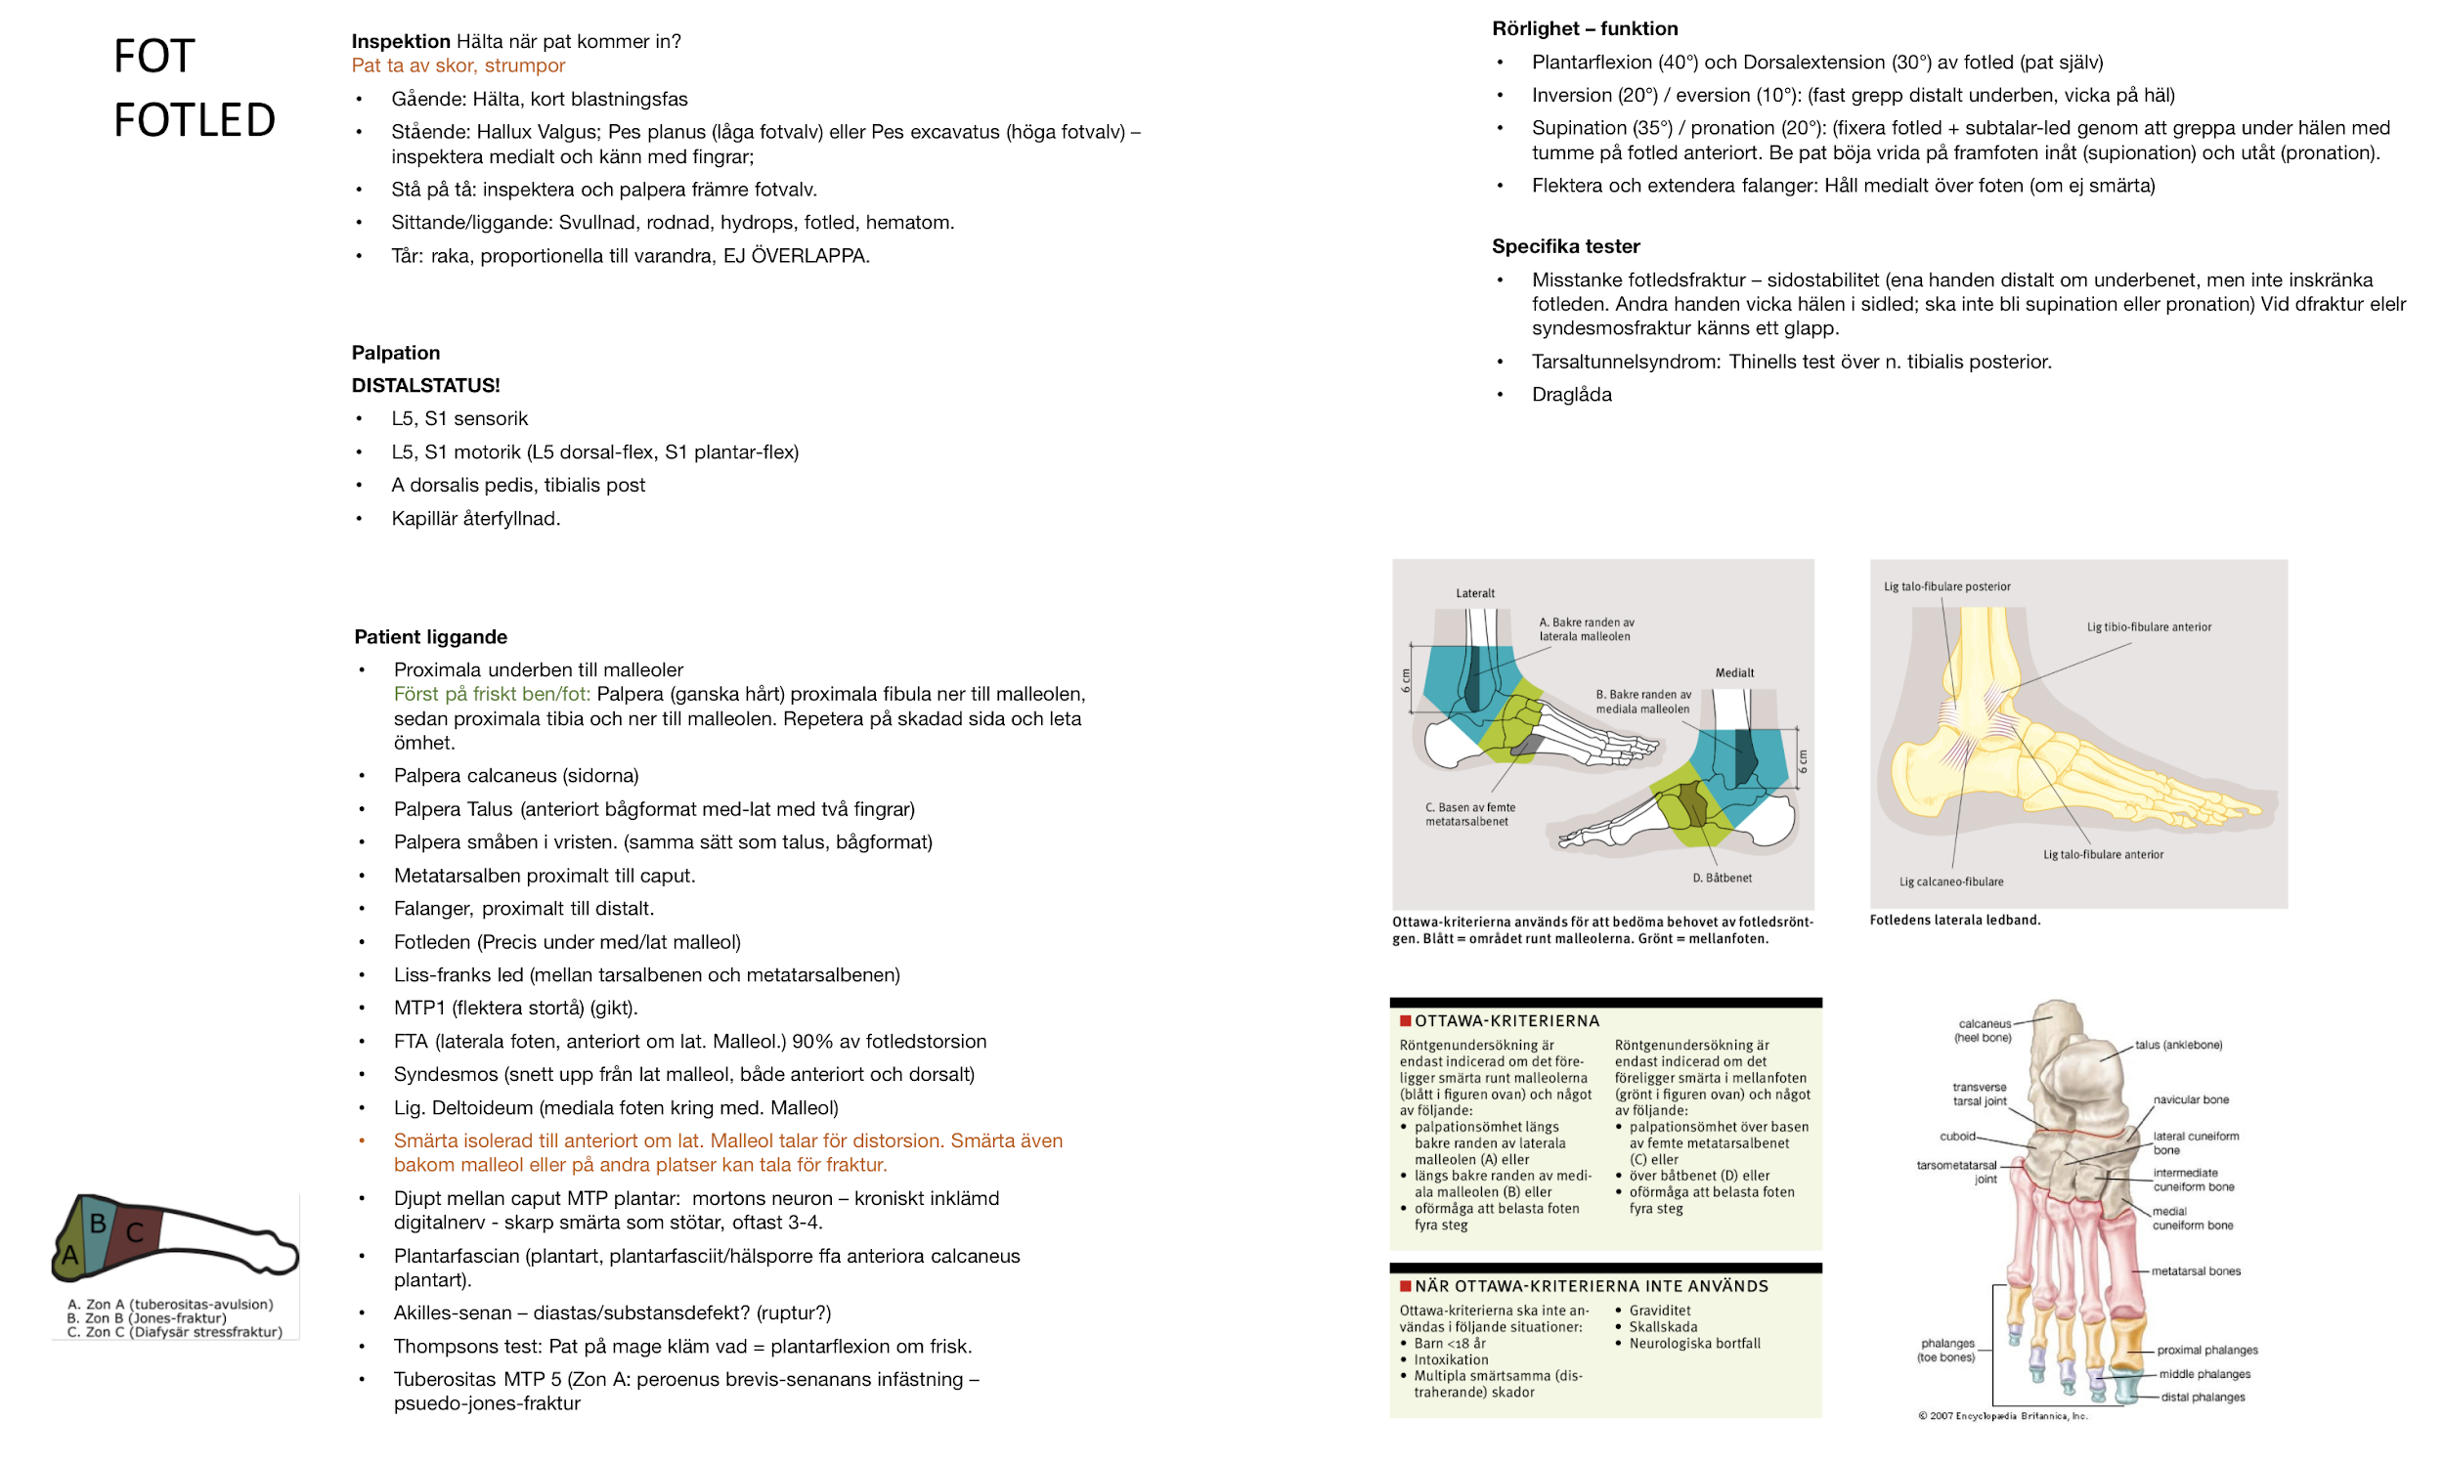

OTTAWA-KRITERIERNA

Röntgenundersökning är endast indicerad om det föreligger smärta runt malleolerna (blått i figuren ovan) och något av följande:
- palpationsömhet längs bakre randen av laterala malleolen (A) eller
- längs bakre randen av mediala malleolen (B) eller
- oförmåga att belasta foten fyra steg

Röntgenundersökning är endast indicerad om det föreligger smärta i mellanfoten (grönt i figuren ovan) och något av följande:
- palpationsömhet över basen av femte metatarsalbenet (C) eller
- över båtbenet (D) eller
- oförmåga att belasta foten fyra steg

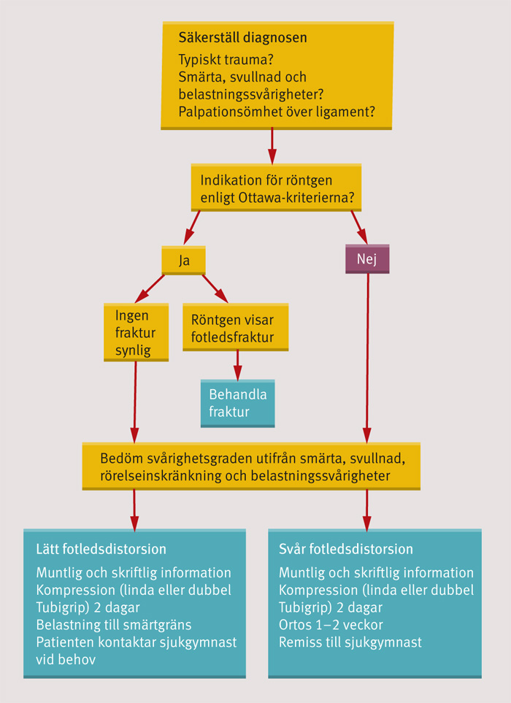
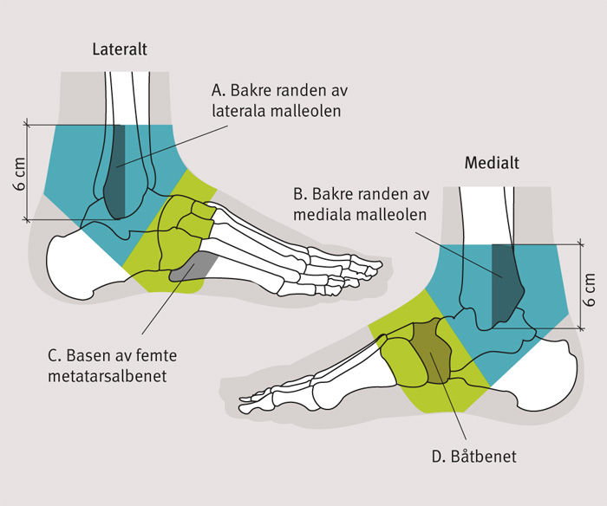

Ont i handen / handled
https://www.youtube.com/watch?v=21Ap8Sdysz4

https://www.lakartidningen.se/Klinik-och-vetenskap/Medicinens-ABC/2019/04/Vanliga-tillstand-i-hand-och-handled-del-1/

https://www.lakartidningen.se/Klinik-och-vetenskap/Medicinens-ABC/2019/04/Vanliga-tillstand-i-hand-och-handled-del-2/

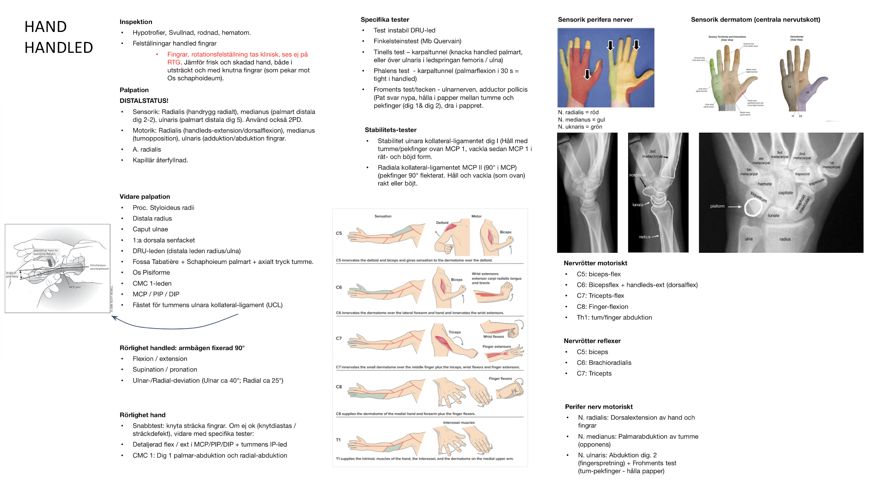

Ont i armbågen
https://www.youtube.com/watch?v=ae4SoGof3VA

Ont i höften
https://www.youtube.com/watch?v=GPIERdZpYWw

https://www.lakartidningen.se/Klinik-och-vetenskap/Medicinens-ABC/2017/04/Hoftfrakturer/

http://www.lakartidningen.se/OldWebArticlePdf/6/6689/LKT0719s1504_1508.pdf

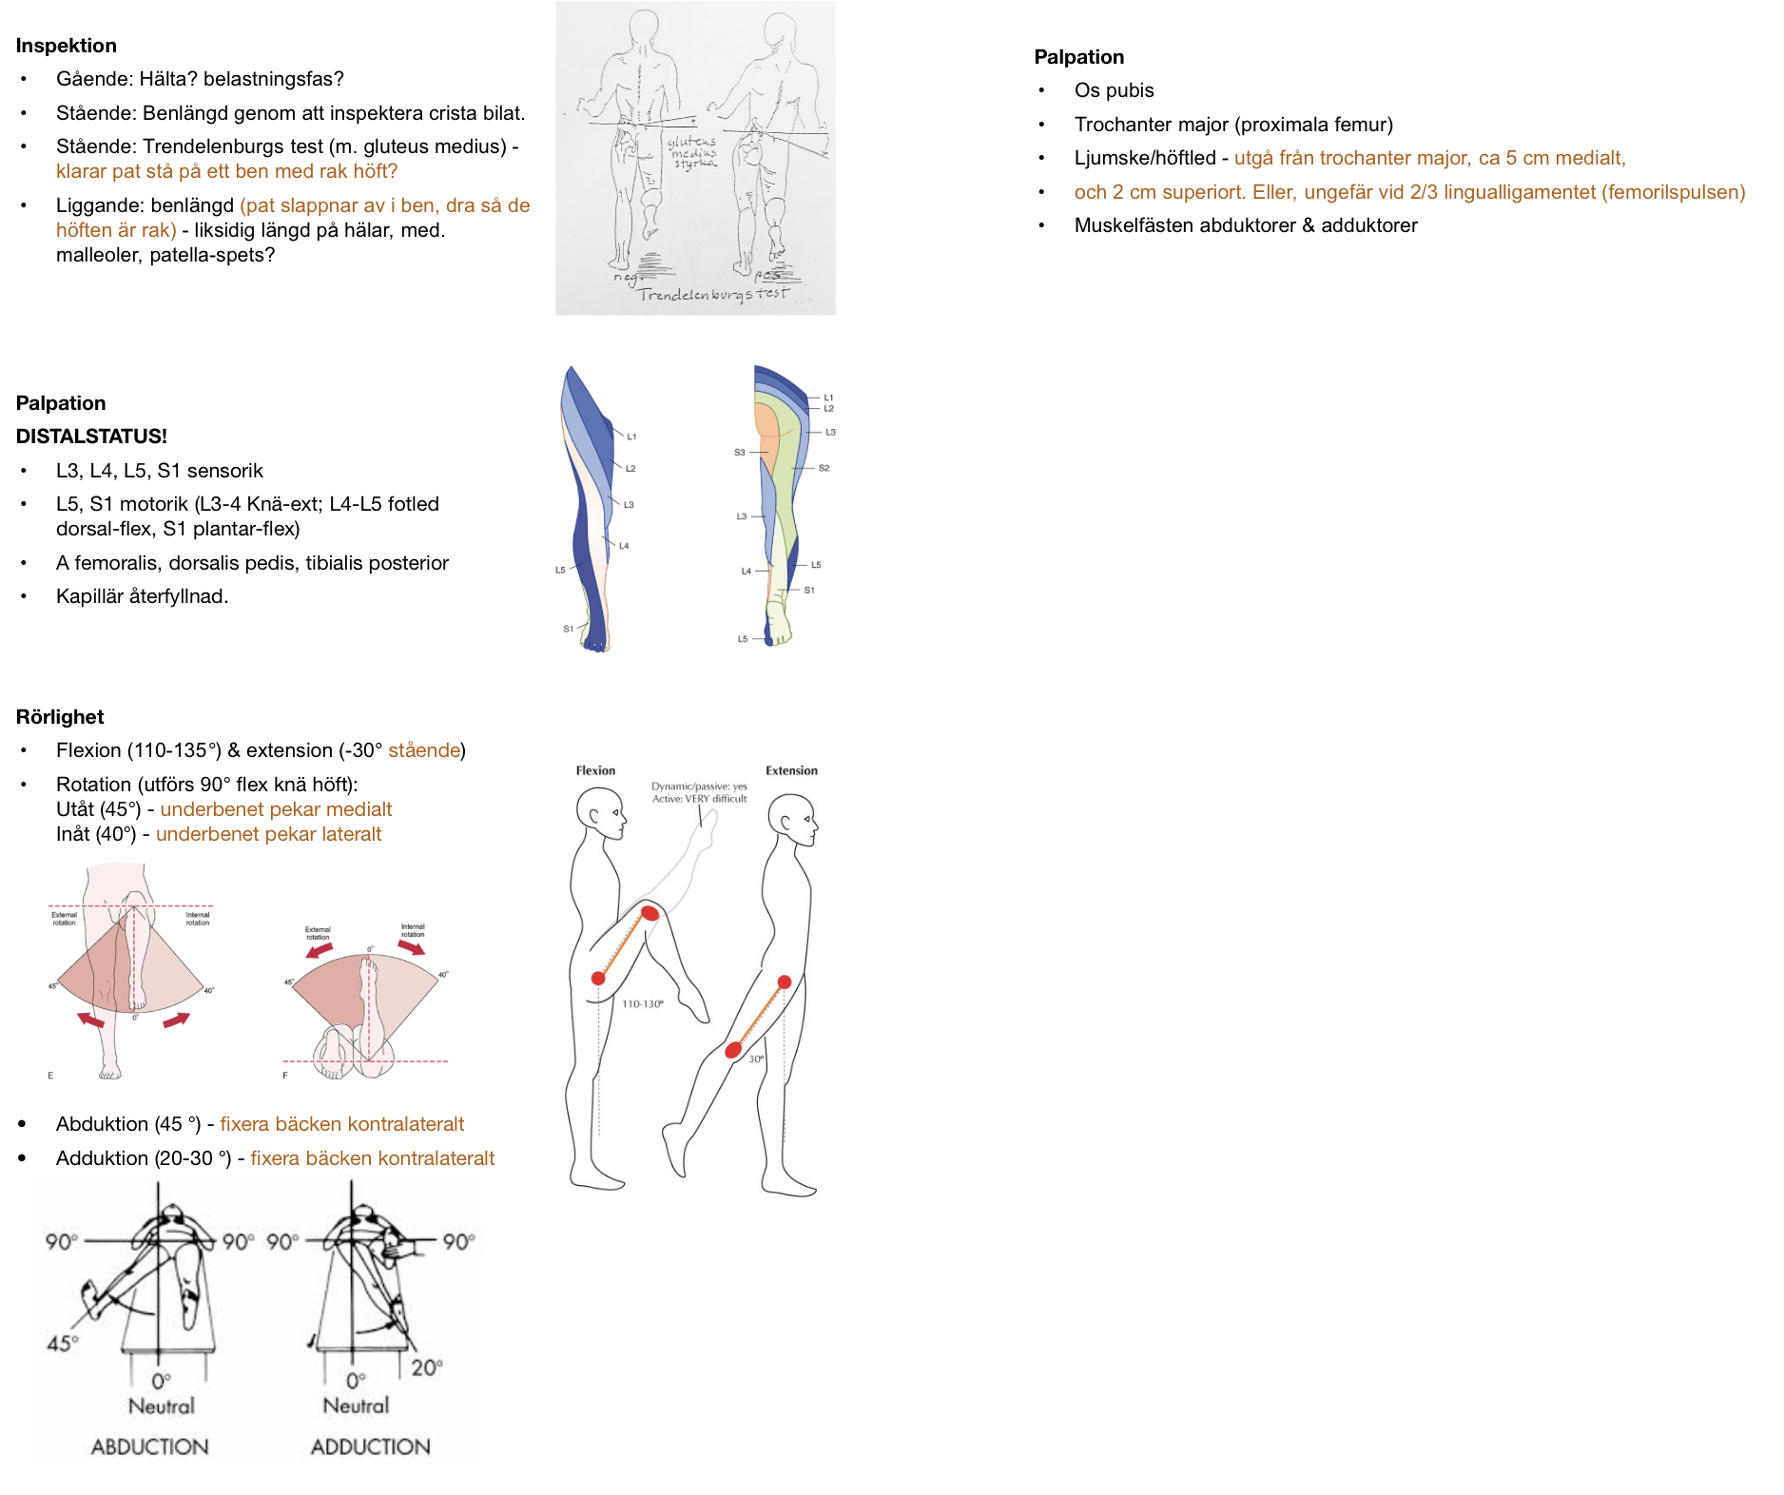

Höftfraktur
- Vanligt äldre ffa med osteoporos. Yngre vid högenergivåld.
- ANAMNES: Snubbling? Associerade sjd? (BT-fall, hjärtarytmi, hjärtinfarkt, TIA, stroke) Falltidpunkt? Blivit liggande? Fall inomhus/utomhus? Smärtlokalisation (höft, bäcken, ljumske -vanligast)? Kan ej stå/gå? Övrig anamnes med fokus: aktuella sjd, boendeform, GÅNGFÖRMÅGA senaste MÅNADEN, gånghjälpmedel
- Cervikal femurfraktur (collum-fraktur):
  - STATUS: förkortat och utåtroterat ben, smärta höftområdet vid rotationsprövning. Om garden 1 kan patienten lyfta sträckt ben. Svullnad och palpöm
  - Handläggning på AKM​:
    - 1. Morfin s.c./i.m. alt. Morfin i.v. eller Ketogan s.c./i.m./i.v. efter vikt. Snåla ej men övervaka andning.
    - 2. Tömt blåsan? KAD?
    - 3. Hb, Na, K, Krea, TPK, PTK, APTT, blodgruppering, BAS-test + B-glukos om känd diabetes
    - 4. EKG
    - 5. i.v. infart + vätska 1l ringer i.v. samt fasta (om op samma dag)
    - 6. Syrgas 2l/min grimma. Om astma/lungsjuk -> diskutera med jour.
    - 7. Rtg HÖG prioritering
    - 8. Op-anmäl
    - 9. Upprepa smärtlindring var 4:e h
  - 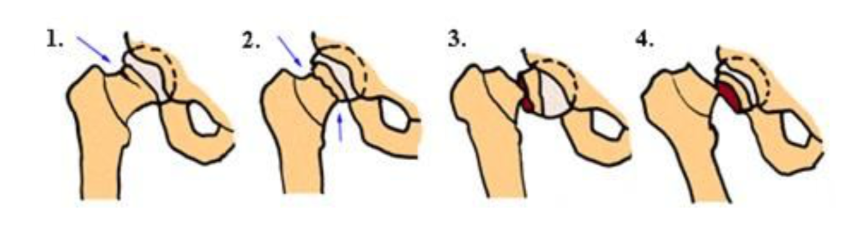Garden 1-4

Höftfraktur VC HT19
Patienten sökte på VC efter att några dagar tidigare fått hoppa undan på gatan för att undvika kollision. Patienten hade då fallit mot sidan, tagit emot sig mot kassar med överkroppen men slog i höften, från sidan, mot trottoaren. Sökte nu då smärtan blivit värre.

Öppen anamnes
- Tankar, oro, önskan
- Bekräfta emotionellt
- Sammanfatta

Riktad anamnes
- Trauma/våld
  - Lokalisation
    - T.ex. även huvud?
  - debut
  - Tidigare liknande besvär
  - Typ av trauma
  - Ev vridvåld?
- Smärta
  - Karaktär
  - Utveckling över tid
  - Utstrålning
  - Förbättrar & förvärrar
  - VAS?
- Associerade symtom
  - Andra symtom?
  - Smärta någon annanstans
- Tidigare sjukdom
- Nuvarande sjukdom
- LM
  - Recept, receptfritt, naturläkemedel
- Överkänslighet
- Hereditet
  - Fraktur, osteoporos
- Socialt
  - Bor själv? Yrke? Trappor/hiss?
- Tobak, Alkohol
- Tidigare gångfunktion & ADL?

Status
- Höftstatus
  - Inspektion i stående och gångmönster (om pat kan)
  - Inspektion liggande
    - tittar efter benlängdsskillnad,
      - förkortat/utåtroterat ben
        - Talar för höftfraktur, dock sällan vid inkilad fraktur
      - Förkortat inåtroterat
        - Talar för bakra höftprotesluxation
    - Hematom? Svullnad

  - Palpation
    - Symfys
    - crista,
      - Spina iliaca och upp längst höftbenskammen
    - trochanter major - symmetriska i höjd?
    - Ned över Femur lateralt, sedan mitt på
    - ljumske (höftleden)
      - Palp a.femoralis
      - 2 cm medialt om denna
    - Muskler
      - quadriceps
      - Lateralt
      - hamstrings
      - Gluteer
      - Adduktorerna + senfästen i ljumske
    - kompressionstest
      - Framifrån (inte för mycket kraft)
      - Från sidorna

    - hematom
  - Motorik rörelseomfång, (misstanke fraktur=mkt försiktigt)
    - flektion
      - Aktiv med knä flekterat, mot magen (normalt 120 grader)
      - Passiv press om möjligt
    - Extension om pat kan stå normalt,
    - rotation passivt med knä i 90 grader
      - inåtrotation av höft innebär utåtrotation av ben (35 grader)
      - /ut, (45 grader)
      - OBS Smärta rotation vid all inflammation, artros.
    - abduktion (40 grader) /adduktion (20 grader),
  - Palpation
    - crista,
    - ala+,
    - symfys
    - trochanter major
    - ljumske (höftleden)
    - Buk
    - kompressionstest
  - Distalstatus
    - Jämför vänster och höger
    - Pulsar tibialis post + dorsalis pedis
    - Hud-temperatur
    - Sensorik S1 L5
    - Motorik S1 L5 (om pat kan)
  - Känselprövning grovt

Bedömning
- Förstår att fraktur måste uteslutas,
  - planerar för slätröntgen på VC idag, OK om remitterar direkt till AKM.
- Besvara patientens fråga om det är möjligt att åka på tjänsteresa om slätröntgen är ua.
  - studenten bör ge svar att MRT("annan rtg" ok) i så fall behöver göras givet status.
- Smärtlinda
  - Paracetamol
  - + ev morfin
- Inkludera patienten i denna planering, frågor?

Kliniskt resonemang 2 min slutet
- Hos patient med falltrauma i samma plan och tilltagande smärta resonera kring akut/allvarligt/vanligt,
- ej felställning/ behöver ändå utesluta fx,
- ingen misstanke annan skada/sjd.

Diabetes mellitus typ II

Patients del enligt ovan.

Läkarens del
Riktad anamnes
Allmänna symtom
- Ökad törst
- Ökade urinmängder
- Viktförändring
- Trötthet
Övriga symtom
- Synförändring
- Domningar / Stickningar händer eller fötter
Tidigare och nuvarande sjukdomar
Alkohol
Tobak
Hereditet
- Diabetes
- Hjärtkärlsjukdomar
Aktuell medicinering
- Recept
- Receptfria läkemedel
- Naturpreparat
Socialanamnes
Kost & motion
- Hur ofta
- Prövat förändringar
Status
Lungor
- Perkutera sida till sida, upp och ner. Lunggränser?
- Auskultera sida till sida, upp och ner, samt laterala bröstkorgen höger.
Hjärtauskultation
- Palpera radialis
- Auskultera 4 lokalisationer
- Ev. Auskultera karotider - hålla andan.
- Ev. halsvenstas (pat ligger i 45 grader)
- Räkna puls 15 sek x 4
Blodtryck
- Palpera radialis medan pumpar upp.
- Släpp tryck långsamt 2 mmHg / s.
Vikt, längd, midjemått
- Fråga om vikt och längd om ej mätinstrument
- Mät midjemått
Undersök dekliva ödem
Fotstatus - LÄNK
- Inspektion
  - Blekhet
  - Rodnad
  - Sår/ulcerationer
  - Behåring
- Palpation
  - Temperatur
  - Sensibilitet beröring
  - Sensibilitet monofilament
    - Plantart stortå och mtp 3
    - Plantart fotbädd tre lokalisationer horisontalplan
  - Vibration 128 Hz
    - Slå igång, visa på patientens sternum
    - Be pat blunda och säga till när vibration känns, och när den slutar.
    - Slå vibration, anlägg mot mtp 5 proximala falangen
    - Håll i stämgaffel för att avbryta vibration abrupt.
  - Palpera pulsar i tibialis posterierior och dorsalis pedis

Åtgärd

Om patient inte prövat ändra kost, alkohol, tobak, och ökad motion: rekommendera detta i första steg, sedan åb.

Om patient testat lägga om kost och motion utan effekt på blodsocker:
- Identifiera att prövade livsstilsåtgärder inte varit tillräckliga
  - Informera om vikten att behandla högt blodsocker och ev. högt blodtryck.
  - Involvera patienten.
- Metformin för högt glukos
  - Informera pat att inte ta medicin okm risk för uttorkning, t.ex. vid sjukdom, extremhetta, osv.
- Högt BT: Blodtrycksgränsen för definition av hypertoni vid diabetes är medelvärdet av upprepade mätningar ≥ 140/90 mmHg.
  - Stor risk njurskada
  - Sätt in blodtryckssänkande LM
    - Individuell behandling -
    - Börja lågt, titrera upp i samband med åb.
    - OBS Diabetesföreskrifter pratar ofta om dubbelbehandling. Men kliniskt farmakologi lär ut att man sällan bör sätta in två läkemedel samtidigt, då det är svårt att särskilja eventuella biverkningar. Kanske en i taget med 4 veckor emellan?
      - Tiaziddiuretika + ACE-hämmare (eller ARB)
        - Hydroklortiazid + enalapril
        - Informera om ev. hosta av ACE, söka åter.
      - ACE-hämmare + kalciumantagonist
        - Enalapril + amlodipin
      - Betablockare + kalciumantagonist
        - Metoprolol + Amlodipin
- Ordinera prover
  - Fastande B-glukos
  - HbA1c
  - Kolesterol + LDL & HDL
  - Triglycerider
  - U-albumin / krea -index
  - Hb
  - S-krea
  - S-kalium
- Ev. EKG beroende på BT.
- Ev. 24-H BT (bättre än oroligt BT hos läkare)
- Uppföljning:
  - Snar uppföljning (4-8veckor) för LM-effekt - dosjustering, ev två LM
  - Årskontroller

Patient VC önskan om Nitrazepam
Patientens del enl ovan. Extra utförlig.

Läkarens del

Riktad anamnes
- Varför just Nitrazepam?
- Depressionsanamnes:
- Enklare definition: NI SKA SES PÅ (5 av 10, vara minst 1 av 2 första).
- Mer omfattande:
  - A. Minst fem av följande symtom under samma tvåveckorsperiod där minst ett av symtomen nedstämdhet eller minskat intresse eller minskad glädje måste föreligga.
    - 1. Nedstämdhet.
    - 2. Klart minskat intresse eller minskad glädje.
    - 3. Betydande viktnedgång eller viktuppgång > 5 % senaste månaden.
    - 4. Sömnstörning nästan varje natt (för lite eller för mycket).
    - 5. Psykomotorisk agitation eller hämning.
    - 6. Svaghetskänsla eller brist på energi så gott som dagligen.
    - 7. Känslor av värdelöshet eller obefogade eller överdrivna skuldkänslor, så gott som dagligen.
    - 8. Minskad tanke- eller koncentrationsförmåga eller obeslutsamhet.
    - 9. Återkommande tankar på döden, återkommande självmordstankar, självmordsplaner, självmordsförsök
      - Suicidtrappan
  - B. Symtomen orsakar ett lidande eller försämrad funktion i arbete, socialt eller i andra viktiga avseenden.
  - C. Symtomen beror inte på direkta effekter av substans (missbruk) eller av somatisk sjukdom
    - Klarlägg alkohol- och drogvanor.
  - D. Depressionsperioden förklaras inte bättre av annan psykiatrisk sjukdom.
  - E. Det har aldrig förekommit någon manisk eller hypoman episod.
    - Viktigt utesluta risk bipolaritet.
- Tidigare psykisk sjukdom
- Hereditet psykisk sjukdom / suicid
- Somatisk sjukdom
- Tobak
- Alkohol
  - Riskbruk av alkohol kvantitativt,
    - 9 standardglas/vecka för kvinnor, 14 standardglas/vecka för män. 1 flaska vin = 6 standardglas.
  - Riskbruk kvalitativt
    - Såsom varande ett bruk av alkohol som påverkar hälsan negativt.

- Överkänslighet
- LM
  - Recept,
  - Andras recept
  - Receptfritt
  - Naturläkemedel
- Socialt
  - Boende
  - Relationer
  - Arbete
  - Våld i nära relation?

Status
- Pulm
- Cor
- Thyroidea
- BT

- Diffar sömnproblem
  - Depression
  - Missbruk alkohol, droger, recept
  - ADHD
  - Social situation
  - OSAS
    - Snarkningar varvade med apnéperioder – enligt sängpartner
    - Orolig och fragmenterad sömn - enligt patienten själv
    - En (mindre) andel patienter rapporterar nattliga uppvaknanden med dyspné och hjärtklappning.
    - Regelbunden nykturi - OSA inducerar via flera mekanismer en ökad nattlig urinproduktion. Vanligtvis behöver medelålders vuxna ej gå på toaletten under natten (undantaget patienter med hjärtsvikt, BPH eller diuretika-intag). Vid effektiv behandling av OSA försvinner/reduceras nykturi omedelbart.
    - Nattliga svettningar – p g a ökat andningsarbete och i samband med en kraftig aktivering av stressystemet (sympatikus). Nattsvettning och sympatikuspådrag reduceras snabbt vid effektiv OSA-terapi.
    - Nattliga refluxbesvär i samband med ökat andningsarbete rapporteras emellanåt.

    - Dagtidssymtom:
      - patienten känner sig sömnig och trött på dagen, vilket främst upplevs i stillasittande eller i samband med inaktiva situationer (datorarbete, framför TV).
      - I uttalade fall somnar patienten i socialt inadekvata situationer
      - Koncentrationssvårigheter
      - Personlighetsförändring
      - Irritabilitet
      - Minnessvårigheter
      - Dagtidsbesvär vid OSA kan likna depressiva symtom, men den typiska OSA-patienten har livslust, drivkraft och socialt intresse. Däremot är översömnigheten begränsande. Mindre vanligt förekommande symtom omfattar morgonhuvudvärk, muntorrhet och irritabilitet/globuskänsla i svalget.
  - Utmattningssyndrom
Bedömning och åtgärd
- Behov inneliggande vård?
  - Om ja och patient motsätter sig detta: LPT.

- Alkohol?
  - Exempel på tillstånd som kan vara kopplade till ett riskbruk kan bland många andra vara ett förhöjt blodtryck, hjärtklappning, sömnstörning, men också t.ex. ett svårreglerat blodsocker hos en diabetiker, eller en utebliven effekt av antidepressiva.
  - Alkohol även i mindre mängd påverkar REM sömnen och ger ytlig sömn med uppvaknanden mot slutet av natten.
  - Fråga om pat kan tänka sig halvera och åb 3 veckor?
  - Stöd via LM minska suget.

- Endast sömnstörning och ev mild depression:
  - Snart återbesök för att upprätta god vårdallians
  - Ej beroendeframkallande preparat.
  - Diskutera sömnskola, Sömn-KBT
  - Ev. Melatonin (lite vekt), Lergigan (eller Atarax om ej hjärtproblem eller annan psykofarmaka eller LM QTc)
  - Vänta med antidepressiv medicin om lindrigt
    - Om antidep skrivs ut, viktigt prata om
      - ökade symtom första veckorna
      - Effekten kan ta upp till 2-3 månader
      - Kan påverka sexuell funktion
  - Prover:
    - Blodstatus
    - Krea
    - natrium
    - kalium
    - kalcium
    - albumin
    - glukos
    - TSH
    - fT4
    - ASAT/ALAT.
    - Ev. drogprov (inte så bra för alliansen...)

Excision hudförändringar
- Födelsemärken-benigna nevus
- Lipom
- Skivepitelcancer
- Basaliom

Nevus
På kirurgmottagningen träffar du en 25-årig kvinna med en 6 mm stor, något oregelbunden platt pigmenterad hudförändring på vänster överarm som enligt patienten tillvuxit. Du misstänker ett dysplastiskt nevus och beslutar dig för att ta bort detta.

Hur stor excisionmarginal ska du ha till förändringen, och hur djupt går du, vid excisionen?
- Marginal: 2mm. Djup: till ytliga subcutis

Melanom in situ inkl. Lentigo maligna (Tis).
- Utvidgad excision med totalt 5 mm, inkl. mindre del av subcutis ,ej nödvändigt gå ned till fascia.
- Men detta är nog remiss till hud som gäller?

Skär distinkt utan att småhacka, knivbladet vinkelrätt mot hudytan
Skär genom hela huden ned i subcutis
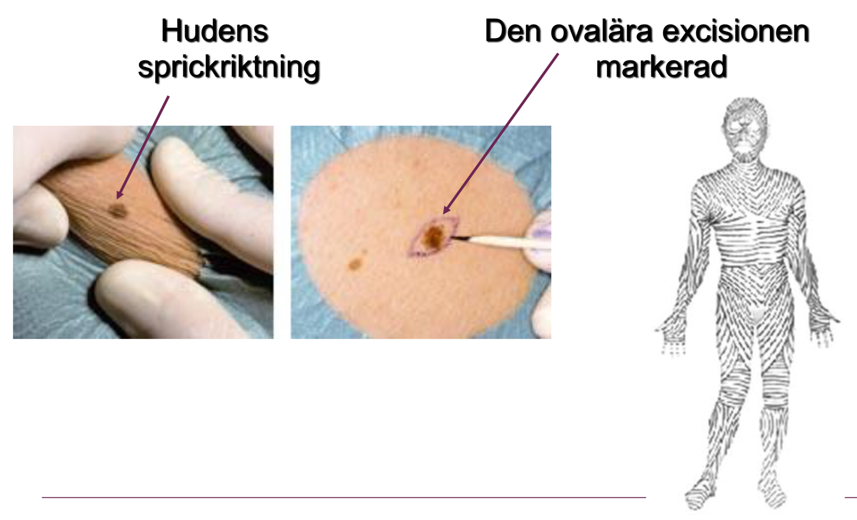
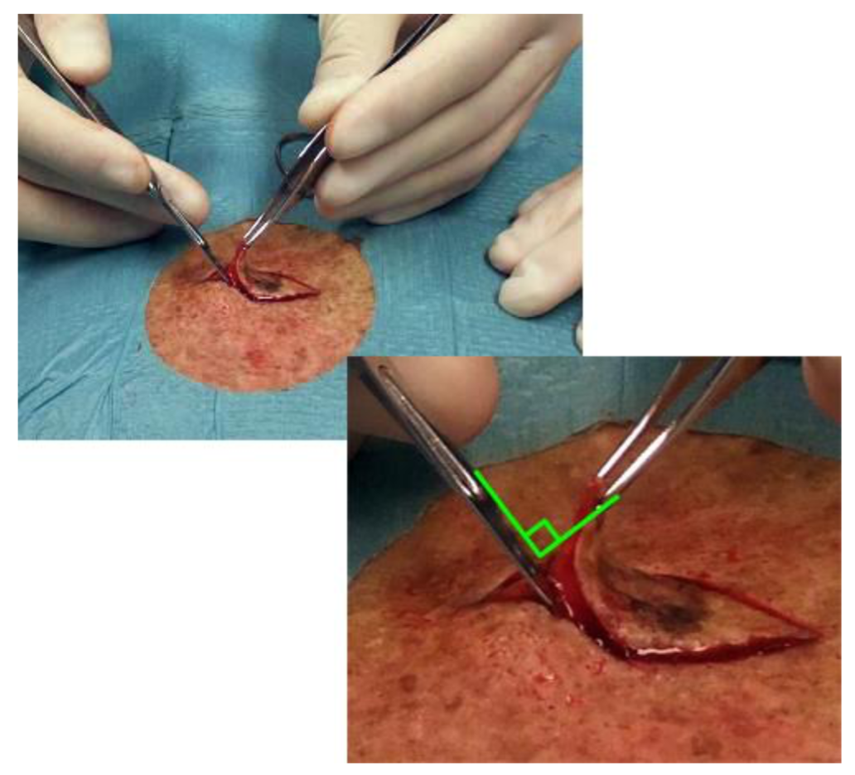

Fiskkrok
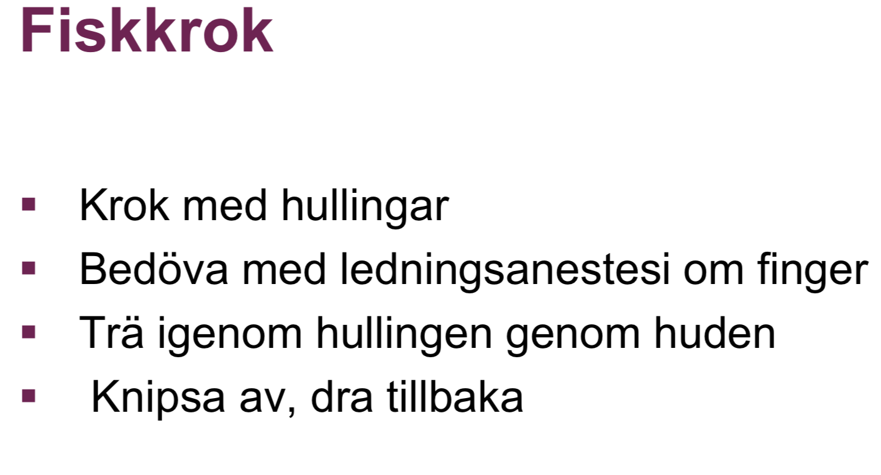

Yrsel på VC
BPPV var med på campusdag 2 (VC)

Öppen anamnes

Riktad anamnes
- När, frekvens, duration. I samband med rörelse?
- Haft förut?

- Tid sjd
- LM, recept, receptfritt, hälsokost
- Överkänslighet
- Magsjuka: Kräkning? Avföring?
- DIFF: Kardiell: Blodtryck? Svimingskänsla. I samband med uppstigande?
- DIFF: Stroke: Normal styrka? Normal balans? fingernäs? Problem tal? Problem läsa?
- DIFF: Meniere: tinnitus? hörselnedsättning? Tryckkänsla örat?
- DIFF: vestibularisneurit: kraftig rotatorisk yrsel utan hörselnedsättning. Kraftigt illamående och kräkningar.

Status
- Cor med karotider, halsvenstas
- BT
- Neurostatus
- HINTS
  - Nystagmus lägesändring: BPPV
  - Rent vertikal eller torsionell spontan- nystagmus: central
  - Snabba fasen ändras beroende på blickriktning: central
  - Förstärkning vid borttagning av visuell fixation (i Frenzels glasögon): perifer
  - Head-Impulse
    - Om patienten kan hålla fast blicken talar det för ett fungerande vestibulärt system (dvs negativt test). Om patienten inte kan hålla fast blicken och en återställningssackad förekommer , talar det för perifer vestibulär patologi, t ex vestibularisneurit (dvs positivt test).
  - Täcktest (cover test, test of skew) (se nedan) används för att identifiera fall där positivt fynd vid vestibulärt impulstest visar på hjärnstamspatologi.
    - Om ögat gör små vertikala inställningsrörelser när fixe- rande öga byts, talar det för hjärnstamspatologi (s k skevhetsde- viation). Täcktest identifierar patienter med stroke i laterala pons; vestibulärt impulstest kan då vara positivt
- Dix hallpike - Informera innan - stöd patientens huvud
  - Epley direkt om positivt.

Bedömning:
- BPPV: Om uteslutit annat och pos Dix hallpike:
  - Gör Epley. Hem med informationsblad, göra epley hemma.
- Meniere:
  - Uteslut central genes
  - I det akuta skedet försöker man minska yrseln och illamåendet med antiemetika, åksjukemedel
  - Ev. IV vätska (till akuten)
  - På akuten provtagning standard + borrelia-serologi
  - Audiogram, upprepade både i det akuta skedet som i lugnt skede för att kunna visa den typiska fluktuationen av hörseln.
  - Nystagmogram
  - MR
  - Videonystagmogram i lugnare fas
  - Infor till patient:
    - Anfallsfrekvensen varierar stort och kan sträcka sig från enstaka anfall med några års mellanrum till flera anfall i veckan. Tillståndet kan vara svårt invalidiserande.
    - Den dominerande teorin till varför Ménières sjukdom uppstår är att vätsketrycket i innerörat är för högt.
- Vestibularisneurit
  - Vid kraftig rotatorisk yrsel utan hörselnedsättning.
  - ofta blir aktuellt med inläggning och i.v. nutrition. (kräkning)
  - virus som angriper n. vestibularis. eller avbrott nerven.
  - Steroider, t ex prednisolon 50 mg i 5 dagar därefter nedtrappning under 5 dagar. Antiemetika, t ex ondansetron (Zofran) 8 mg 1 x 2, T. meklozin (Postafen) 1 x 1-2.
  - Tidig mobilisering och balansträning på egen hand eller med hjälp av sjukgymnast.
  - Prognosen är god om sjukgymnastik sätts in inom ca 48 timmar. Den akuta yrseln klingar gradvis av. Patienten kan dock ha yrselbesvär under lång tid, upptill 1,5 år eller mer efter insjuknandet.
- Stroke
  - FFA cerebellär blödning eller hjärnstamsinfarkt
  - Karotis-symtom - cerebellär
    - Motoriska och sensoriska symtom (kontralaterala till skadan)
    - Kortikala symtom:
    - om skada i dominant hemisfär: olika former av språkstörning (afasi), apraxi, akalkuli, alexi, agrafi
    - om skada i icke dominant hemisfär: störningar i spatial perception, neglekt, förändring i personligheten.
    - Ögonsymtom: homonym hemianopsi (kontralateral till skadan), deviation conjugée (blicken devierar mot skadade sidan)

  - Vertebrobasilaris-symtom - hjärnstam
    - Motoriska och sensoriska symtom (kontralateralt eller bilateralt)
    - Cerebellära symtom (ipsilaterala till skadan), ataxi, nystagmus
    - Kranialnervs- och hjärnstamssymtom: yrsel, svalgpares, tungpares, dysartri, dysfagi, heshet, nystagmus, känselnedsättning i en ansiktshalva
    - Ögonsymtom: homonym hemianopsi (kontralateral), bilateral blindhet, Horners syndrom (mios, ptos), nystagmus, ögonmotorikrubbning, deviation conjugée (blicken devierar åt motsatt håll från skadesidan)
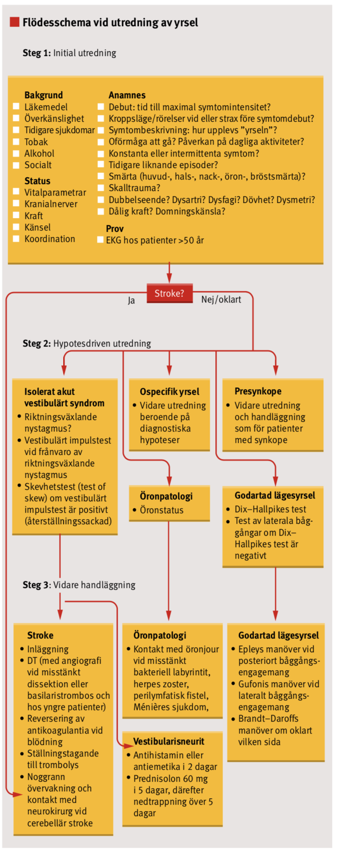

62 årig man söker pga andfåddhet
Du arbetar som vikarierande underläkare på Vårdcentralen Hälsovinden. Det finns ett lab och röntgen i samma hus. Nästa patient: man, 62 år som söker pga andfåddhet.
Uppmätta värden vid dagens besök: Blodtryck 160/85, Andningsfrekvens 16, Hjärtfrekvens 74
Din uppgift
1) fokuserad anamnes
2) fokuserad klinisk undersökning
3) förklara för och, i samråd med patienten, överenskomma om omedelbar fortsatt åtgärd/handläggning

Anamnes: Öppen

Anamnes riktad:
- Andningssvårigheter, debut, karaktär, progression.
- Kan gå hur långt trappor? Plan mark? Annat ansträngande?
- Hosta? Hemoptys? Biljud (astma, heshet)?
- Bröstsmärta? Tryck över bröstet? Ödem? Nattliga symtom?
- Viknedgång? Nattliga svettningar? Feber? Trötthet?
- Melena? Tidigare anemi? Gjort koloskopi?
- HT? Diabetes? Högt kolesterol? Inaktivitet? Tidigare hjärtsjd?
- Arbetsexponering?
- LM
- Resa? Smitta?
- Rökning. Alkohol.

“Översikt: 62-årig man, änkeman sedan 10 mån (hustrun död i ca mammae) fd rökare, m tabl beh hypertoni, enalapril 10 mg x1 och amlodipine 5 mg 1x1 (ACE-inhib samt Ca-antag) i övr väs frisk. För 5 mån sedan debut av andfåddhet i samband med ansträngning. Upplever att luften ”tar slut”, får anstränga sig för att få luft, det hela går i regress efter några min vila. Negerar bröstsmärta, ortopné, paroxysmal nattlig dyspné, hosta, feber eller ngn påtaglig viktnedgång. Pat själv orolig för lungmalignitet.”

Status
- Pulm:
  - Inspektera nagelbäddar
  - palpera vid inandning
  - Perkutera
  - Auskultera (fullt andetag)
- Cor
  - Karotider + halsvenfyllnad
  - Palpera ictus
  - Auskultera hjärta
  - Auskultera karotider och ber pat hålla andan.
  - Palpera pulsar
  - Ödem
- Lymfkörtlar
  - Enl mall: hals, supra- och infraklavikulärt, och axiller.
  - Jag hade nog tagit hela huvudregionen också.

Differentialdiagnoser
- Kardio/pulmonell etiologi,
- KOL,
- interstitiell/annan lungsjd inkl malignitet,
- hjärtsvikt/angina,
- anemi

Handläggning
- Kem-lab:
  - Hb - Anemi?
  - CRP - Infektion?
  - Elektrolyter - Elektrolytrubbning?
  - S-kreatinin
- Us
  - EKG - Arytmi, ischemi, hjärtsvikt?
  - Saturation - Påverkat gasutbyte i lungan? Blodgas om saturation < 92 %
  - Spirometri - Lungsjukdom? Reversibilitet?
  - Lungröntgen - Pneumoni, tumor, pleuravätska?
- Beroende på tid. fynd.
  - BNP/NT-proBNP - Hjärtbelastning/-svikt?
  - Eko
  - Arbetsprov - Hjärtlungsjukdom eller sänkt allmän kondition?
  - D-dimer - Lungemboli? (vid låg klinisk sannolikhet)
    - DT-thorax - Parenkymförändringar? Lungemboli? Vid kronisk lungembolisering överväg lungskintigrafi i första hand
  - Specialistkonsultation

64-årig man söker pga. att han fallit i hemmet
Han har inte besökt vårdcentralen tidigare.

Anamnes riktad
- Fall:
  - tidsförlopp, frekvens
  - Avsvimmad? Medvetandeförlust? Svartnat för ögonen?
    - Pangbom eller känsla av yrsel/avsvimmning.
- Utlösande:
  - Debut? När på dygnet?
  - I samband med något? Kroppsläge
  - Konstant eller intermittent
- Bröstsmärta? Andningspåverkan? Hjärtklappning? “rusning”/arytmi
- Nuv/Tid sjd:
  - HT, huvudvärk, nedsatt rörelseförmåga
- Äftlighet (cor, yrsel)
- Tobak, alkohol
- Socialt
  - Hur bor, med någon?
  - LM, hur tagit lm?

“64-årig änkeman, pensionär med väl reglerad hypertoni sedan 7 år tillbaka, måttlig knäartros samt migrän. På morgonen, för andra gången på en månad, fallit då han rest sig ur sängen för att gå till badrummet, föll på mjuk matta, inte skadat sig speciellt. Ingen medvetandeförlust, inga bröstsmärtor, ingen hjärtklappning, inga neurologiska bortfallssymptom, ingen svaghet. Akt med Seloken, Enalapril, Trombyl, Alvedon, (Inderal använder detta sporadiskt, utskrivet för något år sedan pga. migrän, tagit Inderal på kvällen innan fallet på morgonen)”

Status
- Cor
  - Karotider + halsvenfyllnad
  - Palpera ictus
  - Auskultera hjärta
  - Auskultera karotider och ber pat hålla andan.
  - Palpera pulsar
- Blodtryck
- Neuro
  - Fullständigt
- Ortostatiskt prov (detta får man markera, hinns inte med).
  - Ortostatiskt prov utförs genom regelbunden registrering (ofta omedelbart och därefter varje minut) av blodtryck och hjärtfrekvens under 3–10 minuter direkt efter uppresning föregått av vila i liggande position under 5 minuter.
  - Positivt ortostatiskt prov definieras som:
    - Sänkning av systoliskt blodtryck med ≥ 20 mmHg
  - eller
    - Sänkning av diastoliskt blodtryck med ≥ 10 mmHg
  - eller
    - Systoliskt blodtrycksfall till under 90 mmHg

Differentialdiagnoser
- Betablockad inducerat fall?
- Ortostatisk hypotension/anemi, dehydrering, medicinering/
- Vasovagal reaktion
- TIA/Stroke/(Arytmi)
- Balansproblem/Gångsvårigheter/neurol, otol/

Handläggning
- EKG
- Blodstatus/Elektrolyter/ Blodtryck/
- Ev. Medicinjustering planera återbesök

Akuten / Avdelning

Smärta axelregion, rethosta, andfåddhet
Vanligaste symtom/tecken vid lungemboli (ett eller flera):

Dyspné (73 %),
takypné (54 %),
pleuritsmärta (44 %),
hosta (34 %),
takykardi (24 %),
svimning (8 %).

Svimning kan vara tecken på större LE och/eller hemodynamisk påverkan

RISKFAKTORER FÖR VENÖS TROMBOS (DVT/lungemboli)

I. Ökad koagulationsaktivering

- Aktiv malignitet*
- Tidigare DVT/LE*. Trombosrester ökar risken.
- Infektioner (spec vid samtidig immobilisering)
- Östrogen/P-piller/graviditet + postpartum 8 veckor*
- Inflammatorisk tarmsjukdom (speciellt vid skov)
- Serumalbumin < 25 g/L (LE risk ökad 3-4 ggr)
- Hög ålder (naturlig åldersrelaterad riskökning)
- Övervikt (BMI > 30)
- Koagulationsrubbning (hereditära och förvärvade)*
- Rökning

II. Kärlskada
- Operation/trauma*
- Speciellt ortopedisk och malign kirurgi (+ 4 v postop)
- I.v. katetrar och kablar (CVK, PICC-line, pacemakerkablar)

III: Venstas/immobilisering
- Immobilisering (spec i samband med sjukhusvård)
- Pares
- Gips nedre extremitet
- Långa resor (flyg, buss, bil) > 4 tim
- Övriga situationer med liten vadmuskelaktivitet.

Anamnes: Öppen (T,O,Ö, bekräfta emotionellt ev. oro, bekräfta tankar, sammanfatta).

Anamnes riktad:
- Andningssvårigheter: duration( ), debut, karaktär, progression.
- Kan gå hur långt trappor? Plan mark? Annat ansträngande?
- Hosta? Produktiv? Hemoptys? Biljud (astma, heshet)?
- Bröstsmärta? Tryck över bröstet? Ödem? Nattliga symtom?
- Melena? Tidigare anemi? Gjort koloskopi?
- Viknedgång? Nattliga svettningar? Feber? Trötthet?
- HT? Diabetes? Högt kolesterol? Inaktivitet? Tidigare hjärtsjd?
- Nuvarande sjd?
- Tid sjd?
  - Nyligen OP? Cancer 6 månader?
  - Tidigare LE/DVT?
  - Koagulationsrubbning?
- Resa? Stillasittande?
- Gravid? Försöker bli gravid? Nyligen fått barn?
- LM
  - P-piller?
  - Hormoner?
- Rökning. Alkohol.
- Överkänslighet

Status
- Pulm:
  - Inspektera nagelbäddar
  - palpera vid inandning
  - Perkutera
  - Auskultera (fullt andetag)
- Cor
  - Karotider + halsvenfyllnad
  - Palpera ictus
  - Auskultera hjärta
  - Auskultera karotider och ber pat hålla andan.
  - Palpera pulsar
  - Ödem

Differentialdiagnoser
- Kardio/pulmonell etiologi,
- KOL,
- interstitiell/annan lungsjd inkl malignitet,
- hjärtsvikt/angina,
- anemi

Handläggning
- Misstanke LE:
  - Akut DT-LA
  - Om på sjukhus, halv laddningsdos fragmin 100 E / kg S.c.

57-år tilltagande obehagskänsla i nedre delen av bröstet.

Anamnes öppen

Anamnes riktad
- Huvudsymptom Obehagskänsla i bröstet (1)
  - Debut/tidsförlopp
  - Lokalisation
  - Duration
  - Utstrålning
  - Illamående
  - Utlösande faktorer?
  - Förbättras vid?
- Andfåddhet
  - Duration?
  - Utlösande faktorer?
  - Förbättras vid?
- Associerade symptom
  - Efterhör ev övriga symptom
  - Bensvullnad?
  - Infektion?
- Tidigare sjukdomar
- Ärftlighet
- LM
  - Recept, receptfritt, naturläkemedel
- Överkänslighet
- Tobak, alkohol, fysisk aktivitet

Status
- Cor
  - Auskulterar 4 punkter samt apex och axill, med samtidig palp av a. radialis
  - Karotider
  - Palpera pulsar
- Pulm
  - Perkussion
  - Auskultation
- Ödem
- Halsvenstas
- Buk - öm någonstans?
  - Inspektion
  - Auskultation
  - Palpation ytligt + djupt + aorta
  - Släppömhet?

EKG som visar inferior STEMI
- OBS Inte säga “ser farligt ut”
- OBS kommunikation med patient med vanligt svenska.

Handläggning
- Mot bakgrund av vad som framkommit i anamnes och status: Förklarar, Motiverar och involverar patienten i fortsatt planering och beslutsfattande. (Delaktighet Patientlagen §5, Samtycke § 4)
- Förvissar sig om att patienten fått diskutera sina frågor och efterhör och ger utrymme för patienten att ställa ev kompletterande frågor.
- Studenten gör en rimlig preliminär bedömning
  - Identifierar STEMI
- Studenten föreslår adekvata åtgärder
  - Kontakt med PCI-jouren för akut corai,
  - laddningsdos ASA ( 320 mg p.o. ) + Brilique
    - alt ASA+Clopidrogrel,
  - Morfin, Nitro, Furix

Kliniskt resonemang
- Ringa PCI direkt, fler vitalparametrar efter, tar lite tid för dem att komma.

AKM Låga buksmärtor 999 ml bladderscan
Hur handlägger du patienten (kort beskrivning)?
- Resurin: Uteslut cauda equina
  - Ridbyxeanestesi?
  - Avföring?
- Om CE: Tumör? Diskbråck?
- Prostataförstoring: hyperplasi? Tumör?
  - Nattliga svettningar, viktnedgång
  - PR
  - PSA
- Kvinna cystocele, ovarialtumör. UL?
- Ultraljud buk/njurar med frågeställning hydronefros, buktumor.
- Antikolinerga LM?
- Urinretention över 600 ml: KAD 1 vecka.
- <flödesmätning och resurin, därefter cystometri (finns kraft i blåsan?)
- ev ultraljudsledd biopsi

Vilka prover bör du särskilt beakta och varför?
- CRP: UVI
- PSA: Prostata
- Blodstststus, kreatinin och elektrolyter: dehydrerad.
- Urinsticka + Urinodling

Förklara vad de fyra katetrarna är till för
- Finns inget facit, gissar nedan.
  - Foley KAD
  - Tappningskateter
  - Hematurikateter
  - Suprapubiskateter
  - Nefrostomikateter?

Tänk dig att du har denne man framför dig. Hur går du nu tillväga?

Sätt kateter på modellen och berätta vad du gör.

15 cm in i uretra stöter du på motstånd. Vad har du troligen stött på med katetern?
- Prostata (förstorad)

Förutom suprapubisk kateter ska du nu nämna minst 2 olika förslag på hur du kan gå vidare

Förklara med hjälp av modellen översiktligt hur man sätter en suprapubisk kateter och vilka strukturer man passerar med katetern.
- Patienten bör ha en fylld palperbar blåsa när ingreppet görs, antingen med urin eller med steril natriumklorid 9 mg/mL som fylls genom tillfällig urinrörskateter.
- Hudområdet ovanför symfysen desinfekteras.
  - Under naveln, ovan höftbenet.
- Läkaren ger lokalbedövning med injektion och för därefter in en vass troakar genom buken och in i urinblåsan. Katetern förs ner genom troakaren, varefter troakaren avlägsnas.
- Katetern fixeras i blåsan enligt anvisning, antingen genom ett stygn i huden eller genom att fylla en kateterballong. Fixera katetern mot huden med häfta eller med särskilt förband för att undvika dragningar.
- Den suprapubiska katetern kopplas till urinuppsamlingspåse eller kateterventil enligt ordination. Välj lämplig fixeringsanordning om urinuppsamlingspåse används.

AKM post-OP okontaktbar cyanotisk
Du är ensam underläkare på en kirurg-avdelning. En 40-årig kvinna har föregående dag på
eftermiddagen opererats med öppen cholecystectomi.
Du finner henne på vårdavdelningen liggande i sängen okontaktbar, cyanotisk med långsam
andning, i munnen ser du även bitar av ett äpple.

1. Agera och visa hur Du handlägger denna patient initialt
- ABCDE
- Fri luftväg, maskventilation osv.
- Glöm inte pupiller på D.

- Kliniska kompetenser som att sätta nål, koppla dropp ingick
  - PVK: https://www.youtube.com/watch?v=_4x6FqVBo3s
    - Stasa: t.ex. med BT-manchett. 40-70 mmHg. Radialis ska kännas
    - Sprita
    - Handskar på
    - Fäll ner plastkateterns vingar.
    - Trepunktsgrepp
    - Punktera 30 grader.
    - Dra bak stålkanyl och se om retur.
    - Släpp stas
    - Stasa ovan venen med finger och dra ut nålspets -> gul låda
    - Placera lock på katetern
    - Flusha med 5 ml NaCl via övre ingången.
    - Plåster: fönster ovan instick. Vinger över vingar på kateter.
  - Koppla dropp: https://www.youtube.com/watch?v=Cy_ilU6Ag98
    - Öppna ytterpåse RA
    - Öppna infusionsaggregatet
    - Ta bort sterilskydd på påse med infusion
    - Ta bort skyddshylsa på infusionsaggregat
    - Tryck aggregat-spets genom påses membran
    - Stäng slangklämman
    - Häng upp påsen
    - Tryck på kammaren till vätskenivån
    - Öppna slangklämman och fyll slangen med vätska
    - Stäng
    - Kontrollera luftbubblor i slang.
    - Märk påsen med pat-info, typ infusion, när startart poch slut.
    - Plasthandskar, skyddspropp på infusionsaggregat
    - tryck ovan venen
    - Öppna venkateter
    - Flusha.
    - Öppna slangklämma.

2. I samband med att man gör en smärtanalys använder man VAS-skala. Beskriv kortfattat
vad VAS står för samt hur man använder skalan

3. Hur utövar (översiktligt) opioider sin analgetiska effekt.
- Den analgetiska effekten beror dels på en förändrad smärtupplevelse och dels på en höjning av smärttröskeln.
- Morfin utövar troligen sin analgetiska effekt på olika nivåer inom CNS. Binder opioid-receptorer.
- Till morfinets centralnervösa effekter hör även andningsdepression, psykiska symtom, illamående och kräkning, mios samt frisättning av antidiuretiskt hormon.
  - Den andningsdepressiva effekten av morfin beror på en hämning av koldioxidens stimulerande verkan på respirationscentrum i förlängda märgen

4. Vanligen använder man en antidot vid opioidintoxikation. Namnge antidoten samt hur dess
halveringstid är av betydelse för behandling av opioidintoxikationen.
- Naloxon.
- Ämnet har en mycket hög affinitet till opioidreceptorer och undantränger därför såväl opioidagonister som partiella antagonister.
- Halveringstid 1-1,5 timme.
  - Behöver redosera x flera, annars åter andningsdepression.
- 1 ml Naloxon 0,4 mg/ml späds med 9 ml NaCl 9 mg/ml till 0,04 mg/ml. Ge Naloxon 0,04 mg/ml 2-3 ml iv åt gången, upprepa tills andningsfunktionen förbättrats. Maxdos 0,4 mg, därefter läkarkontakt. Sträva efter spontanandning (AF > 8 /min).

AKM sårskada handen
Studenten ska:
- inhämta anamnes.
  - Öppen
  - Riktad
    - Sårskadans ålder: mer än 8 h ej sy ihop om ej hand eller ansikte: 24 h om bättre genomblött område.
    - Ta reda på hur det gått till
    - Renhetsgrad på det skadande föremålet, osv.
    - Känselnedsättning och rörlighet i handen.
    - Soc, Tid sjd Akt sjd, Socialt, Mediciner (inkl AT-vacc) och Allergi.
- Utföra distalstatus med både sensorik- och motorikbedömning.
  - Man ska kunna utföra distalstatus med både sensorik- och motorikbedömning, spec. n. medianus utbredning ( och motoriska funktion (tum-opposition).
  - 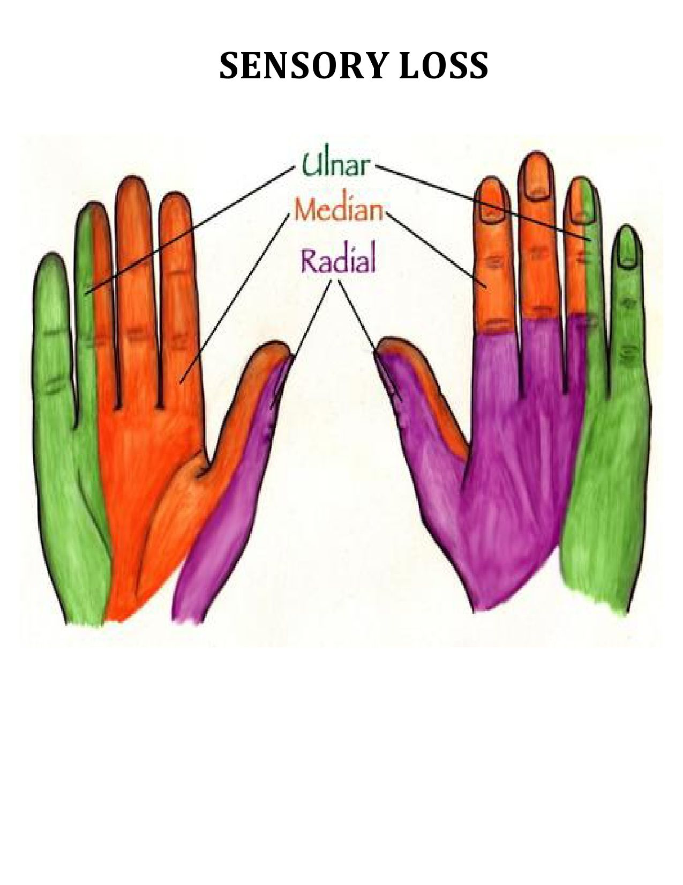
- Berätta om och utföra sårtoalett/excision/rengöring.
  - tvål och vatten/koksalt, spola. borste (efter LA);
  - tatueringseffekt, främmande kropp.
- Berätta om olika bedövningsmetoder
  - Infiltrationsanestesi + Ledningsanestesi: 4 nerver - ulnart volart + dorsalt, radialt volart + dorsalt.
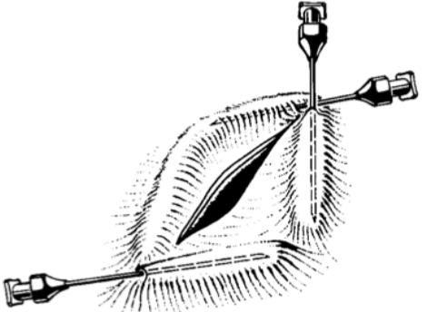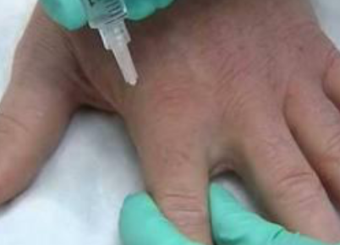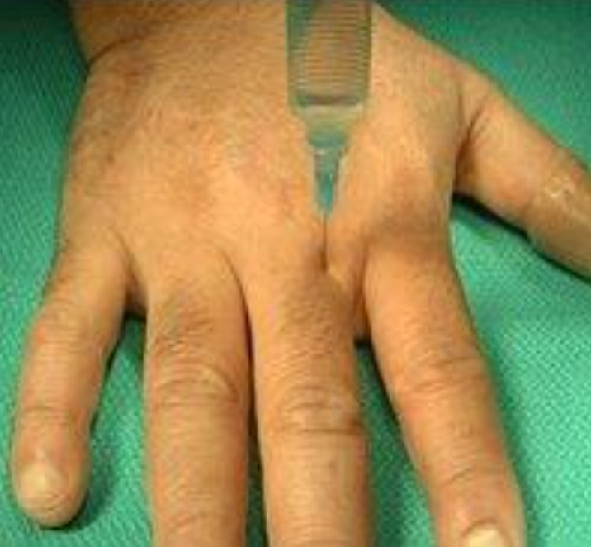
  - EDA (segmentellt)
  - Embla
  - Venös + blodtomt fält.
- Bedövningsmedel
  - T ex. Carbocain och Xylocain med eller utan adrenalin, 5 mg/ml alt 10 mg/ml.
  - Vid finger- och tåbasblockad, penisblockad, frakturhematom-
  - LA utan adrenalin
- Blodtomt fält. För- och nackdelar(blöder ej, lätt att insp. smärtsamt?)
  - https://alfresco.vgregion.se/alfresco/service/vgr/storage/node/content/12557/Blodtomt%20fält.pdf?a=false&guest=true
  - för att operatören bättre ska se anatomiska strukturer
  - samt för att minska intraoperativ blödning.
  - Risker:
    - Risk för sår och blåsor p.g.a. skav från manschetten
      - Undvik veck Justera aldrig manschetten efter att den har blåsts upp
    - Risk för muskelskador
      - Pumpa upp manschetten när extremiteten har den position som sedan ska vara under operationen.
    - Risk för brännskador och blåsor om sprit rinner under manschetten
      - Pumpa upp manschetten före steriltvätt och torka av spriten.
    - Risk för blodstas i extremiteten p.g.a. för lågt inställt tryck
      - LOP-funktionen rekommenderas.
    - Risk för hudskador och nervskador p.g.a. för högt inställt tryck.
      - LOP-funktionen rekommenderas.
    - Risk emboli om ej helt blodtömt.
- Ren eller steril teknik. För- och nackdelar.
  - ?
- Suturmaterial ska ordineras. Diskutera monofil och flätad tråd, samt grovlek.
  - Ethilon i första hand
    - En icke resorberbar, monofil tråd för att minska infektionsrisken.
    - Generellt 4-0
    - Ansikte 5-0
    - Rygg, bål, skalp 3-0
- Suturering. Såret kräver minst två suturer för att inte glipa.
  - Suturen testas med peang/sax som öppnas i suturloopen.
  - Suturtagning: Tid: 10 – 14 dagar, plats - dsk, sårläkning och ärrbildning.
- Patienten skall informeras om ev. komplikationer (infektion) och solning.
- Antibiotikaprofylax – t ex vid nedsatt immunförsvar, dåligt behandlad diabetes, mm
  - Antibiotika vid bett
  - 10 dagars beh vid infektion
  - Människa och hund
    - streptococker, staphylococker
  - Katt
    - Pasteurella multilocida
  - Överväg profylax i 3-5 dagar direkt
  - Lednära bett, djupa ansiktsbett, immunsupprimerade Liberalt med återbesök

- Tetanusprofylax. Diskutera tetanus
  - Om den skadade är tidigare ovaccinerad och dr bedömer risk för tetanus: 1 ml tetanusvaccin i.m. i vä arm + 1 ml immunoglobulin mot tetanus i.m. i lår. Grundvaccinationen mot stelkramp fortsätter med nästa tetanusvaccinering om en månad och inj. nr 3 om ett år. Ak mot tetanus tas först.
  - Tidigare fått en eller två stelkrampsvaccinationer: 1 ml tetanusvaccin i.m. i arm. Vid starkt förorenad skada som ej kan excideras ges även 1 ml immunoglobulin mot tetanus i.m. i lår.
  - Tidigare fått tre stelkrampsvaccinationer: Om > 10 år sedan senaste stelkrampsvaccin. ges 0,5 ml boosterdos i.m. Tidigare fått fyra eller fler stelkrampsvaccin: Om > 20 år sedan senaste stelkrampsvaccin. ge 0,5 ml boosterdos i.m

  - Normalt vaccinationsprogram Sverige:
    - 3 doser 1:a året
    - 4e dosen 5-6 åå
    - 5e dosen 14 åå
    - skydd i >30 år
    - 4 doser 20 års skydd, 3 doser 10 års skydd
    - Vid osäkerhet Vaccinera

AKM sårskada foten
En tidigare frisk 45-årig man inkommer till akuten pga sårskada vänster
fotrygg. Patienten uppger att han skadat sig i köket då han hade diskat en ny kökskniv.
Kniven tappades ner på foten.

Sårskadan blöder ej och har fina sårkanter. Sårskadan är lokaliserad mitt på fotryggen.

Sårskadan skall bedömas efter rengöring.

Distalstatus (både sensorik och motorik ).
- Sens S1 fotrygg lateralt, L5 fotrygg mitt på
- Motorik: S1: plantarflex, L5: dorsalflex
- Pulsar dorsalis pedis, tibialis posterior
- Kapillär återfyllnad
- 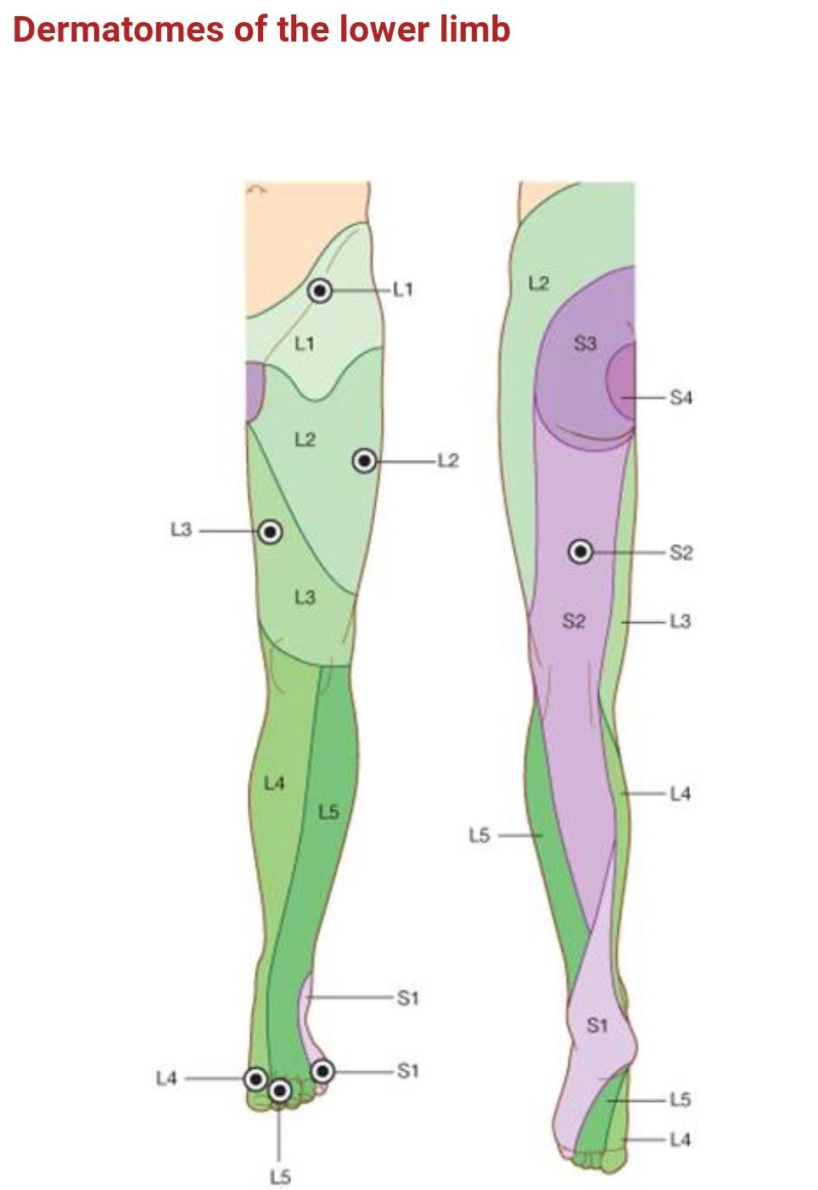
Ordination av tetanusprofylax.

Suturmaterial skall ordineras.
- Ethilon 4.0, monofil icke-resorberbar.

Rätt tid för suturtagning skall anges.
- 10-14 dagar
  - Ansikte 5d
  - Skalp, hals 7d
  - Thorax, buk, händer 10d
  - Rygg, nedre extremitet 14d.

Diskutera inflammation, sårläkning och ärrbildning

Patienten skall informeras om ev. komplikationer.

Skidtumme. Stenertumme.
ICD-10: T07 P
Definition
Ruptur av ulnara kollateralligamentet vid MCP-led I.

Orsak
Orsakas av att tummen fastnat; t.ex. i skidstaven vid fall.

Symtom
Smärta och svullnad över ulnara delen av MCP I.

Status
https://www.youtube.com/watch?v=T73YijqLcR8

Instabilitet vid ulnar-radial vacklingstest av MCP I samt palpationssmärta över leden. Testa tumgreppet. OBS – kan vara svårdiagnostiserat, särskilt i akutskedet. Anestesi vid osäkerhet.

Utredning
Röntgen kan ibland verifiera benfragment vid ligamentfästet. Ultraljud kan påvisa avslitet dislocerat ligament.

Behandling
Remiss till ortoped för ställningstagande till operation. Det är viktigt att inte missa denna skada eftersom man då kan få en kvarstående instabilitet och dysfunktion. Ligamentet kan av sig själv inte växa fast då det fastnar i uppvikt läge. Smärtstillande.

Ramlat Scaphoideum
Anamnes som vanligt
- Var och hur skedde skadan.
- Smärtlokalisation
- Domningar?
- Yrke, dominant hand?
- Rök, alk
- LM, tid/nuv sjd

Status
- Inspektion: hematom, sår, felställningar, rotationsfelställning( )
- Rörlighet: Handled, fingrar
- Palpation: Radius proximalt till distalt, Ulna proximalt till distalt, Handled, Schapoideum (dorsalt Fossa Tabitiére, schapoideum palmart, axiellt tryck tumme), ulnara kollateralligamentet (vicka) , CMC 1
- Distalstatus: Motorik (R: handledsext; M: fingerflex; U: Fingerabduktion), sensorik (R: dorsalt tumbas; M: Dorsalt distalt dig 2,3, palmart dig 1-3 ; U: Dig 5), 2PD, pulsar a.radialis (a.ulnaris).
- Röntgenremiss: Undersökning av handled/hand och scaphoideum. Anamnesen ska kort beskriva vad som hänt och sedan VAR patienten är palpöm så att röntgensköterskan/radiologen kan fokusera just på det området. Det är då viktigt att veta vilken anatomisk struktur som är öm under huden.
- Om smärta 3 schaphoideum-tester och normal RTG: ändå välgrundad misstanke fraktur. Gips 12 veckor, ibland mer.
- Antingen MR direkt, eller ÅB 1 vecka för ny RTG schapoideum.
- Remiss sjukgymnastik + rörelseinstruktion hur patienten ska röra fingrar, armbåge och axel efter gipsning – båda är viktiga inför patientens hemgång.
- Diskutera smärta och ev behandling: paracetamol.
- Diskutera arbetsförmåga/sjukintyg
- Som doktor bör man även kunna förklara för patienten varför just den här frakturen kräver minst dubbelt så lång läkningstid jämfört med andra frakturer som patienten kanske haft- ökar compliance för den långa gipstiden.
  - En beskrivning om hur kärlförsörjningen kommer distalt ifrån och löper intraosseöst till den proximala polen. En midjefraktur på scaphoideum kan därför klippa av kärlförsörjningen till den proximala polen och därmed öka risk för pseudartros/nekros vilket kan orsaka smärttillstånd för patienten.
- Karpalben:
  - Some Lovers Try Positions That They Can't Handle
  - DORSALT HÖGER HAND, proximalt vä till höger
    - Scaphoideum, Lunatum, Triquetuml, Pisiforme,
Trapezium, Trapezoidium, Capitatum, Hamatum
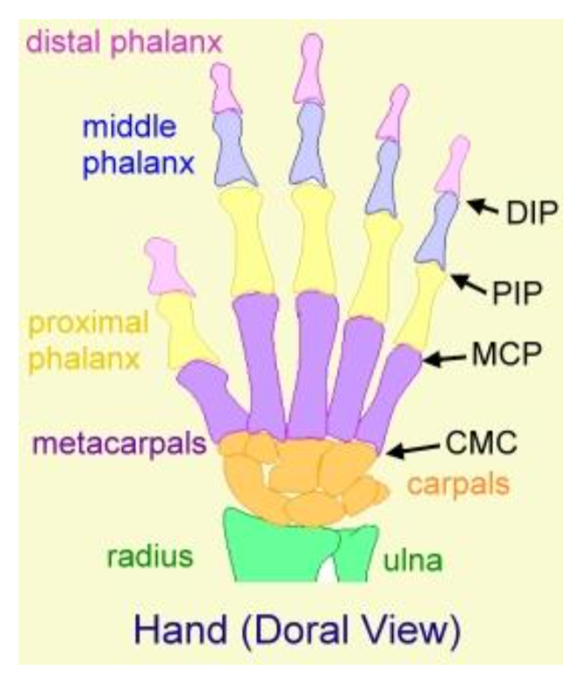
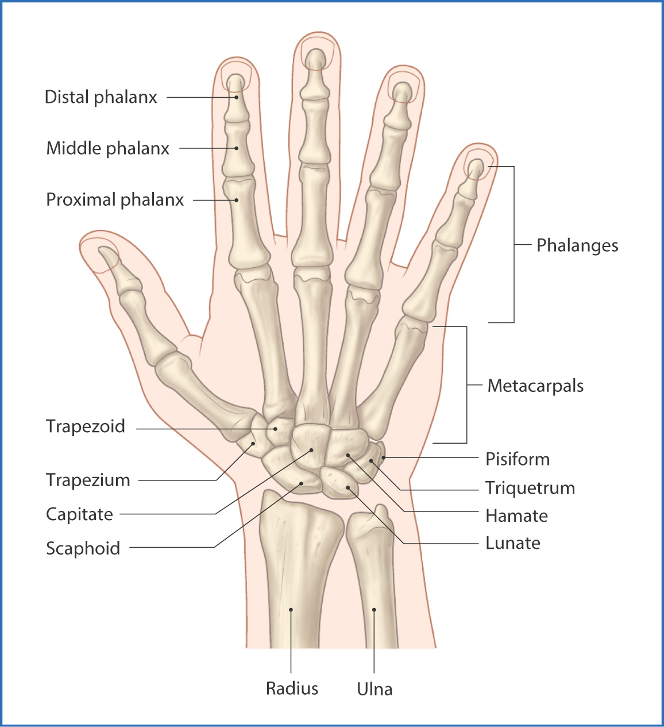

Besvär armbåge - tendinos i laterala epikondylen
http://www.lakartidningen.se/OldWebArticlePdf/5/5977/LKT0705s312_315.pdf

https://www.youtube.com/watch?v=ae4SoGof3VA

Studenten ska kunna förklara skillnad mellan tendinit och tendinos
- Tendinos: Det är inte inflammation i senan utan det handlar om degeneration efter mikrorupturer
- Tendinit är en inflammation i en sena.
- Detta ska skiljas från olekranonbursit som är en inflammation (bursit) i armbågens bursa som utlöses av överansträngning.
- Typiskt för tennisarmbåge är distinkt tryckömhet över "benknölen" (epicondylus lateralis) på armbågens utsida.
  - Smärtan accentueras vid "fingerkroksdragning" med långfingret.
  - Uttalad smärta vid försök att lyfta exempelvis en mjölkkartong.
- Exempel på alternativ orsak är nervinklämning eller fraktur.

Anamnes som vanligt
- Var och hur uppkom problemen.
- Domningar (hand fingrar)?
- Yrke, dominant hand?
- Rök, alk
- LM, tid/nuv sjd, överkänslighet

Status
Inspektion
- Svullnad, rodnad, atrofier, hydrops ovan olekranon i armbågsflexion, felställning, valgus/varus
  - Armbågsled extenderad, supinerade händer
  - Cubitus valgus: amrbågsled inåt, underarmar pekar ut från medellinjen
  - Cubitus varus: armbågsled utåt, underarmar pekar in från medellinjen
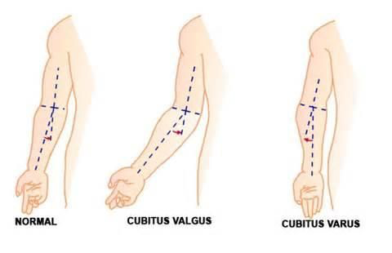
Rörlighet
- Extension/flexion
- Supination/pronation (armbågen i 90°) (Notera inskränkning, rörelsesmärta och ändlägessmärta)
Palpation (utförs med armb i 90°)
- Distala humerus, lat humerusepikondyl
- Radiala och ulnara epicondylerna
- Muskelfästen - extensorer radialt och flexorer ulnart
- Sulcus n. ulnaris
- Olecranon
- Caput radii
- Thinells test N ulnaris
Stabilitetstest
- Valgus/varus (utförs i extenderat och i lätt flekterat läge)
Tendinit/tendinostest
- Indirekt smärta vid provokation av ECRB (epikondylittest)
  - Tennisarmbåge, LAT EPIKONDYL.
    - Armbåge flex 90 grader, underarm mot lår (pronerad), hand dorsalsida upp
      - Be pat extendera handled samtidigt som du håller emot
        - Smärta lat epikondyl: pos tennisarmbåge
      - Håll i pat hand (handskaknings-grepp), pat försöker supinera hand.
        - Smärta lat epikondyl: pos tennisarmbåge
  - Golfarmbåge, MED EPIKONDYL
    - Armbåge flex 90 grader, överarm mot lår (supinerad), hand palmarsida upp
      - Be pat flektera handled samtidigt som du håller emot
        - Smärta (med epikondyl): pos golfarmbåge
      - Håll i pat hand (handskaknings-grepp), pat försöker pronera hand.
        - Smärta (med epikondyl): pos golfarmbåge
Ulnarisentrapment
- Hög nivå: Kubital-tunnel
  - Tinells test, perkutera över kubitaltunnel
    - Positiv vid sensorikpåverkan, domninar, smärta ulnaris utbredning.
  - Phalens test: flektera armbåge + axel 30-60 grader, hand på ipsilateral skuldra, handled flekterad (annars komprimeras guyons kanal) 30-60 sekunder
    - Positiv vid sensorikpåverkan ulnaris utbredning.
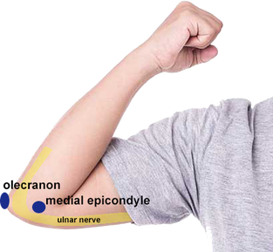
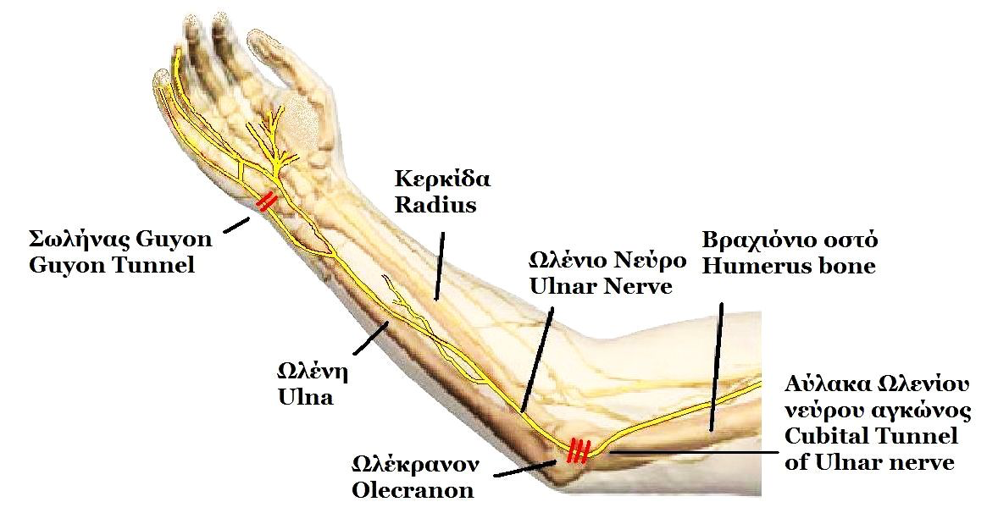
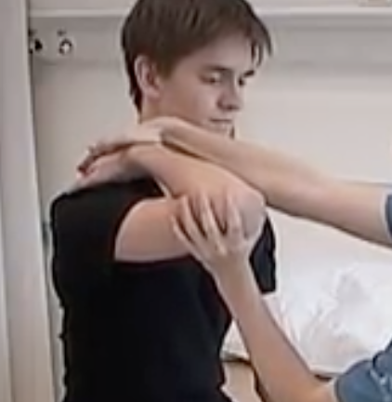
- Låg entrapment: Guyons kanal
  - Tinells test, perkutera över guyons kanal
  - Phalens test, flektera handled 30-60 sekunder
    - Positiva vid sensorikpåverkadn endast palmart ulnaris utbredning

Radialentrapment
- Frohses arkad, triangel: lateral epikondyl, mitt i armväck, och nedom lat epikond
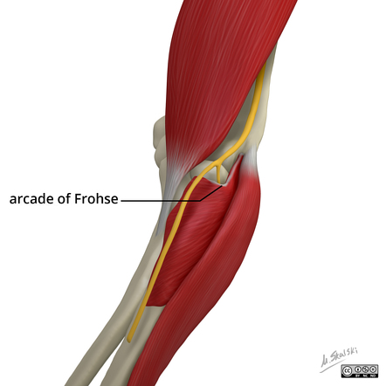
  - Palpera, smärta, parestesier = positivt.

Distalstatus
- N radialis, ulnaris, medianus motorik N radialis, ulnaris, medianus sensorik A radialis, ulnaris
Bedömning:
- Informerar patienten om rimlig diagnos (tendinos/lateral epikondylit)
- Remiss sjukgymnast eccentrisk träning
  - Hantel i handen över kant, lyft upp hand med frisk arm, bromsa med skadad hand/arm.
  - Dorsalsida upp för lat epikondyl (tennisarmbåge)
  - Palmarsida upp för med epikondyl (golfarmbåge)
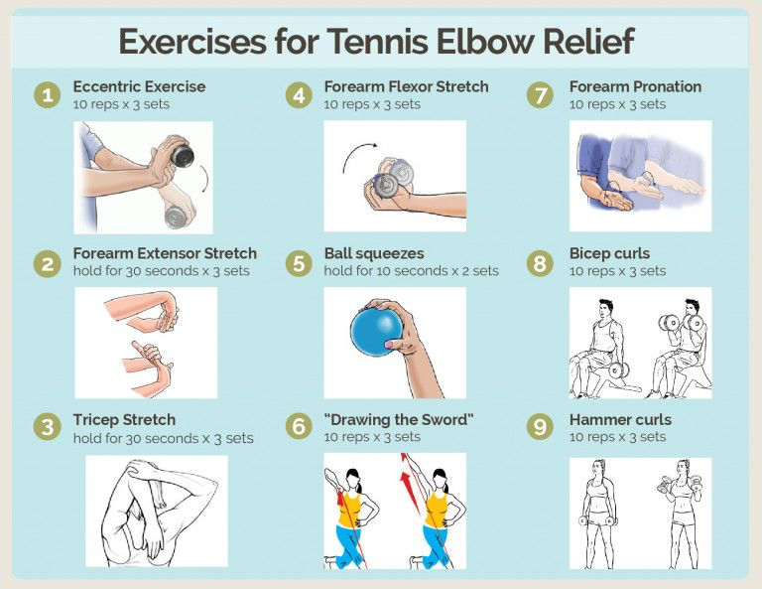
- Föreslår analgetica (0.25), nekar kortisoninjektion (0.25
- Diskuterar arbetssituation/sjukskrivning
- I samråd med pat överenskommer om fortsatt handläggning
- Patofysiologi
  - Orsakas av strukturella förändringar i senan. Kärl och nervinväxt i extensormuskulaturens sena, ffa extensor carpi radialis brevis, där retraktion av dessa strukturer uteblir jämfört med normal inflammatorisk process
Behandling:
- Lateral epikondylit är ett självläkande tillstånd med genomsnittlig duration på sex månader till två år. De flesta, 89 pro- cent, tillfrisknar inom ett år. Vanliga be- handlingsmetoder är smärtstillande mediciner, kortikosteroidinjektioner, fysio- terapi, avlastande förband eller ortoser, akupunktur, kirurgisk intervention och ultraljudsbehandling.

AKM akut buk standardmall
Anamnes - öppen osv.
- Tankar
- oro
- önskan
- Sammanfatta

Riktad anamnes
- När och var började smärtan/besväret
- Smärtans lokalisation? Utstrålning? Ändrat karaktär?
- Smärtans utveckling. Molande? Intensiv? Intervall?
- Ikterus, feber, frossa?
- Tidigare buk-sjd? Eller Liknande problem? Annan sjd?
- Avföring (frekvens, konsistens, blod? slem?), miktion.
- In/ut (vätska, mat, kräkts)
- (INFEKTION: Epidemiologi, utlandsresa, småbarn?)
- (BLODIG AVFÖRING ELLER STOPP I KOLONHÖJD: viktnedgång, ändrade avföringsvanor, blod PR)
- Tid sjd generellt.
- LM, överkänslighet?
- Tobak, alkohol

Status
- AT, COR, PULM, BT. Påpekar åtminstone att detta ska utföras.
- Bukstatus 1: Inspektion, auskultation, perkussion
- Bukstatus 2: (innan Fråga om PM smärta) Palpation, ytligt och djupt varv. Släppömhet? Indirekt/direkt ömhet?
  - Kvadranterna (höger och vänster fossa, under höger och vänster arcus)
  - Epigastriet
  - Flanker
  - Ljumskar
  - Bråckportar (kan nämnas tänker jag), pat kan även själv palpera.
    - Patienten undersöks i stående och liggande. I liggande reponeras bråcket spontant eller med ett lätt tryck. Testispalpation ingår i undersökningen.
    - Inspektion och palpation är oftast tillräckligt för diagnosen.
- PR - nämnas
  - Tomt i rektum och stopp: Rektoskopi

Generella bedömningsråd:
- Smärta: lokalisation, utstrålning, karaktär, utveckling
  - Vä: Misstanke divertikulit, TOA/gyn, malignitet, fekalom
  - Hö: Misstanke gallvägar, pankreas, njursten
  - Epi: Misstanke ulcus
  - OBS : Smärta buk och ev utstrålning utan andra tecken till buk/urinvägar, tänk bredare Hjärta kärl
- Avföring: ger indikaton kring ileus eller gastroenterit, liksom kräkning.

Generella handläggningsråd:
- Lägga in
  - (Syrgas på mask, 2 l)
  - 2 st adekvata venösa infarter (minst gröna)
  - IV vätska (RA)
  - Smärtlindra - morfin IV 5 mg (kan dutta)
    - Bra att smärtstilla tidigt i handläggningen.
    - Kem-lab:
      - Blodstatus, el-status, lever, pankreas
      - (Koagulationsstatus, blodgruppering, bastest.)
  - (Ventrikelsond: kräkning)
    - minst 16 Ch för skydd av luftvägar och avlastning
  - (Antibiotika: Brett, Pip/taz eller karbapenemer.)
  - (IV PPI Omeprazol, bolus)
- Bilddiagnostik

AKM patient med sårskada på buken
Patientens del som vanligt

Läkarens del
Riktad anamnes
- Renhetsgrad på föremål som orsakat skadan
- Hur mycket tror patient att hen blött
- Förändrat mående i samband med skada
- Vaccinationer? (Stelkramp)
- Tidigare sjukdomar
  - FFa Blödningssjukdomar.
- Läkemedel
  - Antikoagulantia?
- Överkänslighet
  - Tål “tandläkarbedövning”?
- Tobak
- Alkohol

Status
AT
Cor
Pulm
BT

Bukstatus
- Översiktlig inspektion
- Auskultation
- Perkussion
- Palpation
  - Ytligt
  - Djupt
Undersök skadan
- Ytlig eller djup?
  - Sondera ner, hur djupt?
- Bedöm föroreningsgrad
  - Förorenad?
  - Infekterad?
- Bedöm perifer neurologi distalt om skada

Bedömning & åtgärd
- Erbjud tetanusvaccin
  - (rek. var 20e år)
- Bedöm och motivera behov DT
  - Djup skada, nervskada - DT kan vara rimligt
  - Annars nej
- Bedöm och motivera behov antibiotika
  - Man skall generellt sett INTE ge antibiotika profylaktiskt vid ytliga sårskador i huden.
  - Infektionstecken?
  - Djupare sårskador nära leder, senor, eller fraktur?
  - Uttalad nedsatt läkningsförmåga?
  - Flukloxacillin (Heracillin, Flucloxacillin) 500 mg 2x3 i 3 dagar
  - Vid PC-allergi ges t ex klindamycin (Clindamycin) 300 mg 1x3 i 3 dagar

- Bedöva
- Sårtvätt/sårtoalett
- Suturer
  - Alltid monofil icke-resorberbar sutur och enstaka suturer vid begränsade sårskador i "vanlig hud"
  - Så tunn sutur som möjligt utan att riskera sutureringens hållfasthet
  - 3-0 – främst skalpen, ryggen, sår med hög spänning
  - 4-0 – större delen av kroppen
  - 5-0/6-0 – främst i ansiktet
- Suturer ska tas av DSK
  - 5-7 dagar - ansikte, hals
  - 10-14 dagar - övre extremitet, bål, skalp
  - 14-17 dagar - nedre extremitet, rygg

- Pat söka åter om tecken på infektion
- Informera om att pat ska tejpa såret efter suturerna tagits bort
  - När suturerna är borttagna kan man tejpa över ärret med osteril papperstejp (s k kirurgtejp). Tejpa under 3-6-12 månaders tid, byt när det behövs. Erfarenhetsmässigt ger detta mindre och smalare ärr och minskar risken för ärrhypertrofi,
- Ev. info om sårläkningsprocess
  - Sårläkningsprocessens faser (samma för alla sår)
    - Hemostas
    - Inflammation (2-4 dygn)
    - Proliferation (upp till 2 veckor)
    - Re-epitelialisering
    - Remodellering (mognadsfas, ärrbildning - upp till 1 år)

AKM Buksmärta vä fossa (divertikulit)
Inkomstvärden: BT 135/80, Puls 74, Temp 38,3, AF 20.

Anamnes - öppen osv. Tankar, oro, önskan.

Riktad anamnes
- När och var började smärtan
- Smärtans lokalisation? Utstrålning? Ändrat karaktär?
- Smärtans utveckling. Molande? Intensiv? Intervall?
- In/ut
- (ikterus, feber, frossa?)
- Tidigare buk-sjd (vä-sida divertikulit, TOA)? Liknande problem? Annan sjd?
- Avföring, miktion.
- LM, överkänslighet?
- Tobak, alkohol

Status
- AT, cor, pulm, BT. Påpekar åtminstone att detta ska utföras.
- Bukstatus 1: Inspektion, auskultation, perkussion
- Bukstatus 2: Palpation, ytligt och djupt varv. Släppömhet?
- PR - nämnas

Bedömning/åtgärd
- Något diffus värk kring solar plexus, pm vä fossa. Feber. Förstagångsinsjuknande. Misstanke divertikulit.
  - DDX: Tubo-ovarialabscess (TOA) om kvinna, Appendicit, Koloncancer med hotande eller manifest perforation, Uretärsten
- Överenskommer om inläggning då detta är ett förstagångsinsjuknande av misstänkt divertikulit.
- Smärtlindring. Fasta. Vätska iv.
- Lab: Inf- (Lpk+CRP) Lever- och el.statusprover
- Ordnar med bilddiagnostik
  - CT-buk
    - Vid CT buk finner man divertiklar och ibland lumenförträngning. Vid inflammation ses stråkiga förändringar i omgivande fettväv. Fri gas ses väl. Undersökningen är också viktig ur differentialdiagnostisk synvinkel.
  - Ultraljud buk kan vara ett alternativ där kompetens finns.
  - CT-buköversikt - fri gas

Bonus:
- Hinchey-klassifikation:
  - 1: inflammation,
  - 2: spuckit, lokal abcess ej spridning
  - 3: Spruckit, purulent peritonit
  - 4: spruckit + avföring i peritoneum.
- Okomplicerad divertikulit: Läker oftast ut spontant efter några dagars tarmvila (alternativt flytkost/skonkost ifall patienten återgått till hemmet). När temperaturen normaliserats och buksmärtorna gått i regress kan patienten åter försiktigt börja äta och dricka normalt.
- Komplicerad divertikulit: Kan i 75% av fallen behandlas konservativt med antibiotika (i det akuta skedet intravenöst) och vid behov dränage av eventuell abscess. På grund av ovanstående beskrivna behandlingar, samt den ”25-procentiga risken” för akut kirurgi, är dessa fall inläggningsfall.
- Indikationer för kirurgi
  - Akut
    - Generell peritonit
    - Abscess (där perkutant dränage inte lyckats)
    - Ileus
    - Progredierande klinisk försämring trots konservativ behandling enligt ovan
  - Elektivt
    - När cancer inte säkert kan uteslutas
    - Fistel
    - Upprepade, täta divertikulitskov (ska vara ”CRP-verifierade”)
    - Symtomatisk striktur
    - Immunsupprimerade patienter som genomgått ett divertikulitskov (relativ indikation)

AKM Buksmärta hö fossa + utstrålning
Inkomstvärden: BT 140/85, Puls 84, Temp 38,3, AF 22.

Anamnes - öppen osv. Tankar, oro, önskan.

Riktad anamnes
- När och var började smärtan
- Smärtans lokalisation? Utstrålning? Ändrat karaktär?
- Smärtans utveckling. Molande? Intensiv? Intervall?
- In/ut (kräkts?)
- ikterus, feber, frossa?
  - som ev tecken på ev uppseglande cholangit (i fall av choledochus sten).
- Tidigare buk-sjd (hö-sida: gallsjd)? Liknande problem? Annan sjd?
- Avföring, miktion.
- LM, överkänslighet?
- Tobak, alkohol

Status
- AT, cor, pulm, BT. Påpekar åtminstone att detta ska utföras.
- Bukstatus 1: Inspektion, auskultation, perkussion
- Bukstatus 2: Palpation, ytligt och djupt varv. Släppömhet?
- PR - nämnas

Bedömning
- Förklarar diagnosen för patient:
  - buksmärtor vilka debuterade igår kväll. Subfebril. Smärtan accentuerats över natten pm under hö arcus, strålar ut i ryggen intermittent. Ej kräkts men vill ej äta, rör sig försiktigt. Ej tagit några läkemedel.
  - Diffdiagnoser att beakta i övrigt ffa gallsten, pankreatit, cholecystit/cholangit ev infektion, malignitet.
- Förordar inläggning.
  - fasta och dropp varvid förloppet följs. De flesta kolecystiter klingar av inom ett par dagar.
  - Ställningstagande till kolecystektomi inom fem dagar från debut (förordas av flesta kirurger).
  - Ej a.b. de första två dagarna (aseptisk infl).
- Erbjuder/efterfrågar smärtlindring: NSAID, paracetamol el morfin/derivat.
- Överenskommer med pat om fortsatt handläggning. Förvissar sig om pat förstått och efterhör om pat har ngr ytterligare frågor
- Frågar om lab: Lever-, inf.- och el.statusprover
- Ordnar med bilddiagnostik
  - ultraljud primärt
- Prognos: Ett gallstensanfall: 50 % -ig risk nytt anfall/kolecystit inom tre år.

AKM Plötsligt kraftig smärta övre buk 1 timme efter måltid
70år man, diabetes hypertoni, Kräkts x flera utan hematems, På AKM svår kontinuerlig smärta i hela buken, värre rörelse, AT-påverkad. Temp 38,3. Ömhet buk och defence.

Värdera vitala parametrar enligt ABCDE, behandla vid behov

Öppen anamnes

Riktad anamnes
- När och var började smärtan
- Smärtans lokalisation? Utstrålning? Ändrat karaktär?
- Smärtans utveckling. Molande? Intensiv? Intervall?
- In/ut (kräkts?)
- ikterus, feber, frossa?
  - som ev tecken på ev uppseglande cholangit (i fall av choledochus sten).
- Tidigare buk-sjd (hö-sida: gallsjd)? Liknande problem? Annan sjd?
- Avföring, miktion.
- LM, överkänslighet?
- Tobak, alkohol

Status
- AT, cor, pulm, BT. Påpekar åtminstone att detta ska utföras.
- Bukstatus 1: Inspektion, auskultation, perkussion
- Bukstatus 2: Fråga om PM smärta innan: Palpation, ytligt och djupt varv. Släppömhet?
- PR - nämnas

Handläggning:
- Diff: perforerat ulcus, perforerad divertikulit.
  - Maginnehål i buken: kemisk peritonit = snabbt bakteriell peritonit. Bråttom
- Inläggning
  - Syrgas på mask (minst 2 l)
  - 2 st adekvata venösa infarter (minst gröna)
  - IV vätska (RA)
  - Smärtlindra - morfin IV 5 mg (kan dutta)
    - Perforerat ulcus bör alltid smärtstillas tidigt i handläggningen. Detta gäller inte minst för patienter med känd kardiovaskulär sjukdom, eftersom svår smärta utsätter hjärta och kärl för extra stress och i värsta fall kan leda till ischemi. Förstashandsvalet är små doser opioider intravenöst.
  - Kem-lab:
    - Blodstatus, el-status, lever, pankreas
    - Koagulationsstatus, blodgruppering, bastest.
  - Ventrikelsond
    - minst 16 Ch för skydd av luftvägar och avlastning
  - Antibiotika: Brett, Pip/taz eller karbapenemer.
  - IV PPI Omeprazol, bolus
- CT med oral kontrast (Gastrografin)
  - Uttalad peritonit där perforerat ulkus är uppenbar: direkt till operation
    - explorativ laparotomi eller laparoskopi, då varje timmes som går mellan symtomdebut och operation ökar dödligheten i sjukdomen
- Operation – peritonealt lavage och gastrorafi

AKM svåra kontinuerliga buksmärtor
45 årig tidigare frisk man.
Riktad anamnes
- När och var började smärtan
- Smärtans lokalisation? Utstrålning? Ändrat karaktär?
- Smärtans utveckling. Molande? Intensiv? Intervall?
- In/ut (kräkts?)
- ikterus, feber, frossa?
  - som ev tecken på ev uppseglande cholangit (i fall av choledochus sten).
- Tidigare buk-sjd (hö-sida: gallsjd)? Liknande problem? Annan sjd?
- Avföring, miktion.
- LM, överkänslighet?
- Tobak, alkohol

Status som ovan (buk)

Handläggning
- “Semester på Mallorca 1 vecka, druckit mycket alkohol varje dag. In akut med svåra kontinuerliga buksmärtor, utstrålning mot rygg och vänster axel, kräkts. Temp 39,0. Mjuk, kraftig ömhet i epigastriet och under vänster arcus, inga tarmljud.”
- Pankreatit
  - Orsaker: alkohol, gallsten, post-op, idiopatisk, lm.
- Lägg in IVA
  - IV vätska RA - stort vätskebehov
  - Smärtlindra
  - Kem-lab:
    - Pankreas-amylas, ev lipas.
    - B-glukos-kurva
  - Bilddiagnostik:
    - Helst UL, men ofta CT.
  - Tiamin innan glukos.
  - Benso mot ev kramper.

AKM appendicit
19 årig tidigare frisk man. 4-5 timmar illamående, diffus buksmärta, ingen aptit.

Öppen anamnes

Riktad anamnes:
- När och var började smärtan
- Smärtans lokalisation? Utstrålning? Ändrat karaktär?
- Smärtans utveckling. Molande? Intensiv? Intervall?
- In/ut (kräkts?)
- ikterus, feber, frossa?
  - som ev tecken på ev uppseglande cholangit (i fall av choledochus sten).
- Tidigare buk-sjd (hö-sida: gallsjd)? Liknande problem? Annan sjd?
- Avföring, miktion.
- LM, överkänslighet?
- Tobak, alkohol

Handläggning
- “Smärtan gradvis ökande med smärtvandring mot höger fossa. Temp 38,5. Buken mjuk, kraftig ömhet höger fossa med muskelförsvar, indirekt ömhet. PR: normal prostata och rektalslemhinna, bråckportar u.a.”
- Appendicit.
  - Diff: kvinna Salpingit. Pojke testikeltorsion. Barn förstoppning. Barn/tonår körtelbuk. Pat över 40-60år Tumör i caecum som täpper appendix, eller brusten tumör. CT viktigt misstanke buk-diffar.
- Lägg in
  - IV vätska
  - Smärtlindra
  - Kem-lab:
    - Blodstatus med LPK. CRP.
  - UL eller CT om oklar diagnos
  - Fastande med dropp
  - OP: Appendektomi om klar diagnos, annar bukobservation (oftast inte pga platsbrist).

AKM tunntarmsileus
39 årig man, opererad appendicit 20 år tidigare, fö. frisk. Debut buksmärtor 4 tim. efter att ha ätit pizza.

Riktad anamnes
- När och var började smärtan
- Smärtans lokalisation? Utstrålning? Ändrat karaktär?
- Smärtans utveckling. Molande? Intensiv? Intervall?
- In/ut (kräkts?)
- ikterus, feber, frossa?
  - som ev tecken på ev uppseglande cholangit (i fall av choledochus sten).
- Tidigare buk-sjd (hö-sida: gallsjd)? Liknande problem? Annan sjd?
- Avföring, miktion.
- Larmsymtom kolonca: viktnedgång, ändrade avföringsvanor, blod PR?
- LM, överkänslighet?
- Tobak, alkohol

Status som ovan (buk)
- Viktigt med bråckportar.

Handläggning
- Gradvis ökande intervallsmärtor under några timmar. Börjat kräkas därefter och kräkts x flera. Inte haft avföring på ett dygn och inte kunnat få ut några gaser sista timmarna. Temp 37,4. Allmänpåverkad, intorkad. Ökade, klingande tarmljud, uppdriven buk, tydlig tarmresning, diffus generell ömhet. PR: Lite hård faeces i rektum, fö. u.a.
- Tunntarmsileus
  - Högre hinder, snabbare förlopp (några timmar i detta fall)
  - Tarmresning: tunn person, buktar ut.
  - Orsaker: Addherenser (tarmar klibbar ihop), strangulation, bråck.
  - 4-5 liter utsöndras jejenum + pankreassaft + galla: detta dilaterar tarmarna vid stopp.
- Lägg in
  - IV vätska. Tänk på intorkning: grad intorkning, dygnsbehov, förluster
    - Måttlig dehydrering 5%, 70 kg per = 3,5 liter back.
    - Svår 10%, 70 kg per = 7 liter back
    - Dygnsbehov 30 ml / kg, 70 kg per = 2,1 liter.
    - Beroende på person och brist, 5+ liter per dygn
  - Smärtlindra
  - Kem-lab
    - “Det finns inga labprover som är diagnostiska för just ileus”
    - Blodstatus, CRP, rutinstatus osv..
      - Högt LPK och CRP = varningsignal vid ileus. LPK 30 ev laparatomi.
  - Bilddiagnostik: Någon form av passage till kolon
  - CT-buk med IV kontrast (enl KS).
    - Om misstanke tunntarmsileus, per oral kontrast: “tunntarmspassage”.
    - Vid misstanke om ischemi i tarmväggen (strangulation, tromboembolism) liksom inför akut operation av kolontumör (för metastasscreening) föreligger indikation för att göra undersökningen akut, annars inte.
    - CT-buk utan kontrast enl Internetmedicin.
      - Gas-vätske-nivåer?
      - Vida tarmpartier?
      - Förekomst av gas i kolon/rektum? (gas i rektum talar för inkomplett hinder)
      - ”Transition point?” (d v s nivå för hindret)
      - Volvulus?
      - Tumör?
      - Abcess/inflammation?
    - Passage-RTG
      - Passage är en upprepad slätröntgen med vattenlöslig kontrast och ger tydligare svar på bl a nivån av hindret än CT, samt svar på om komplett passagehinder föreligger och hur snabb passagen genom mag-tarm-kanalen är. Det finns även evidens för att kontrasten i sig kan lösa vissa ileus (genom att dra till sig mer vätska intraluminalt i tarmen).
  - EKG
  - V-sond: minska risk aspiration från kräkning.
- Misstanke tarm-ischemi eller peritonit: Direkt OP
- Om ingen kontrastpassage till kolon inom rimlig tid: OP
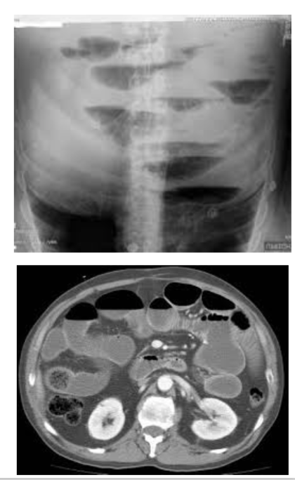

AKM kolonileus
72 årig kvinna, brukar vara förstoppad men i övrigt frisk. Sedan 1 vecka ingen ordentlig avföring, bara fått ut lite vätska och gas.

Riktad anamnes
- När och var började smärtan
- Smärtans lokalisation? Utstrålning? Ändrat karaktär?
- Smärtans utveckling. Molande? Intensiv? Intervall?
- In/ut (kräkts?)
- ikterus, feber, frossa?
  - som ev tecken på ev uppseglande cholangit (i fall av choledochus sten).
- Tidigare buk-sjd (hö-sida: gallsjd)? Liknande problem? Annan sjd?
- Avföring, miktion.
- Larmsymtom kolonca: viktnedgång, ändrade avföringsvanor, blod PR?
- LM, överkänslighet?
- Tobak, alkohol

Status som ovan (buk)

Handläggning
- Pat tycker att buken svullnat mer och mer och sedan ett dygn fått ökande intervallsmärtor diffust i buken. Temp 37,4. Trött och lätt intorkad men i övrigt opåverkad. Buken uppdriven, tympanistisk med ökade tarmljud, diffust öm. PR: Tom rektum, normal slemhinna
- Kolon-ileus
  - Långt förlopp (1 vecka), jmf med tunntarmsileus
  - Tom rektum PR: Rektoskopi, sv tumör - diagnos direkt.
  - Orsaker: Inflammation, tumör, volvolus.
  - Patofys: Caecum spänns upp mer än andra pga tunnare vägg. Tjockare vägg mer distalt kolon.
  - Iliocaecala valvet mellan tunntarm och casecum, om kompetent (håller) fylls inte tunntarmen.
  - Ökat tryck tarmvägg -> ischemi -> sprickbildning -> perforation -> risk fekal peritoni (hög mortalitet).
- Lägg in
  - IV vätska: tänk på grad av intorkning och dygnsbehov.
  - Smärtlindra
  - Kem-lab - finns inga diagnostiska prover
    - Rutinprover:
      - LPK (kan ibland stiga relativt tidigt vid strangulering), CRP
      - Hb
      - Na, K, krea (rubbningar korrigeras i första hand med rehydrering)
      - Glukos
      - Urinsticka (inklusive graviditetstest hos fertila kvinnor)
  - CT-buk med IV-kontrast (ej PO)
    - Om redan tecken till kolonileus: rektal kontrast

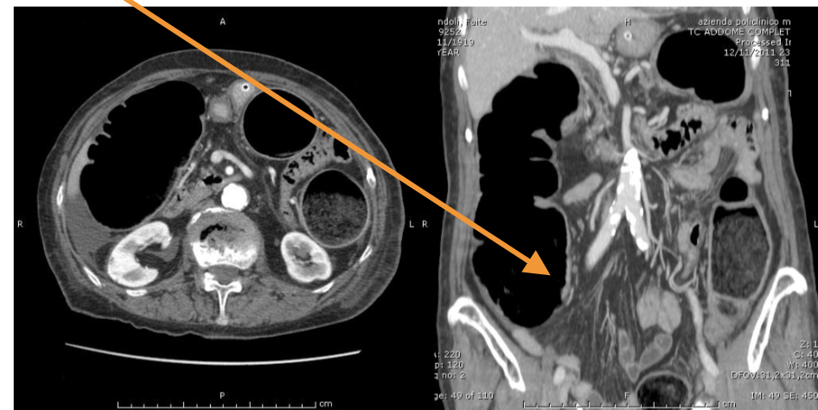

AKM tarmischemi
78 årig kvinna, förmaksflimmer, diabetes, KOL. Plötsligt insättande, svår kontinuerlig smärta sedan 2 timmar.

Handläggning
- Kräkts några gånger, ingen hematemes. Temp 37,7. Cirkulatoriskt stabil men med oregelbunden puls. Mycket smärtpåverkad. Buken sammanfallen, mjuk, lätt diffus palpationsömhet, inga resistenser, inga tarmljud. PR: Normalfärgad faeces och normal slemhinna.
- Tarmischemi skall misstänkas hos alla pat som uppfyller följande
  - Pat över 60 års ålder
  - Känd hjärt-kärl-sjukdom och/eller embolikälla
  - Uttalad svårighet att smärtstilla patienten trots adekvata doser opioider
  - ”Pain out of proportion” d v s kraftiga smärtor utan tydligt bukstatus
  - LPK över 20 x 109/L eller D-dimer förhöjt
- Handläggning på akuten vid misstänkt tarmischemi
  - Smärtstillning
  - Adekvat rehydrering
  - ev V-sond (vid kräkningar)
  - Radiologisk undersökning (i första hand CT-angiografi)
  - Ställningstagande till kirurgi (laparotomi eller endovaskulärt)
  - Inläggning
- Tarmischemi
  - Emboli - trombus i bukkärl. Svårt att re-vaskularisera.
  - Strangualtionsileus: inte lika påverkade/sjuka.
- Lägg in, bråttom, Ring anestesi
- Vätska
- Smärtlindra - pain out of proportion
- Kem-lab: LPK, D-dimer (FFli)
- Tre-fas-CT-buk: naiv, arteriell, venös
- Om tecken till tarmischemi: kärlkirurg och snabb OP.
  - Öppen endovaskulär reperfusion, eller tarmresektion.

AKM njursten
63-årig man, söker på grund av buksmärta. BT 130/85, Puls 76, Temp 37,6, AF 19.

Öppen anamnes

Riktad anamnes
- När och var började smärtan
- Smärtans lokalisation? Utstrålning? Ändrat karaktär?
- Smärtans utveckling. Molande? Intensiv? Intervall?
- In/ut (kräkts?)
- ikterus, feber, frossa?
  - som ev tecken på ev uppseglande cholangit (i fall av choledochus sten).
- Tidigare buk-sjd (hö-sida: gallsjd)? Liknande problem? Annan sjd?
- Avföring, miktion.
- Larmsymtom kolonca: viktnedgång, ändrade avföringsvanor, blod PR?
- LM, överkänslighet?
- Tobak, alkohol

Status
- Som vanligt, viktigt dunkömhet.

Infektion förekommer ibland vid njursten, antingen primärt eller sekundärt:
- Vid primärinfektion är stenbildningen sekundär till infektion med en ureasproducerande mikroorganism.
- Vid sekundärinfektion gäller det omvända, en primärt steril sten blivit infekterad.
- En komplett kirurgisk stensanering är i regel en förutsättning för att infektionen skall läka ut i båda fallen.

Upp till 90 % av alla symtomgivande uretärstenar har rapporterats kunna avgå spontant. Avgörande för möjligheten till spontan stenpassage är stenens storlek. Stenar med en tvärdiameter mindre än 4 mm kan i regel alltid passera spontant. Sannolikheten att en sten med en tvärdiameter större än 6 mm som fastnat i uretärens övre del skall avgå spontant är mycket liten.

En uretärobstruktion leder till ett förhöjt intrarenalt tryck och ett förändrat blodflöde med försämrad njurfunktion som följd. Irreversibiliteten av njurfunktionsnedsättningen är huvudsakligen beroende på obstruktionens duration. Njuren återhämtar sig i princip helt efter komplett uretärobstruktion om den löses inom 2 veckor.

DT-njursten
- Terminologin varierar något mellan olika sjukhus (exv DT sten, sten-DT, DT njursten). Vad som menas är spiral-DT utan intravenös kontrastförstärkning med förprogrammering för undersökning av urinvägarna.
  - Indikationerna för akut radiologisk diagnostik är:
    - När diagnosen är oklar
    - Om patienten inte blivit smärtfri efter behandling vid ett akut stenanfall
    - Vid upprepade stenanfall
    - Vid temperaturstegring >38,5
    - Vid misstanke om avstängd pyelit

Handläggning:
- A. Om patienten är feberfri och blir smärtfri (75 % av patienterna med akut uretärstensanfall):
  - Utfärda recept på suppositorium Voltaren, 50 mg att ta vid behov.
  - Remiss för DT-kontroll inom 2-3 veckor.
  - Remiss till Urologmottagning för uppföljning.
  - Tag S-kreatinin, S-kalcium samt S-urat.
- B. Om patienten har feber, alternativt ej blir smärtfri, alternativt om den kliniska diagnosen är osäker (25 % av patienterna med uretärstensanfall):
  - Avstängd pyelit
  - Vid misstanke på sten med avstängd pyelit - utför alltid DT-njursten eller akut urografi.
  - Avflödeshinder plus temp > 38,5 oC kräver alltid akut avlastning inom ett par timmar efter akut insatt antibiotikabehandling. Adekvat riktad, alternativt heltäckande antibiotika skall ges omedelbart följt av avlastande uretärkateter alternativt nefropyelostomikateter, där det sistnämnda är förstahandsval.
  - Innan beslut om inläggning av nefropyelostomikateter bör kontakt tas med radiolog. Dubbel pigtailkateter bör undvikas i detta sammanhang på grund av osäkerhet att följa urinflödet på den avlastande sidan.
  - Definitiv stenbehandling skall skjutas upp till infektionen är under kontroll.

Handläggning (enligt IST facit):
- Patient vilken erfarit akut debut av buksmärta höger flank vilken radierar ut i ryggen. Patienten är smärtpåverad, har svårt att vara stilla.
- Misstänkt njursten.
  - Urinsticka: Hb 2+
- Informera patienten och diskutera med patienten.
- Erbjuder/efterfrågar smärtlindring: NSAID eller morfin/derivat
- Förvissar sig om pat förstått och efterhör om pat har ngr ytterligare frågor
- Ordnar med kontrollurografi samt åb hos dl för rtg-svar.
- Informera om att smärtorna kan återkomma: Rec smärtstillande, supp

Läkemedelslära

A-HLR - läkemedel och doser
Adrenalin
- 0,1 mg/ml totalt 10 ml (1mg) i.v. var 4e minut
- Vid asystoli/PEA direkt.
- Vid VF/VT efter tre defibrilleringar

Amiodaron/Cordarone
- Fortsatt VF/VT efter tre defibrilleringar;
  - 50 mg/ml, 6 ml amiodaron (300 mg) + 14 ml Glukos (50 mg/ml), totalt 20 ml lösning.
  - Flusha med 20 ml RA
- Fortsatt VF/VT efter fem defibrilleringar:
  - Tilläggsdos 150 mg Amiodaron, 3 ml + 7 ml Glukos (totalt 10 ml)
  - Flusha med 20 ml RA

Anafylaxi - läkemedel och doser
Adrenalin
- 1 mg/ml Mylan, 0,3-0,5 mg (vuxna) ges snabbt intramuskulärt i lårets utsida.
- Om en enkel dos adrenalin inte har tillräcklig effekt för att häva verkningarna av en anafylaktisk reaktion, kan ytterligare injektioner ges med ca 5-10 minuters mellanrum.
- Om patienten redan är i progresstadiet, befinner sig inom akutsjukvården och intravenös venväg och EKG-registrering finns, kan intravenöst Adrenalin användas av personal med erfarenhet av behandlingen. Den starkare i Sverige godkända lösningen Adrenalin Mylan 1 mg/ml spädas för intravenös administration;
  - 1 ml blandas med 9 ml isoton koksaltlösning, ge därefter 1-5 ml intravenöst d v s 0,1-0,5 mg. Injektionstiden bör vara minst ett par minuter.

Snabb vätsketillförsel intravenöst, t ex Ringer-acetat.

Kortikosteroider
- t ex Betapred antingen i tablettform med 10 tabletter á 0,5 mg som löses i vatten alternativt 4 mg/ml 2 ml intravenöst när tillståndet har stabiliserats.
- Kortikosteroider har långsam effekt oavsett administrationsväg.

Om bronkospasm dominerar ge
- inhalation av t ex salbutamol (Ventoline) inhalationsvätska 5 mg/ml 2 ml.

Antihistamin
- t ex T. Aerius munlöslig 10 mg (det är dubbelt så mycket jämfört med normaldos)
- annars cetirizin eller loratadin (T. Clarityn) 20 mg peroralt.

Morfin och behandling
Morfin och opioider verkar på my-opioidreceptorn i CNS och hämmar fortledning av smärtsignal. Förändrar smärtupplevelse, och höjer tröskeln för smärtstimulering.

Akut smärtlinding:
- T.ex. svår buksmärta, AKS, osv.
- 1mg/ml iv, dutta in 1-5 ml lite i taget och se vad som hjälper.
- Kraftig smärta i muskler där morfin inte hjälper: tänk compartment

Palliation:
- Långverkande opioid.
- Kortverkande vid behov motsvarande 1/6 - 1/12 av den långverkande dosen.

Överdos:
- Små pupiller, andingsdepression.
- Antidot Naloxon. Kom ihåg att durationen är 1-4 h, dvs upprepad behandling kommer troligen krävas, annars krashar patienten igen.

Vanliga biverkningar:
- Illamående vanligen övergående, man kan (prova) sätta ut behandling
- Förstoppning vanligen inte övergående, behandling behövs under hela tiden man behandlar med opioid.

Bensodiazepiner och behandling
Binder GABA-receptorer i CNS, minskar retlighet i neuron och är på så sätt lugnande och avslappnande.

Stor beroendepotential.

Antidot: flumazenil. OBS! Vid total reverseringa av benso: risk för kramper eller agitation. Och då kan man inte ge kramplösande osv. Ingen poppis antidot på akuten. Ofta rimligare att hantera ABCDE och upprätthålla.

Migrän

Läkemedel | Anfallskupering | Profylax | Risk beroende | Blödningsrisk
Oselektiva NSAID | X |  |  | X
Paracetamol | X
ASA | X |  |  | X
Triptaner | X
Betablockare |  | X
Opioid |  |  | X

Astma / KOL

Inhalationsläkemedel | Astma | KOL
Kortverkande betastimulerare | X | Ev.
Långverkande betastimulerare | X | X
Inhalationssteroid | X | Ev.
Antikolinerga inhalationsläkemedel | Ev. | X

NSAID verkningsmekanismer

Ökar syntesen av prostaglandin E2 | NEJ
Minskar syntesen av prostaglandin E2 | JA
Stimulerar tumör nekros faktor-α (TNF-α) | NEJ
Depolariserar GABA-neuron | NEJ
Ökar utsöndringen av urat via njuren | NEJ
Hämmar cyklooxygenas | JA

Varför är PK-INR otillräckligt för att monitorera blödningsrisken hos en patient som behandlas med warfarin och NSAID?
- Cox-hämmare ökar blödningsrisken genom påverkan på trombocyter, vilket inte avspeglas i PK-INR.

SSRI
Utsättning
- Successiv utsättning: halvera dosen i 2-veckorsintervall enligt Läkemedelsboken

Anledningen till att 20 mg är rekommenderad max-dos av citalopram till äldre:
- Dosberoende risk för QT-förlängning.

SSRI ökar risk för blödning
- SSRI hämmar serotoninupptaget i trombocyter vilket påverkar /försämrar trombocytfunktionen

Sätta ut vid dehydrering

- ACE-hämmare, ex Enalapril, Ramipril
  - I vanliga fall njurskyddande, men vid dehydrering risk njursvikt
- Angiotensin-II-receptorblockerare, ex Candesartan, Losartan
  - Samma som ACE-hämmare
- Digoxin
  - Anrikas, hjärttoxiskt
- Diuretika
  - Förvärrar dehydreringen...
- Metformin
  - Utsöndras renalt. Ackumuleras vid dehydrering och kan ge laktatacidos.
- NSAID-preparat, ex Ipren, Diklofenak
  - Kan ge interstitiell nefrit

LM påverkan på signallering i synaps
- Genom påverkan på återupptag av frisatt transmittor i det presynaptiska neuronet (ex: SSRI).
- Öka/minska transmittorfrisättningen.
- Blockera/aktivera receptorer i det postsynaptiska neuronet (ex bensodiazepiner GABA)
- Öka/minska nedbrytning av frisatt transmittor (enzym postsynaptiska neuronet)

Stadier graviditet bieffekter LM
- Före inplantation (dvs tom v 4 efter sista mens) i princip ingen risk för embryot
- Första trimestern risk för missbildningar
- Nära förlossningen- risk för farmakologiska effekter effekter på det nyfödda barnet, risk för utsättningssymptom/abstinens hos det nyfödda barnet.

Protonpumpshämmare PPI
Vad är det som händer under behandling med protonpumpshämmare som medför att utsättning av läkemedlet kan ge dyspeptiska symptom?
- Den pH-stegring i ventrikeln som protonpumpshämmare orsakar leder till en ökad gastrinfrisättning från G-cellerna i antrum. Gastrin stimulerar ECL-cellerna att frisätta histamin som via H2-receptorer stimulerar parietalcellernas saltsyrasekretion.

PPI ska därför trappas ut, inte sättas ut pang bom.

Diabetes
Labbprover inför diabeteskontroll:
- HbA1c, MU-alb/krea-index, Kreatinin, Kolesterol, LDL, HDL och triglycerider.

Fördelen med att mäta kvoten mellan albumin och kreatinin i urin (MU- alb/krea-index) jämfört med att mäta enbart albuminkoncentrationen:
- Genom att relatera albumin-koncentrationen till kreatinin-koncentrationen i urinen eliminerar/minskar man effekten av urinens koncentrering då båda ämnena påverkas lika mycket.

Rekommenderade LM överviktig DM2:
- Metformin
- Någon blodtrycksmedicin
- Någon statin

UVI och doser
Sporadisk cystik och recidiverande cystit (även gravid)
- Nitrofurantoin 50 mg x 3 i 5 dygn
- Pivmecillinam 200 mg x 3 i 5 dygn

Febril UVI
- p.o. Ciprofloxacin 500 mg x 2 i 7-10 dygn
- i.v. Cefotaxim 1000 mg x 3 (+ gentamicin om sepsis)

Hypertoni
Lämpliga kombinationer:
- ACE-hämmare eller ARB + kalciumantagonist
- Tiazid- eller loopdiuretikum + ACE-hämmare eller ARB
- Tiazid- eller loopdiuretikum + β-blockerare men ger ökad risk för att tidigarelägga diabetesdebut
- Kalciumantagonist av dihydropyridintyp (kärlselektiv) + β-blockerare

Kombinationsterapi
- De flesta blodtryckssänkande läkemedel har en flack dosresponskurva för blodtryckssänkning medan biverkningarna är dosberoende. Detta medför att en kombination av två eller tre läkemedel i låga doser är att föredra framför upptitrering av ett enskilt preparat.

Preparat | Indikation | Kontraindikation | Möjlig kontraindikation
Tiaziddiuretikum | - Äldre patient  - Isolerad systolisk hypertoni  - Osteoporos | - Gikt | - Graviditet
Loopdiuretikum | - Njurinsufficiens  - Hjärtsvikt
ACE-hämmare | - Hjärtsvikt  - Vänsterkammardysfunktion  - Efter hjärtinfarkt  - Nefropati | - Graviditet  - Bilateral njurartärstenos  - Hyperkalemi | - Unilateral njurartärstenos
Kalciumantagonist, kärlselektiv (amlodipin) | - Äldre patienter  - Isolerad systolisk hypertoni  - Angina  - Perifer kärlsjukdom  - Graviditet
Kalciumantagonist, icke kärlselektiv  (verapamil, diltiazem) | - Angina  - Supraventrikulär takykardi | - AV-block 2-3  - Hjärtsvikt
β-blockerare (metoprolol) | - Angina  - Efter hjärtinfarkt  - Hjärtsvikt  - Takykardi | - AV-block 2-3 | - KOL  - Astma  - Nedsatt glukostolerans

Elektrolytrubbningar

 | Hypernatremi | Hyponatremi | Hyperkalemi | Hypokalemi
Loopdiuretika |  | X |  | X
Tiaziddiuretika |  | X |  | X
ACE-hämmare |  |  | X
Aldosteronantagonist |  | X | X

Hyperkalcemi:
- Litium
- Vitamin D, analoger
- Vitamin A
- Tillväxthormon
- Tiaziddiuretika

Hypokalcemi
- Verkar inte finnas några vanliga LM som ger detta.

Hypernatremi
- Osmotisk diures av glukos eller mannitol
- Enl. Internetmedicin kan loopdiuretika ge hypernatremi (men tabellen ovan är från tidigare IST).

Hyponatremi
- Loopdiuretika (Furix)
- Tiaziddiuretika (ex. Esidrex)
- Aldosteronantagonist (spironolakton)
- SIADH: SSRI, TCA, Karbamazepin, valproat, etc.
  - Tiazid och SSRI i kombination dåligt för äldre.

Hyperkalemi
- ACE-hämmare
- Aldosteronantagonis
- NSAID
- Trimetoprim
- Heparin
- Digitalis-intox (redistribution av kalium)

Hypokalemi
- Loopdiuretika
- Tiaziddiuretika
- Hydrokortison, prednisolon, prednison.
- Beta2-stimulerare
- Teofyllin
- Insulin (överdos)
- Laxantia (förlust via tarmen)
- Penicillin i höga doser.
- Aminoglykosider
- Vissa cytostatika
- Vissa antisvampmedel
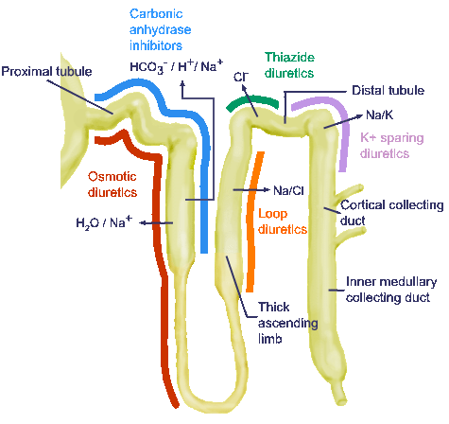

Loopdiuretika: Minskad resorption av natrium, och till följd större kaliumutsöndring distalt = hyponatremi + hypokalemi.

Tiaziddiuretika: samma effekt fast mer distalt.

Loopdiuretika:
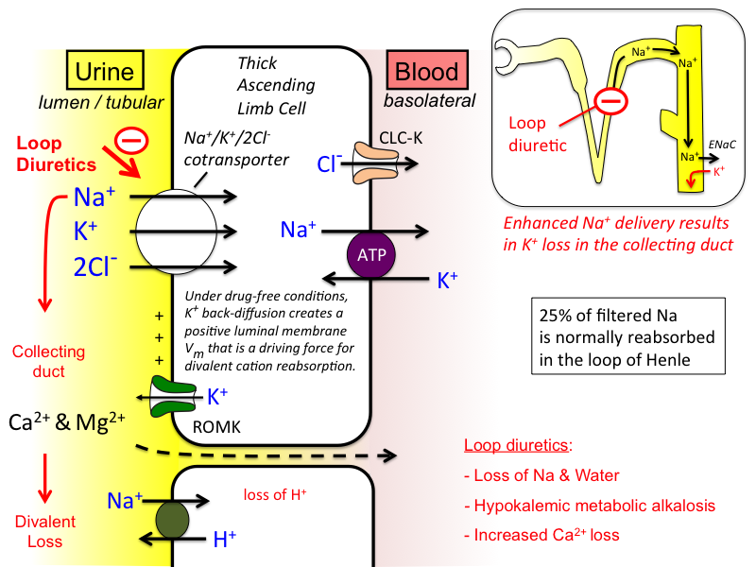

Thiaziddiuretika:
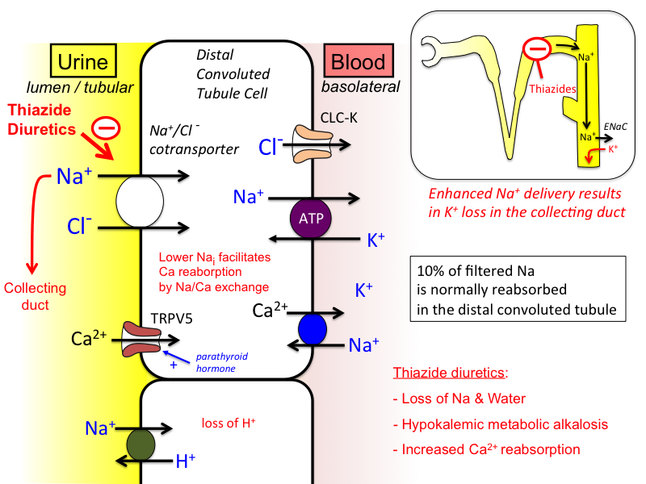

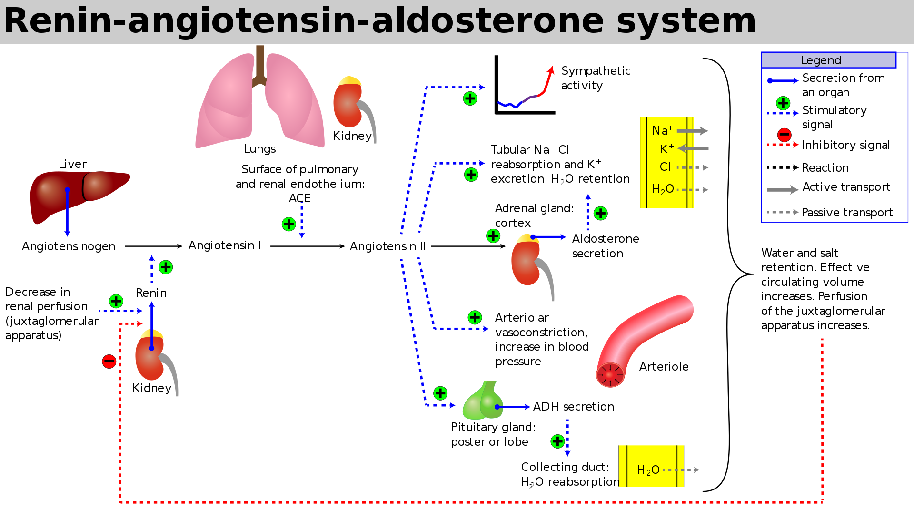

Hämmad ACE eller Angiotensin II = minskad kalium-utsöndring = hyperkalemi.
Angiotensin II ger ökad tubulär resorption av Na, Cl, och ökad utsönding av K (Na/K-pumpar). Så när Angiotensin II hämmas blir det tvärtom. Dock ej tillräckligt för hyponatremi.

Hämmad aldosteron = minskad kaliumutsödning, minskat natriumåterupptag = hyponatremi, hyperkalemi.
Samma som med angiotensin II, men mer effekt, så när aldosteron blockas hämmas resoption av Na och utsönding av k, tillräckligt för BÅDE hyponatremi och HYPERkalemi

Farmakodynamiska interaktioner
Läkemedel:
T. Esidrex 25 mg 1x1 (hydroklortiazid, tiaziddiuretikum)
T. Trombyl 75 mg 1x1 (acetylsalicylsyra, trombocythämmare)
T. Metformin Actavis 850 mg 1x3 (metformin, biguanid/diabetesmedel)
T. Jardiance 10 mg 1x1 (empagliflozin, SGLT2-hämmare/diabetesmedel)
T. Escitalopram Accord 10 mg 1x1 (escitalopram, SSRI/antidepressivum)
Depot. Lasix Retard 30 mg 1x1 (furosemid, loopdiuretikum)

Ex:
Esidrex-Lasix: hypokalemi, förstärkt diures, hypotoni, uttorkning
Escitalopram-trombyl: trombocytpåverkan, ökad blödningsrisk
Esitalopram- diuretika: hyponatremi
Metformin-Jardiance: lägre blodsocker

Acetylsalicylsyra ASA
Verkningsmekanism:
- Irreversibel hämning av cyclooxygenas (COX-1)
- Nedsatt bildning av tromboxan (TXA2)

Tid innan trombocytfunktionen återställs efter utsättning av ASA:
- 7-10 dygn.
- Pga trombocyterna måste nybildas

BT-läkemedel - generella fördelar och nackdelar diabetes
Gammal fråga på IST - världens sämsta fråga. Hälften av svaren är ju “det finns inga fördelar/nackdelar”.

Läkemedel | Möjlig behandlingsfördel med  läkemedelsgruppen (utöver  blodtryckssänkning) vid diabetes | Möjlig behandlingsnackdel med läkemedelsgruppen vid diabetes
ACE-hämmare/ARB | Njurskyddande/bra vid albuminuri.  Kan sänka blodsockret. | Ingen specifik nackdel.  Kan sänka blodsockret.
Betablockerare | Ingen specifik fördel.  Bra vid samtidig ischemisk hjärtsjukdom eller hjärtsvikt som patienter med diabetes  ofta har. | Kan maskera hypoglykemisymptom.  Kan försvåra träning.  Möjligen metabolt ogynnsamma speciellt i  kombination med tiazid.
Calciumantagonister | Metabolt neutrala.  Inga specifika fördelar. | Inga specifika nackdelar.
Tiaziddiuretika | Inga specifika fördelar. | Metabolt ogynnsamma effekter, särskilt i  kombination med betablockerare.

Generika och substitution/utbytbarhet

Kan innehålla olika aktiv substans | NEJ
Kan innehålla olika tillsatsämnen | JA
Utbytbarhet bedöms av Läkemedelsverket | JA
Fass-texterna måste vara likalydande | NEJ
Kan ha olika inhalator/injektionspenna | JA
Måste ingå i Läkemedelsförmånen | JA
Om patient som nått högkostnadsskyddet motsätter sig utbyte kan kostnaden för patienten bli högre | JA
Om läkaren motsatt sig utbyte kan kostnaden för patient som nått högkostnadsskyddet bli högre | NEJ

Om du förskriver originalpreparatet har patienten rätt att få detta på apoteket, om
hen betalar mellanskillnaden jämfört med det generiska alternativet (”periodens
vara”).

Akut otitis media och antibiotika

Antibiotikabehandla per oralt
- Barn < 1 år och > 12 år
- Barn < 2 år med bilateral AOM
- Alla barn med spontanperforerad otit
- Alla vuxna
- Barn mellan 1-12 år med ensidig AOM: I regel aktiv expektenas.
  - Om inte komplicerande faktorer föreligger:
    - smärta trots adekvat smärtlindring,
    - annan pågående sjukdom,
    - hotande komplikation,
    - infektionskänslighet p g a annan sjukdom,
    - missbildningar i ansiktsskelett eller mellanöra,
    - tillstånd efter skallfraktur,
    - cochleaimplantat,
    - känd mellanöresjukdom (t ex tidigare öronoperation (ej rör-operation),
    - känd hörselnedsättning

Antibiotikaval

- Barn: fenoximetylpenicillin (Kåvepenin / PcV) 25 mg/kg x 3 /dag i 5 dagar.
  - T.ex. 10 kg = 250 mg x 3 i 5 dagar
- Vuxna: fenoximetylpenicillin (Kåvepenin) 1,6 g x 3 i 5 dagar.
- Vid penicillinallergi: erytromycin (Ery-Max, oral suspension 10 mg/kg x 4 i 7 dagar).

Pappersrecept

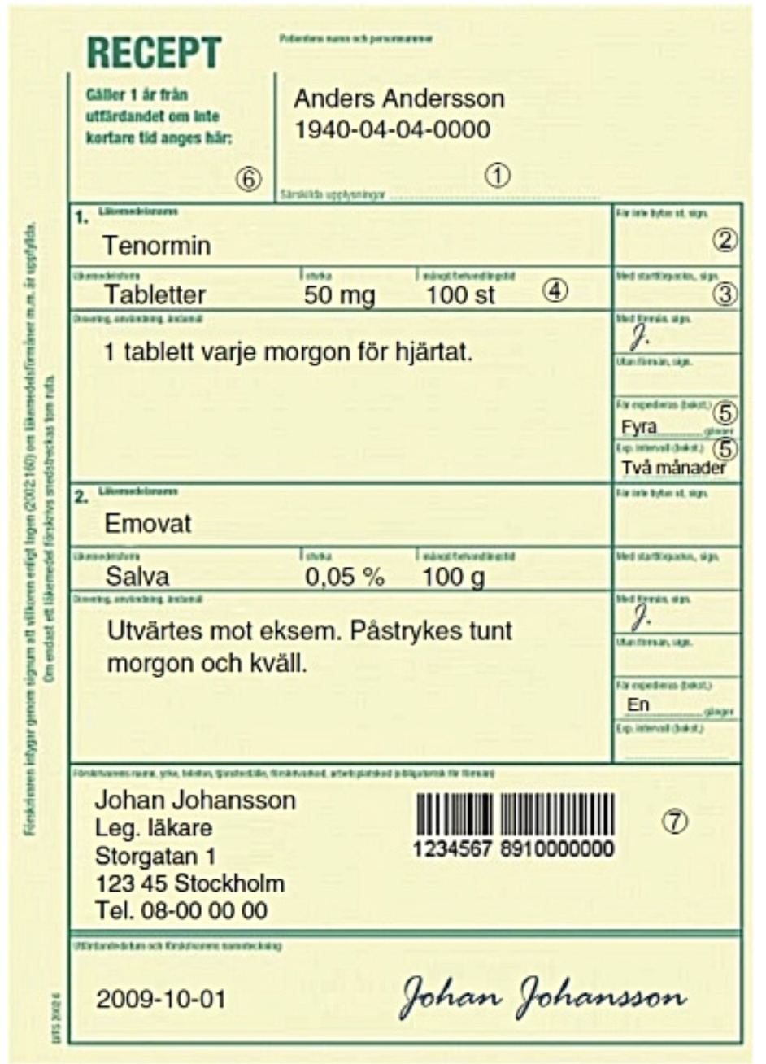
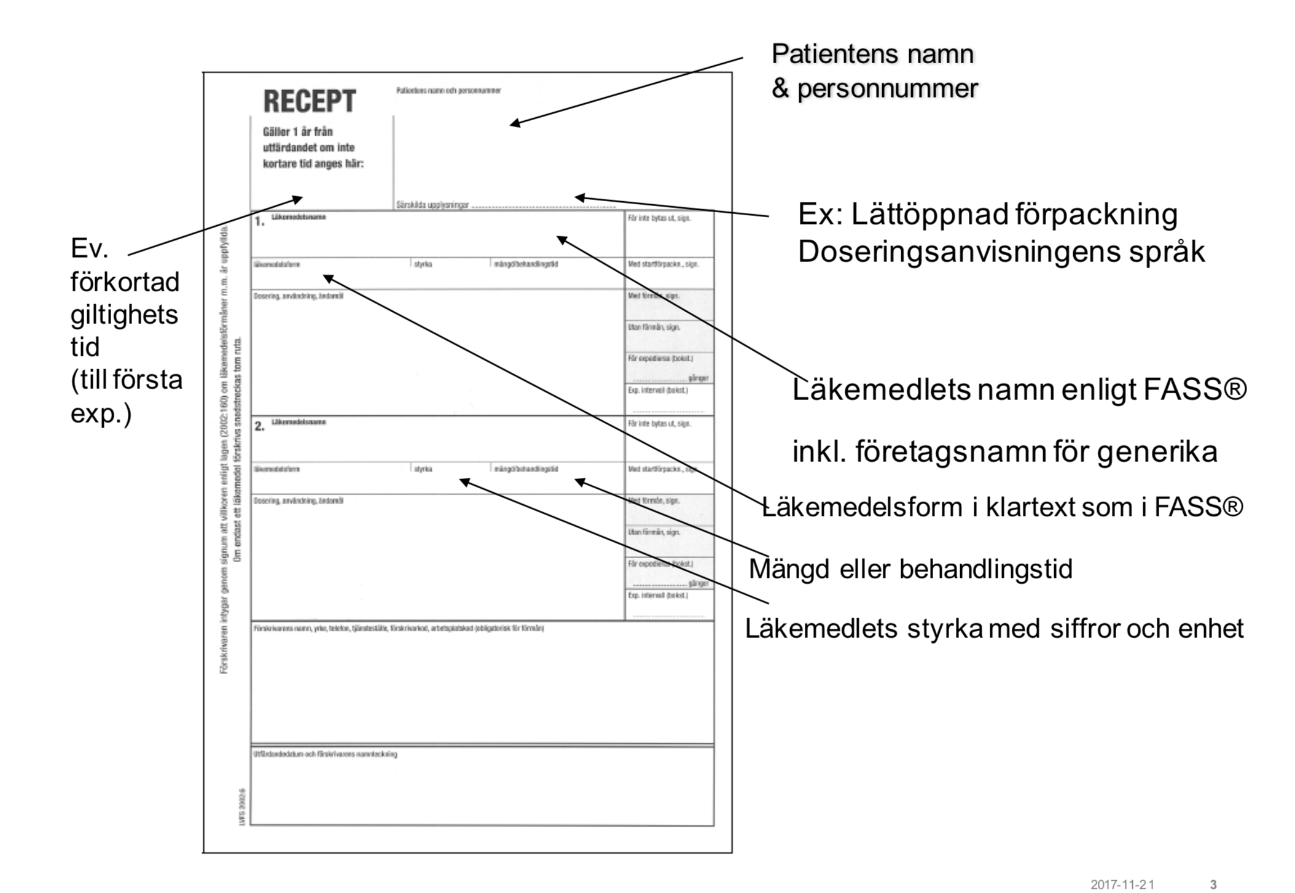

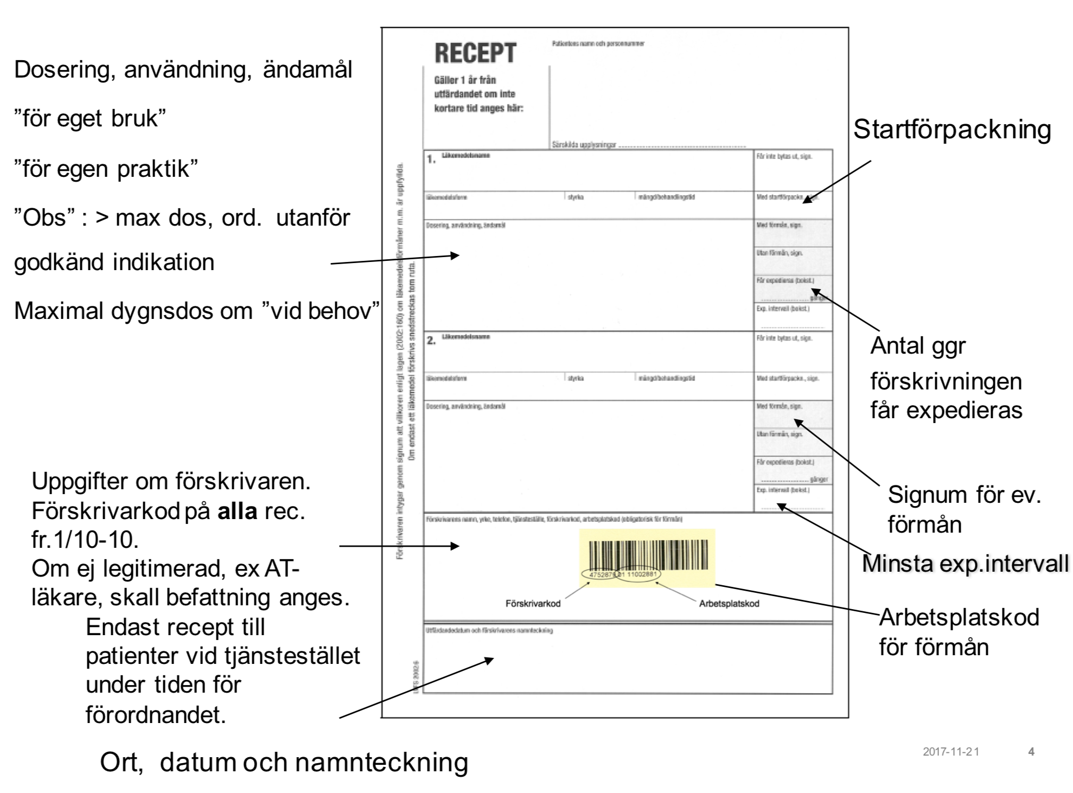

- Max. två läkemedel/blankett
- ”obs ” skall skrivas när:
  - dosering avviker
  - förskrivning utanför godkänd indikation
- Eventuella ändringar bestyrks med signum
- Spärra ev. tomt läkemedelsutrymme med snedstreck
- Om teknisk sprit – endast det och endast ett uttag

Särskilda läkemedel

Med särskilda läkemedel avses narkotika, anabola steroider, tillväxthormon och andra läkemedel där det finns risk för receptförfalskning.
- Narkotika Klass II: opioidanalgetika och centralstimulantia
- Narkotika Klass III: kodein och tramadol
- Narkotika Klass IV + V: bensodiazepiner, bensodiazepinliknande, barbiturater och ketamin
- Anabola steroider
- § Erytropoietin
- Darbepoetin
- Androgener
- Somatropin, GH
- Pregabalin är sedan 2018 narkotikaklassat

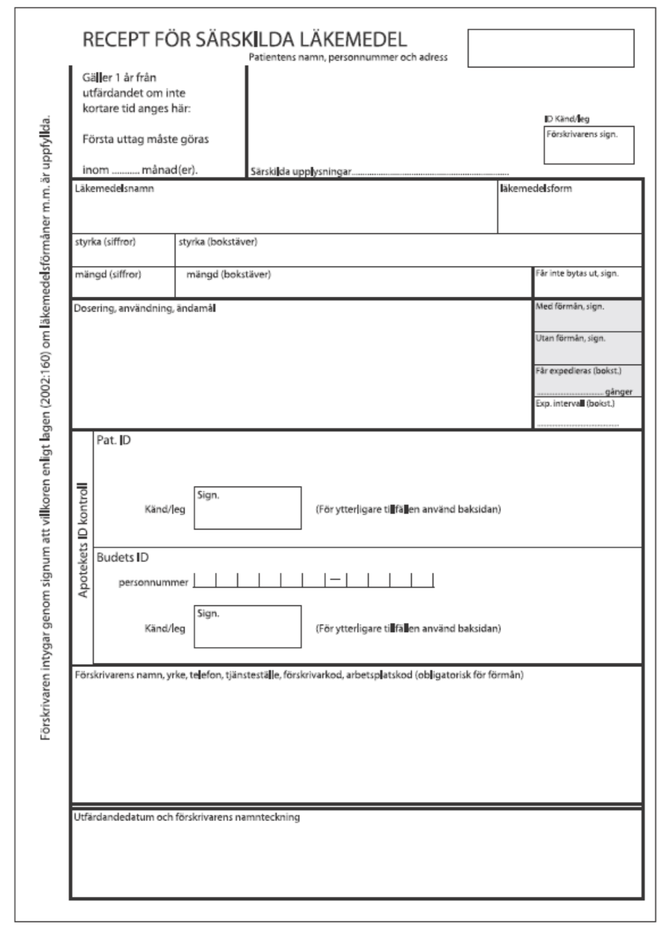

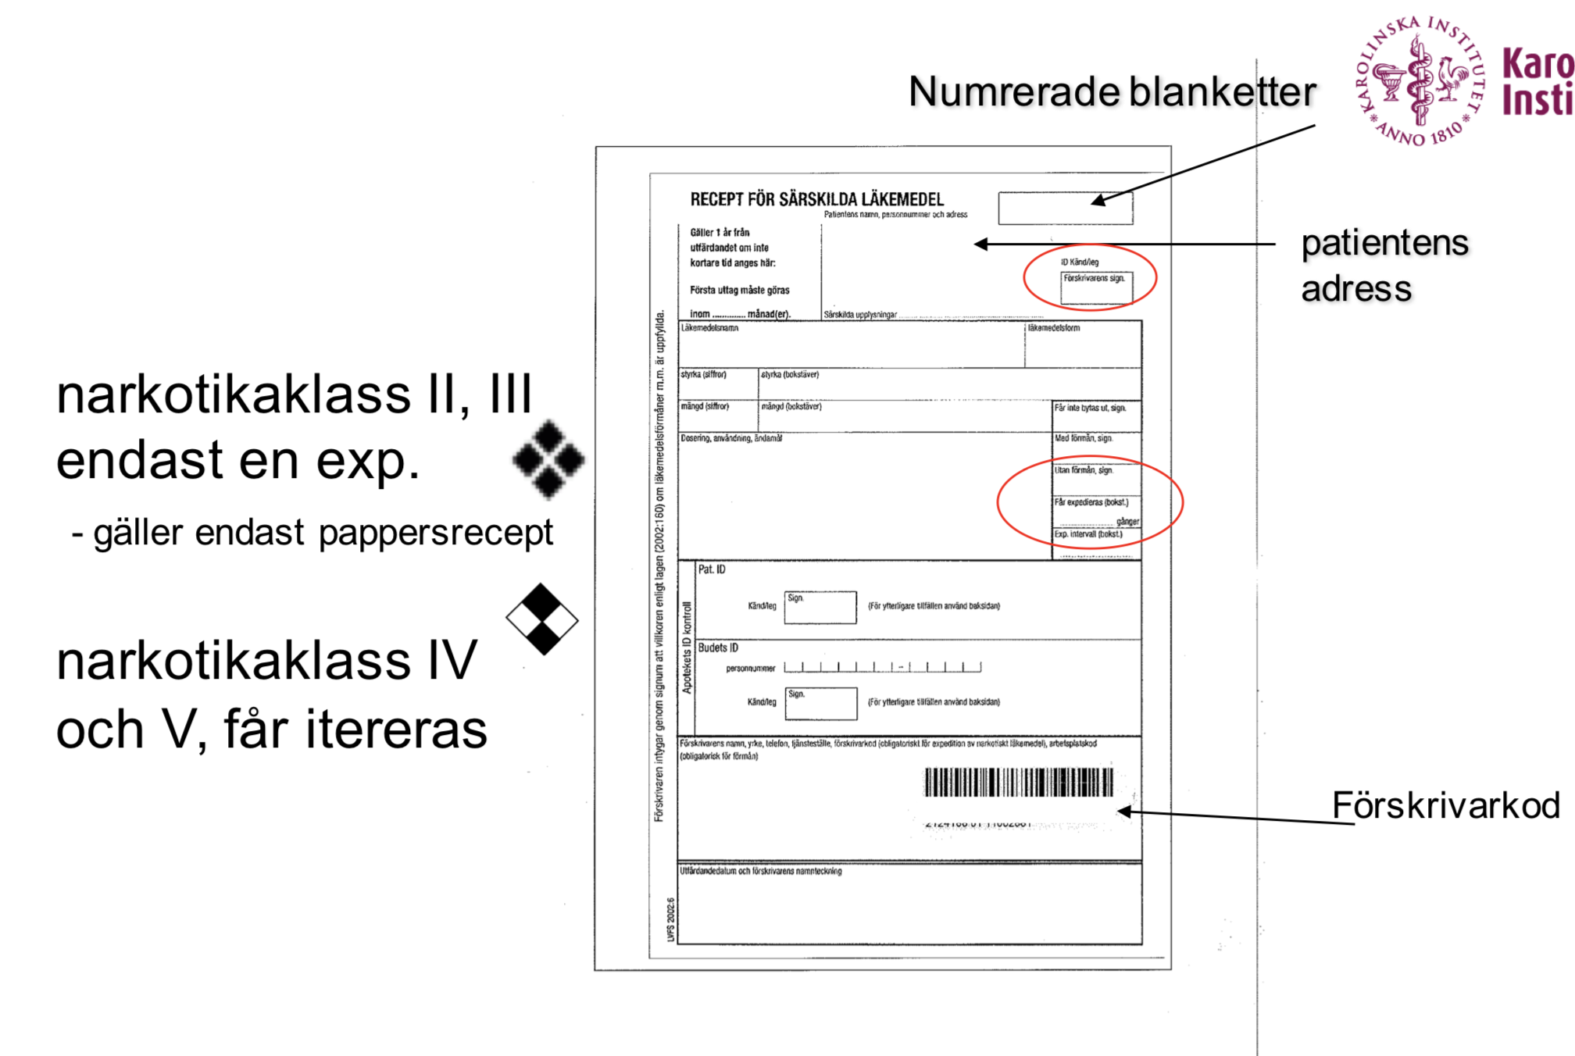

Hjälpmedel
- Hjälpmedelskort
- Förbrukningsartiklar för att tillföra läkemedel eller för egenkontroll av medicinering
  - Injektionssprutor, kanyler (Diabeteshjälpmedel sköts numera av SSK) Teststickor, PEF-mätare...
  - Förbrukningsartiklar för stomiopererade

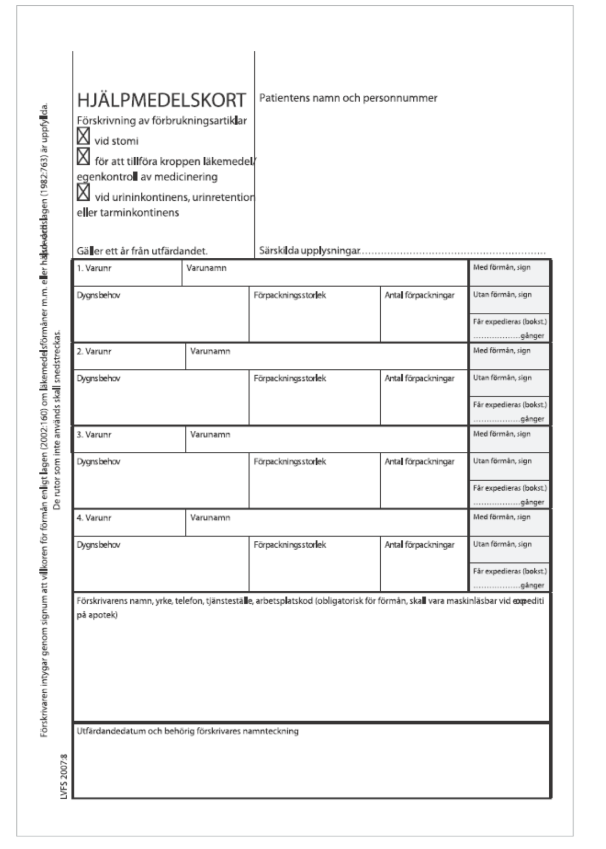

Telefonrecept

- Narkotika II, III: endast pulver, tabletter, kapslar, rektioler, depot- plåster eller suppositorier. Högst 5 avdelade doser/tillfälle.
  - restriktionen gäller ej kodein,tramadol, etylmorfin
- Narkotika IV och V: minsta förpackning, max 30 avdelade doser.
- Endast en expedition.
- Giltigt endast en månad.
- Arbetsplatskoden behövs

Läkemedelsrecept - allmänna regler & råd

- Läkemedel för högst 90 dagar i taget
  - Undantag: Längre tids (dock högst ett år) utlandsvistelse
    - pat. kan få hämta ut läkemedel för den tid hen ska vistas utomlands om utlandsvistelsen och dess längd kan styrkas

- Max 1 år per recept (dvs max 4 uttag om 90 dagar)
- Expeditionsintervall anges bara när man anser att patienten inte ska kunna hämta ut läkemedel oftare an vad intervallet anger. (Man riskerar att krångla till det för patienten genom att ange expeditionsintervall i onödan)

- Nytt läkemedelsuttag
  - först när det gått 2/3 av den tid som det förra uttaget avses räcka till,
    - beräknat efter doseringen på receptet.
- Önskas större mängd eller tätare intervall
  - pat. betalar hela kostnaden själv för den mängd som överstiger ett uttag på receptet.

Frank Starling-mekanismen

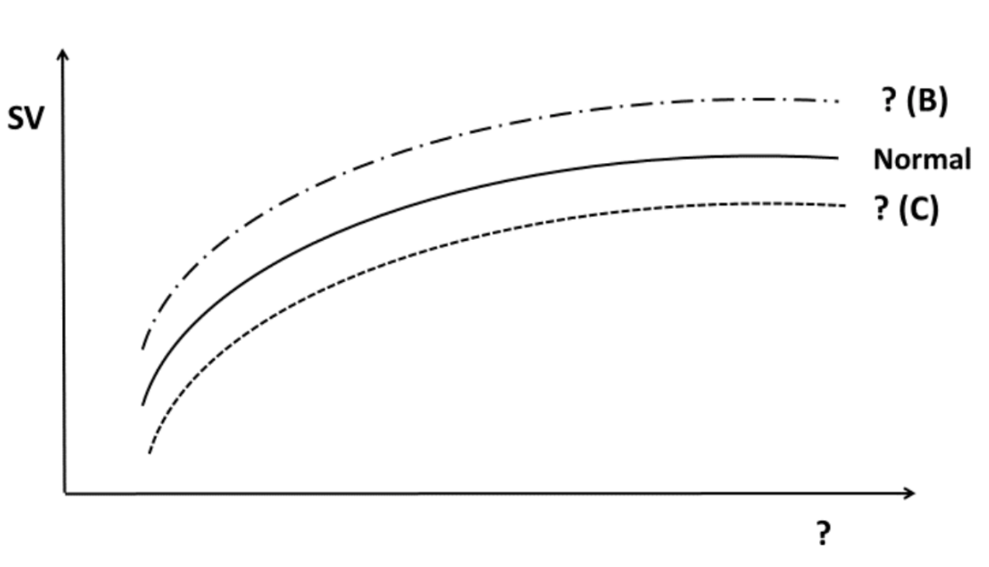
- SV: Stroke volume, mängd blod som pumpas ut.
- Den variabel som åskådliggörs på x-axeln är preload (vänsterkammarfyllad, LV EDV (slutdiastolisk vänsterkammarvolym), LV EDP (slutdiastoliskt vänsterkammartryck), d.v.s. ju mer fylld kammaren är desto mer pumpas ut (SV) upp till en viss gräns.
- Kurvans förskjutning på y-axeln illustrerar effekten av inotropi, d v s hjärtats kontraktionskraft
- Orsaker till att kurvan förskjuts enligt B (ökad inotropi) kan vara t.ex. inotropa läkemedel eller hypertrofi (t ex fysisk träning).
- Orsaker till att kurvan förskjuts enligt C (minskad inotropi) kan vara nedsatt myokardfunktion (t ex hjärtinfarkt eller kardiomyopati)

Antikoagulantia

Instabil hjärtsjukdom och ST-infarkt
- Dubbel trombocythämning, 12 månader.
- Vid misstanke om instabil kranskärlssjukdom ges en laddningsdos om 500 mg helst buffrad acetylsalicylsyra, t.ex. Bamyl brustablett. Alternativt tuggas 4 tabletter Trombyl (300 mg) för snabb effekt.
- Sedan 75 mg/dygn
- Ticagrelor (brilique): laddning 2 x 90 mg, sedan 1x2 som underhåll.

- Vid Instabil kranskärlssjd (instabil angina, NSTEMI):
  - (Nitroglycerin)
  - (Smärtlindra morfin)
  - LMH under vårdtid fram till PCI.

Sekundärprofylax efter hjärtinfarkt
- Tikagrelor/Brilique + ASA
- ev. Arixtra
- (+ betablock)

Ischemisk stroke
- Trombolys? (inom 4,5 h och ej blödning på DT) Om inte:
- Ge acetylsalicylsyra i uppladdningsdos 300-500 mg, följt av 75-160 mg dagligen.
- Alternativt kan klopidogrel (Plavix) i uppladdningsdos 300 mg, följt av 75 mg 1 tabl p.o. ges.
- Dubbel trombocythämning vid högrisk-TIA eller mild ischemisk stroke (NIHSS≤3)
  - Dubbel trombocythämning med acetylsalicylsyra 75 mg och klopido­grel 75 mg under tre veckor rekommenderas. Därefter behandling med endera läkemedlet.

Förmaksflimmer, förmaksfladder
- Tromboemboliprofylax
- CHA2DS2­VASc för ställningstagande till antitrombotisk behandling. CHA2DS2­VASc ≥2 för män och ≥3 för kvinnor.
  - C: Hjärtsvikt / VK-dysfunktion, 1p
  - H: Hypertoni (BT>140/90, eller behandlad HT), 1p
  - A2: Ålder 75+, 2p
  - D: Diabetes, 1p
  - S2: Tidigare stroke/TIA/tromboembolism, 2p
  - V: Kärlsjukdom (arteriell kärlsjd, hjärtinfarkt), 1p
  - A: Ålder 65-74, 1p
  - Sc: Kön kvinna.
- NOAK: Apixaban 1, Pradaxa 2.
- Waran om mekanisk hjärtklaff
  - Waran: hämma med vit K, konakion, samt trombocytkomplex.
  - Eftersom vitamin k finns i vissa grönsaker kan varierat intag av dessa ge varierad effekt. Dock viktigt med grönsaker, äta lika mycket varje dag.

Venös tromboembolism (VTE)
- I väntan på diagnostik är det viktigt att direkt initiera antikoagulantia­ behandling, lämpligen med lågmolekylärt heparin.
  - Efter det akuta omhändertagandet vid VTE rekommenderas ett uppföljande läkar­ besök inom 3 månader för utvärdering av antikoagulantiabehandling, ställningstagande till kompletterande utredning samt beslut om behandlingstidens längd.
- Okomplicerad VTE: Apixaban NOAK
- Svår VTE: Warfarin / Fragmin.

Perifer artärsjukdom
- ASA/trombyl 75 mg/dygn
- Alternativt klopidogrel

Halveringstid och eliminering
Halveringstid är en farmakokinetisk variabel unik för varje läkemedel.
- Efter 4-5 halveringstider kan läkemedlet anses eliminerat.

Dock innebär detta inte alltid att effekten är borta. Farmakodynamik spelar roll: T.ex. ASA: kräver nybildning av TPK, tar 7-10 dygn efter utsättning.

Penicillin - koncentrationsintervall
Ofta dosering i stil med t.ex 1g x 3 osv. Kan man ta hela dygnsdosen en gång per dag eller halva dygnsdosen 2 gånger per dag?
- För penicilliner bör S-koncentrationen ligga över MIC/”tröskelvärde” så stor del av dygnet som möjligt. Detta samt den relativt korta halveringstiden medför att det är fördelaktigt med lägre doser med kortare intervall, snarare än högre doser med glesare intervall. 1 g x3 är alltså att föredra framför 1,5 g x 2.

Ödem svullnad (fysiologi)
Fyra principiellt skilda mekanismer till ökat utträde av vätska från blodbanan:
- Ökat (hydrostatiskt) tryck i mikrocirkulationen (kapillärer, postkapillära venoler).
  - Vanligen orsakat av stas.
- Ökad kärlpermeabilitet (i samma kärl som ovan).
  - Vanligen orsakat av inflammation.
- Minskat kolloidosmotiskt tryck i blodplasma.
  - Ses vi minskad plasma (albumin) protein koncentration.
- Försämrat lymfdränage i vävnaden.
  - Ses t.ex. vid metastasering av tumörer via lymfan, eller kirurgisk utrymning av lymfknutor.

Snabba diffar - principiella orsaker

Akut dyspné (timmar-dagar)
- Luftvägar: Astmaattack, KOL, främmande kropp, tumör, aspiration
- Allergisk reaktion: anafylaxi
- Lungparenkym: Akut lungödem, bakteriell/viral pneumoni, lungfibros
- Pleura: Pneumothorax
- Lungvaskulatur: Lungemboli, ARDS
- Infektion: Pneumoni, tuberkulos, sepsis.
- Hjärta: Hjärtinfarkt, Angina/instabil angina/ hjärtinfarkt, tamponad, arrytmi.
- Hematologiskt: Anemi
- Förgiftning: drog/LM-intox
- Psykogen dyspné
- Långsammare förlopp
  - Malignitet
  - Hjärtsvikt etc

Knöl på halsen
- Malignitet: Spottkörteltumör, lymfkörtelmetastas
- Infektion: Lymfadenit, Mononukleus, infekterad halscysta
- Systemisk inflammationssjukdom.
- Hud: invuxet hårstrå, aterom, lipom, abcess
- Muskel/bindväv: nodulär fasciit
- endokrin: hypotyreos
- Insektsbett/stick
- Främmande kropp i hud
- Allergisk reaktion och utslag

Förstorade lymfkörtlar
- Malignitet: Lymfom, leukemi, metastas
- Infektion: Lymfadenit, Tonsillit, mononukleos, virus, hudinfektioner
- Reumatologiska sjd: RA, SLE, dermatomyosit
- Övrigt: Sarkoidos, hypotyreos

Feber
- Infektioner: virus/bakterier generellt. Endokardit, abcesser, Osteomyelit, CMV, EBV, TBC.
- Icke-infektiösa inflammationer, t ex autoimmuna sjukdomar: TA, SLE, Sarkoidos,
- Maligniteter: Lymfom, leukemi, myelom, ovarialca, lungca
- Läkemedel: ARB, ACE, Lamotrigin, Furadantin, cytostatika
- Endokrina sjukdomar: Hypotyreos med toxisk kris. Adrenal kris: addisons sjkd.
- Nedsatt immunförsvar, indirekt till infektion.
- Tromboembolisk sjukdom, LE: om lång duration kan feber uppstå.
- Intox: narkotika: centralstimulerande, etc.
- Intrakraniell tryckstegring, Hydrocephalus.

Blödningsbenägenhet
- Läkemeddel: ASA; NSAID, Waran, NOAK, Heparin
- Primär hemostasrubbning: Trombocytopen - alkohol, LM, primär BM-sjd, hereditär
- Sekundär hemostasrubbning: Hemofili, fibrinolys
- Graviditet
- Hög ålder, multisjukdom
- Polyp/sår/tumör: GI, urinvägar, hud
- Leverinsuff
- Njurinsuff
- Våldsutsatt

Blekhet
- Anemi, svimning, smärta, hjärtinfarkt.
- Raynauds fenomen: lokal blekhet, händer.

Ödem
- Hjärtsjukdom: Svikt, ökat venöst återflöde
- Njursjukdom: elektrolyter, osmotisk störning, albuminutsönding urin (osmos)
- Leversjukdom: albuminbrist, osmos
- Inflammation / brännskada: kapilär permeabilitet. Sarkoidos
- Tumörer: stopp
- Kirurgiska ingrepp, lymfatiska systemet
- Trauma
- Graviditet
- Stillasittande / brist på fysaktivitet
- LM: Östrogen, NSAID,

Svimningskänsla / kollaps
- Neurogen: vasovagal reaktion, situation, överkänsliga baroreceptorer
- Ortostatisk: Hypovolemi, LM, sviktande funktion autonoma nervsystemet
- Kardiell: Arytmi, strukturell hjärtsjd - klaff, hypertrofi, tamponad, LE, Aortadissektion, pulmonell hypertension
- Inte synkope, men kan kännas liknande:
  - Epilepsi
  - Trauma commotio
  - TIA
  - Hypoglykemi
  - Hyperventilation
  - Intox

Palpitation - hjärtrusning
- Kardiellt: SVT, Förmaksflimmer, VT, Long QT med Torades.
- Psykiatriskt: ångest, panikångest, hyperventilation
- Endokrint: tyretoxikos, feokromocytom,
- Hypoglykemi / svält
- Infektion: hög feber
- LM/droger: centrastimulerande, koffein. Antikolinergika, vasodilaternade, SABA
- Hematogent: Anemi
- Elektrolytrubbningar: Hyper och hypokalemi, hyper och hypokalcemi

Lågt blodtryck
- Ortostatisk: sBT sjunker vid ortostatisk BT-mätning nör pat står upp
- Postural: Kompensatorisk pulsökning saknas
- Kardiellt; hjärtsvikt, infarkt, klaffproblem, bradykardi
- Infektion: sepsis, endokardit
- Neurologiskt: skada sympatikus -> vasodilatation
- Hypovolemi: Dehydrerning, blödning
- Hematogent: anemi
- LM: hypertoni-LM, diuretika, alfa och betablockare
- Endokrint

Ryggsmärta
- Infektion: Diskit,, pyelonefrit
- Kardiell: aortadissektion, hjärtinfarkt
- Pulmonellt: Pleurit? Basal pneumoni?
- Muskuloskeletalt: Diskbråck, spinalstenos, lumbago
- Malignitet: benmetastas (prostatacancer), myelom
- Neurologiskt: Herpes zoster, borrelia
- icke-infektiös inflammation: Intervertebralledsartros
- Trauma: frakturer
- Referred pain: buk, tex pankreas, gallvägar
- X-gravditet

Höftsmärta
- Trauma: fraktur
- Icke-infektiös inflammation: artros, trokanterit
- Infektion
- Neurologiskt/muskuloskeletalt: ischiasinkläming, SI-ledssmärta, spinal stenos
- Vaskulärt: caludicatio intermittens i A.femoris communis
- Malignitet
- Ortopediskt: benlängdsskillnad.

Ledsmärta - Artralgi
- Icke-infektiös inflammation: Artros
- Systemsjukdom/reumatiskt: RA, psoriasis, gikt, sarkoidos
- Infektion: septisk artrit, postinfektiös artrit, borrelia, viros (influensa)
- Icke-infektiös inflammation: bursit, tendinit, tendinos
- Malignitet: bencancer, metastas, leukemi
- Endokrin: hypotyreos, diabetes
- Ortopedi: benskörhet,
- Trauma

Myalgi - muskelsmärta
- Trauma
- Infektion: nekrotiserande fasciit, myosit, viros (influensa)
- Vaskulärt: compartment
- Endokrin: tyroideasjd
- Elektrolytrubbning: Hypokalemi, hypokalcemi, hypomagnesemi
- Träningsvärk (mild)
- Medvetslöshet: rhabdomyolys.
- Reumatologiskt: PMR, RA
- Fibromyalgi.
- Psykiatriskt: ångest med muskelspänning.
- LM: Statiner

Högt blodtryck
- Primär
  - Ålder
  - Diabetes
  - Stress
- Sekundär:
  - Endokrin: primär aldosteronism, tyroideasjd, feokromocytom, Mb Cushing, hyperaldosteronism
  - Vaskulärt: njurartärstenos, Coarctatio aortae,
  - Tumör: feokromocytom,
  - Andningsvägar: OSAS,
  - LM: SABA?
  - Droger: centralstimulantia, alkoholöverkonsumtion
  - Graviditet, preeklampsi
  - Överdriven konsumtion salmiak

Bröstsmärta
- Kardiell: Hjärtinfarkt, angina, pericardit, tamponad
- Pulmonell: pneumoni, LE, pneumothorax, hemothroax, KOL, Astma, neoplasi
- Gastrointestinal: GERD, ulcus, esofagusspasm, esofagit, dyspepeis, gallsten, pankreatit
- Mediastinum: lymfom
- Vaskulärt: aortaruptur, aortadissektion
- Muskuloskeletalt: Kostokondit, interkostal myalgi, revbensfraktur
- Annat: ångest
- (infektiöst): Pneumoni, pericardit, kotokondrit
- Trauma: Pneumothorax, revbensfraktur

Yrsel
- Perfier: BPPV, vetibularisneurit, akut labyrintit, meniere, herpes zoster oticus, otoskleros
- Central: TIA, Stroke, MS, hjärnstamsencefalit, tumör
- Läkemedel: BT-sänkande.
- Ortostatisk yrsel
- Postural yrsel
- Hypovolemi
- Kardiell
- Intox
- Hyperventilation

Synstörning
- Åldersbetingat
- Främmande kropp
- Kärlockslusion
- Glaskroppsblödning
- Stroke: kranialnerv
- Tumör: hypofys?
- Intrakraniell tryckstegring
- Ögonanatomi: katarakt, linsluxationm

Smärta i ansiktet
- Trigeminusneuralgi
- Infalmmation: TA
- Infektion: Tandfinfektion, sinuit,
- Trauma
- Migrän, hortons
- Sinuit
- Ögon: akut glaukom
- Tumör

Ont i örat
- Infektion: AOM, mastoidit, myringit, SOM, skallbasinfektion
- Trauma: Barotrauma, traumatisk perforation
- Annat: vaxpropp, främmande kropp, tumör

Ont i ögat
- Muskuloskeletatl: nacke skuldra,
- Trigeminusneuralgi
- Migrän
- Otikusneurit
- Sklerit, keratit, främre uveit, irit,. akut glaukom
- Hypertyreos och endokrin oftalmopati
- Herpes zoster

Känselstörning
- Nervinkläming: tunnlar (armbåge, handled), cervikalt, diskbråck, spinal stenos
- Neurlogiskt: Guillain-barre, MS
- Infektion: HIV, Borrelia
- Alkoholism,
- Läkemedel
- Diabetes

Övergående medvetandepåverkan
- Epilepsi
- Synkope
- Panikattack, hyperventilation.
- Metabola störningar: hypoglykemi, elektrolytrubbning
- Narkolepsi
- TIA
- Migrän

Medvetandesänkning: HUSK-MIDAS

Hörselpåverkan
- Lednignshinder: vaxpropp, främmande kropp
- Tinnitus
- Sensoineural
- Åldersrelaterad
- Psykogen
- Ototoxiska läkemedel
- Mb Meniere
- Sudden deafness

Sömnstörning
- Psykiatrisk: Depression, ångest, PTSD, mfl
- Andningsvägar: OSAS
- Alkoholöverkonsumtion
- Drog/LM-missbruk
- Stress
- Bristande sömnhygien
- Isomni
- Annan somatisk sjukdom: hjärtsvikt med nattligt uppvaknande, etc

Huvudvärk
- Trauma
- Blödning: Subarach, subdural
- Infektion: Meningit, encefalit
- Migrän
- Hortons
- Trigeminusneuralgi
- Spänningshuvudvärk
- Icke-infektiös inflammation: TA, PMR
- Malignitet: Hjärntumör
- Läkemedelsutlöst
- Ögon
- Elektrolytrubbning: akut hyponatremi
- Dehydrering
- Och massa mer

Trötthet
- Somatiska sjd: hjärt-kärl, cancer, lever, njure, autoimmunt, tyroides, diabetes, brister, celiaki, anemi
- Kronisk infektion: HIV, hepatit, borrelia.
- Läkemedelsbiverkan: antikolinerga LM, sömnmedel, opioider etc
- Alkoholmissbruk, drogmissbruk
- Smärtsyndrom, fibromyalgi
- Psykiatri: utmattning, depression, PTSD, bipolär depression
- OSAS
- Graviditet
- Eletrolytrubbning

Hemoptys
- Erosion bronkslemhinna
- Högt tryck i lilla kretsloppet
- Koagulationsrubbniing: alkohol, leversjd
- Cancer
- LE
- Penumoni
- Lm: antikoagulantia

Heshet
- Funktionella: målbrott, afoni
- Inflammatoriska: layngit,
- Strukturella: polyper, tumör, myxödem
- Neurologiska: recurrenspares,
- LMbiverkan: inhalationssteroider

Hosta
- Infektion
- Allergi,astma, KOL
- Hyperreaktiv luftväg
- Lungödem
- Lungemboli
- Malignitet
- LM: ACE, ARB
- Autoimmunt: Sarkoidos
- Tobak.

Nästäppa/snuva
- Infektion
- Allergi
- Trauma: septumhematom, septumdeviaton
- Mekamiskt hinder: adenoid, polyp, främmande kropp, tumör
- Hormonell: gravidtet, hypotyreos
- LM: ehinitis medicamentosa

Ont i halsen
- Infektion: tonsillit, faryngit, pertussis, mononukleso, svampinfektion (inhalationssteroid?)

Anorektal smärta
- Analfissur
- Analhematom
- Proktit
- Analabcess
- Coccygodyni: led-ben, nerv
- Trauma

Blod i avföring
- Blödande divertikel
- Neoplasi/cancer
- Kolit
- Angiodysploasi
- Anorektala tillstånd
- Ulcus
- Näsblod
- Trauma

Blodig kräkning
- Ulcus (50%
- Esofagusvarcier
- Tumör
- esofagit
- Näsblödning

Buksmärta
- Divertikulit, TOA
- Pankreatit
- Gallsten, cholecystit, kolangit
- Ulcus
- Appendicit
- Njursten
- Perforation
- IBD
- Graviditet, X
- Aortaruptur, dissektion
- Hjärtsjukdom, hjärtinfarkt
- UVI, pyoelnefrit
- LE

Diarre
- Inflammation: IBD
- Infektion: gastroenterit et al
- Malabsorption: Laktasöverkänslighet, Pankreasinsuff (F-elastas), Gallsalt
- Tumör:
- Motilitetsrubbning: Snabb tarmpassage kan ses vid hyperthyreos, efter ventrikelresektion, laxantiamissbruk men också vid t ex stress.

Förstoppning
- Tunntarmsileus: snabbt
- Kolonileus: långsamt
- Bäckenbottendysfunktion
- IBS
- Stillasittande, kost
- Metabolt: hyperkalcemi, hypotyreos, Diabetes
- Kolonsjd: fissur, striktur, cancer, proktit
- Neurlogisk: Parkinsson, stroke, MS

Resistens i buken
- Cystor: Ovarialcystor – Över ovarierna.
- Myom, Fibrom – Ffa över uterus.
- Aorta – Centralt
- Obstipation – Palpabelt ffa över kolon.
- Divertikulit – Ofta vänster fossa iliaca
- Bråck - Umbilikalt
- Lymfom – Längs lymfträdet
- IBD – Oftast Crohns i kolon.
- Cancer: Lever, GI, njurar metastas.

Sväljningssvårigheter
- Hjärt-kärl: stroke
- Nerv: Alzheimers, ALS, MS, cerebral pares
- Systemsjd: RA
- Trauma: Skall- nackskador.
- Tumör
- Infektion: Svamp, bakterie, virus. Mun, svalg, matstrupe
- LM: Munntorhet, kan leda till sväljsvårighetr.

Hög sänka (SR)
- Bakteriell infektion
- Icke-infektiösa inflammation: TA, PMR
- Malignitet: Multipelt myelom, njurcancer
- Njursjd:
- Graviditet
- Anemi
- Hög ålder

